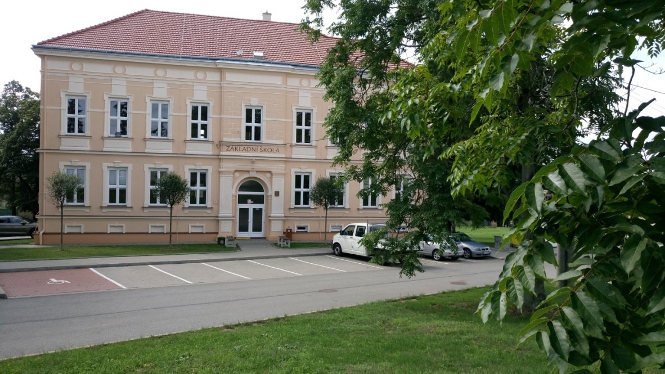

FOTOKRONIKA
2019 – 2020
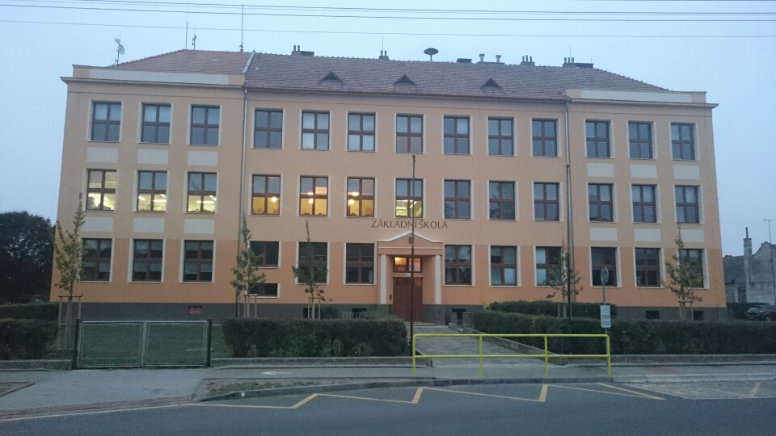

Zahájení školního roku 2019/2020
Slavnostní zahájení nového školního roku se tentokrát uskutečnilo v prostorách tělocvičny.
Úvodního slova se ujal pan ředitel Mgr. Roman Štrunc, který všechny přivítal po prázdninách.
Noví prvňáčci dostali kšiltovky jako vzpomínku na první školní den.
Všichni žáci se s třídními učiteli odebrali do svých tříd.

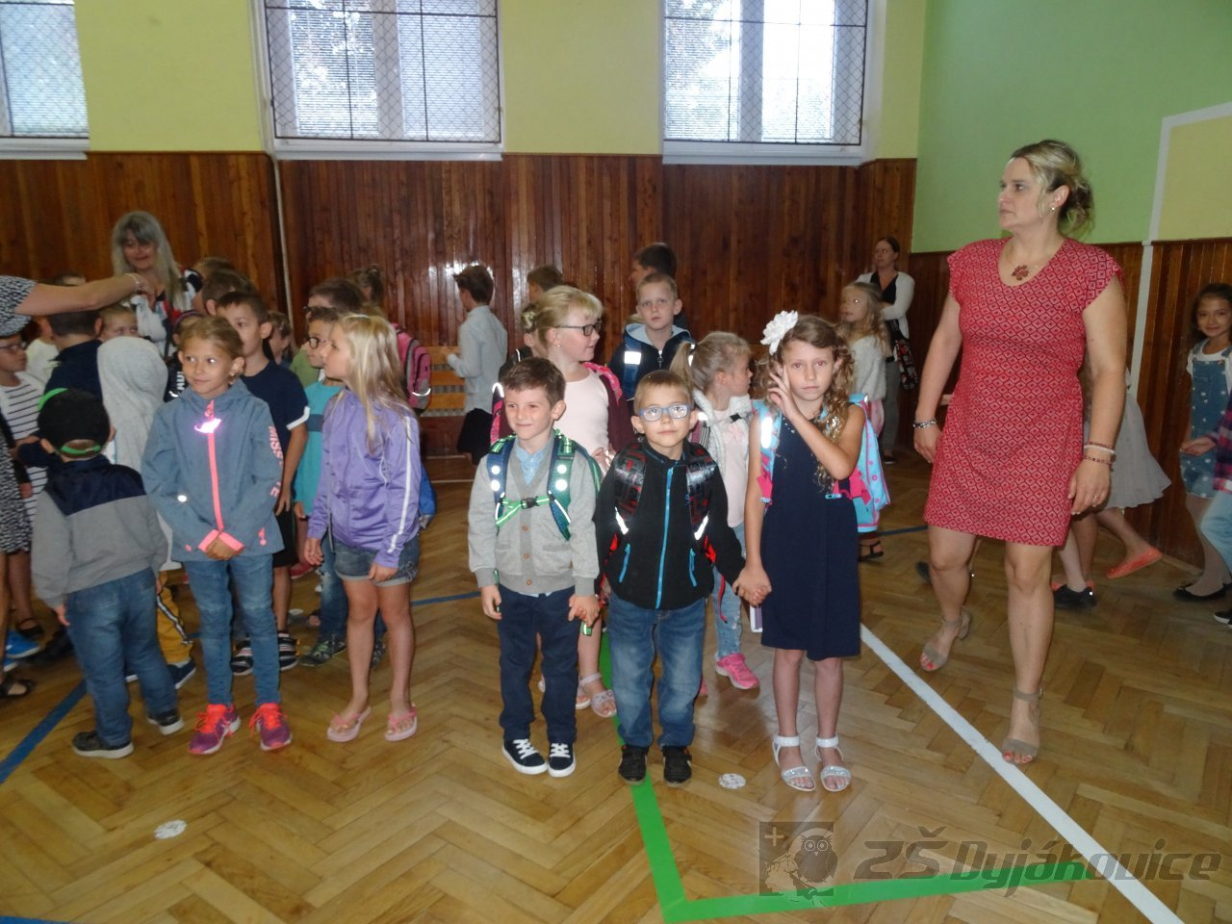

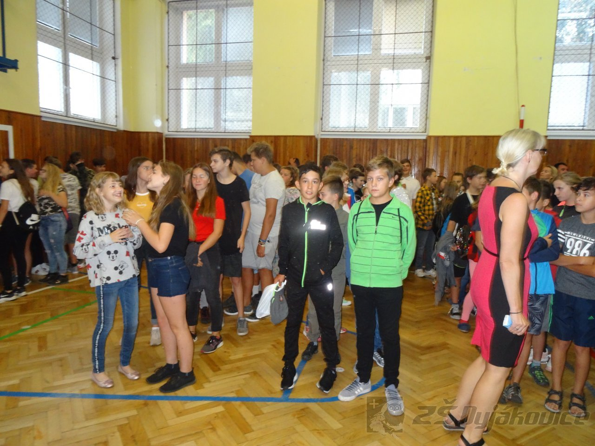
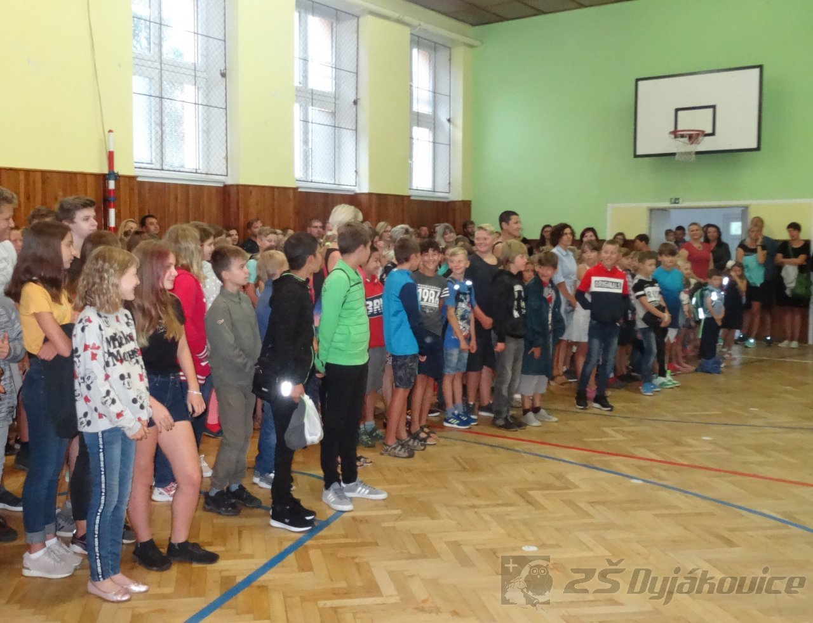
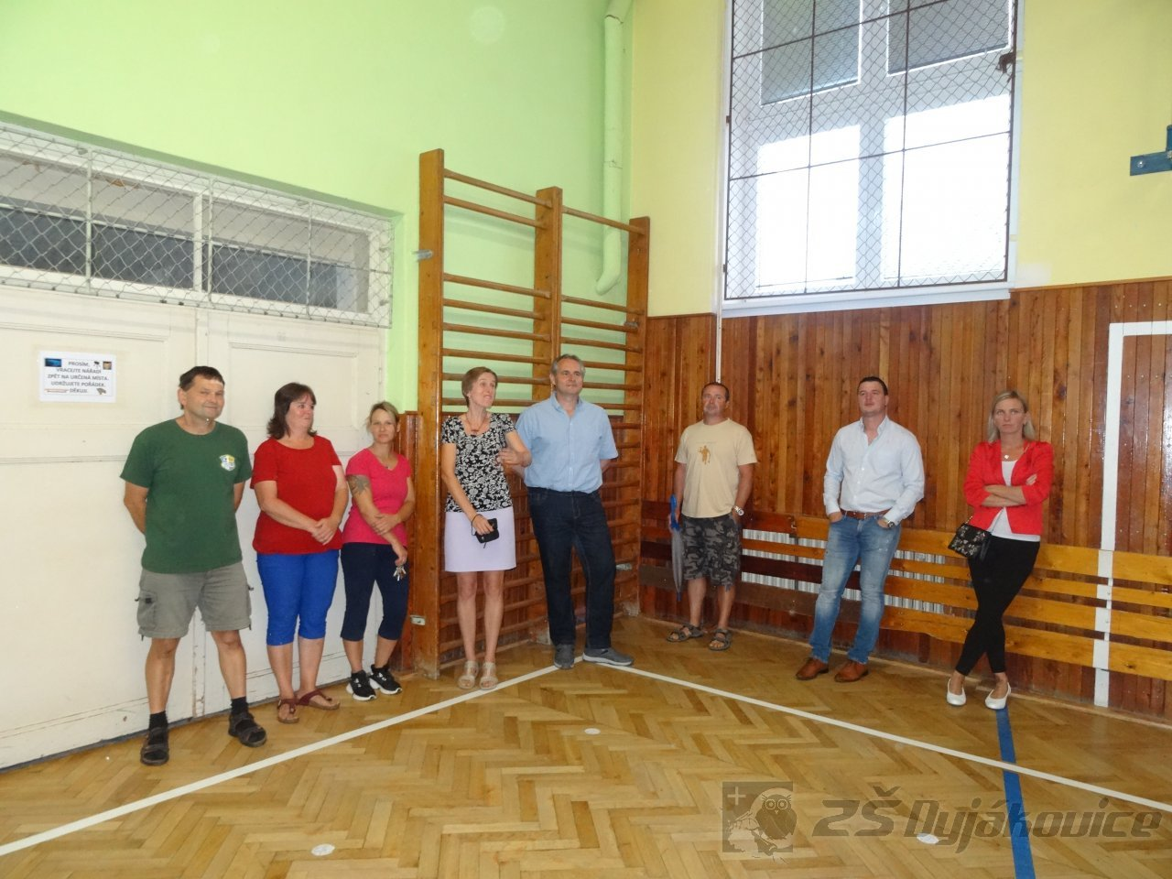
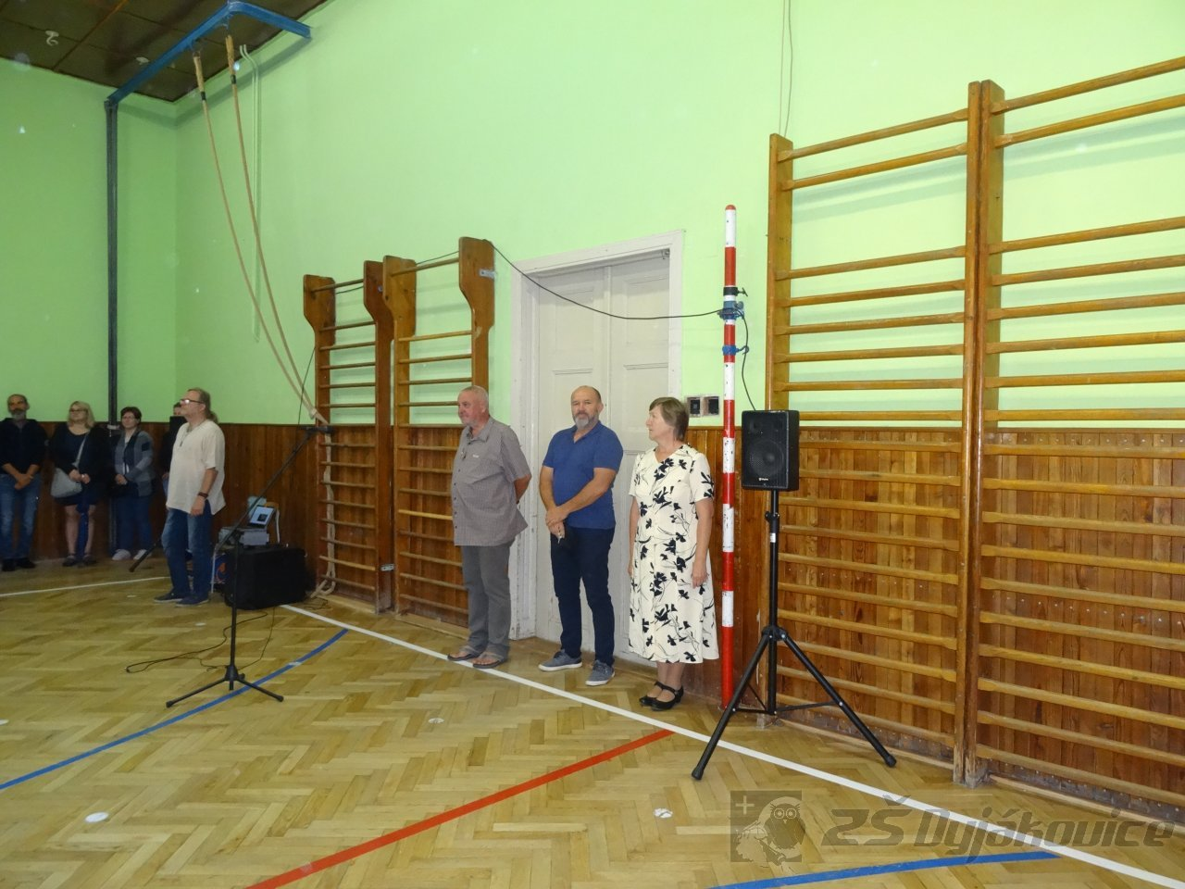
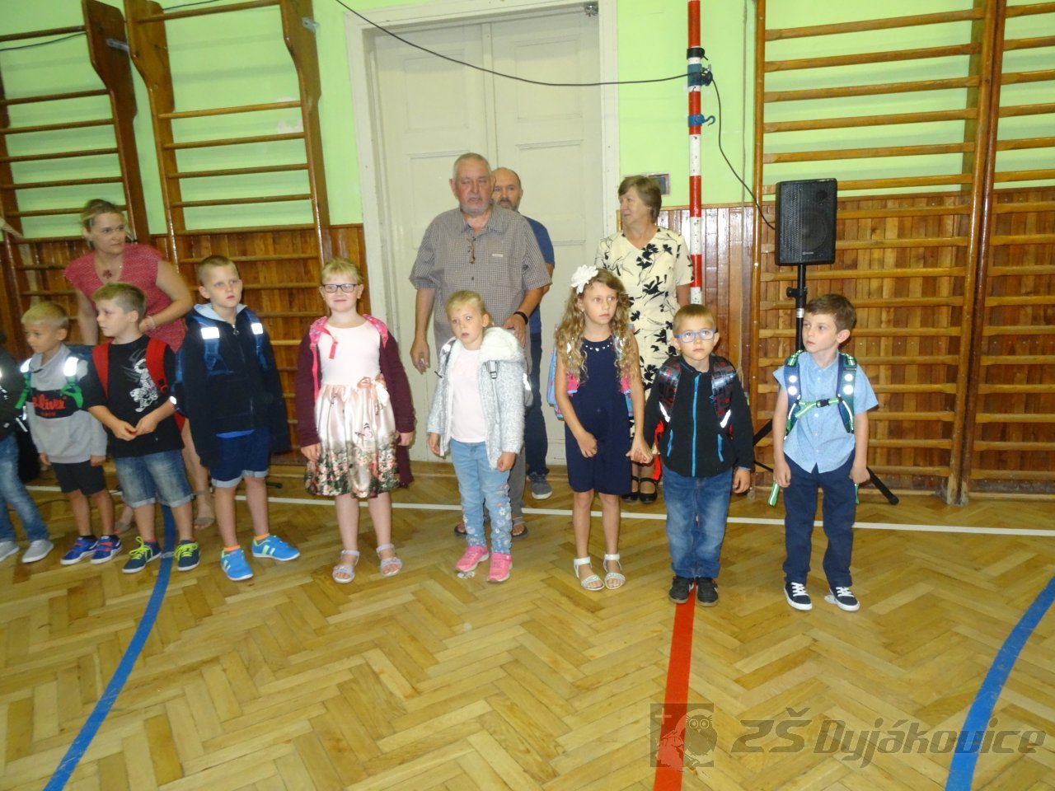
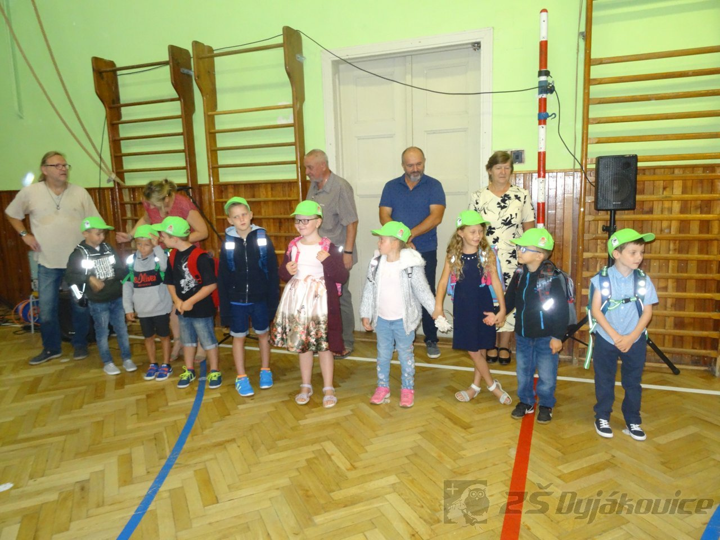
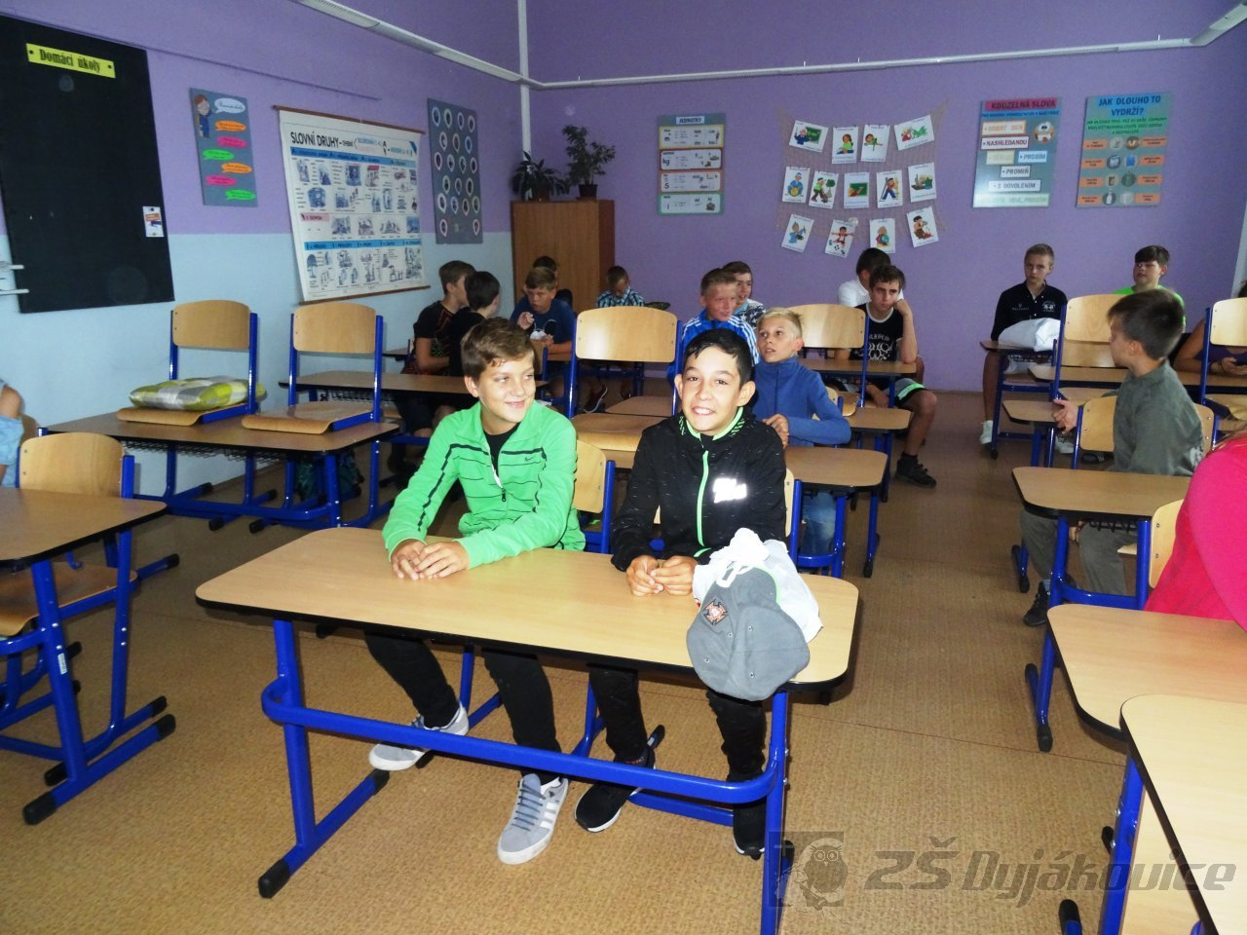
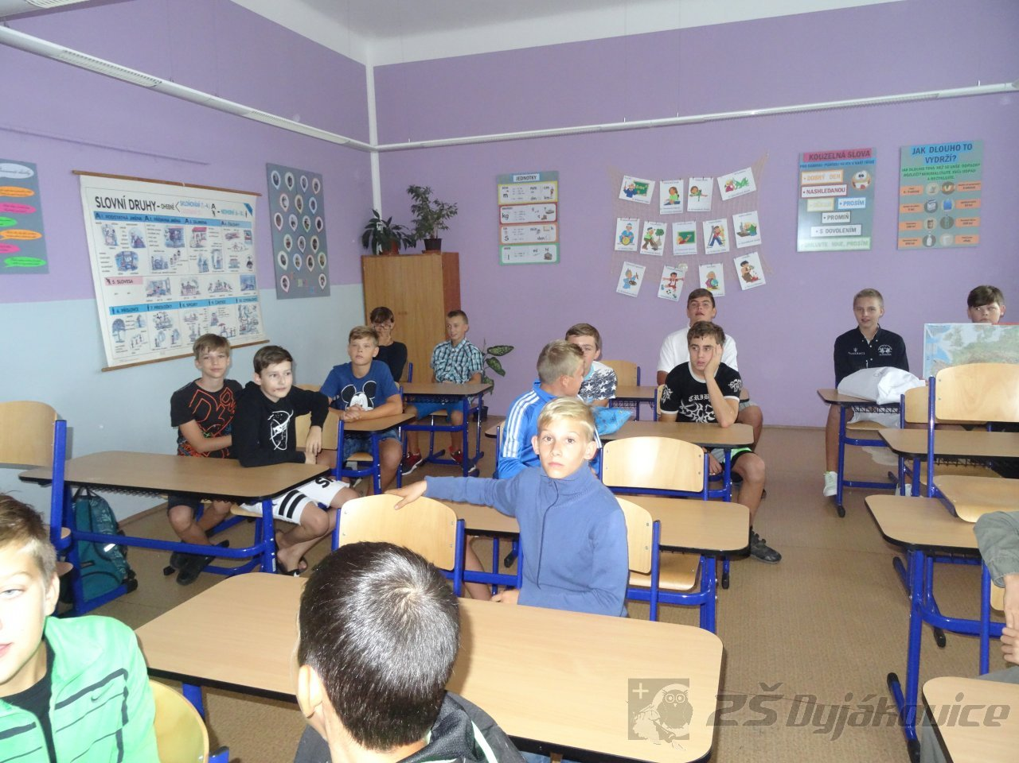

Česká republika - projekt Z9
12. 9. 2019

Žáci 9. ročníku vytvořili v hodinách zeměpisu myšlenkovou mapu na téma "Česká republika".

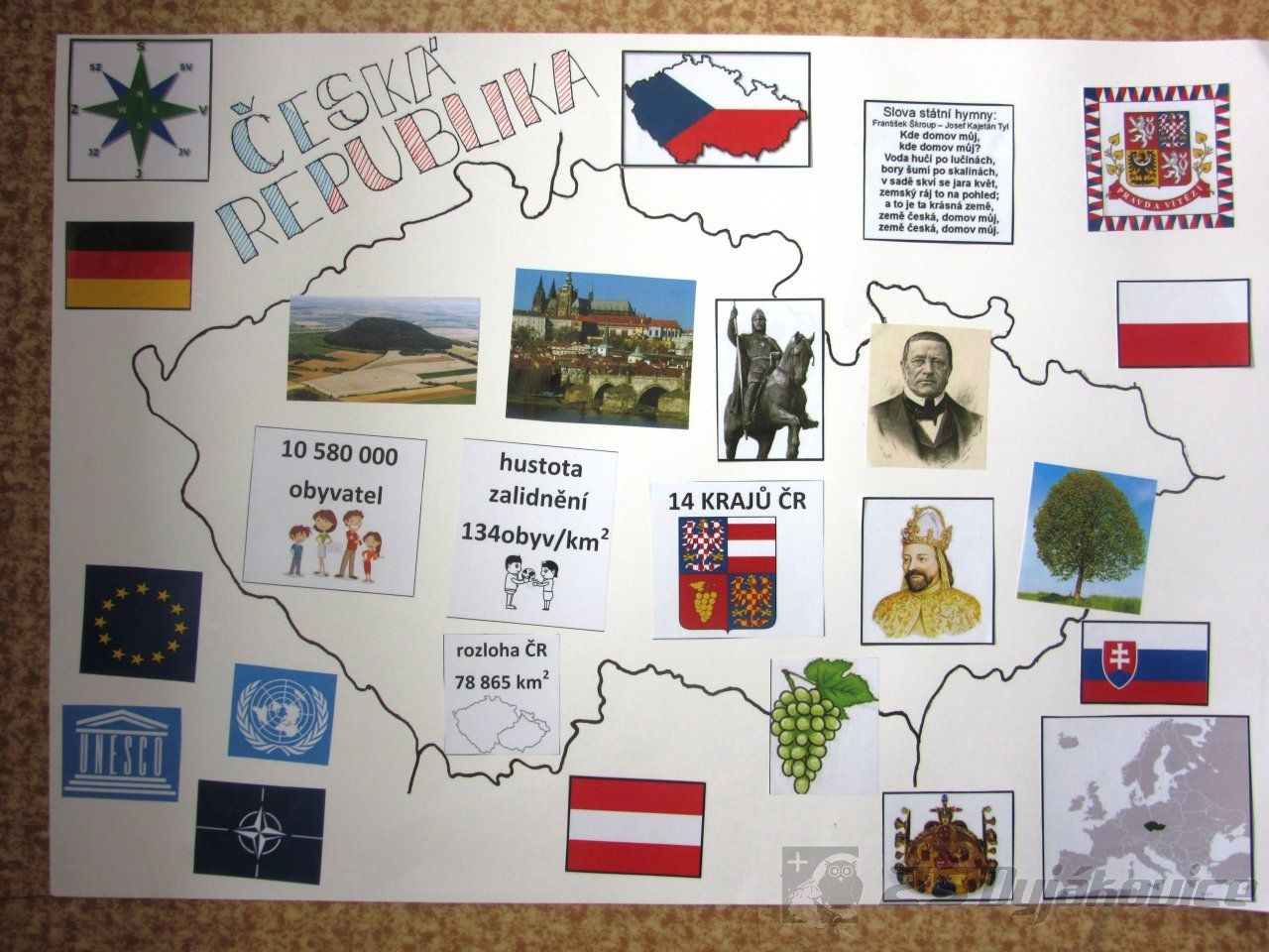

Přespolní běh 2019
25. 9. 2019

Žáci 6. - 9. třídy se zúčastnili okresního finále v přespolním běhu ve Znojmě. Startovala šestičlenná dívčí nebo chlapecká družstva.
Mladší kategorie chlapců a dívek + starší kategorie děvčat běžely 1 800 m, kategorie starší chlapci 2 800 m. Do hodnocení se započítaly výsledky čtyř nejlepších závodníků z jednotlivých družstev.
Naší školu reprezentovali tito žáci a žákyně:
Mladší dívčí kategorie: Simona Konyáriková, Šárka Střechová, Tereza Vaneková, Šárka Zábojníková a Laura Brychtová - 8. místo.
Mladší chlapecká kategorie: Martin Landa, Matyáš Sýkora, Ondřej Zámostný, Jakub Jírovec, Daniel Kuřák a Daniel Urban - 3. místo.
Starší dívčí kategorie: Vendula Badinská, Lucie Chmelová, Anežka Pilíšková, Ester Poppová, Julie Matušková a Nikola Střechová - 4. místo.
Starší chlapecká kategorie: Tomáš Konyárik, Radek Tumpach, Karel Fargaš, Patrik Fargaš a Štěpán Prokop - 6. místo.
Všem sportovcům gratulujeme k dosaženým výsledkům a děkujeme za reprezentaci školy.

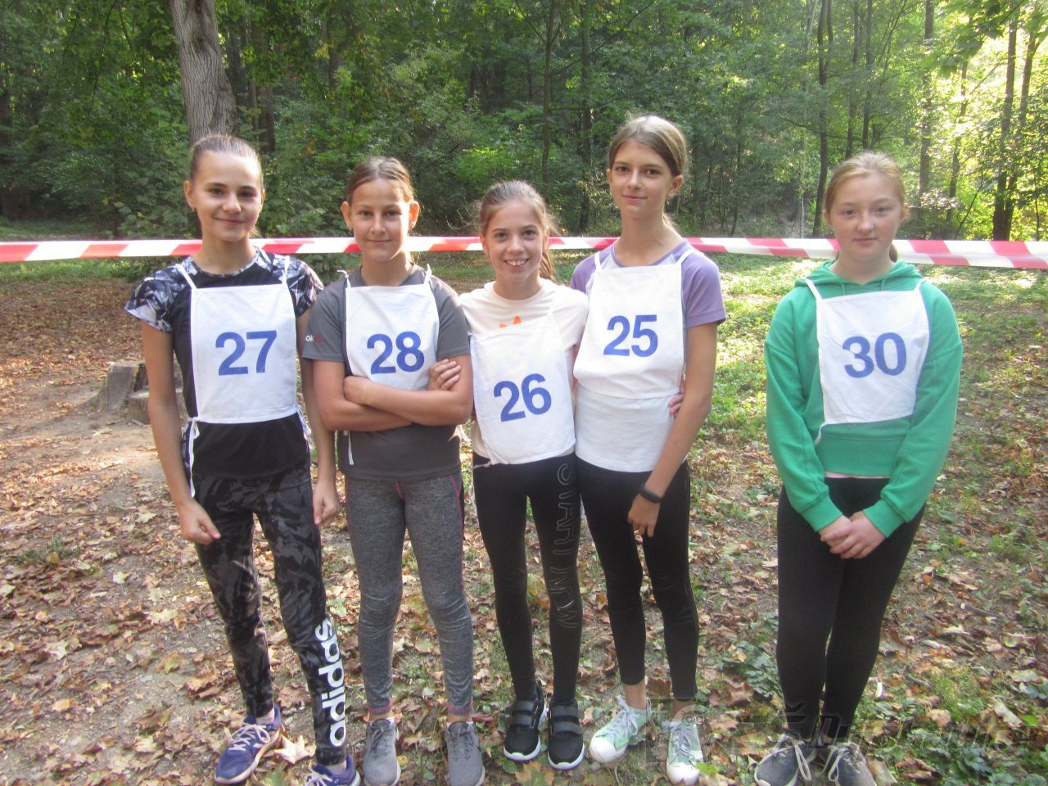

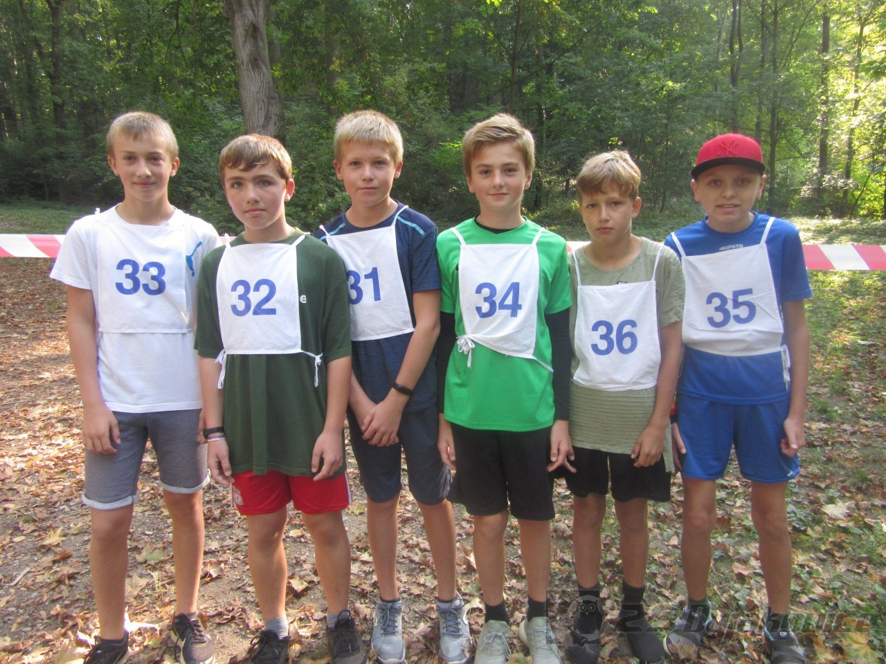

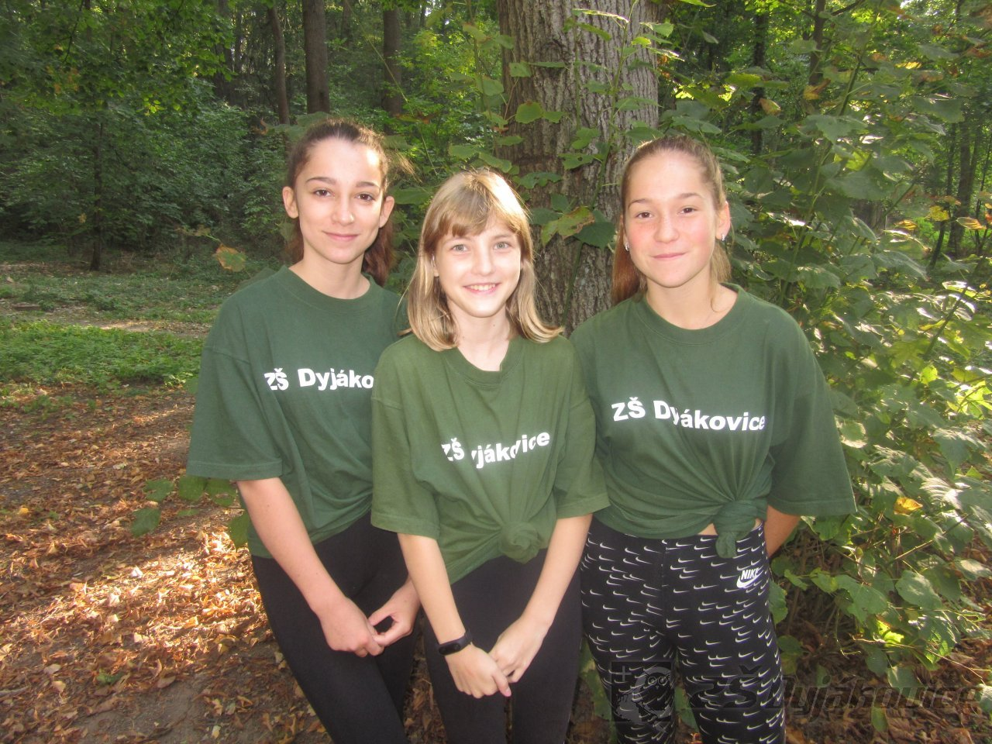
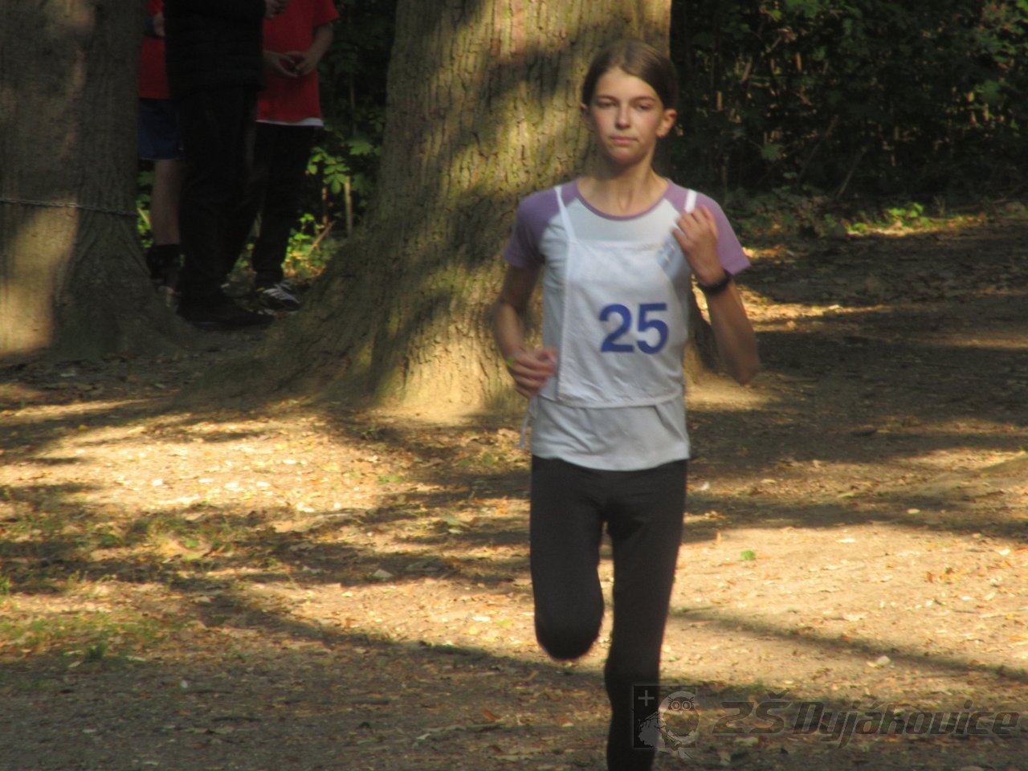

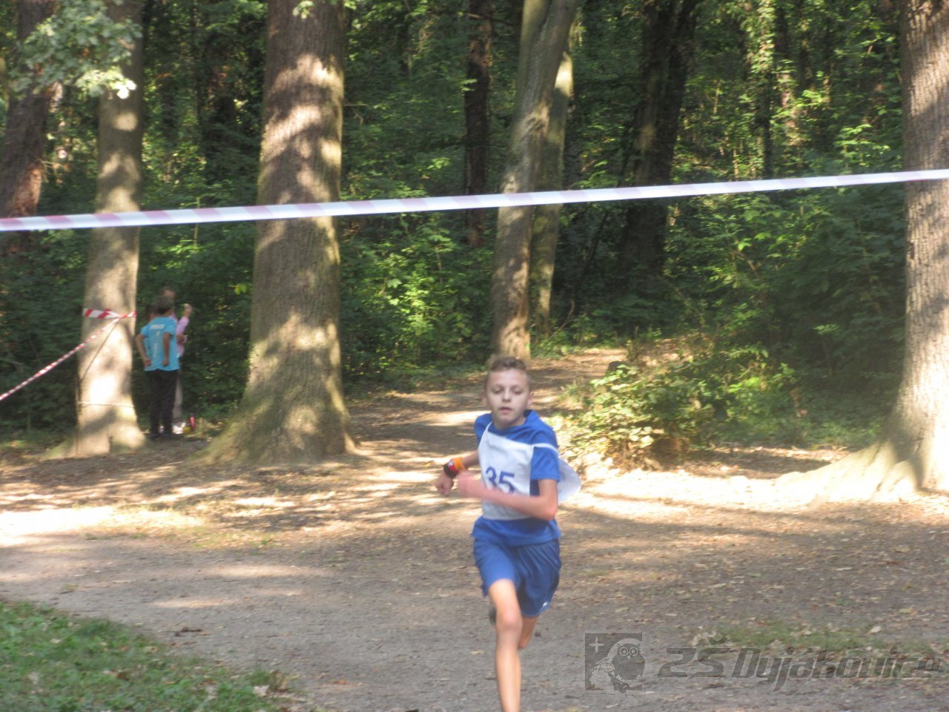
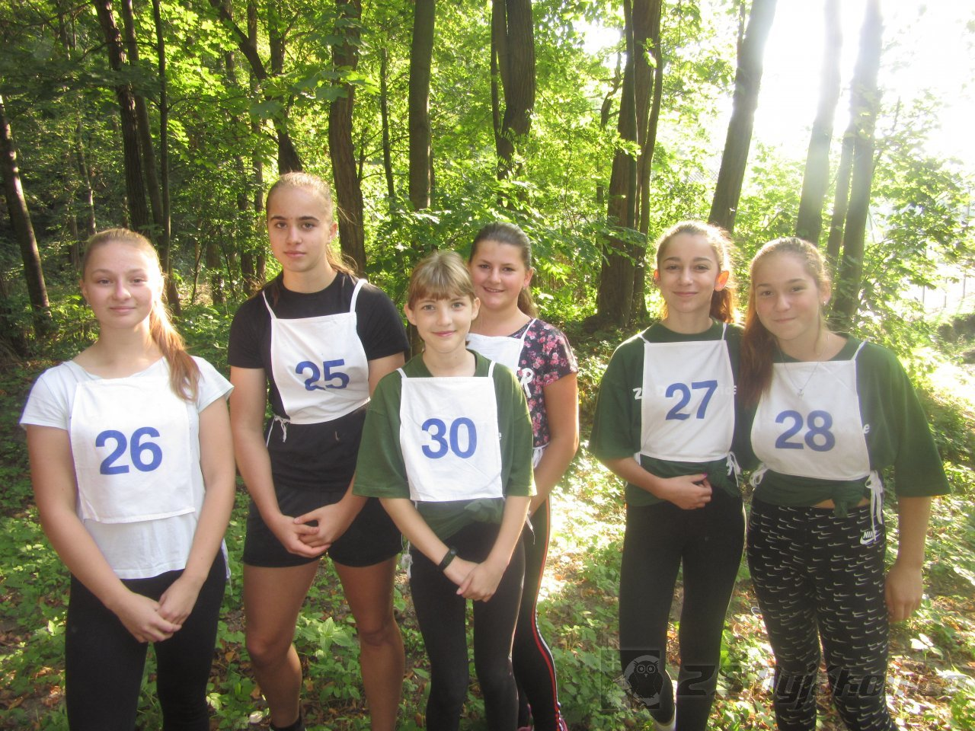

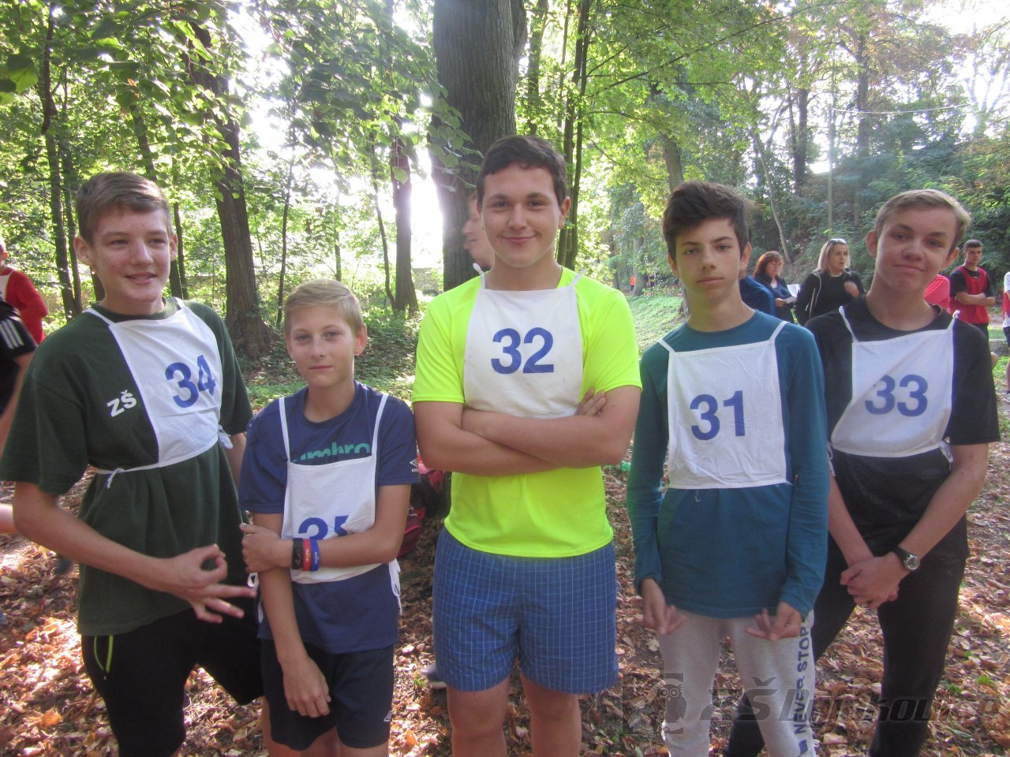
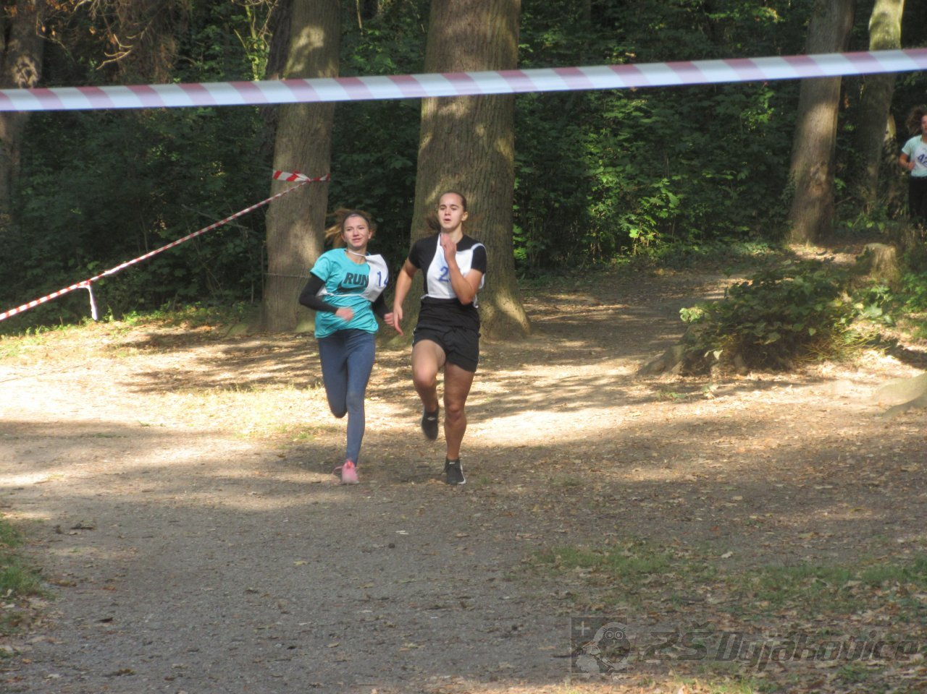

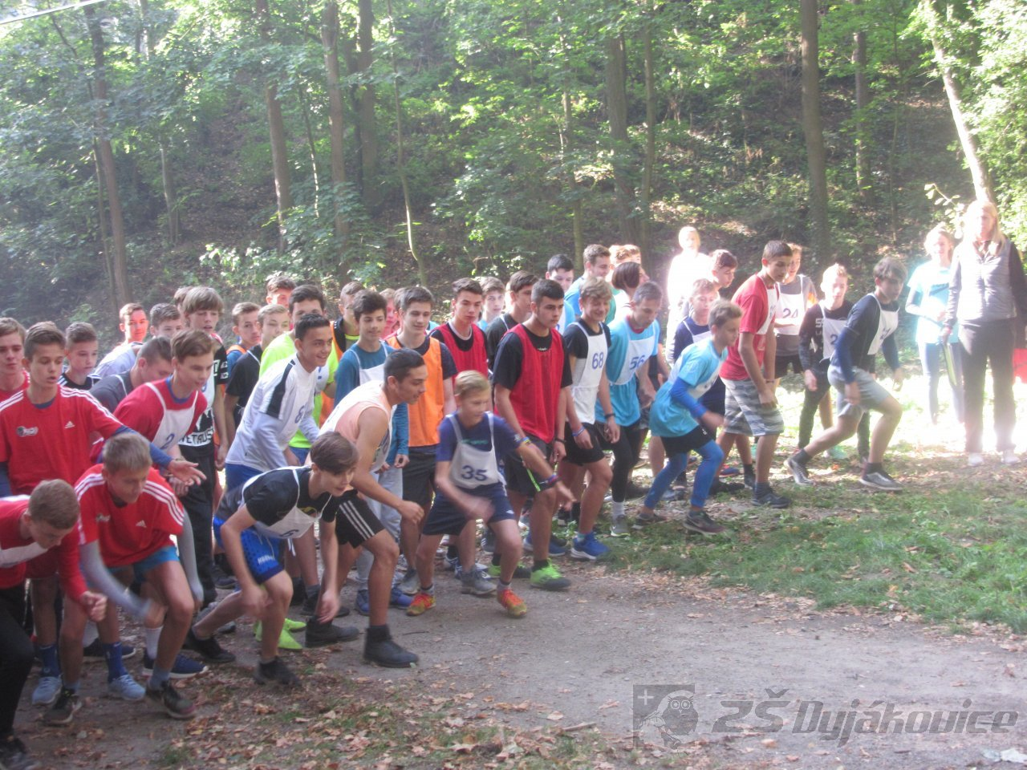
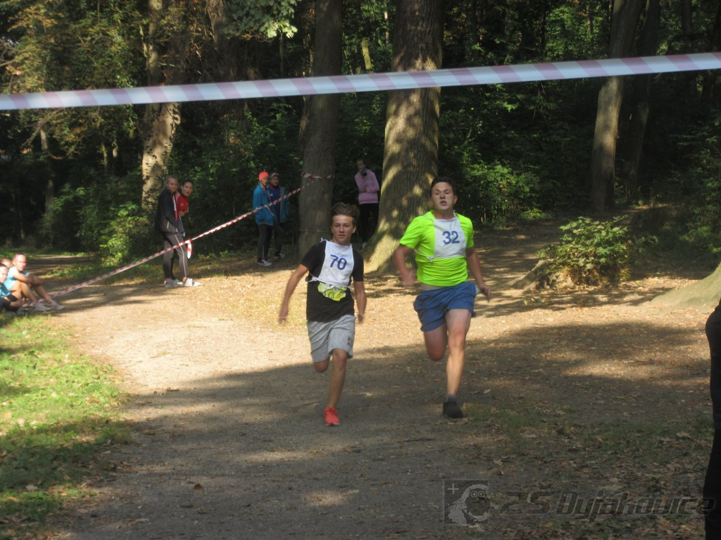

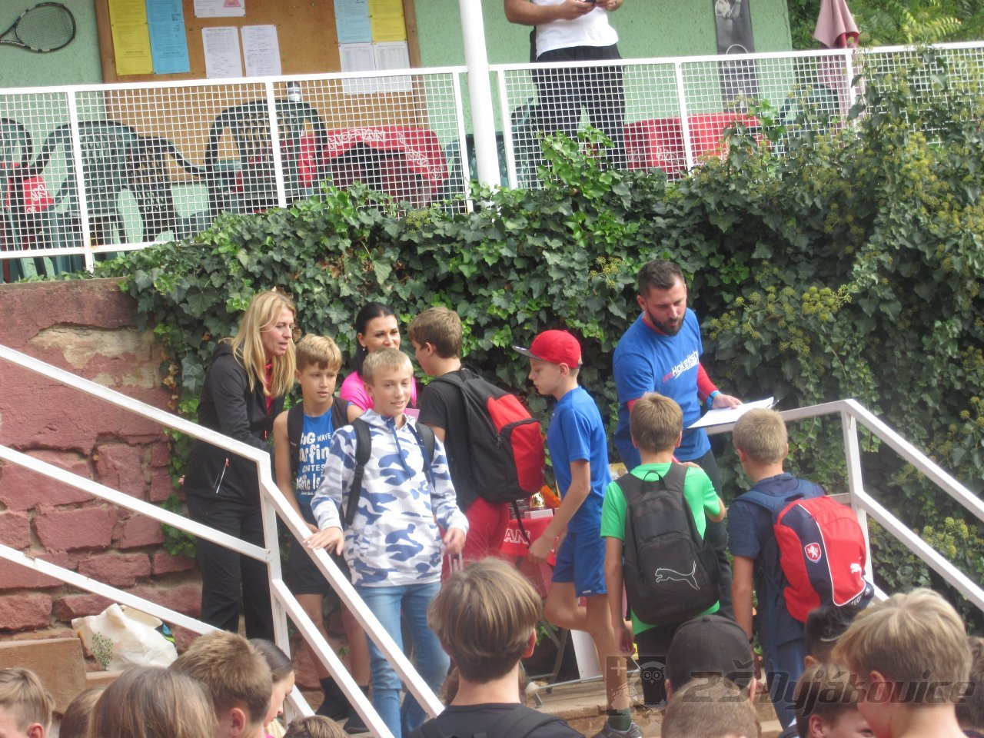

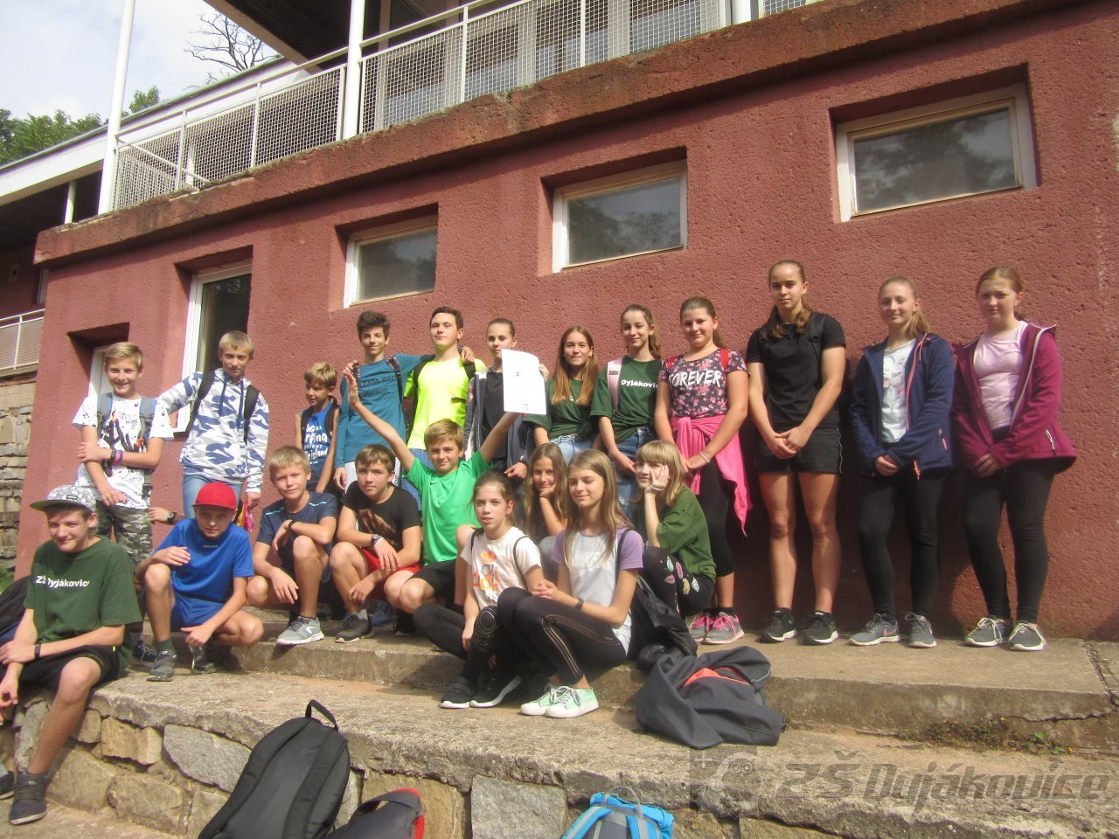

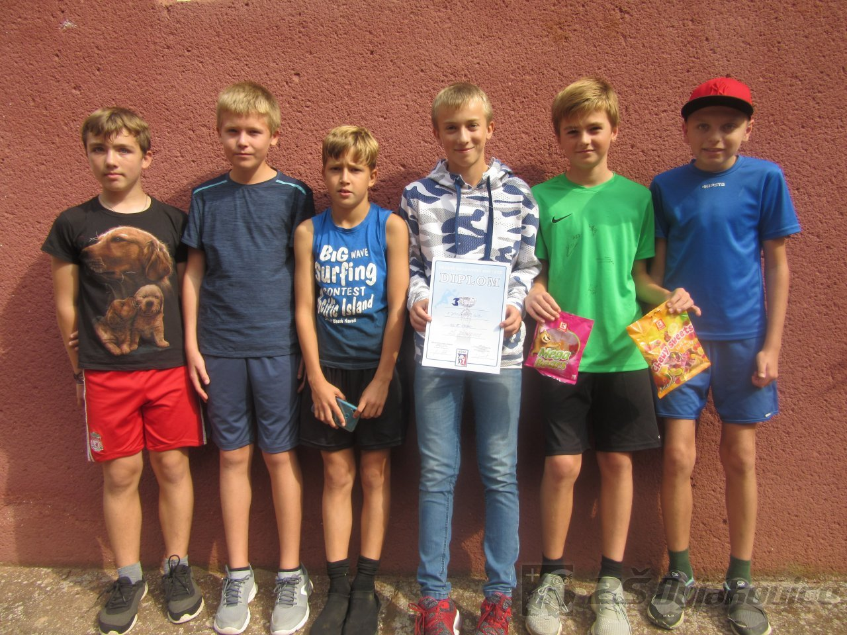
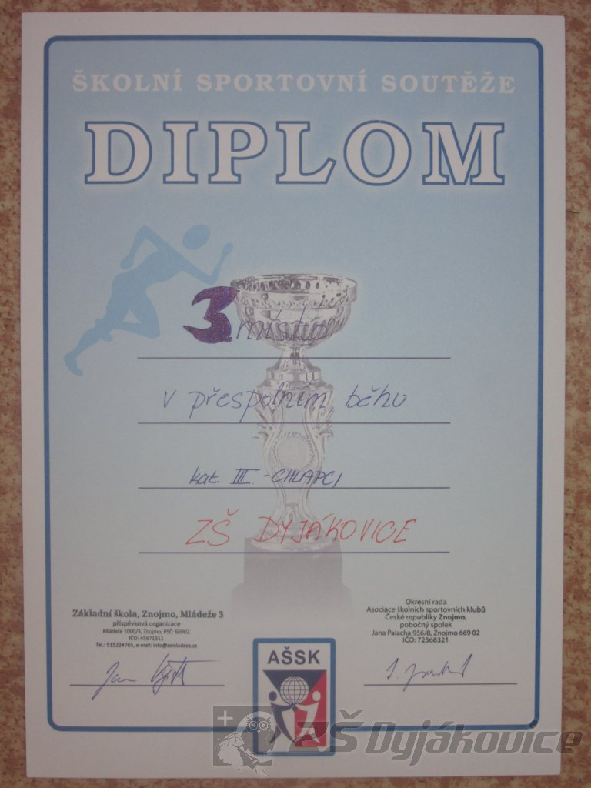

ZOO v České republice - projekt
1. 10. 2019

Hlavním tématem v zeměpise 9. ročníku je Česká republika.
Ve svém úvodním projektu se žáci zaměřili na ZOO v naší republice. Nejdříve formou skupinové práce doplnili mapu logy jednotlivých ZOO a obrázky zvířat.
Ve druhé části si každý žák vybral jednu ZOO a vypracoval projekt, ve kterém nechyběly základní údaje, historie, počty zvířat, údaje o návštěvnosti i některé zajímavosti o vybrané ZOO.

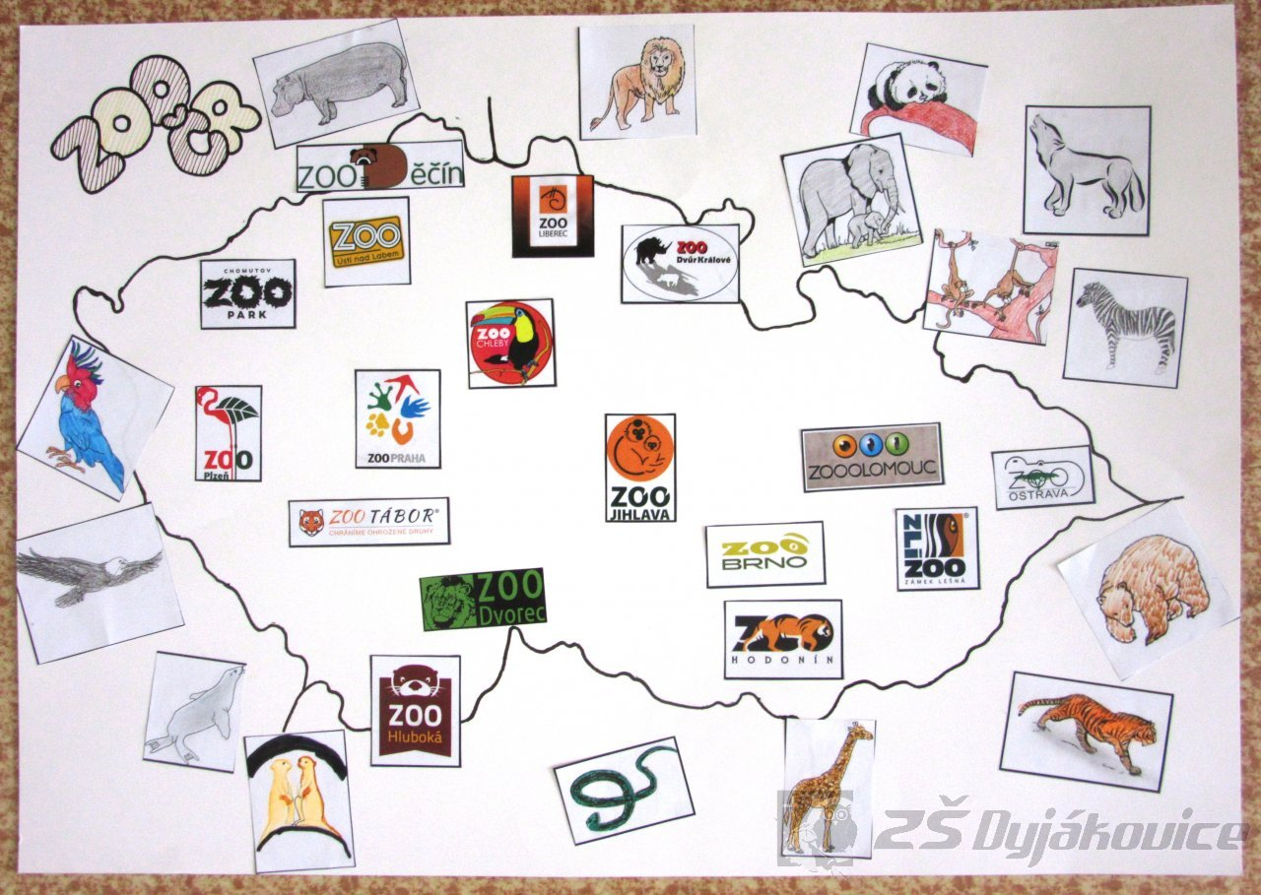

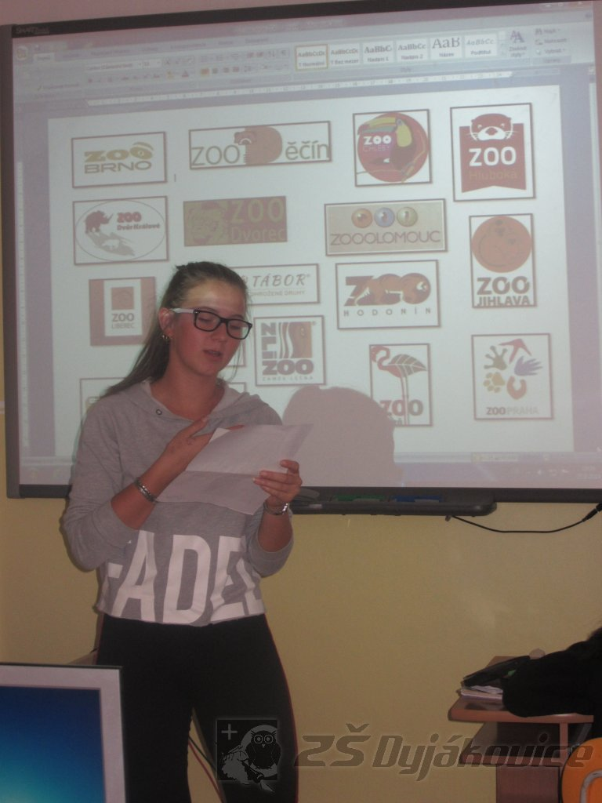

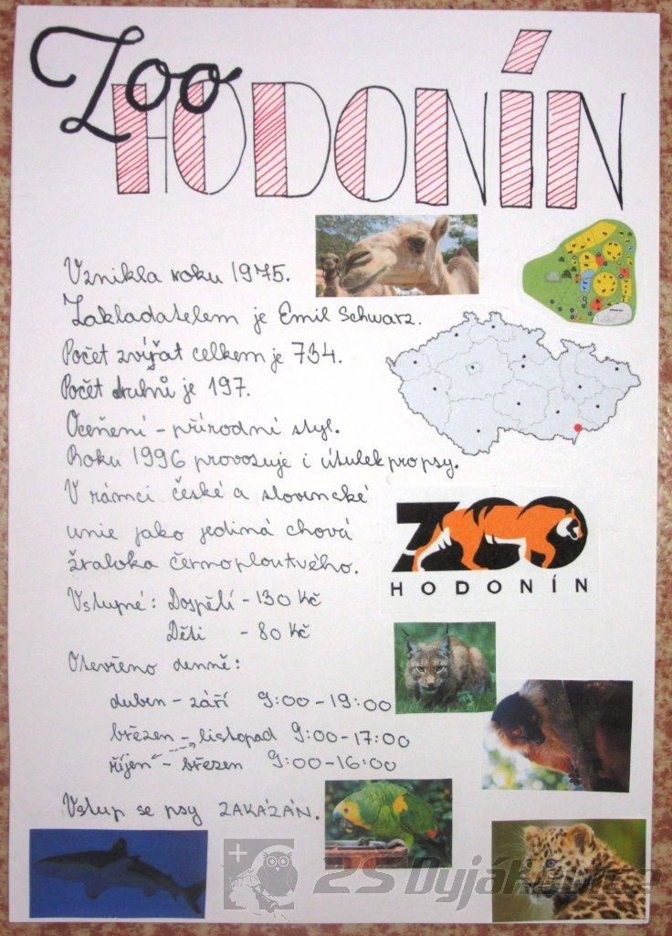

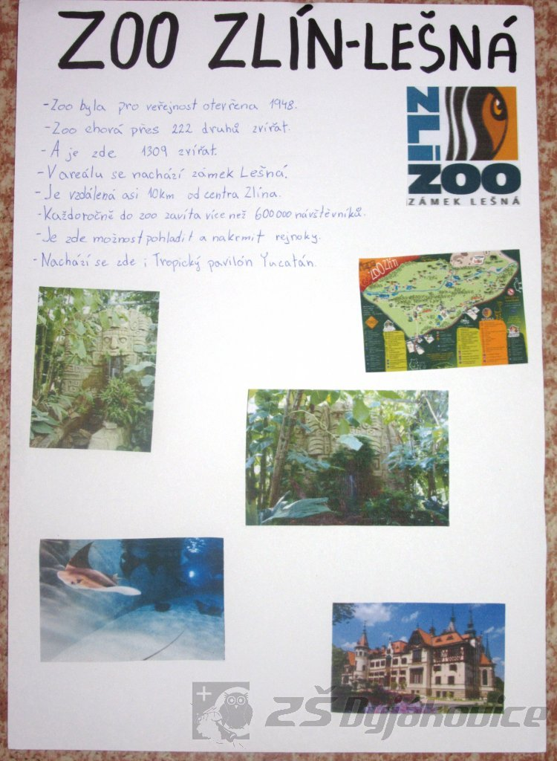

Drakiáda 2019
3. 10. 2019

Dne 25.9.2019 se konala na místním hřišti v Dyjákovicích drakiáda. Účast dětí i rodičů byla hojná. Zpočátku nám počasí nepřálo a drakům se nechtělo vzlétnout. Ale nakonec se všem podařilo dostat draky až do nebes. Děti dostaly drobné dárečky a dočkaly se i malého občerstvení.

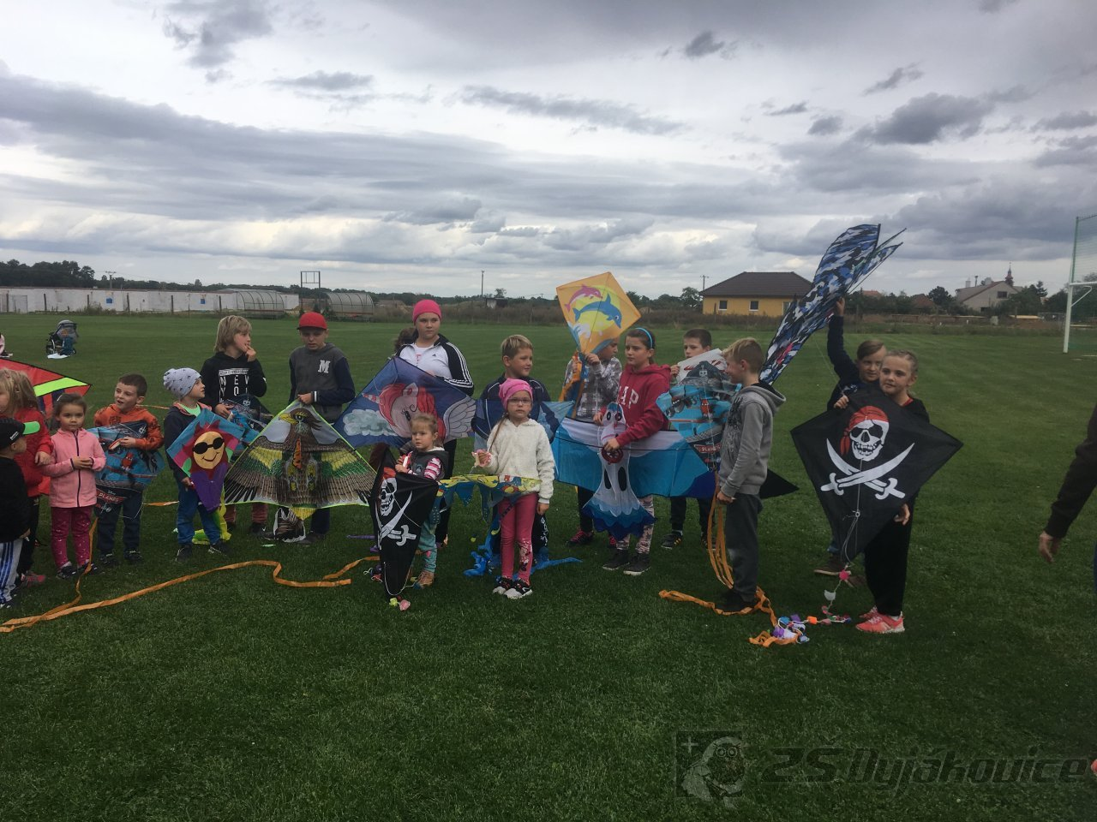

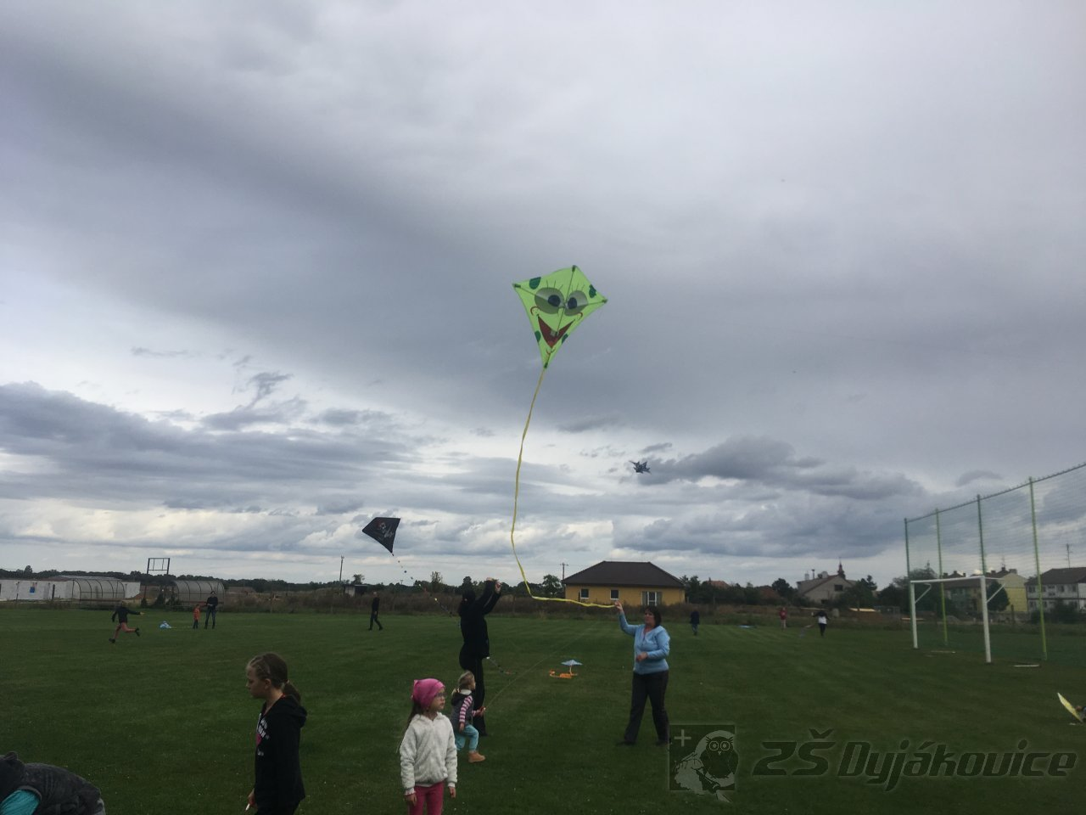

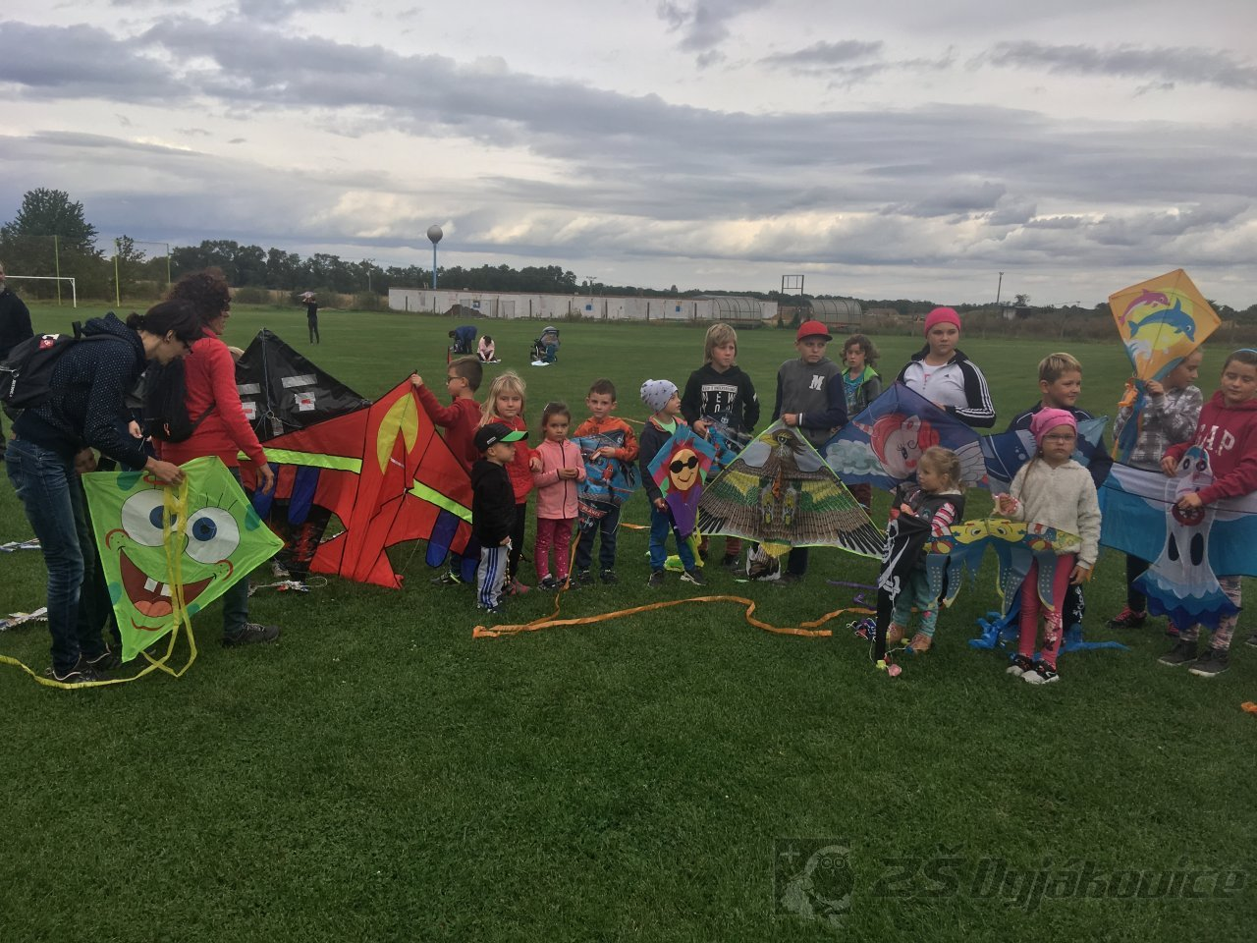
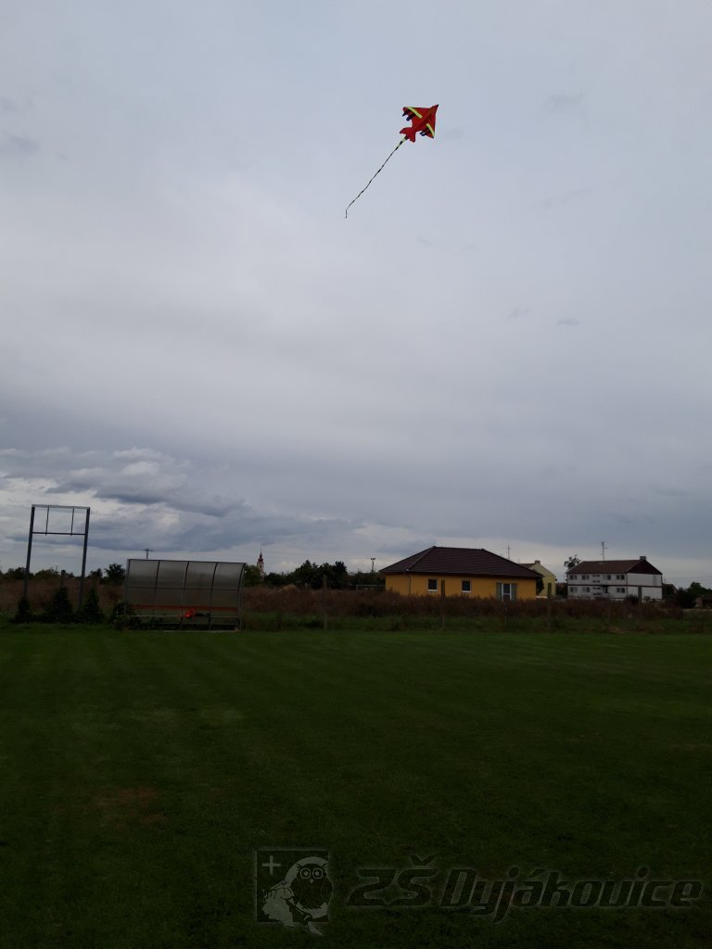

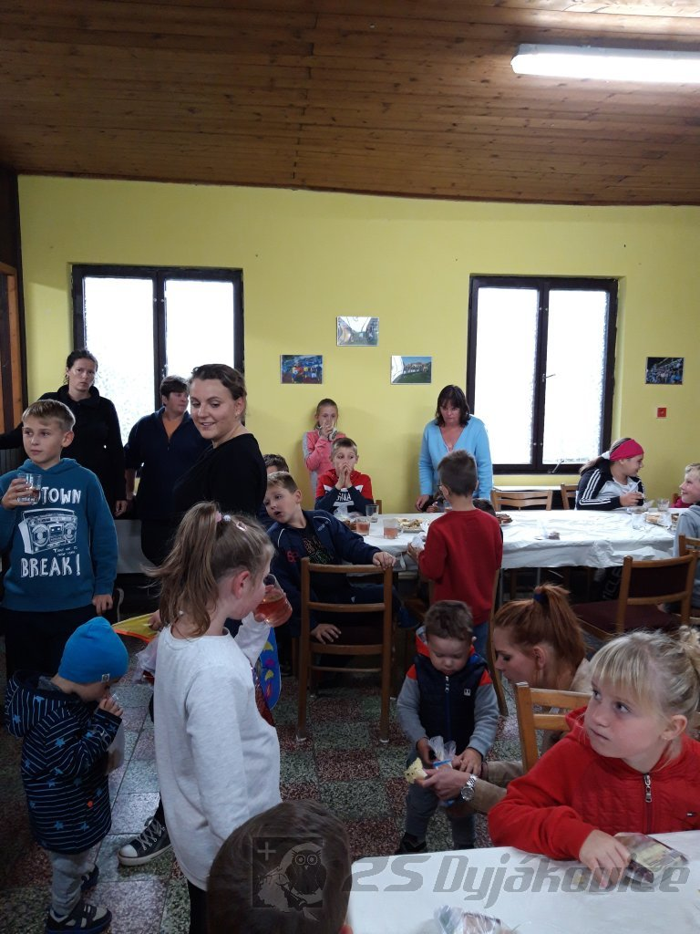

Oceány - projekt - 7. třída
Žáci 7. ročníku v hodinách zeměpisu zpracovali projekt s názvem "Oceány". Nejdříve do společné mapy světa barevně vyznačili jednotlivé světadíly, oceány a moře.
Každý žák si jeden oceán vybral a na internetu k němu vyhledal informace o jeho poloze, rozloze, největší hloubce, či další zajímavosti. Svoji práci doplnili i vhodnými obrázky.

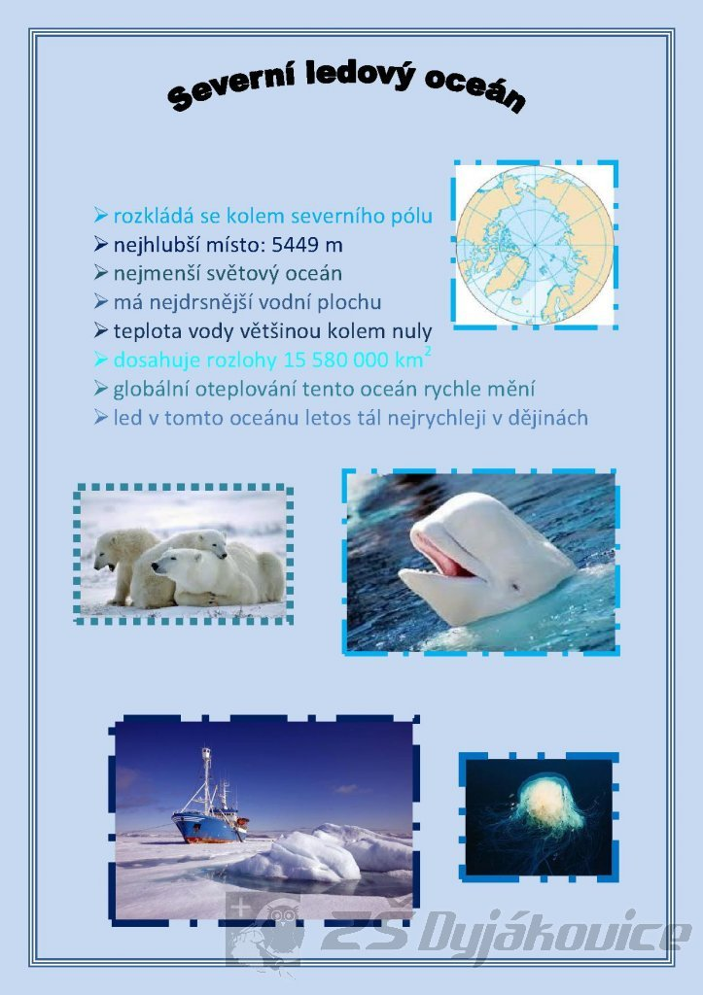

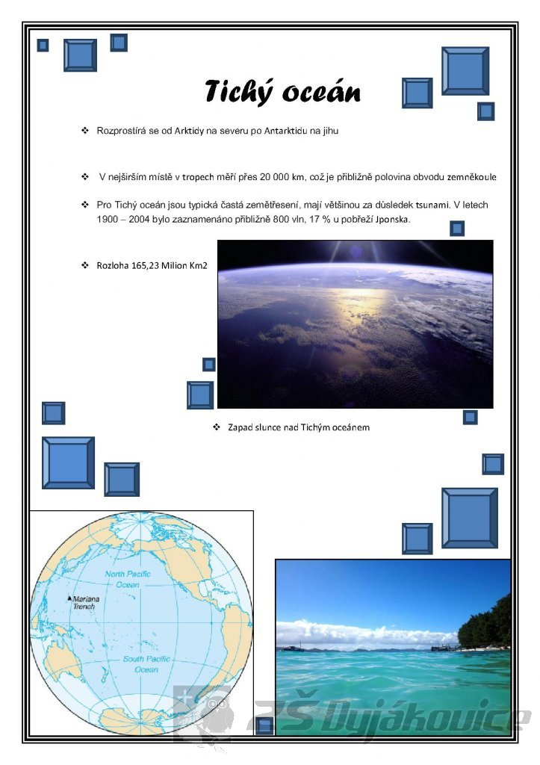

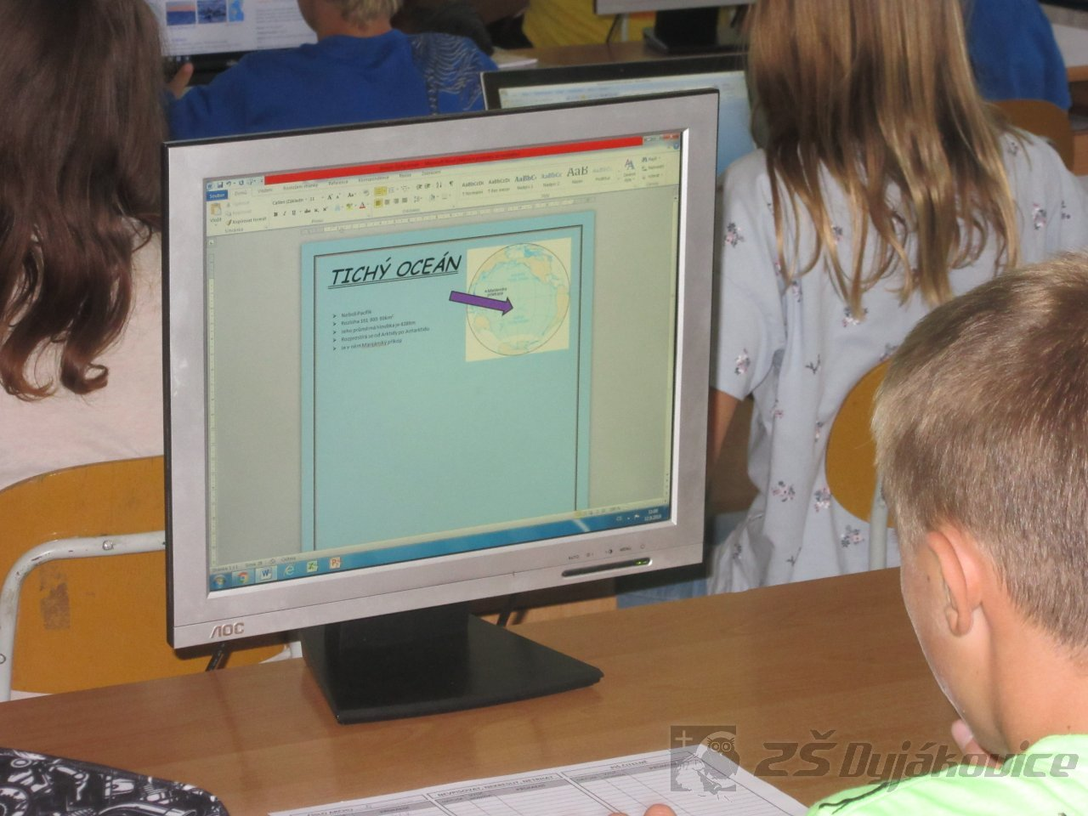

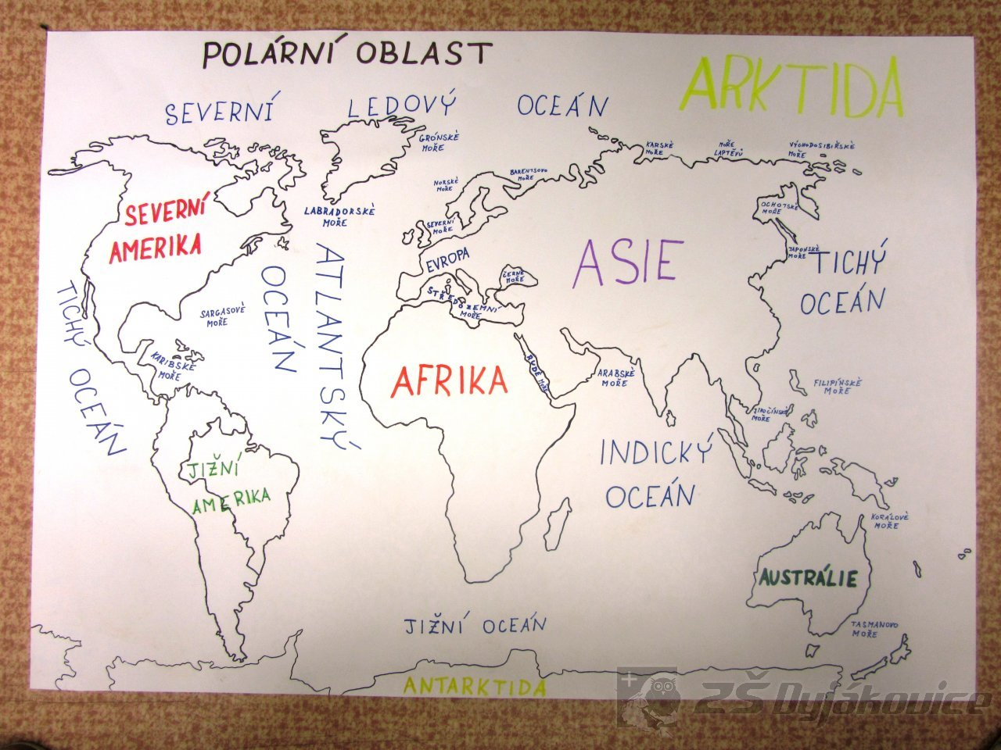
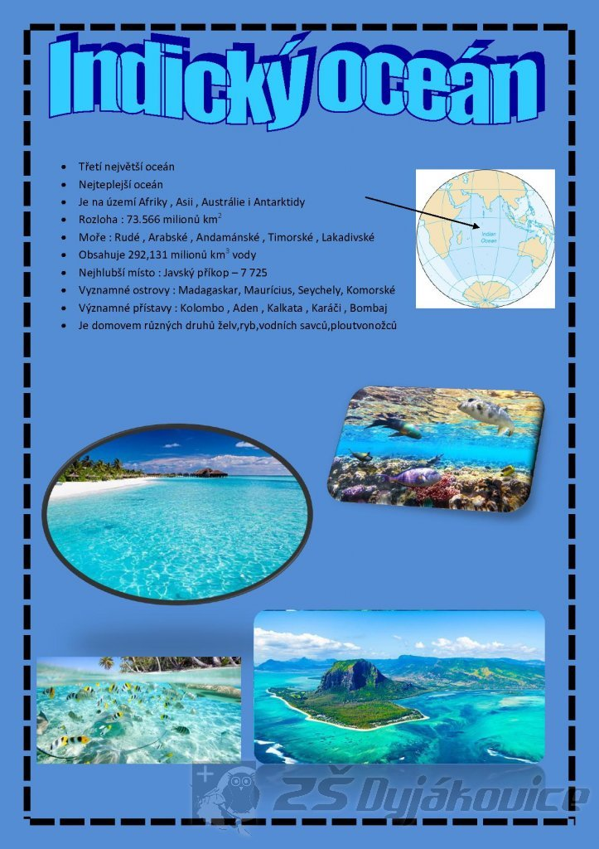

Laboratorní práce z přírodopisu - 7. třída

Žáci 7. třídy v hodině přírodovědných praktik shrnuli učivo s tématem Prvoci. Po přípravě senného nálevu mohli pod mikroskopem pozorovat trepku velkou.

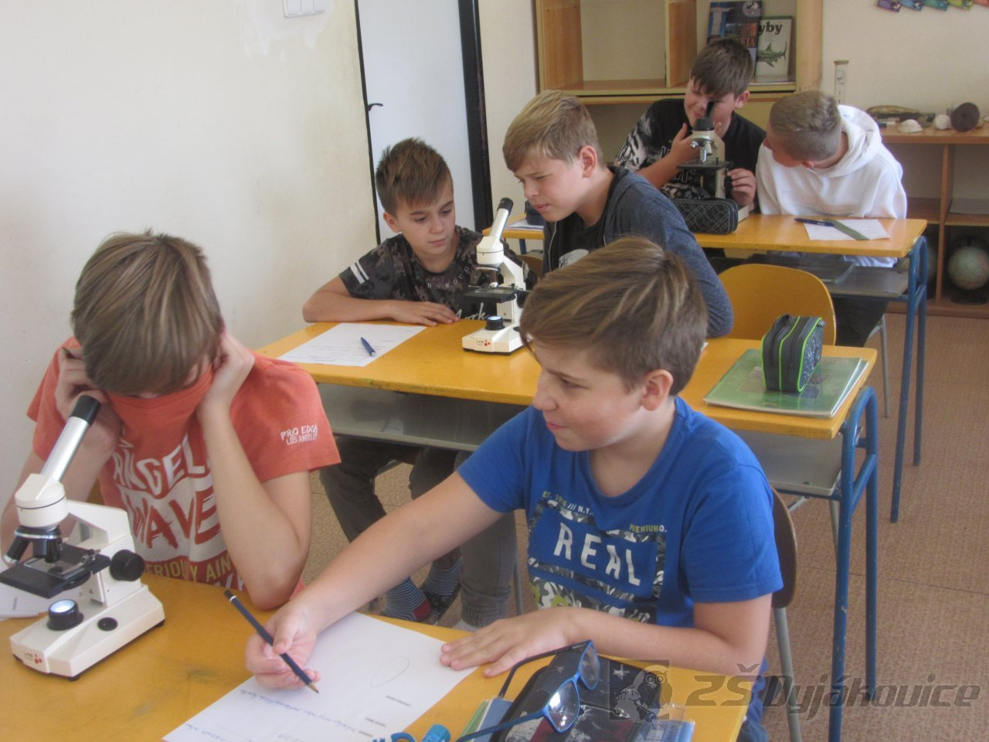

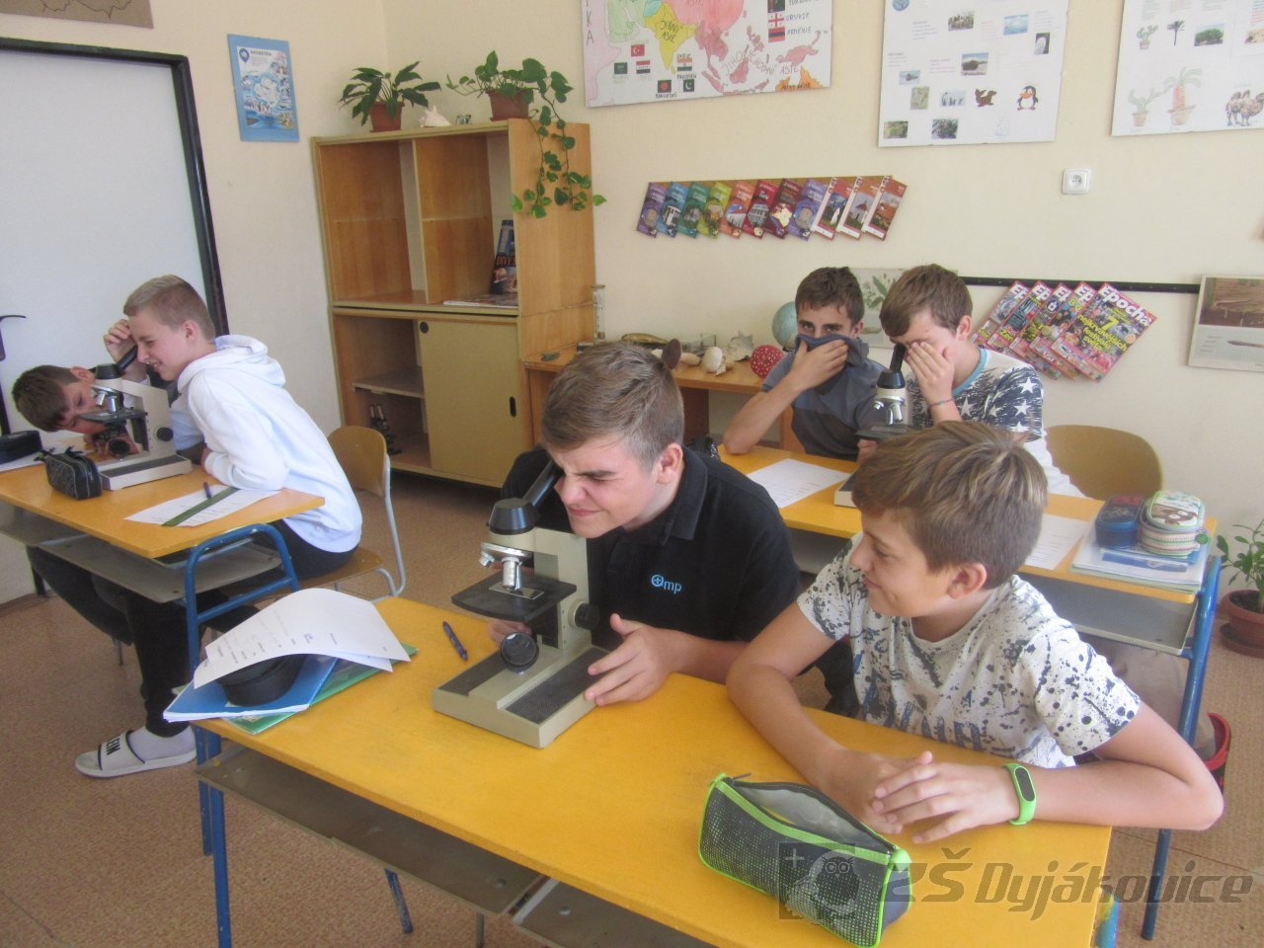

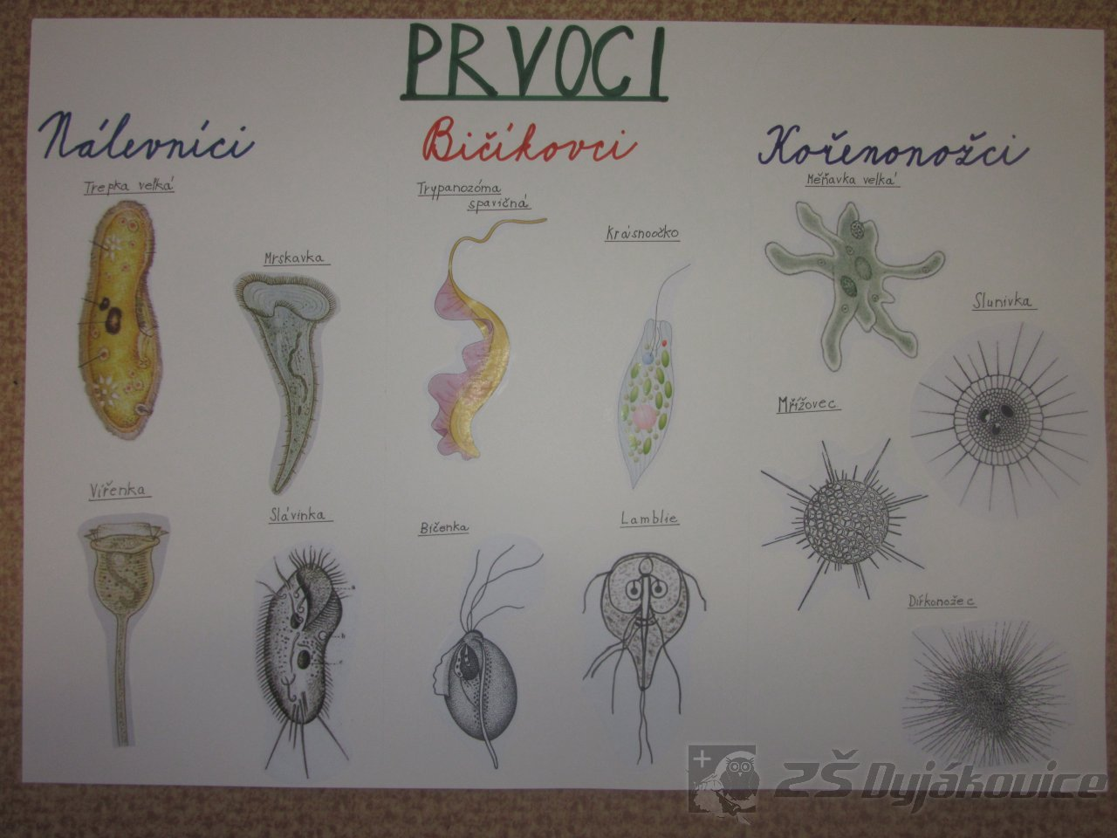

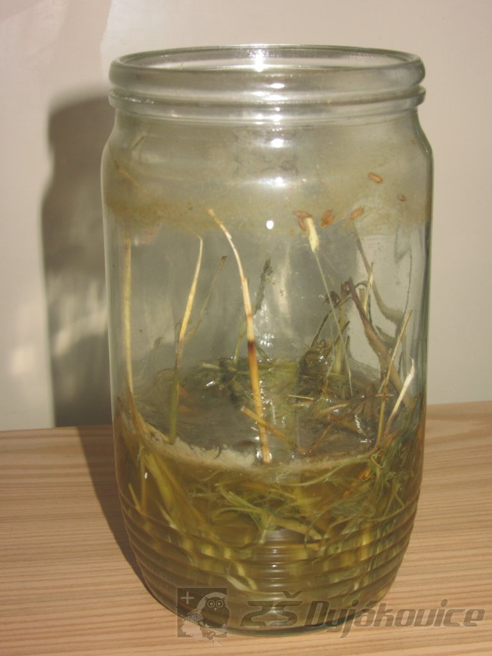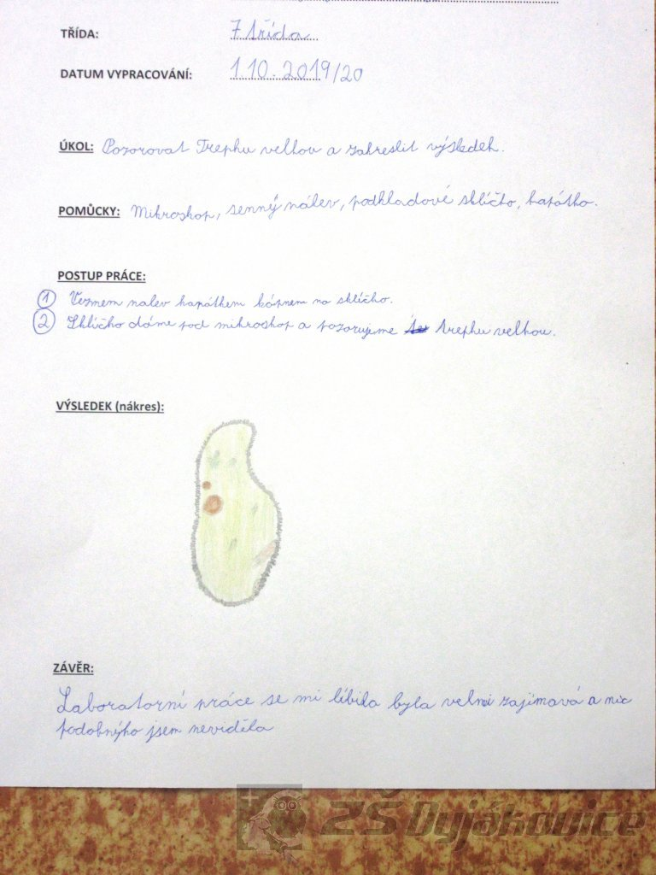

Víčka od srdíčka"
I. stupeň se zapojil do sběru víček a plechovek od nápojů k financování rehabilitace a zdravotnického vybavení pro Nikolku.
Chválíme a děkujeme!

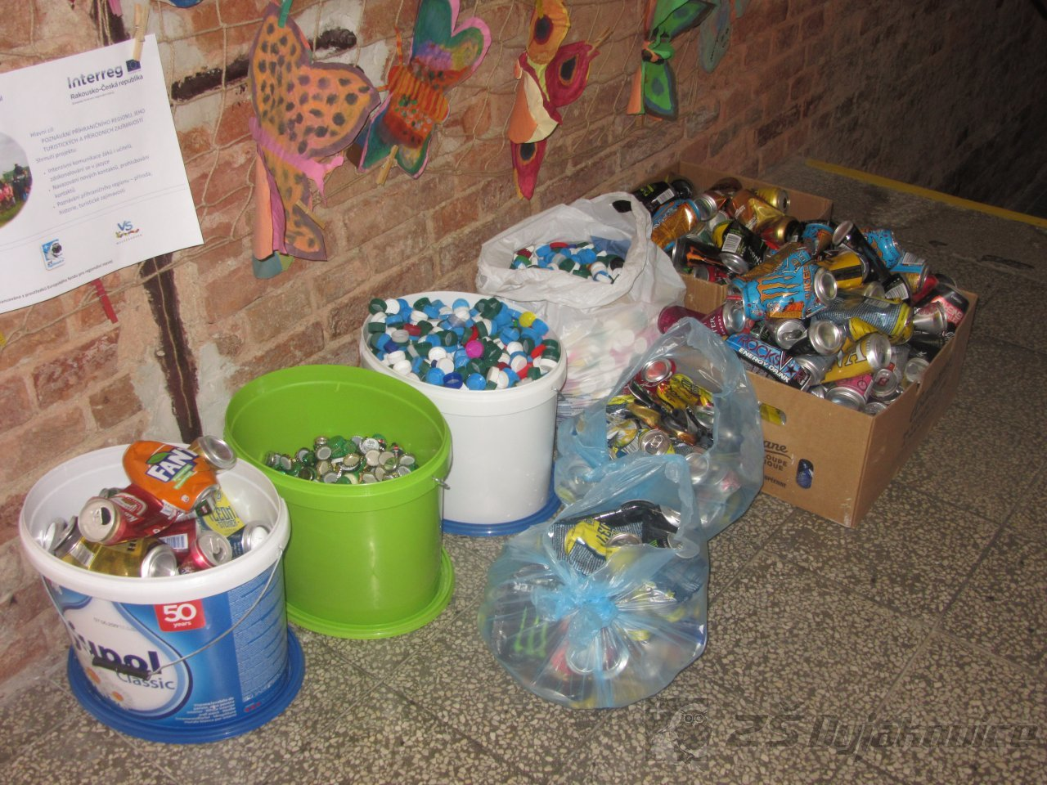
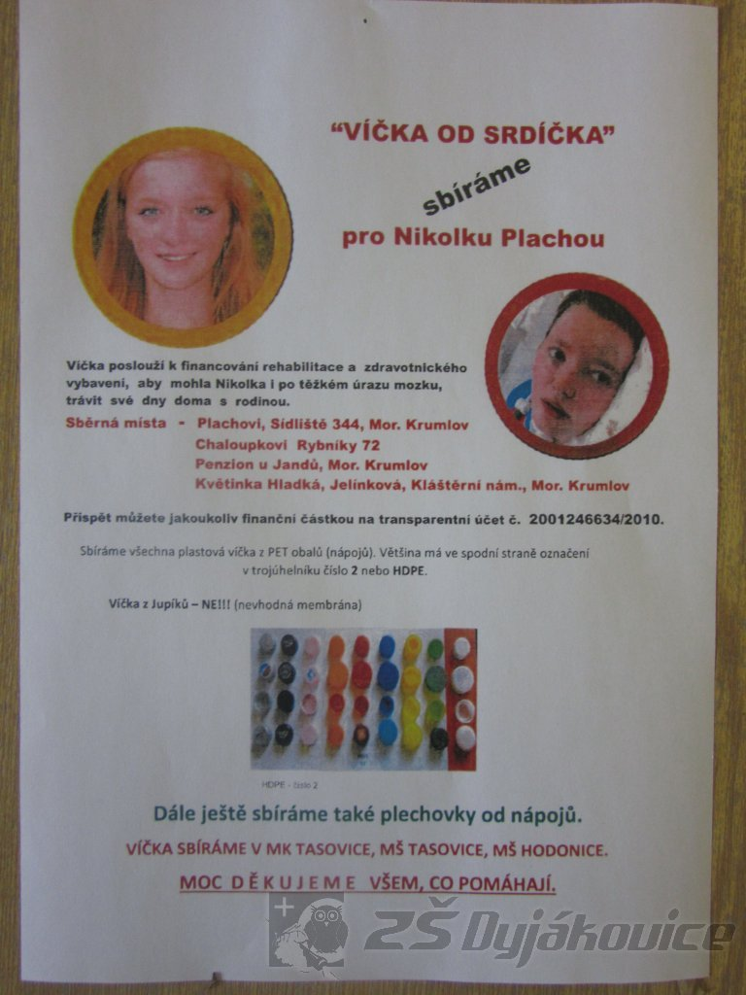

Vesmír - Z6

Žáci 6. ročníku si v hodinách zeměpisu zopakovali získané informace různými společenskými hrami. Nechyběla hra "Černý Petr", křížovka ani řada interaktivních her na počítači.
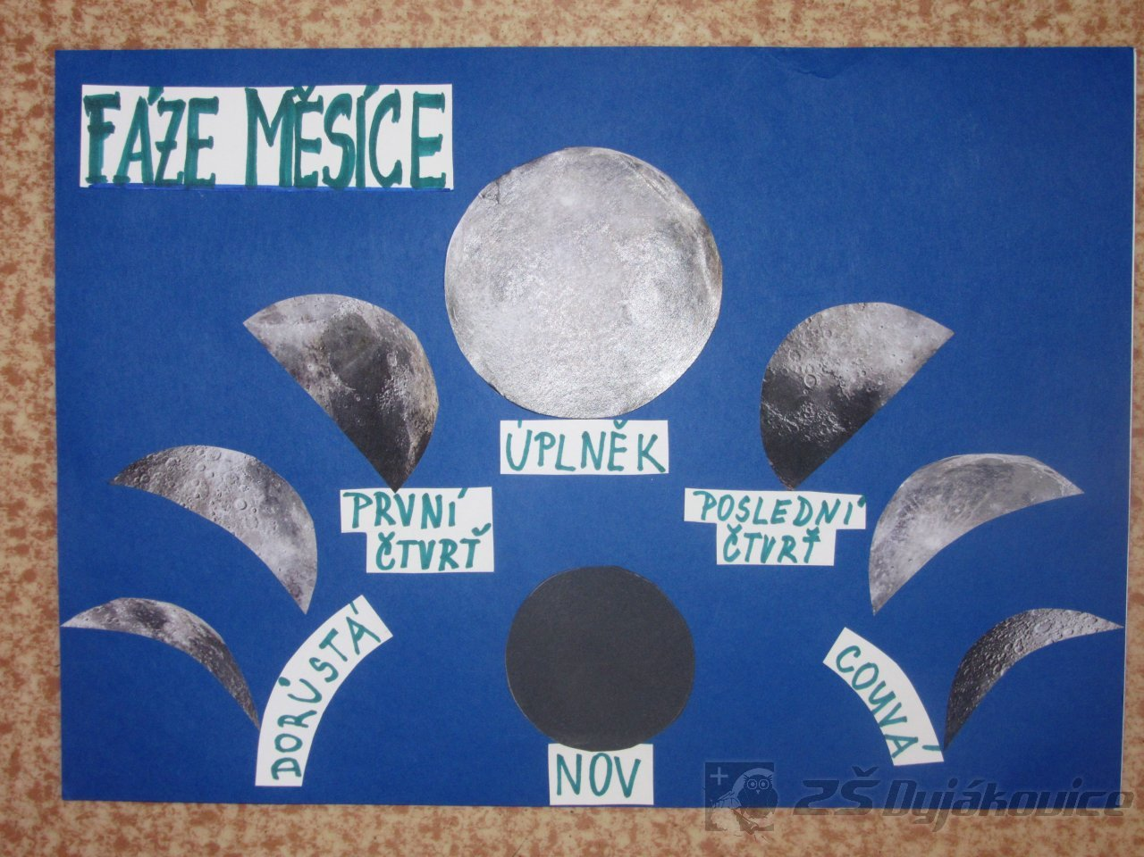

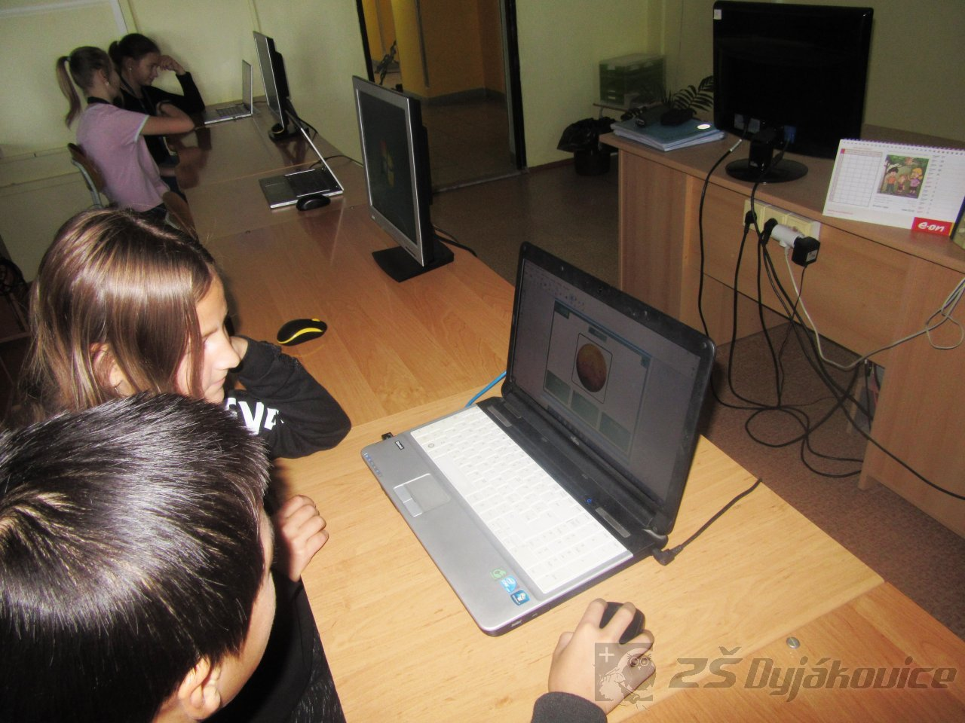

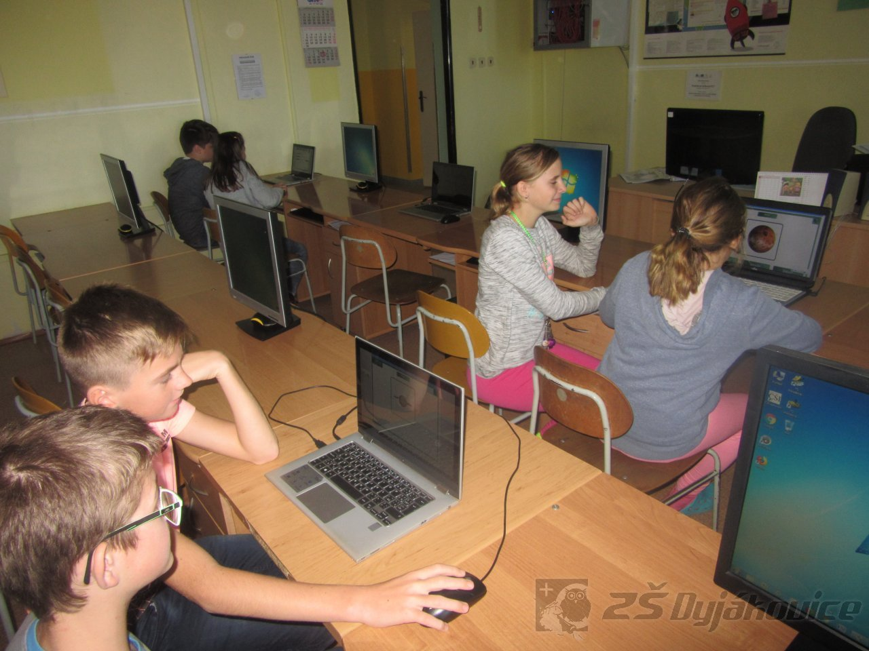

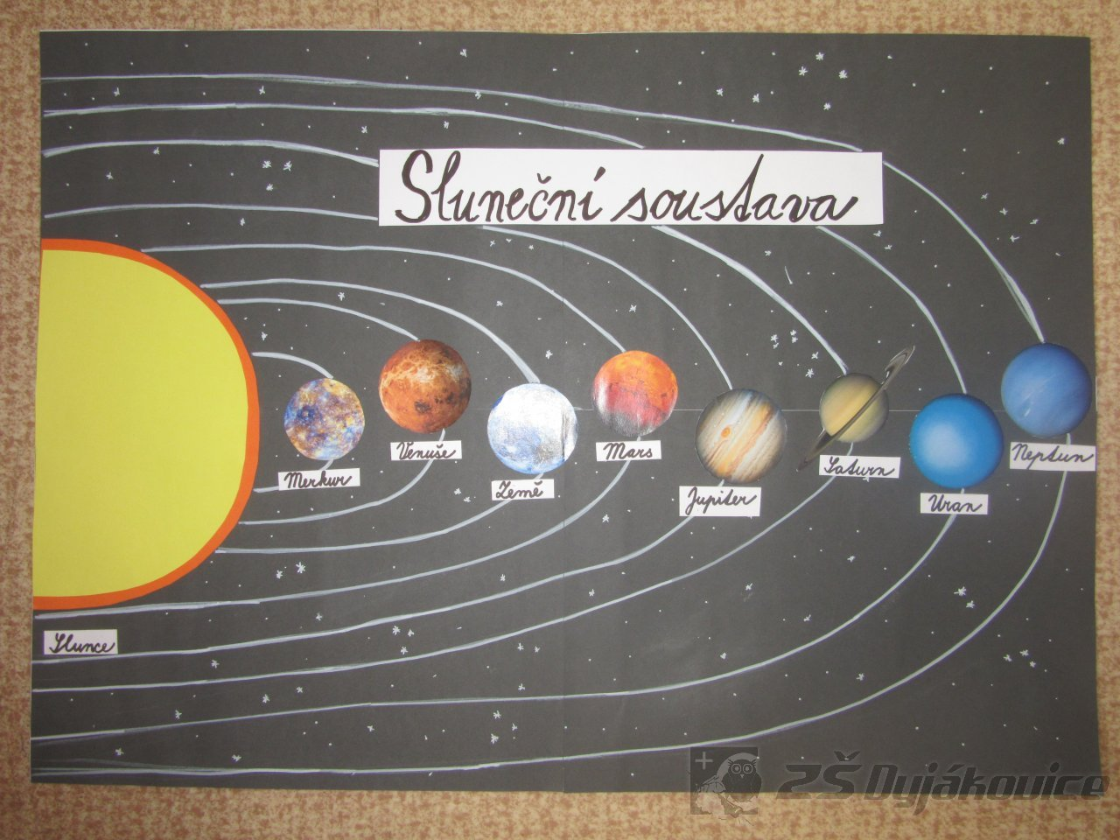
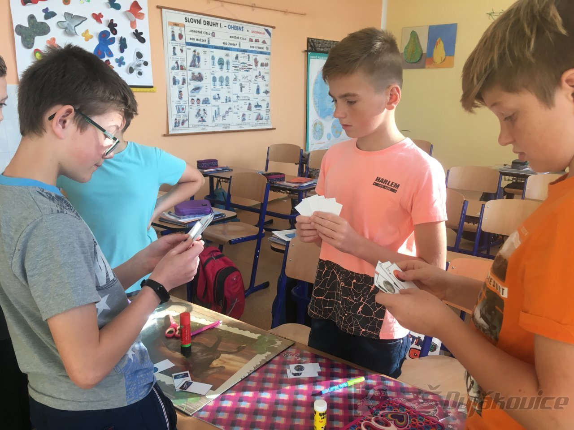

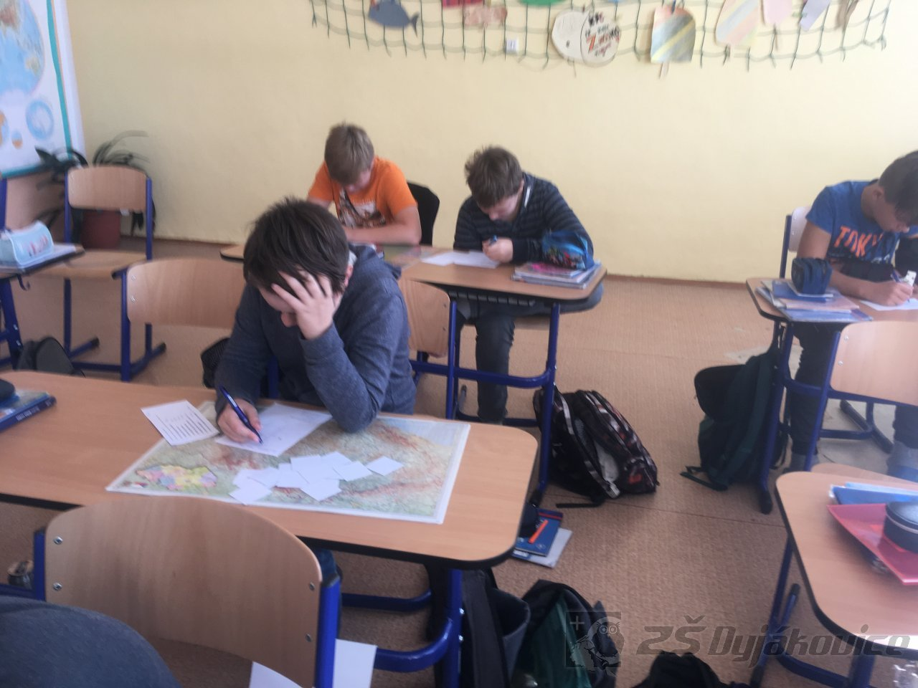

Vyřezávání dýní
V sobotu 26.10.2019 se v obci uskutečnila tradiční Dýňová stezka odvahy, kterou uspořádala pro děti a jejich rodiče Obec Dyjákovice, Babská veselice a spolek seniorů.
V letošním školním roce se na vyřezávání dýní pro tuto akci podíleli žáci 9. třídy.

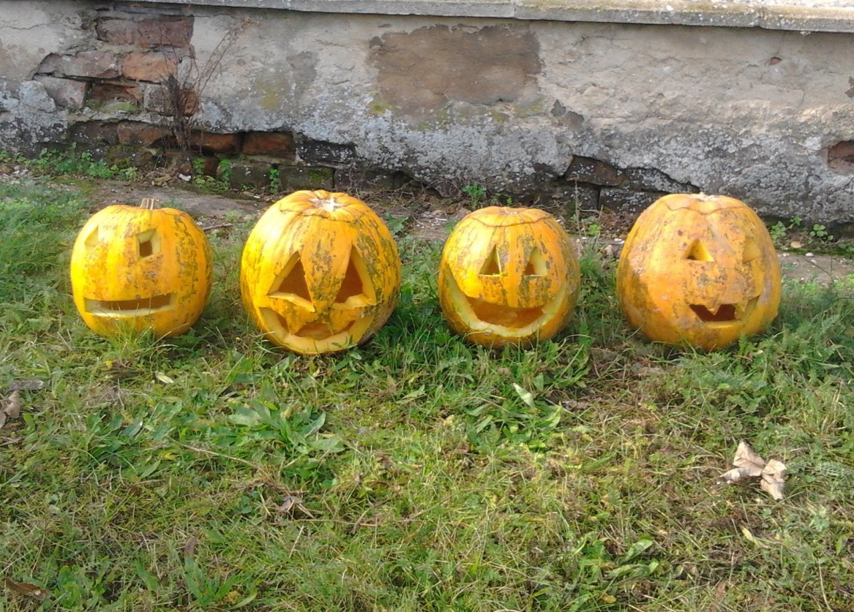

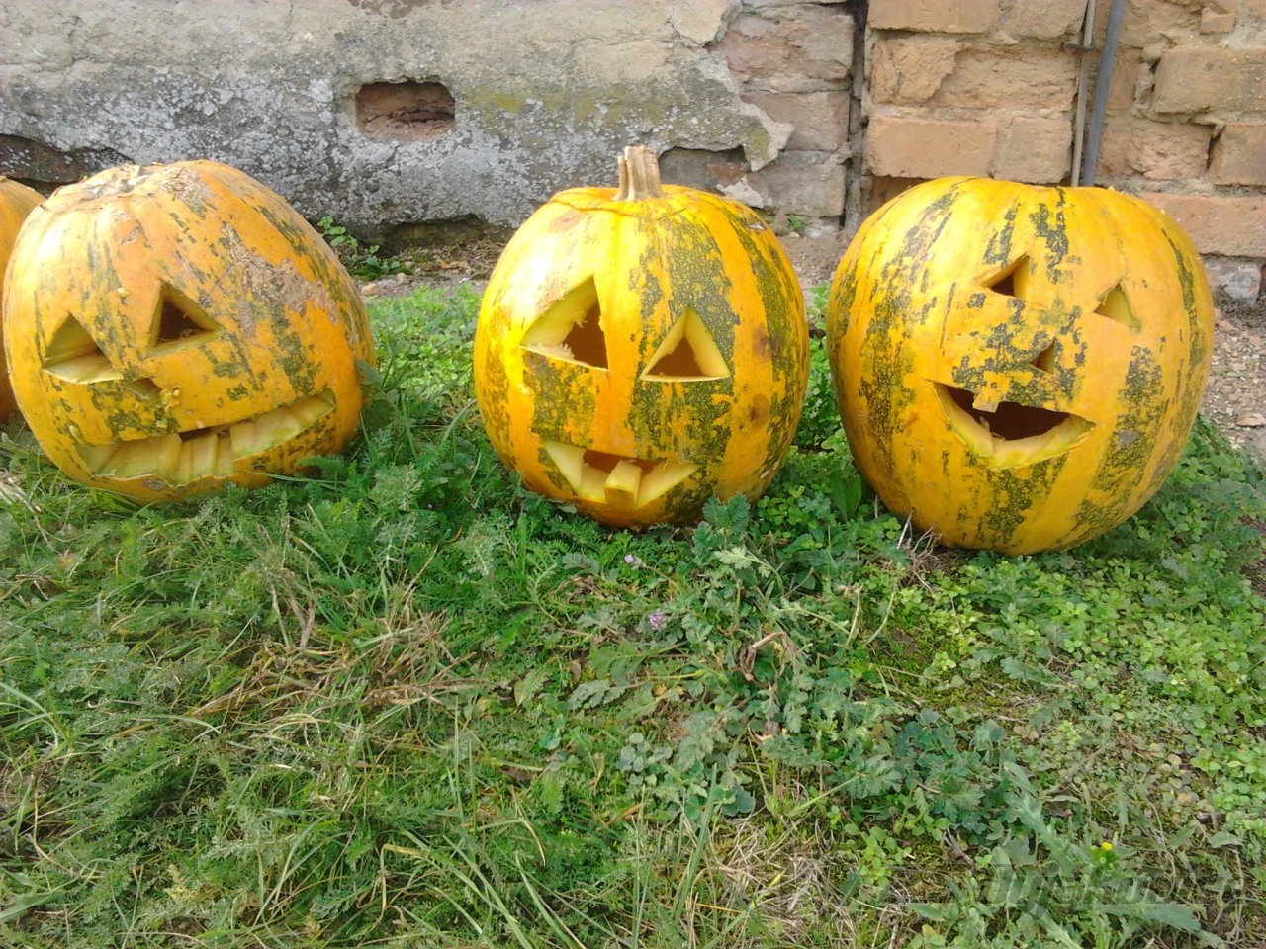

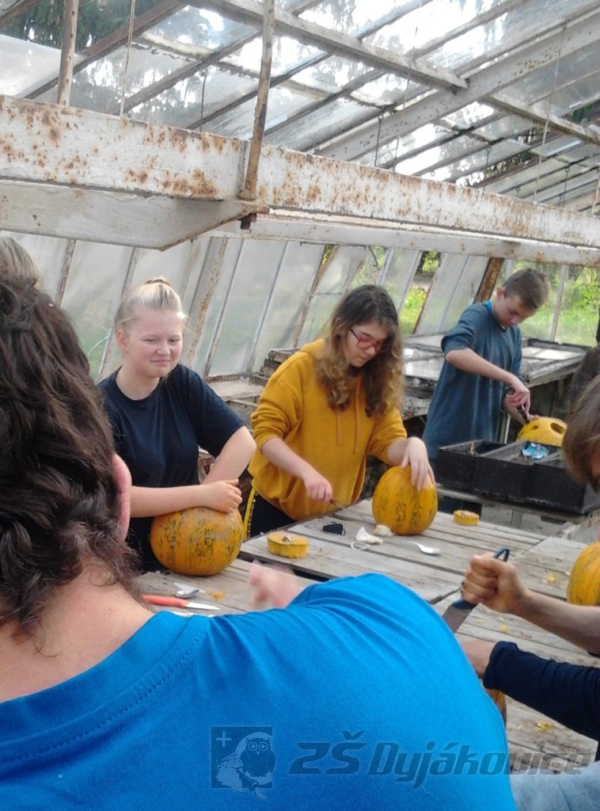

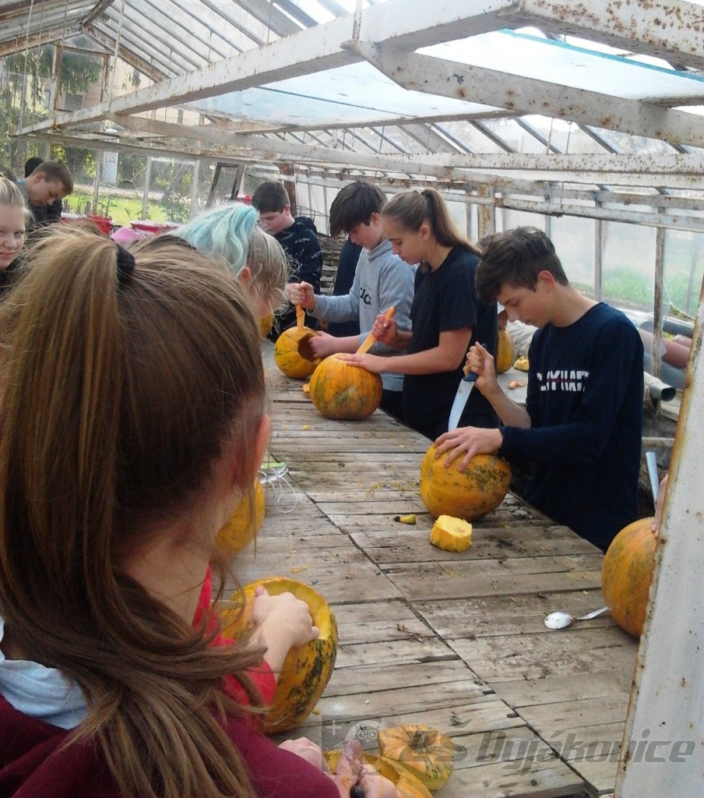

SCHOOL LIFE - AJ 9
V projektu žáci 9. ročníku představili svůj školní život - školu, její vybavení, školní den, spolužáky, co se jim ve škole líbí nebo nelíbí, co by chtěli změnit.
Žáci pracovali ve skupině. Každá skupina zpracovávala jedno téma, které poté představila svým spolužákům. Na závěr vytvořili žáci ze svých prací nástěnný obraz.
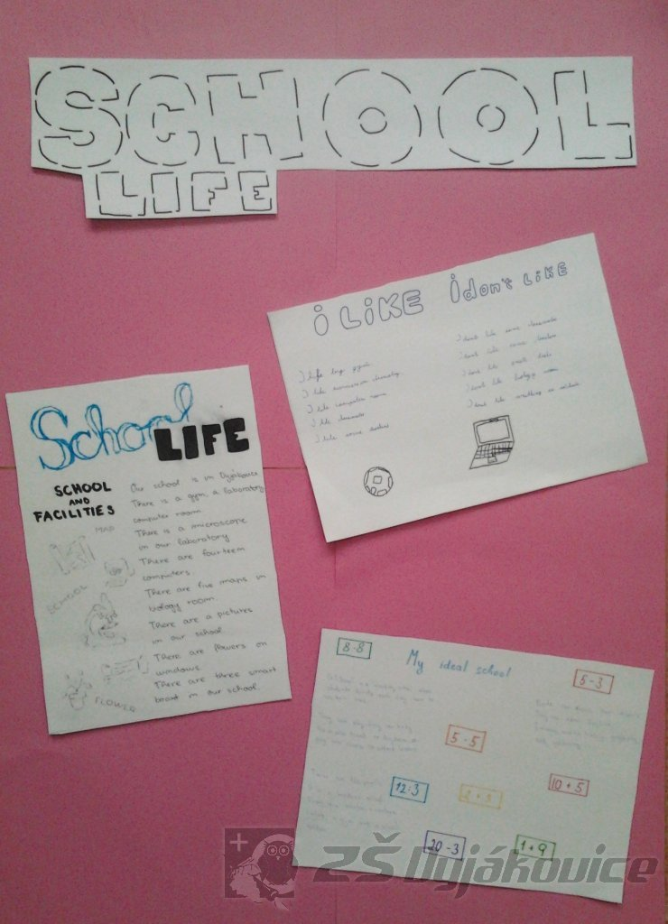

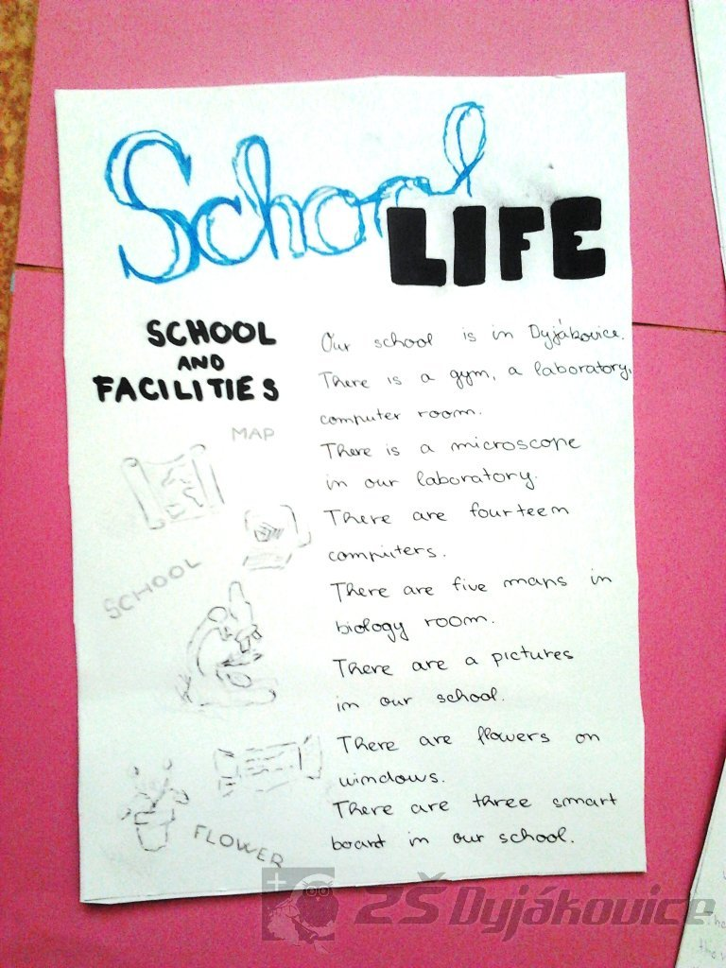

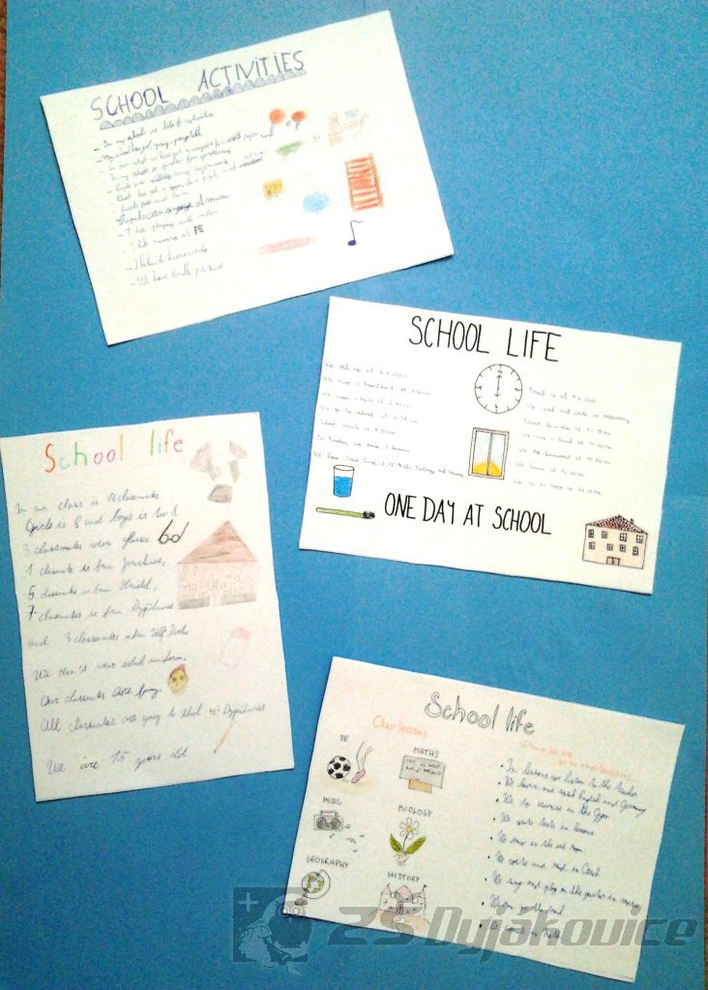

LP z přírodopisu - 6. třída
Žáci 6. ročníku se v hodinách přírodopisu učili pracovat s mikroskopem. Během laboratorní práce pozorovali různé trvalé mikroskopické preparáty. Výsledky svých pozorování zakreslili potom do laboratorního protokolu.
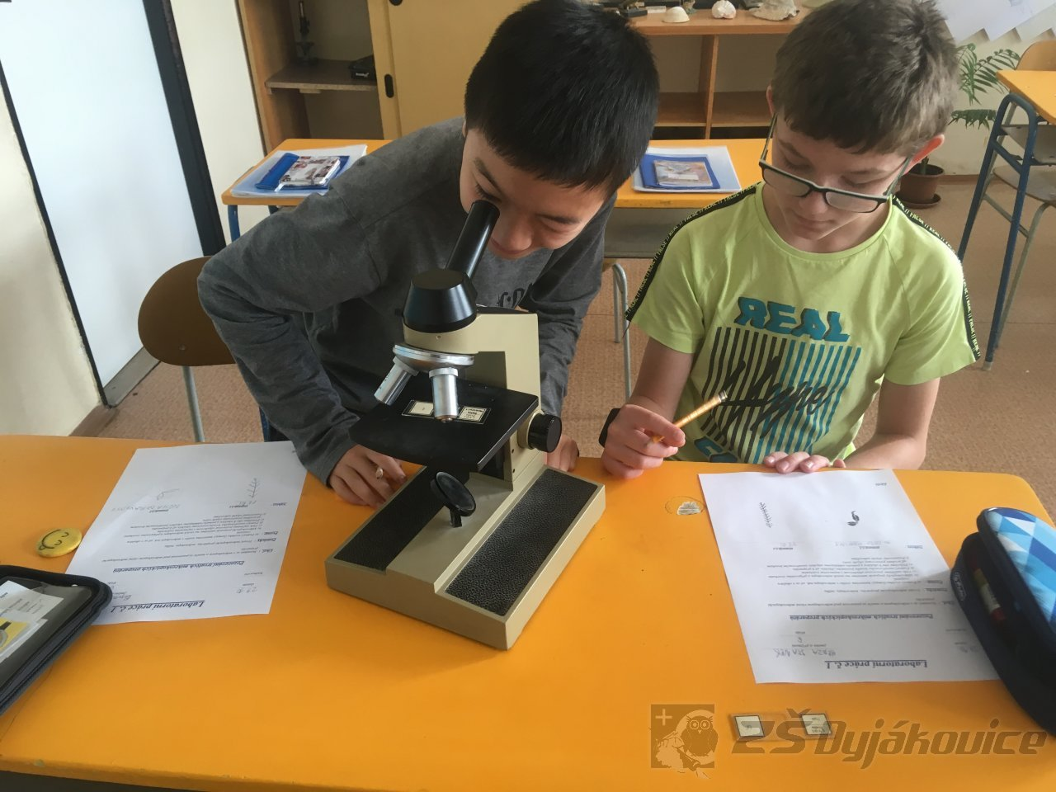

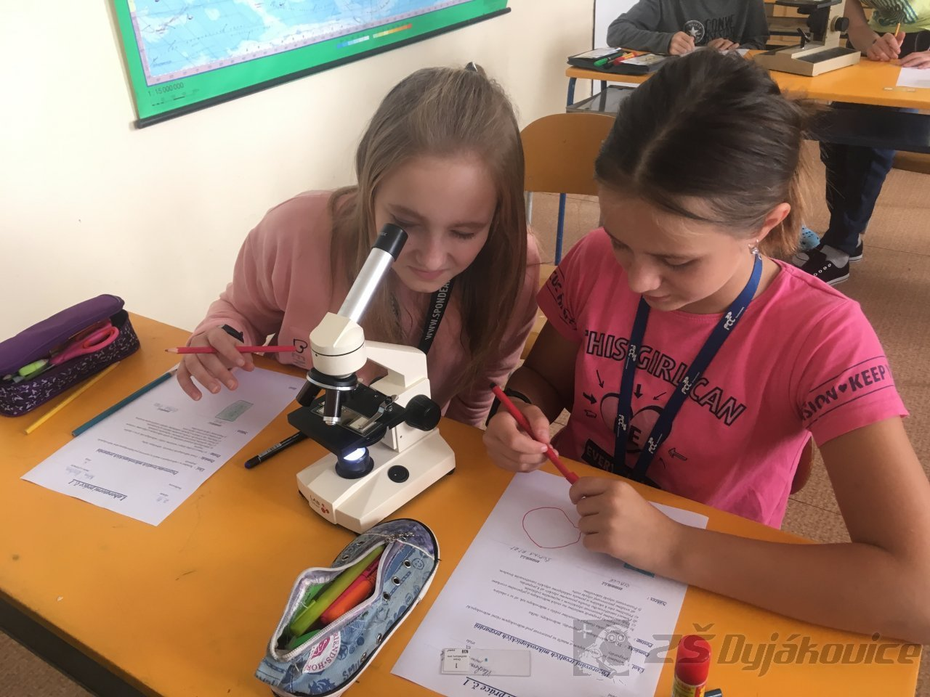

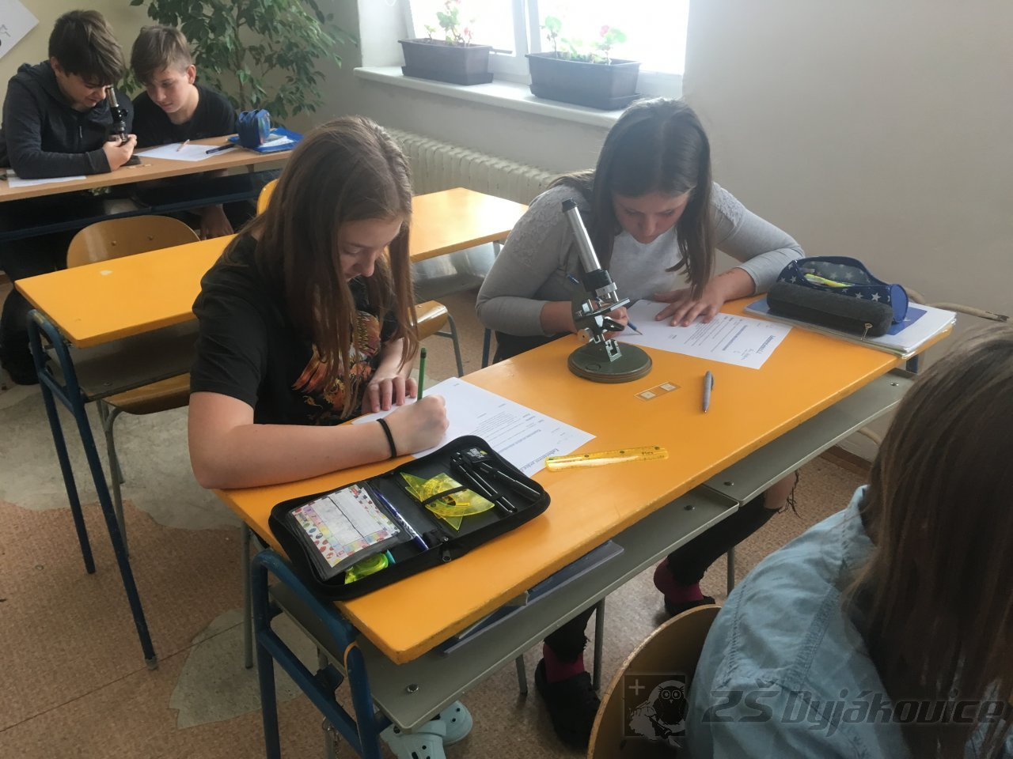

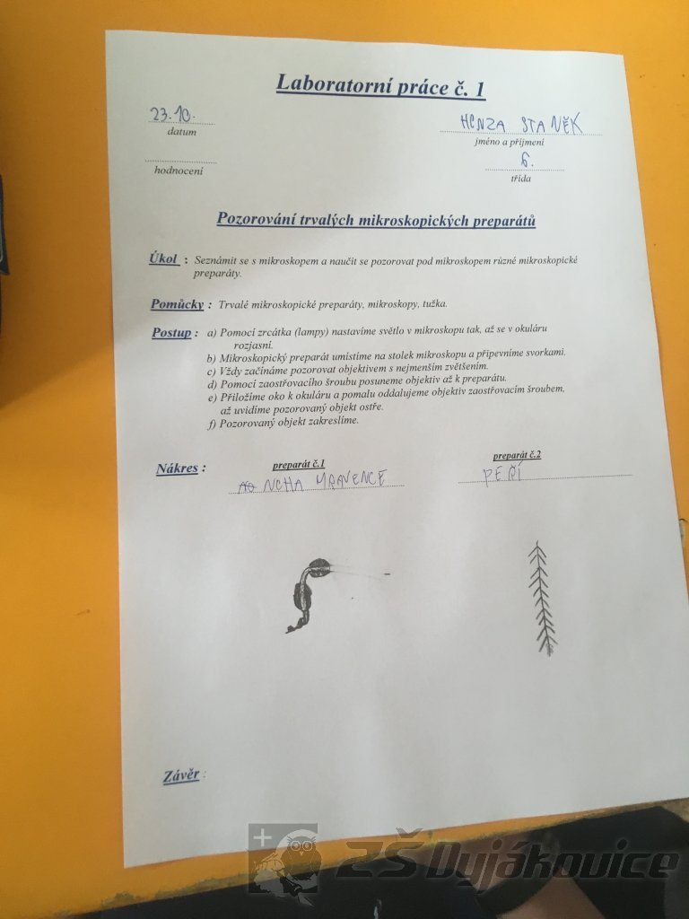

Burza škol 2019
V pátek 1.11.2019 žáci 9. ročníku navštívili burzu středních škol ve Znojmě, kterou si pro vycházející žáky připravila SŠ Znojmo, Dvořákova. Budoucí studenti si mohli prohlédnout prostory střední školy, jednotlivá stanoviště středních škol a hlavně získat další informace o školách, nabízených oborech, dokonce si mohli i některé připravené aktivity vyzkoušet.
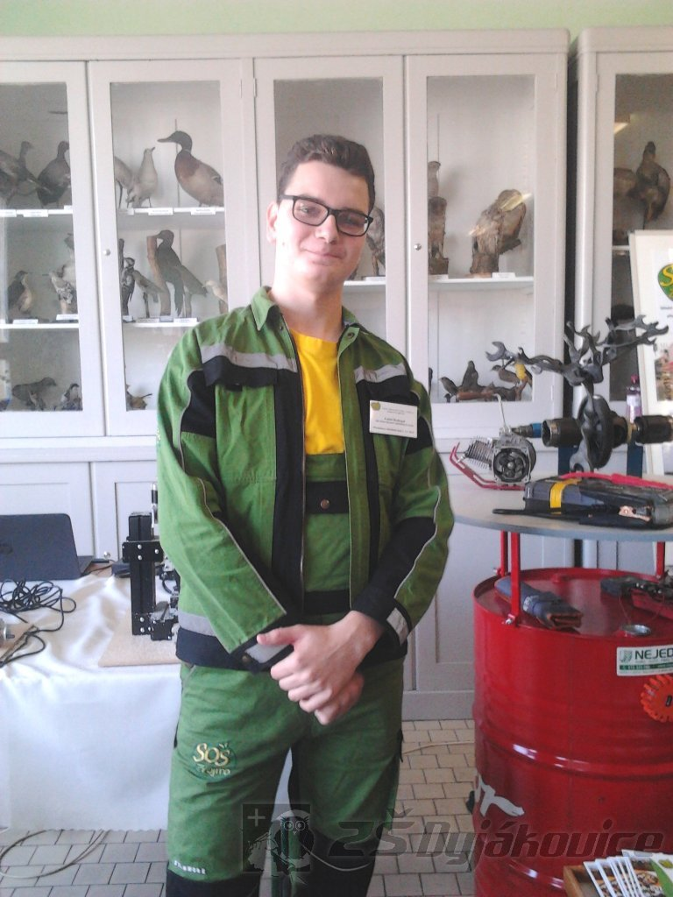
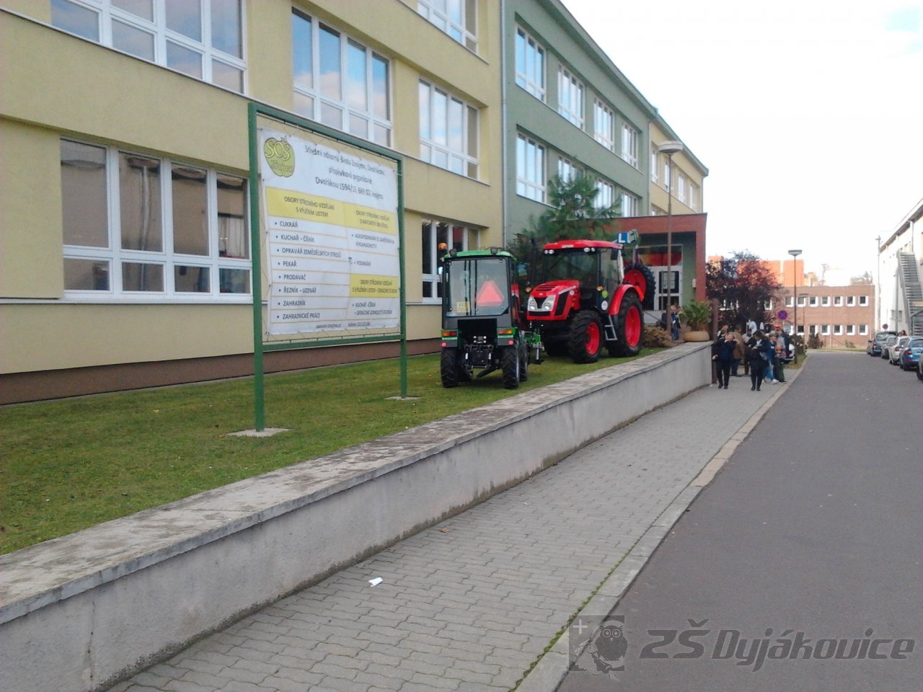

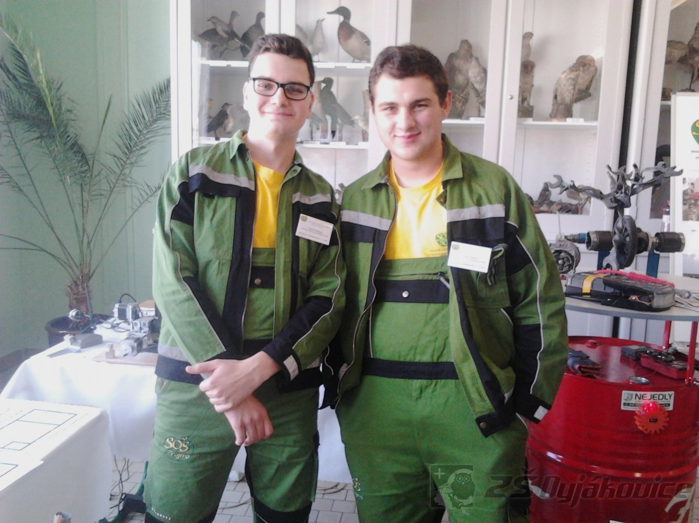

Přírodovědný výukový program TRKMANKA
Žáci 4. a 5. tříd dne 24. 10. 2019 navštívili Ekocentrum Trkmanka Velké Pavlovice. Na žáky čekal bohatý výukový program za doprovodu lektorek Kateřiny a Jany.
Mohli jsme se seznámit s krásami lesa, co jsou to ekosystémy, co pro nás a přírodu znamenají. Na veškeré pomůcky a materiály si žáci mohli sáhnout, vyzkoušet v obrázkové metodě a skládaček, jak to v přírodě funguje.
Areál centra byl za slunečného počasí zbarven do podzimních barev. Poznali jsme živý exemplář ježka Bodlinku. Závěr exkurze byl věnován nákupu drobných dárkových předmětů.

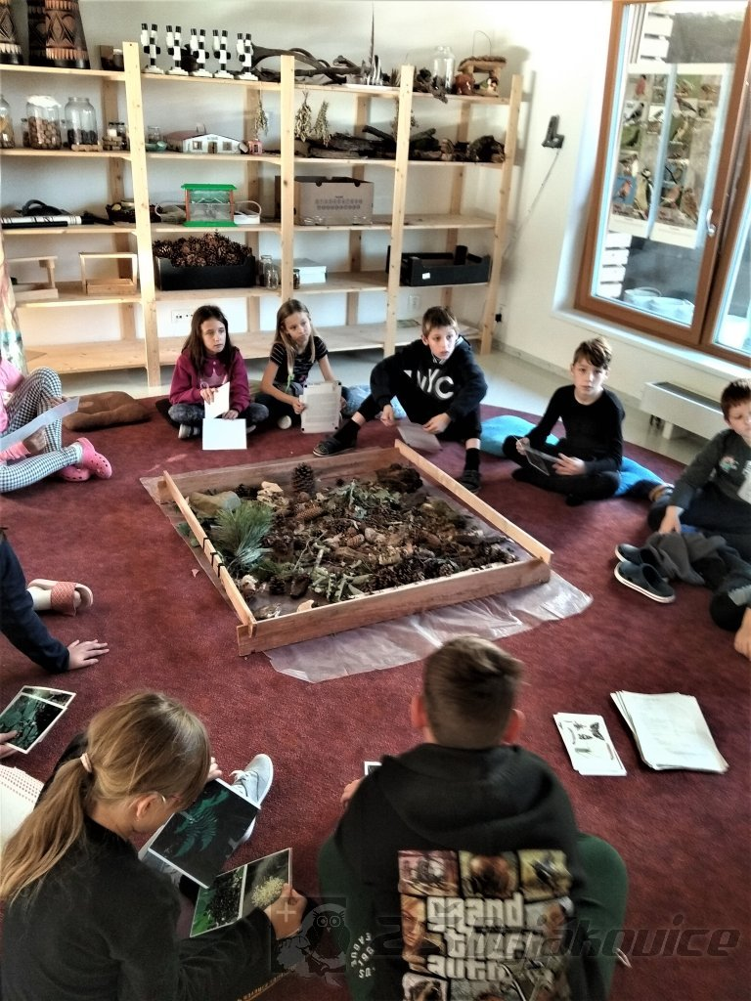

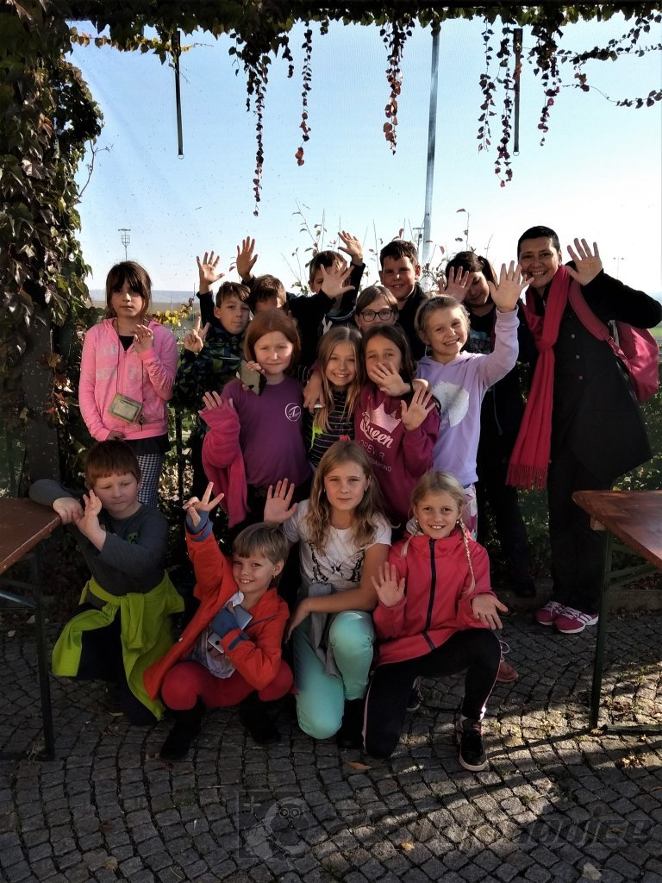

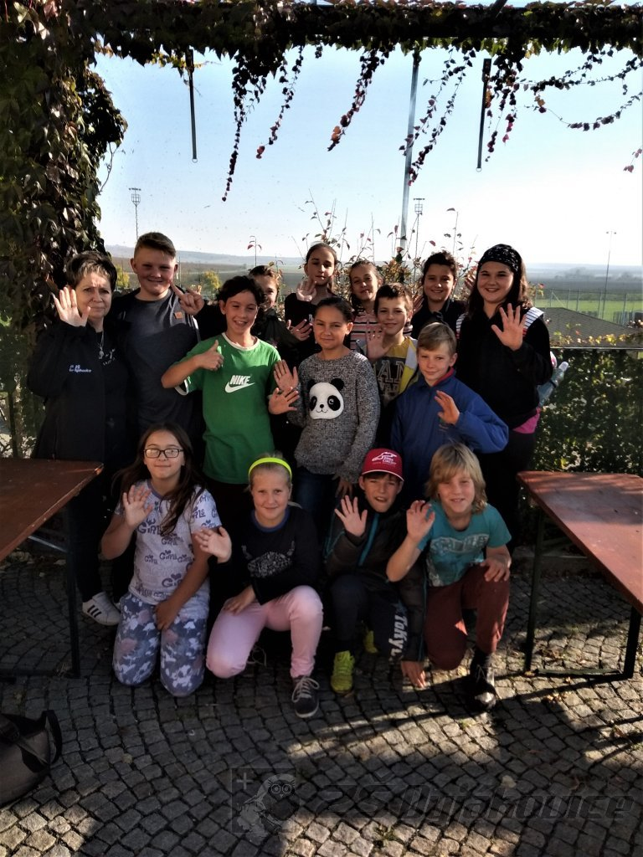

Skupinová práce - Př 7
Žáci 7. ročníku si v hodinách přírodopisu zopakovali probranou látku formou skupinové práce.
Během vyučovací hodiny se zapojovali postupně do různých aktivit. Vyzkoušeli si práci s mikroskopem - pozorování připravených preparátů, hru domino, doplňování pracovních listů pomocí odborné literatury, interaktivní hry na počítači, LOGICO PICCOLO - využívání dvoustranných karet s úkoly.

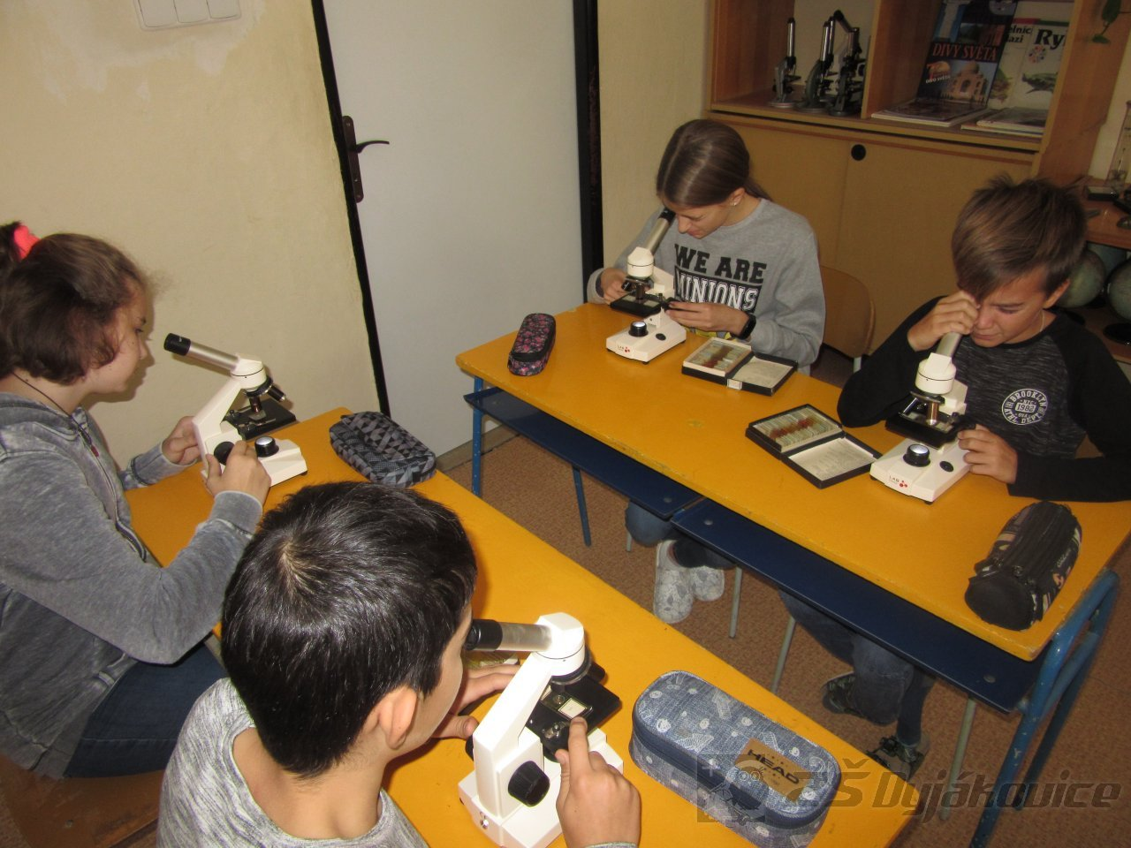

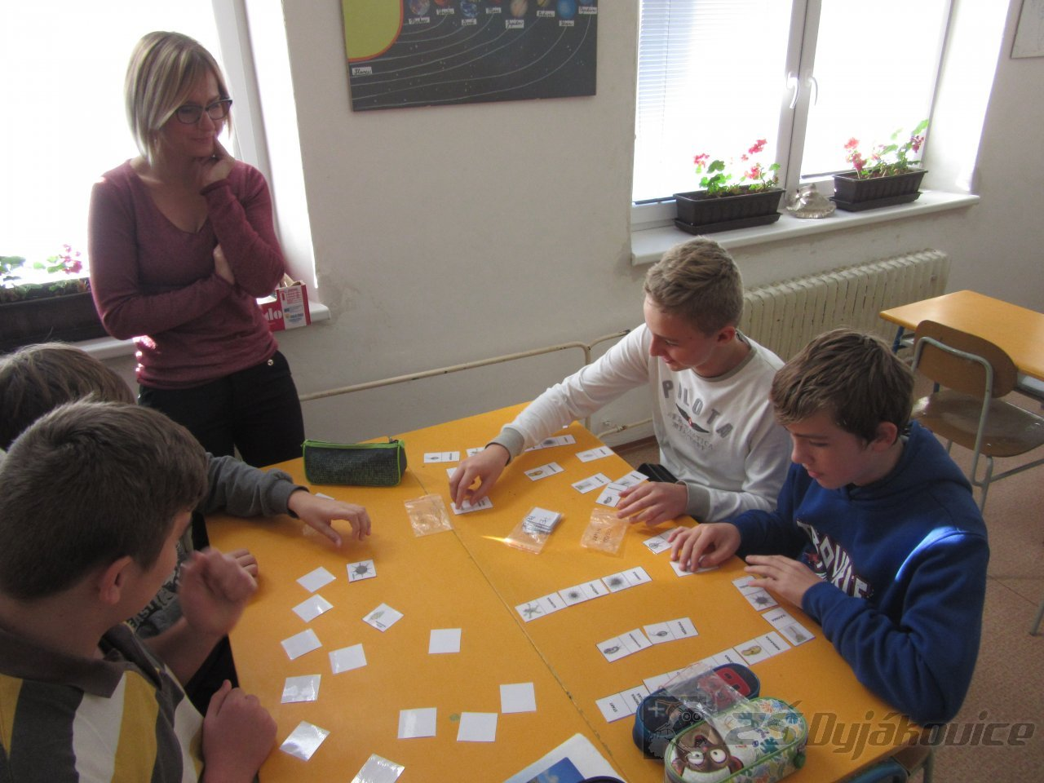

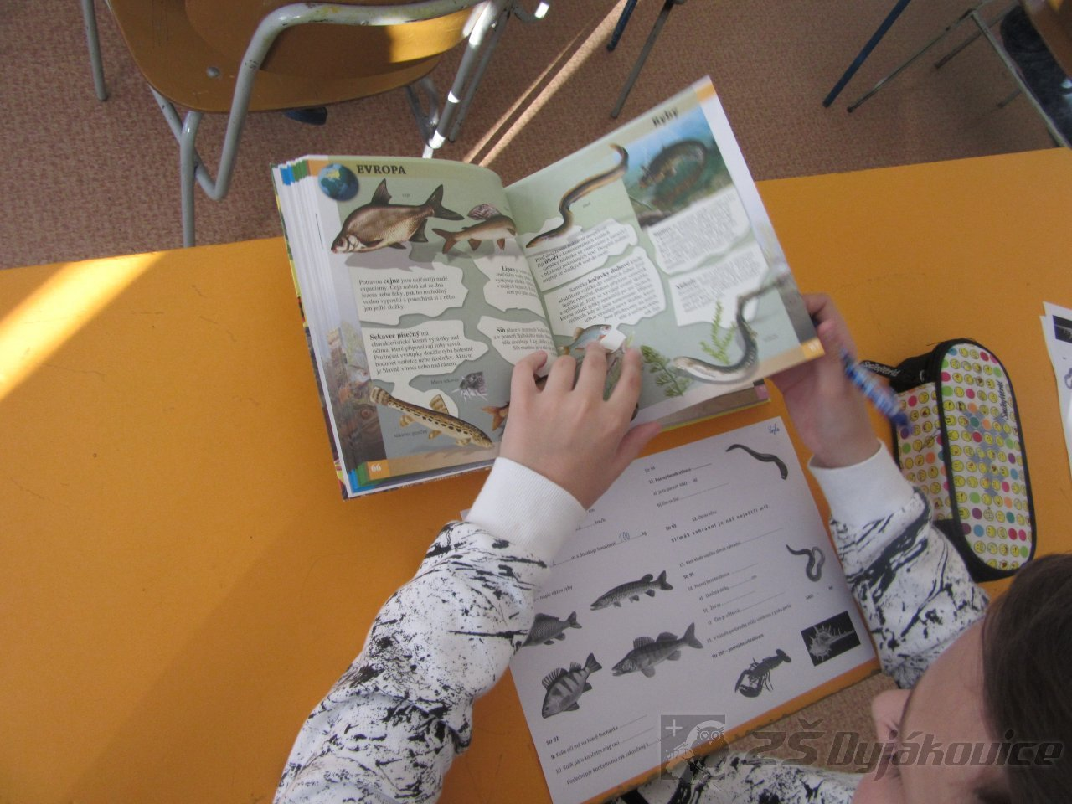
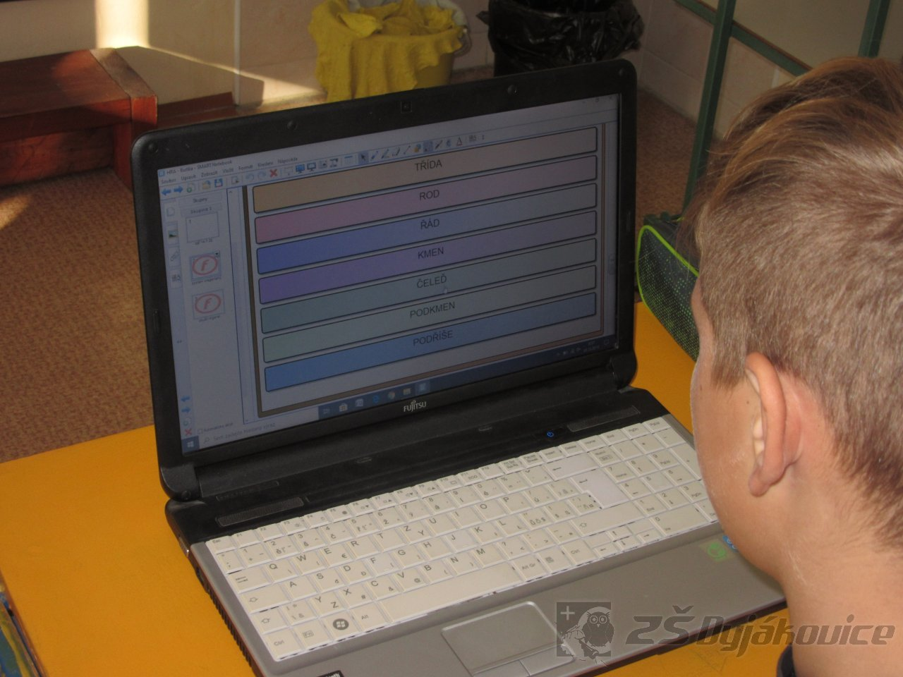

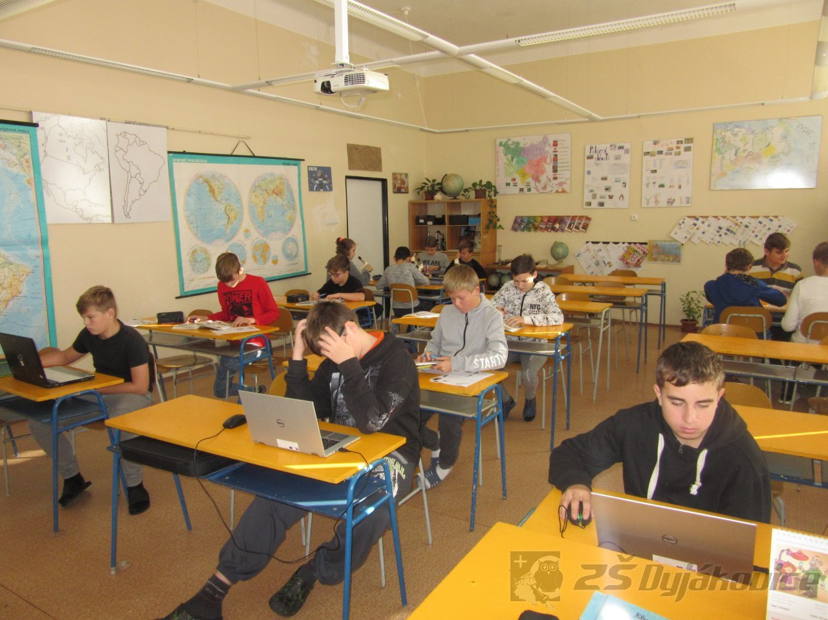
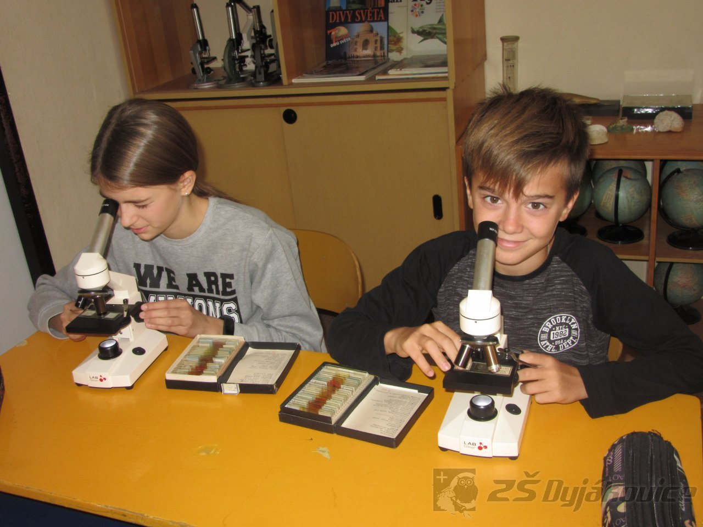

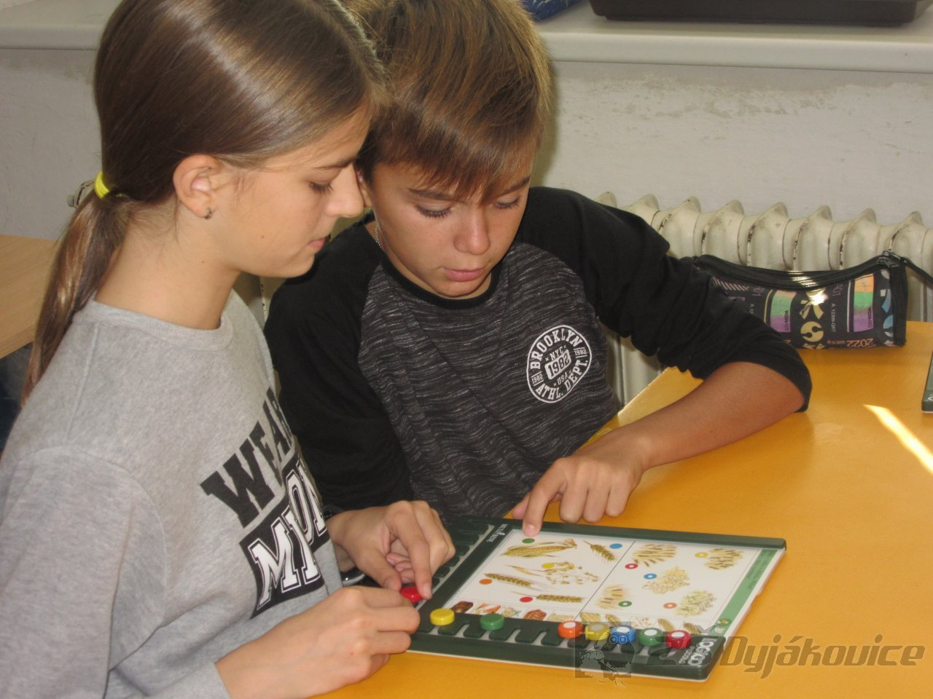

Ze života hmyzu
"Ze života hmyzu" je název prvního divadelního představení, které žáci 2. stupně v letošním školním roce navštívili. Inscenaci nastudovala Mladá scéna z Ústí nad Labem.
Formou volně na sebe navazujících obrazů vystupovaly postupně jednotlivé hmyzí druhy. Vše zahájili krásní motýli, následovali hamižní lumkové, chrobáci, cvrčci, mravenci, nechyběly ani jepice a na závěr neteční hlemýždi. Tímto světem nás provázel mladý chlapec, který se ponořil do snu a stal se součástí jejich života.
Představení poskytlo kritický pohled na současnou společnost.
Celá hra byla obohacena překrásnými kostýmy.

Prezentace střední školy
V pátek 8. 11. 2019 se uskutečnila v prostorách naší školy prezentace SOŠ a SOU SČMSD, Znojmo, Přímětická.
Dva stávající studenti této školy v oboru "Cestovní ruch" si pro žáky 9. třídy připravili prezentaci o své škole. Seznámili je s nabídkou studijních a učebních oborů, které tato škola pro příští školní rok nabízí, s aktivitami, s různými soutěžemi, stážemi v zahraničí,...
Prezentaci doplnili i krátkými filmy.

MEET MY CLASSMATES - Aj 8

V projektu žáci 8. ročníku představovali své spolužáky.

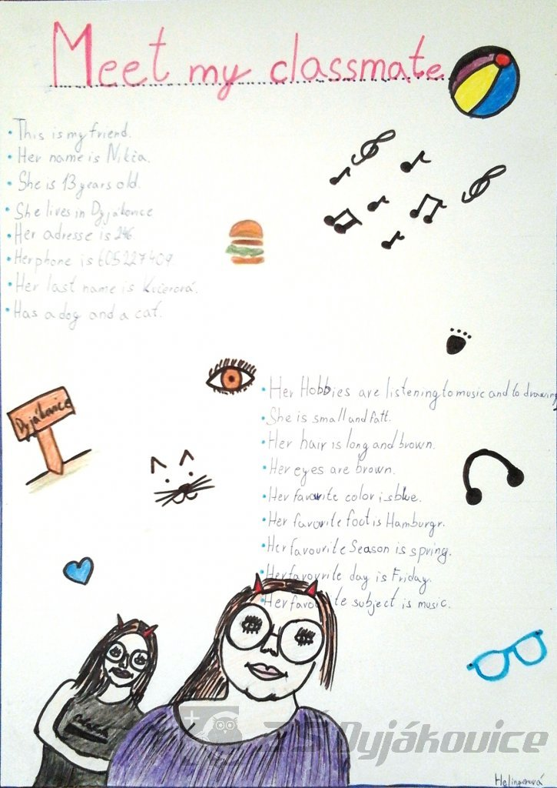
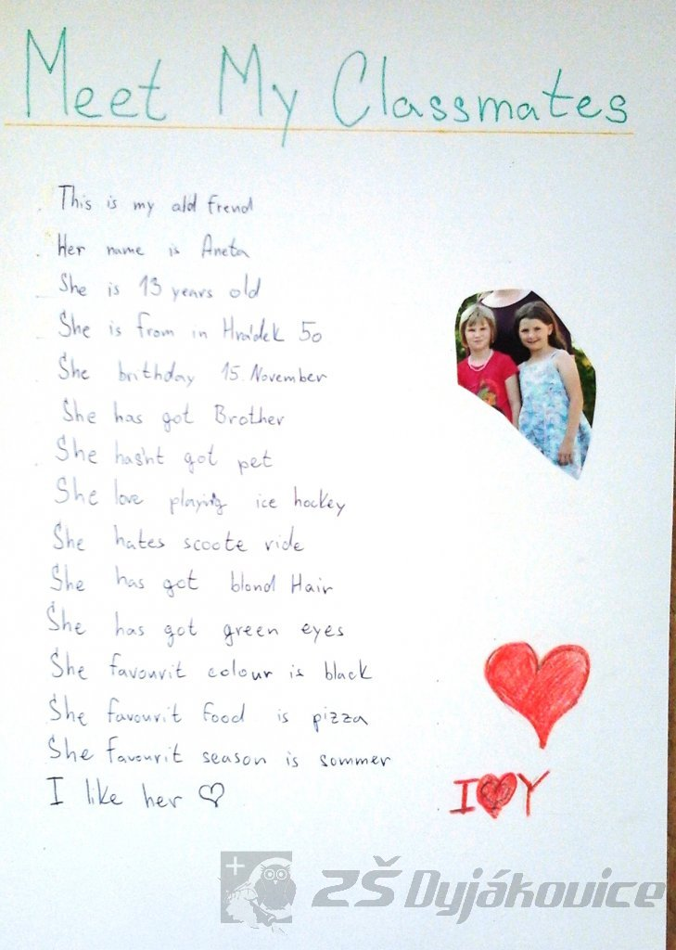

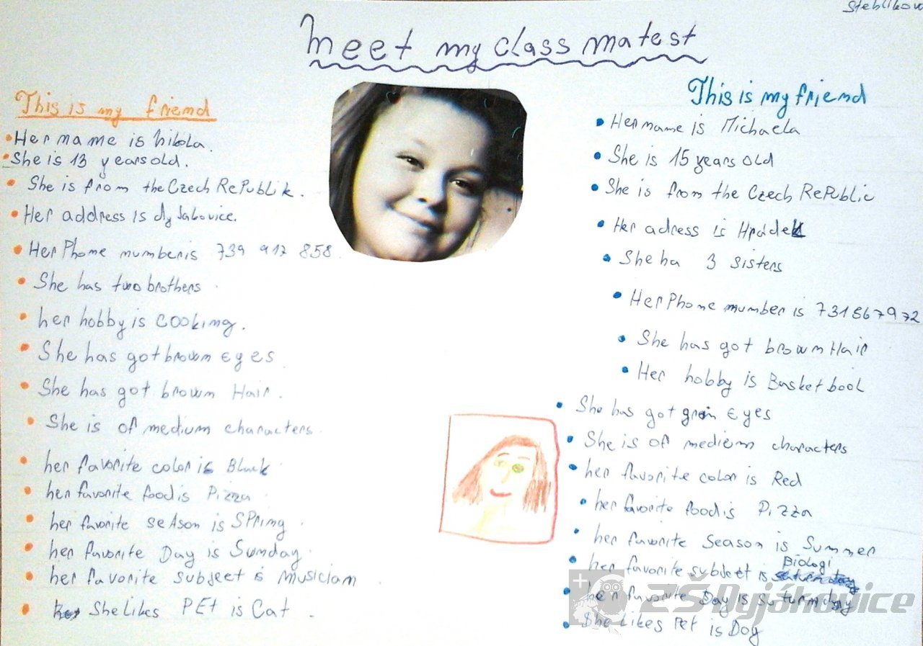

Projekt Schule - NJ 7
V rámci opakování 1. lekce žáci 6. ročníku vyprávěli o školní budově, o své třídě, rozvrhu hodin a předmětech
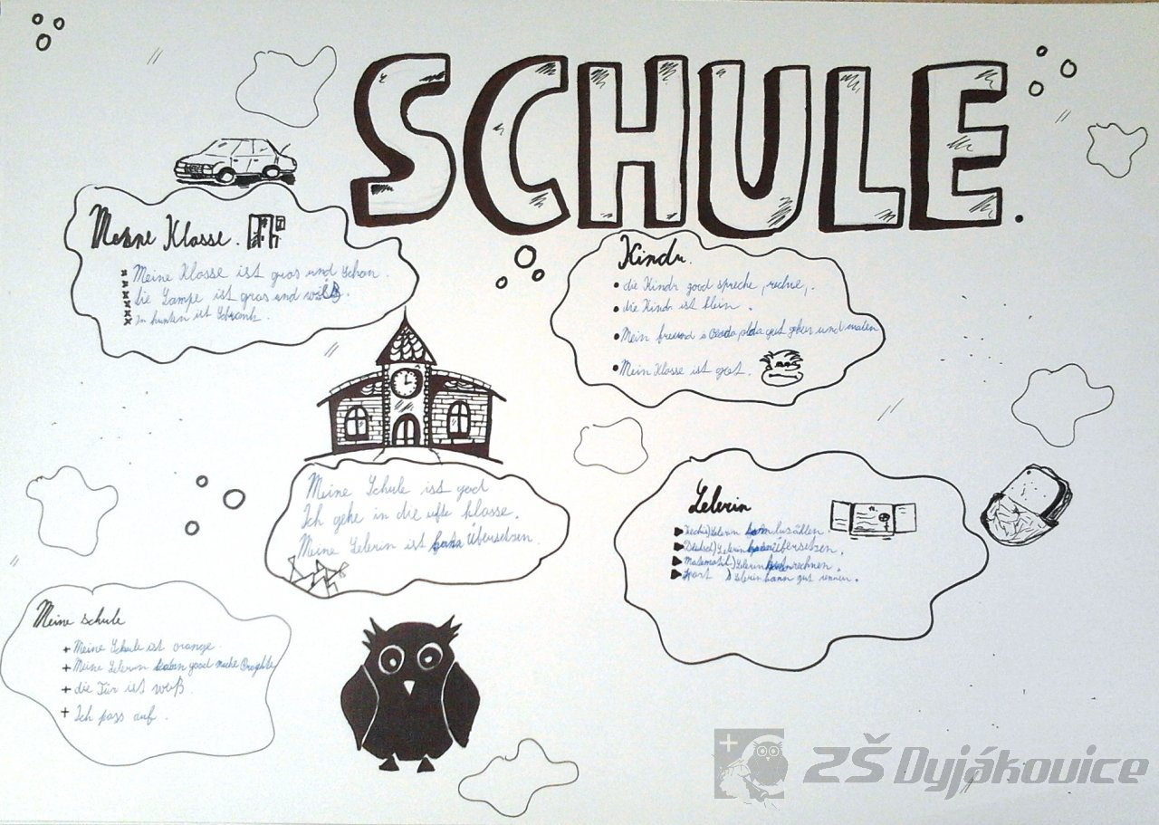
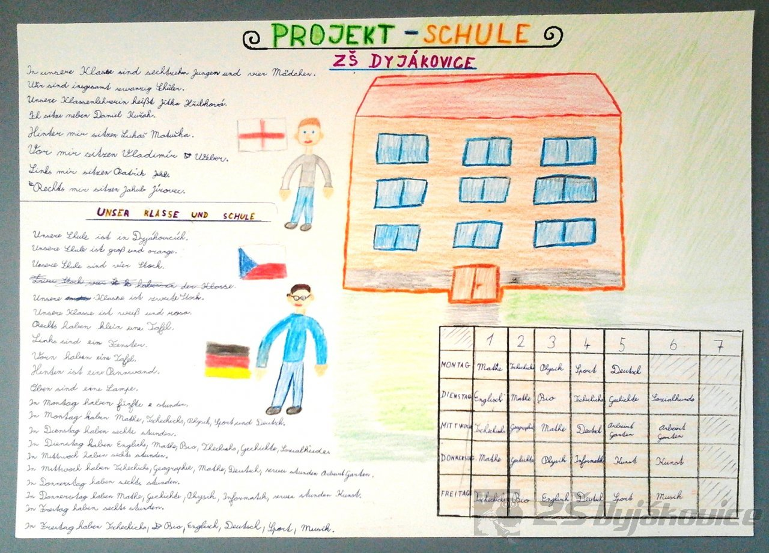
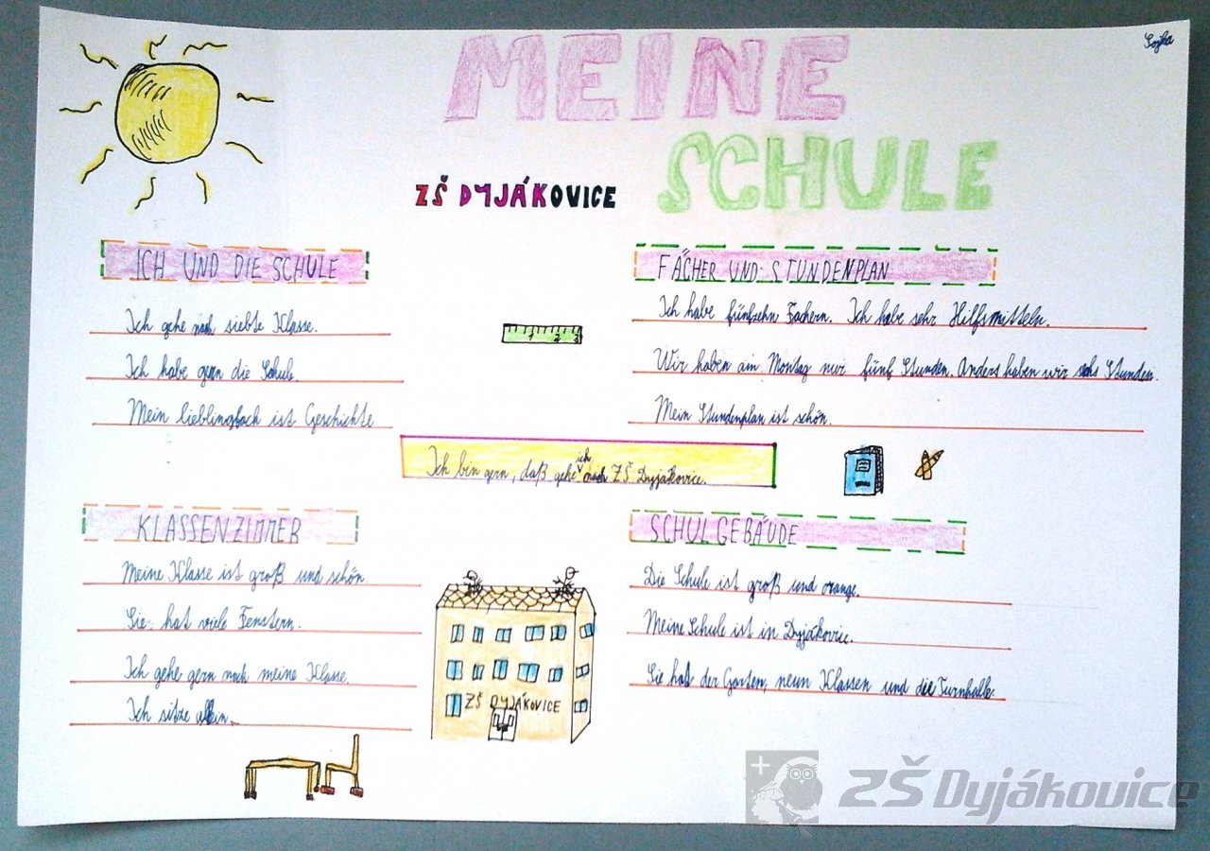

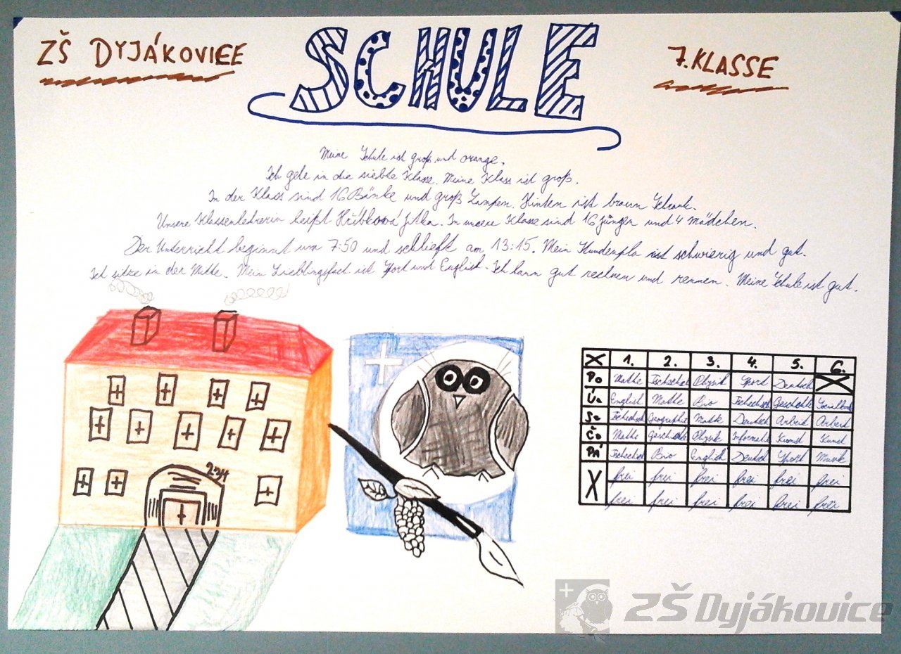

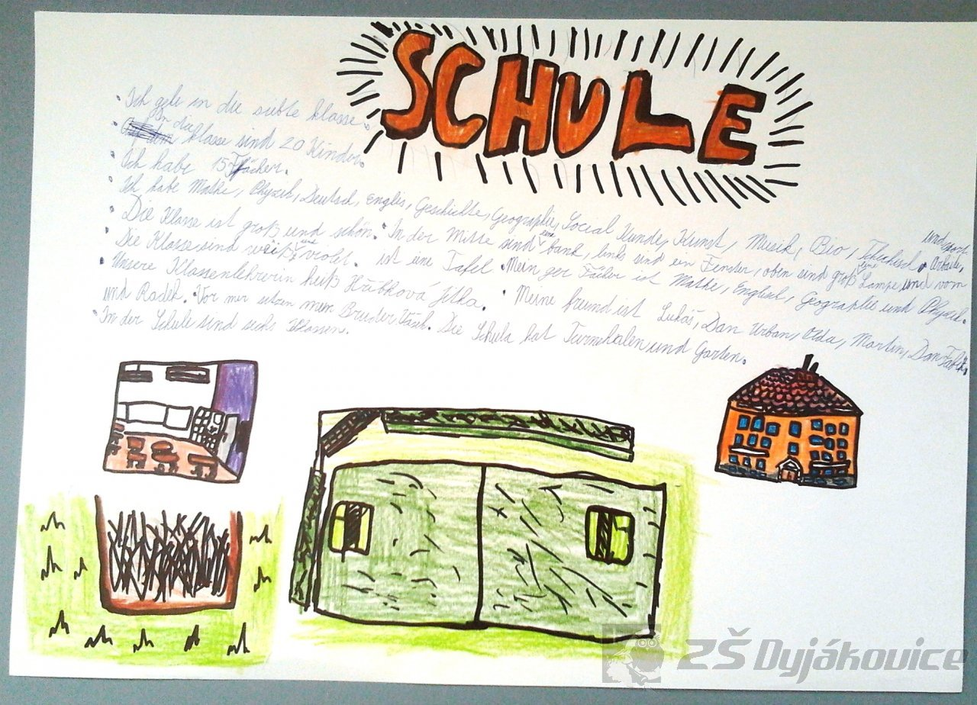

Trkmanka - 1. - 3. třída
V úterý 5. 11 zavítali žáci 1., 2. a 3. třídy do Ekocentra Trkmanka ve Velkých Pavlovicích.
Celý program byl zaměřen na život ježka. Nejprve bylo vyprávění o přípravě ježka na zimu, jeho potrava a návyky pro přežití ve volné přírodě. Živého ježka děti pozorovaly, mohly si ho pohladit a také nakrmit živými červy. Zahrály si hry na ježka, kterého si také z papíru vyrobily a odvezly domů.

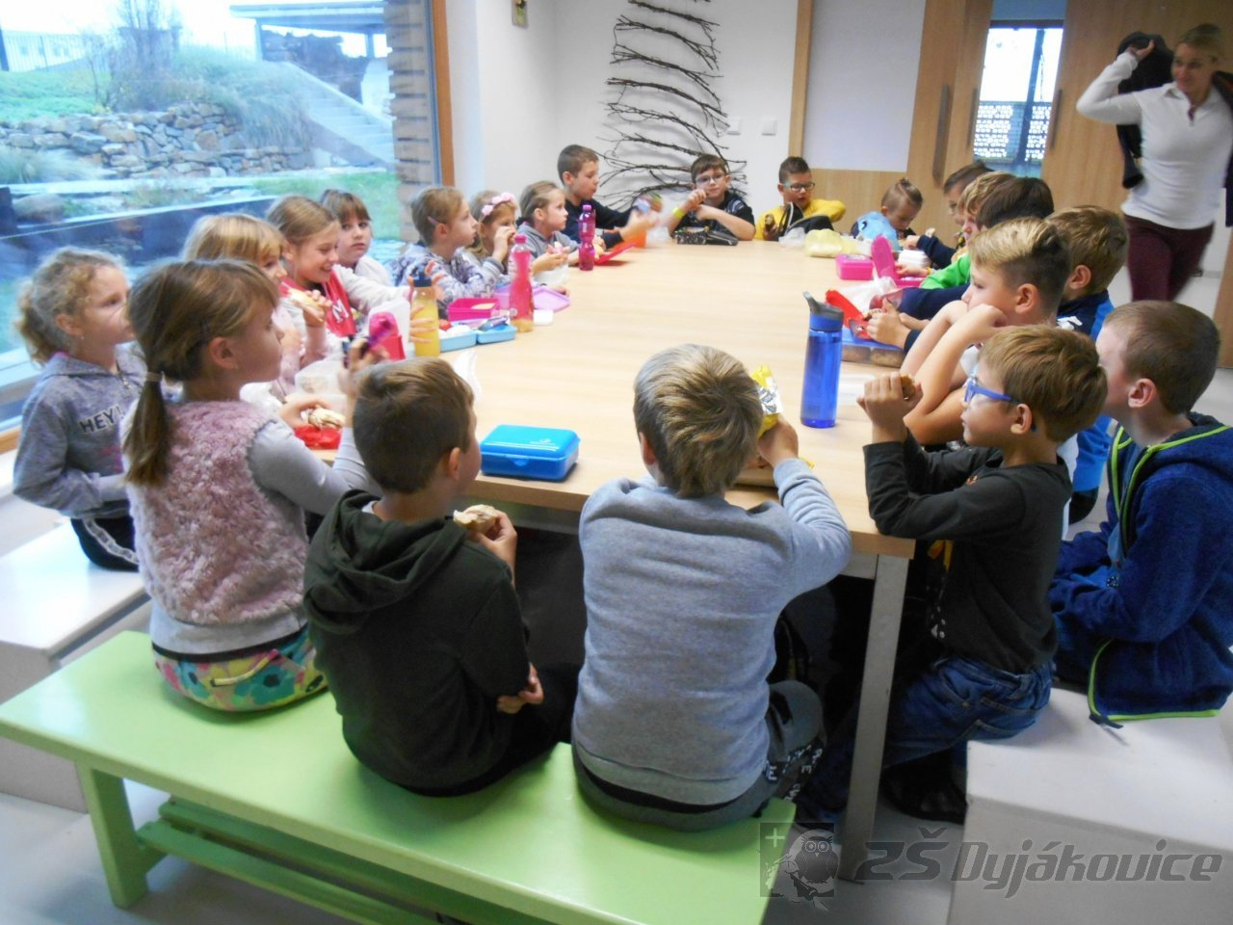

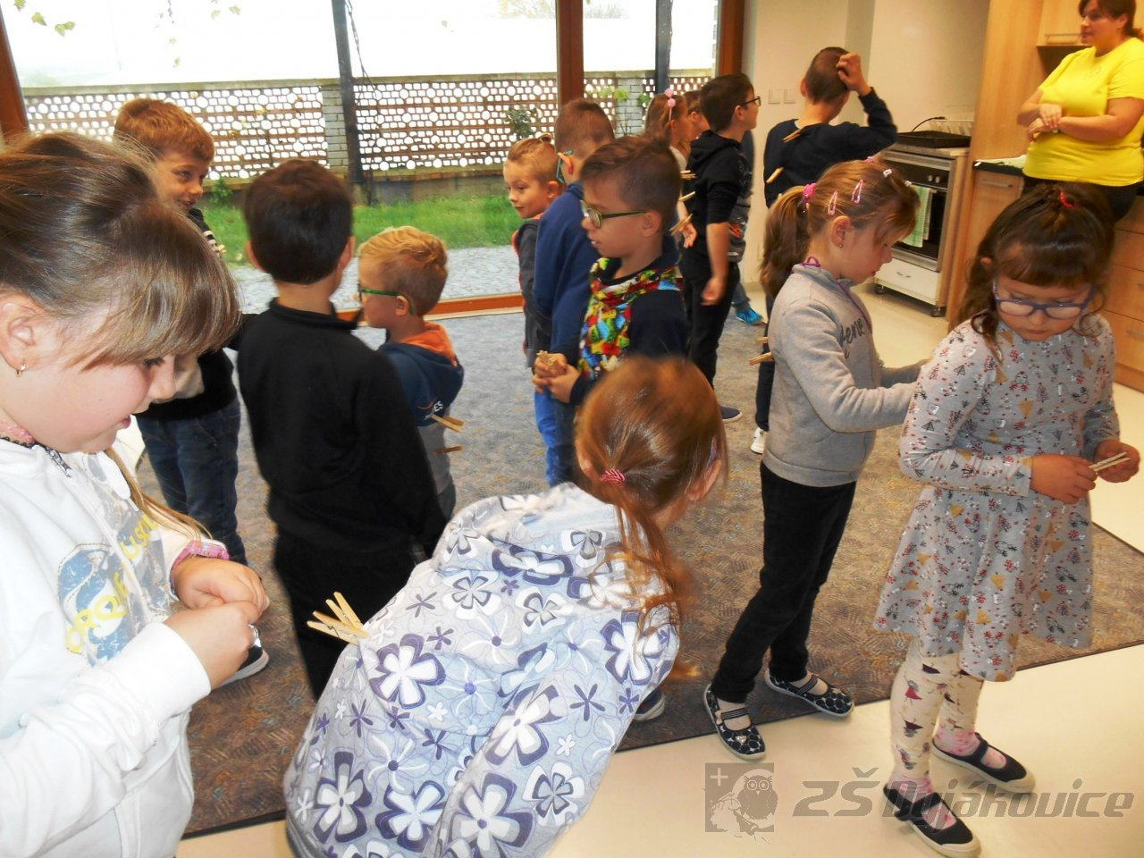
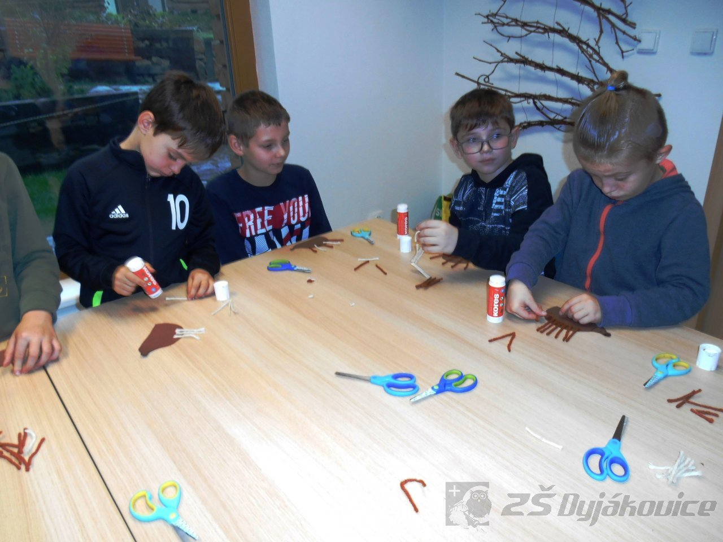
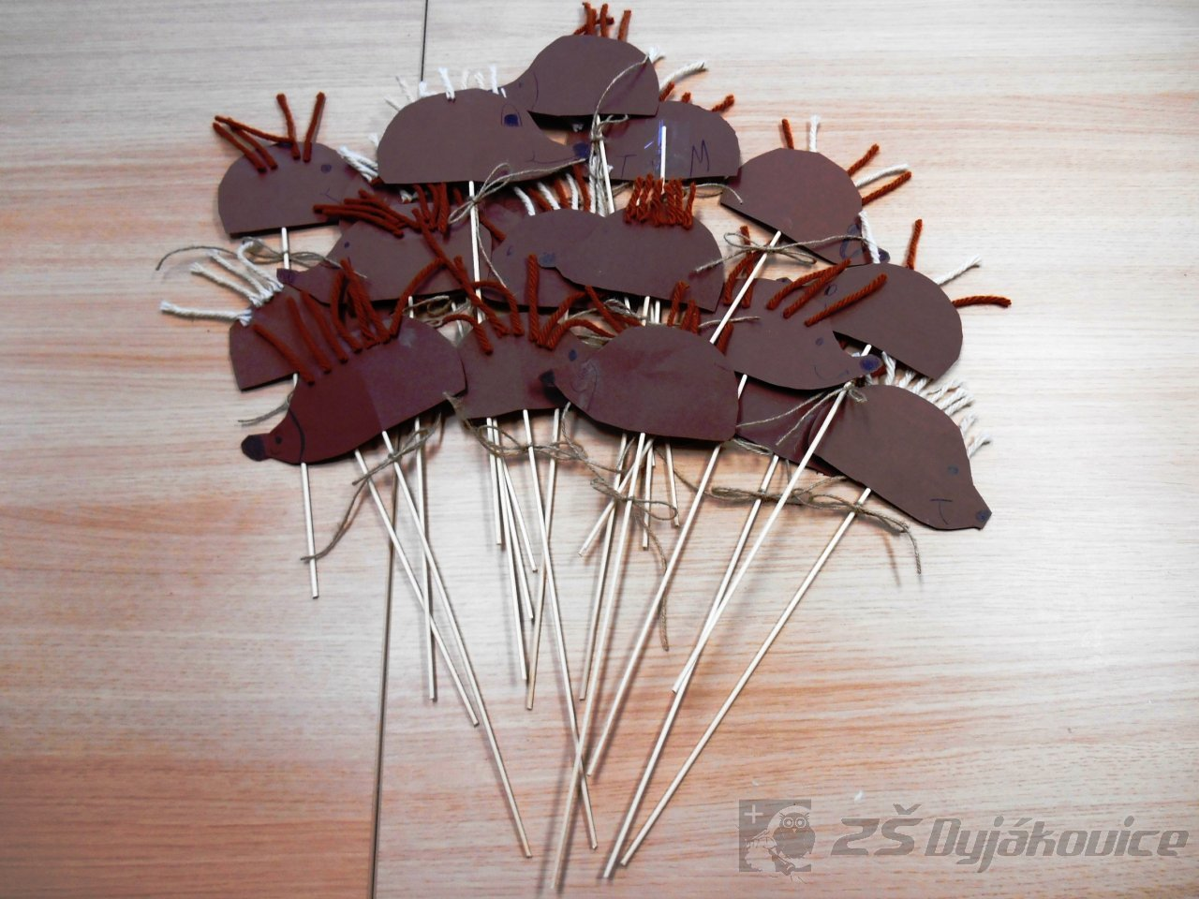
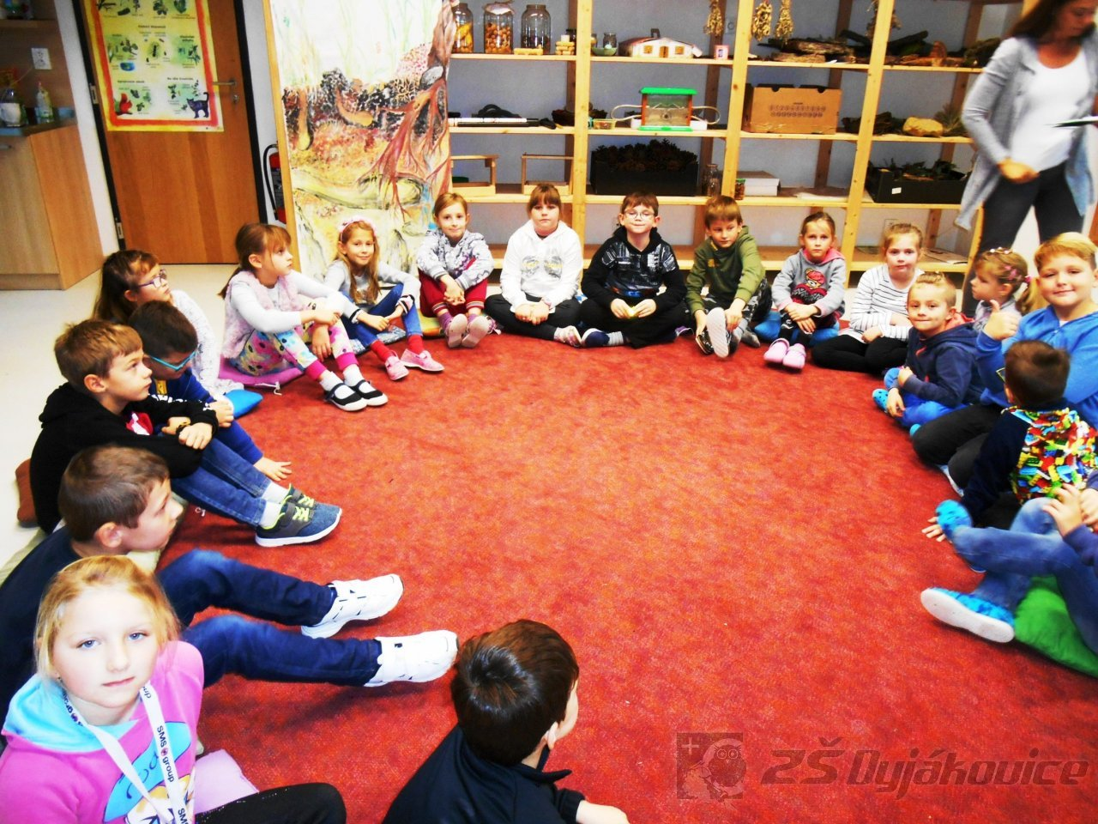
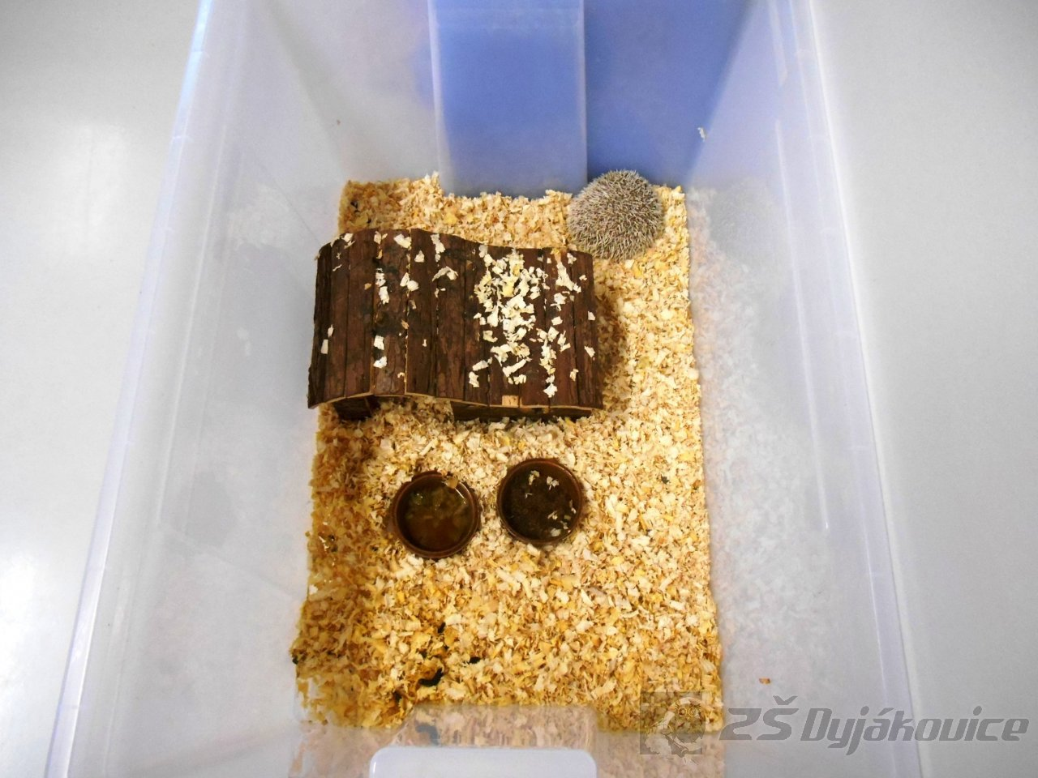
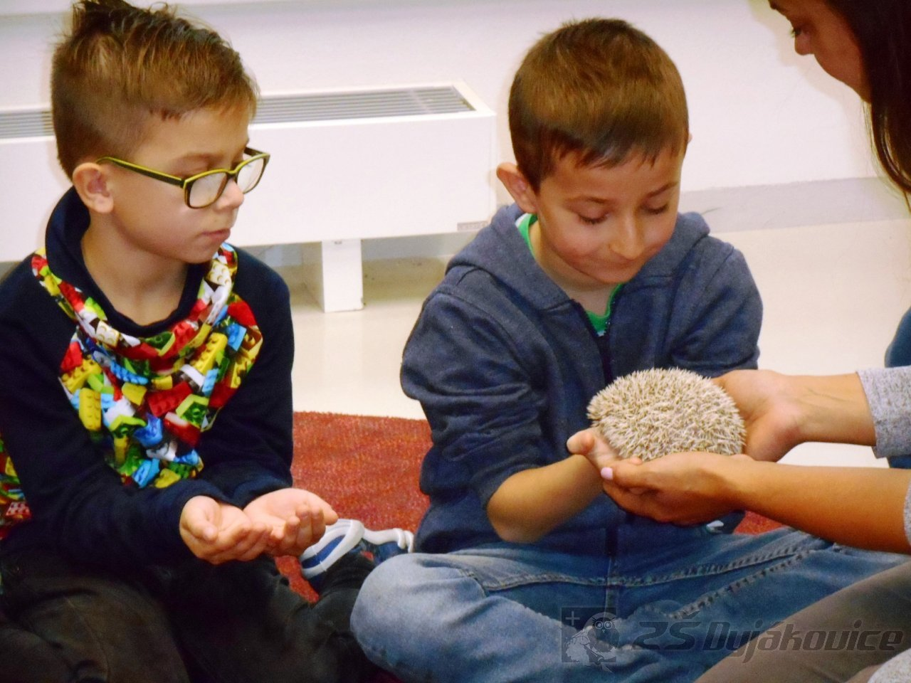

Řemeslo má budoucnost
Žáci 9. ročníku se 14. 11. 2019 zúčastnili akce "Řemeslo má budoucnost", kterou organizovala SOŠ a SOU SČMSD, Znojmo s.r.o., Přímětická 50.
Letošní deváťáci si vybrali obory kuchař-číšník, cestovní ruch, kosmetička a automechanik.
Po rozdělení do skupin si vyzkoušeli řadu aktivit. Kuchaři - číšníci - flambovali palačinky, připravovali malé chlebíčky, skládali ubrousky, míchali nápoje a připravili si i malý hamburger.
Kosmetičky si vyzkoušely barvení obočí, zdobení nehtů, masáž rukou a malování na tělo.
Cestovní ruch vyrazil do města, kde si prohlédli podzemí a historické památky, o kterých se pokusili jako průvodci i říct něco zajímavého.
Automechanici se blíže seznámili s firmou Psota, vyzkoušeli si i práci s plechem a vyrobili drobný předmět.
Nechybělo ani drobné občerstvení a na závěr účastnický list pro každého žáka.
Žákům se akce líbila.

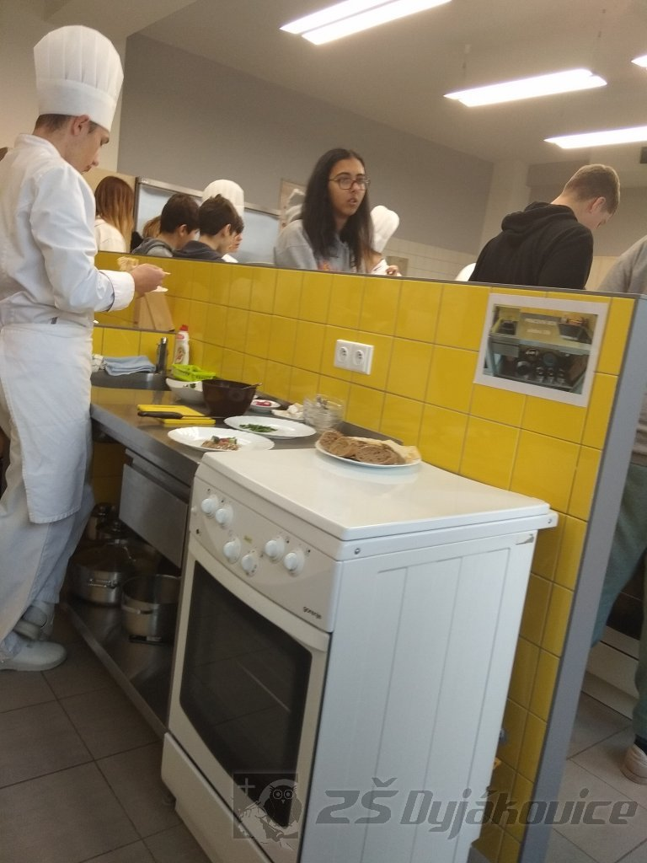

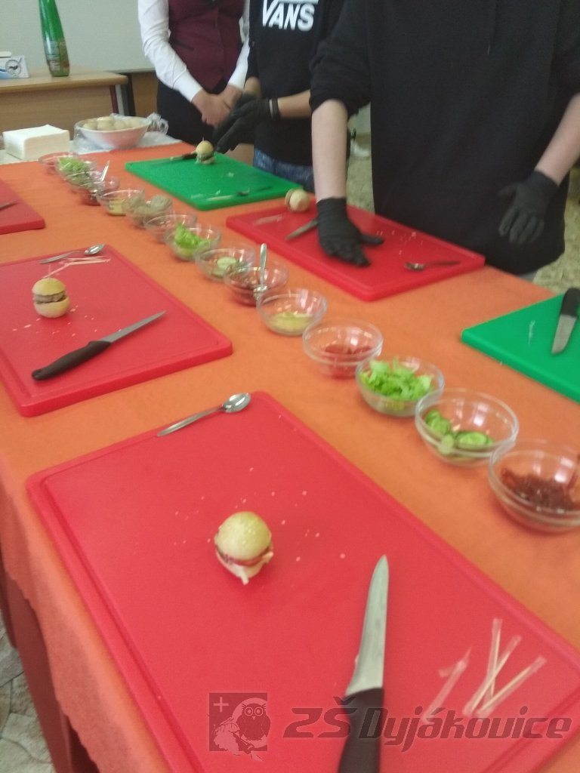

VLASTIVĚDNÝ VÝUKOVÝ PROGRAM 4. A 5. TŘÍDA
Čtvrteční dopolední výuku začaly 4. a 5. třída návštěvou muzea ve Znojmě, kde pro nás připravili vlastivědnou expozici „HEDVIKA VYPRÁVÍ“ s výtvarnou dílnou.
Paní lektorka žáky provedla pravěkem – dobou kamennou, bronzovou a železnou. Poznali jsme, jak lidé žili, vyráběli zbraně, nářadí, nádobí, oděvy a šperky. Exponáty byly zajímavé a pro všechny poučné. Pozoruhodné však byla postava ženy, která připomínala Věstonickou Venuši (soška, která byla nalezena 13. července 1925 v popelišti v horní části pravěkého naleziště mezi Dolními Věstonicemi a Pavlovem v prostoru archeologického naleziště). Podle ostatků Hedviky, kde se zachovala jen spodní část těla, mohli žáci dotvořit modelínou zbytek těla a hlavy.
Výtvory byly dokonalé.
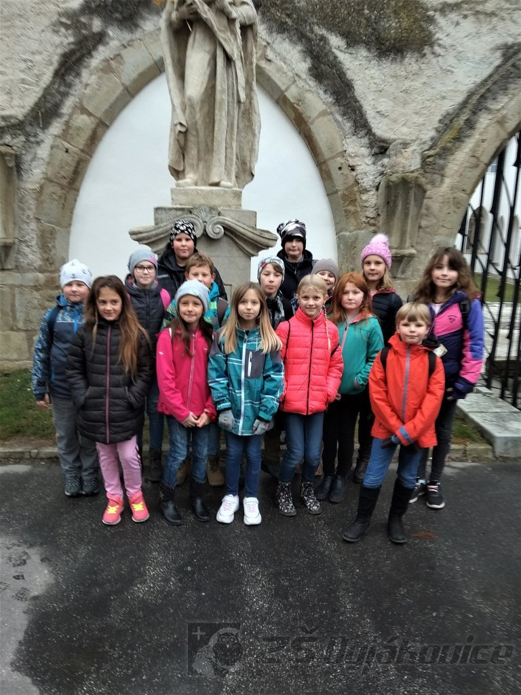
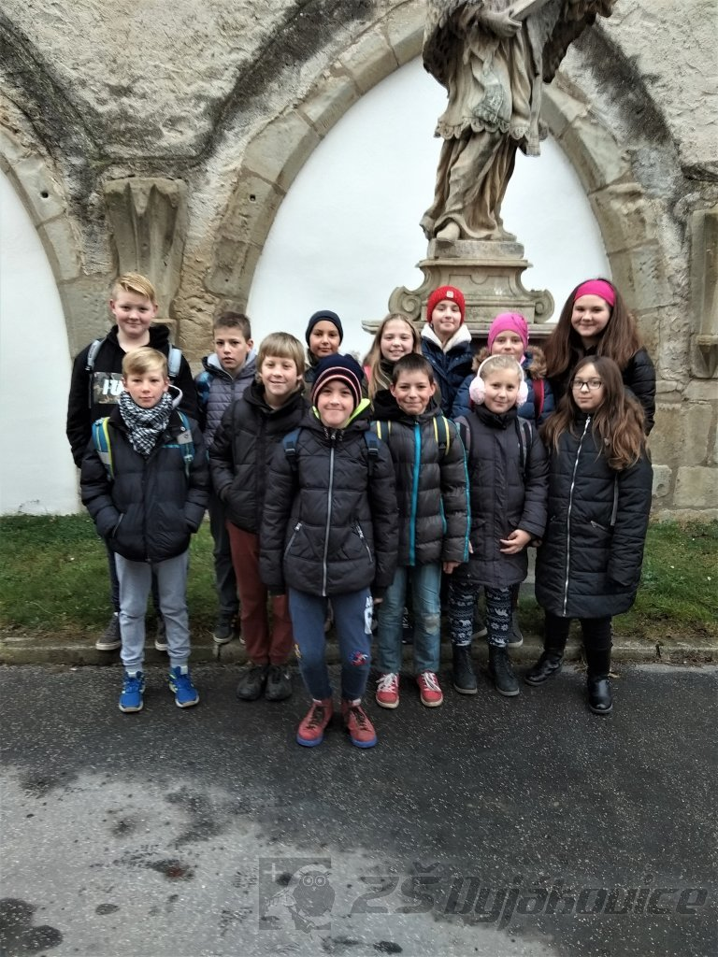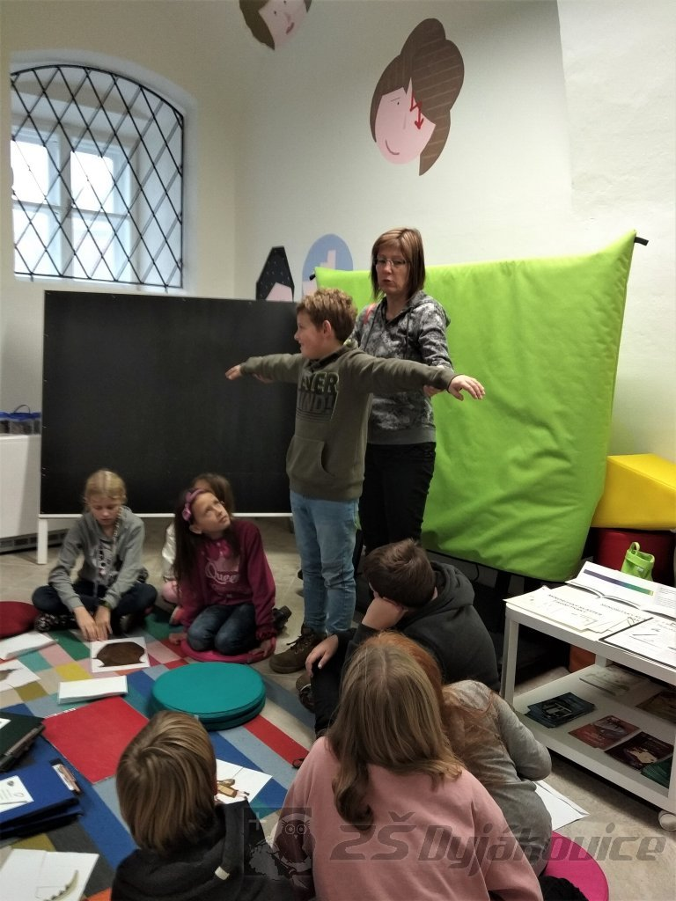

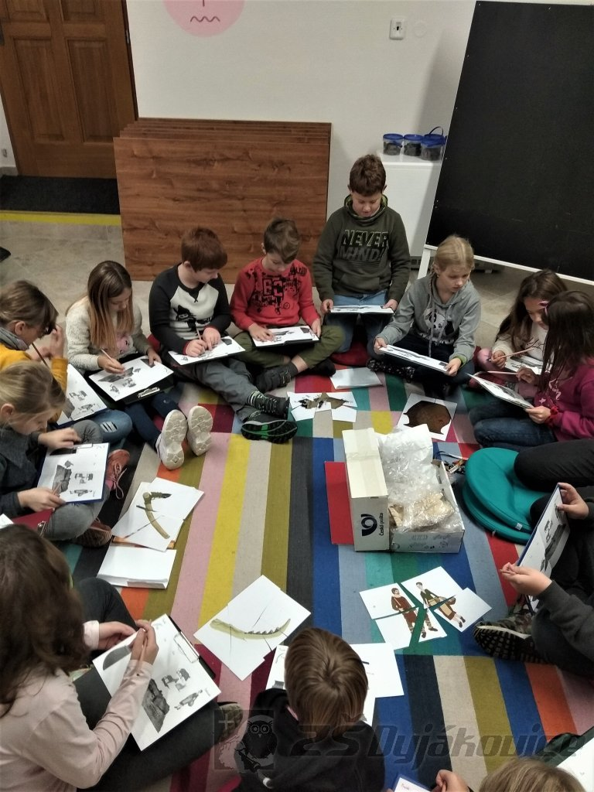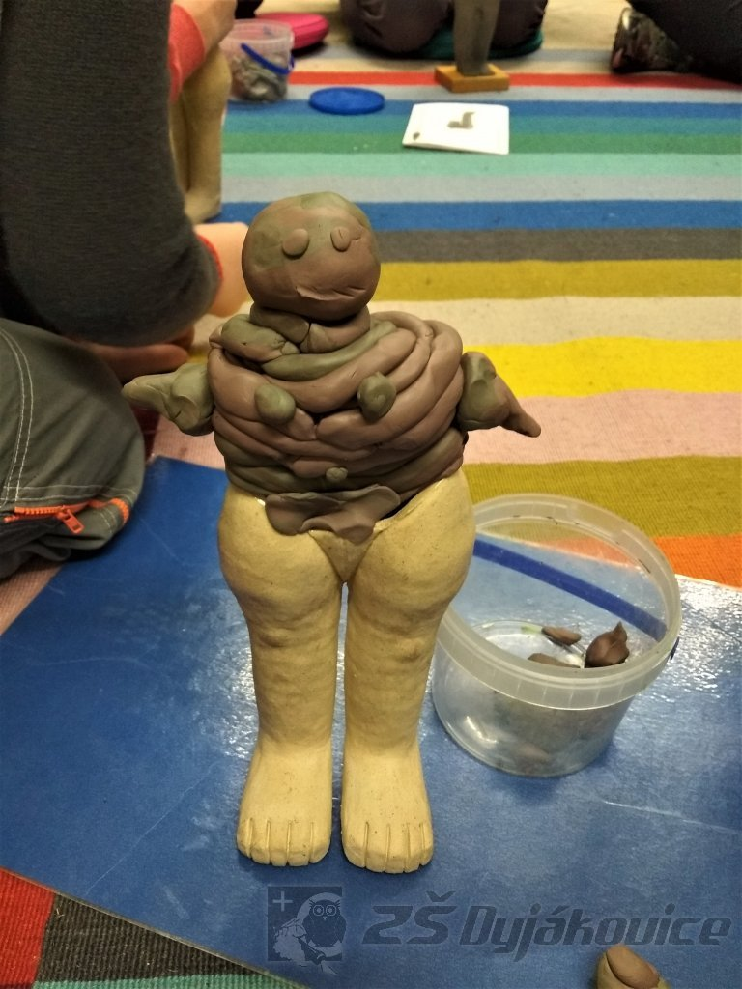

Po nitkách do pravěku - 6. a 8. třída
V listopadu navštívili žáci 6. a 8. třídy Jihomoravské muzeum ve Znojmě, kde se zúčastnili edukačního programu "Po nitkách do pravěku".
V rámci programu žáci zjistili, jak si člověk obstarával oděvy a z jakých materiálů je vyráběl. Pravěké odívání pak žáci porovnávali se současnými globálními módními trendy a jejich dopady na životní prostředí.

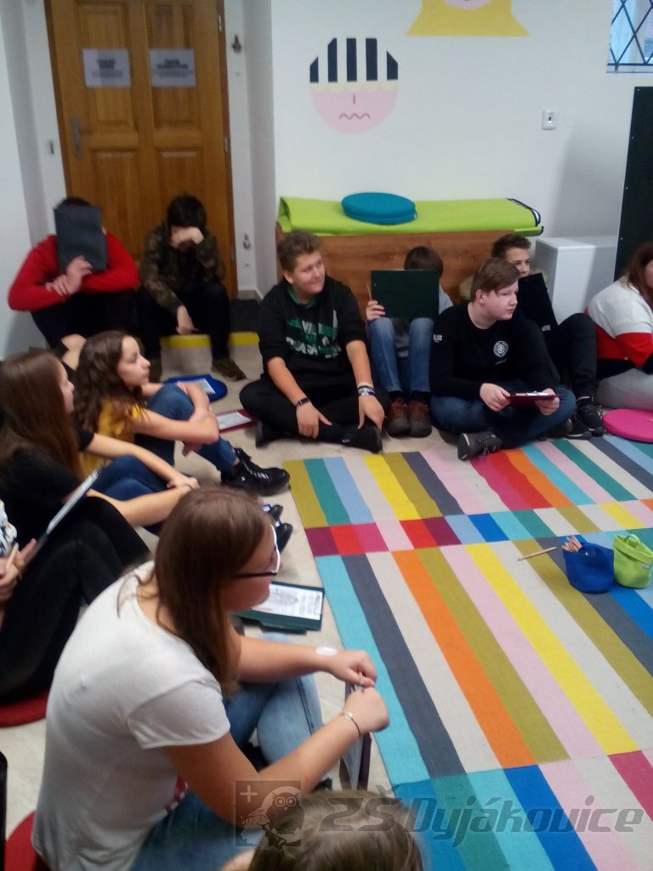

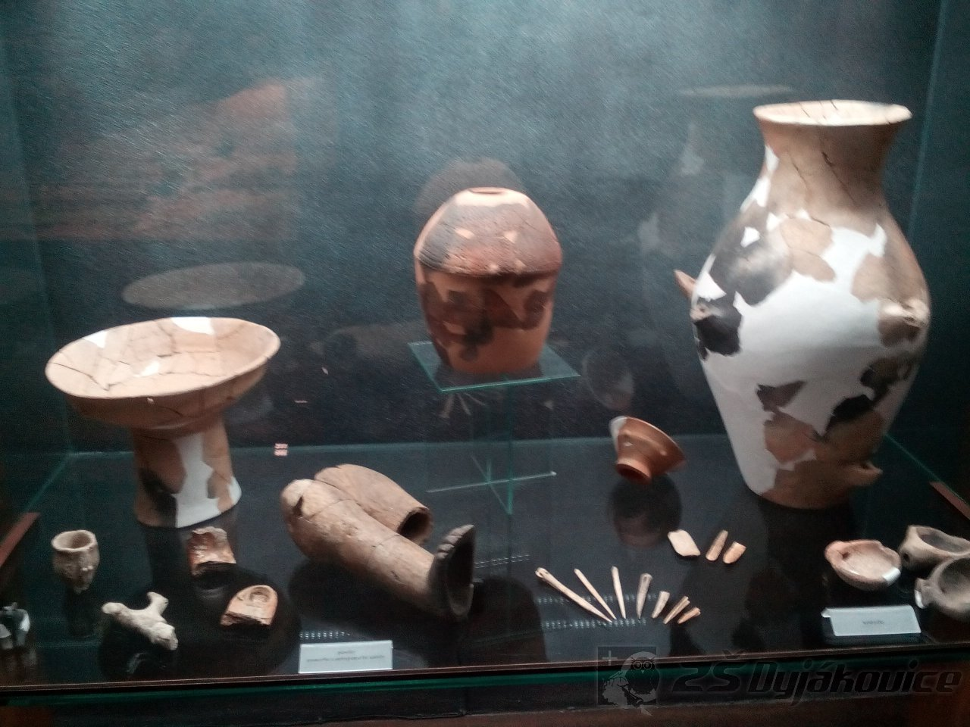
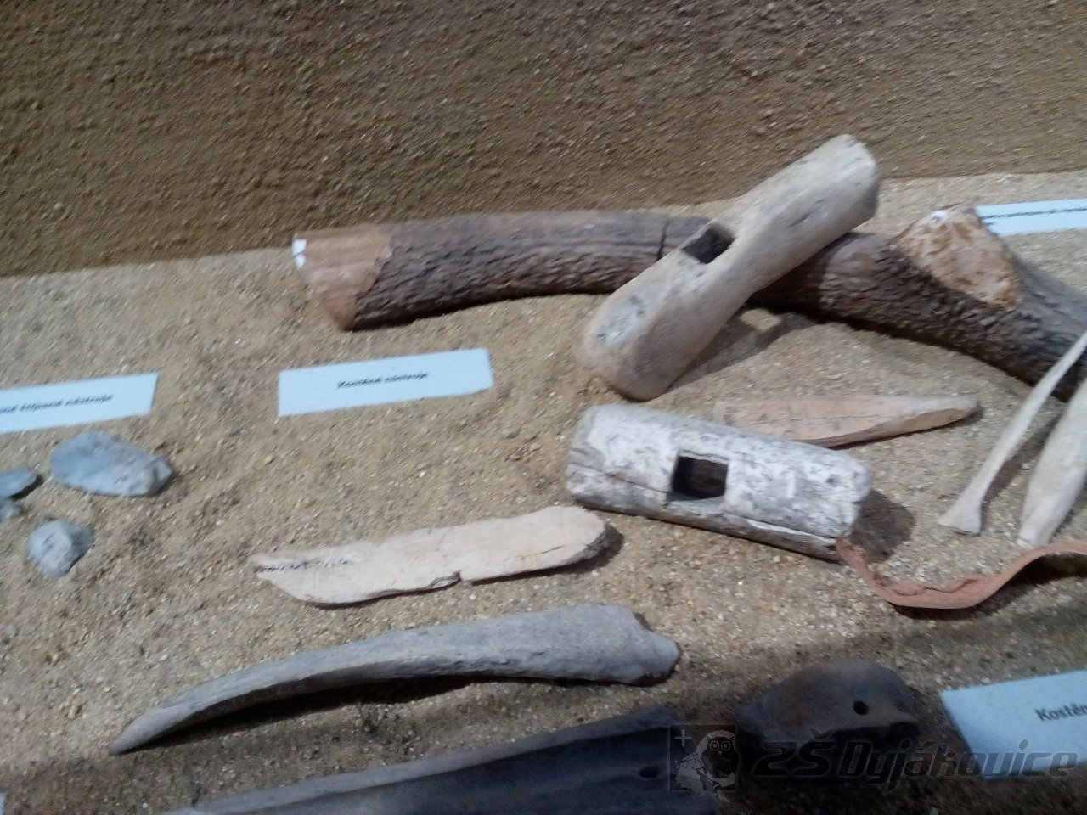
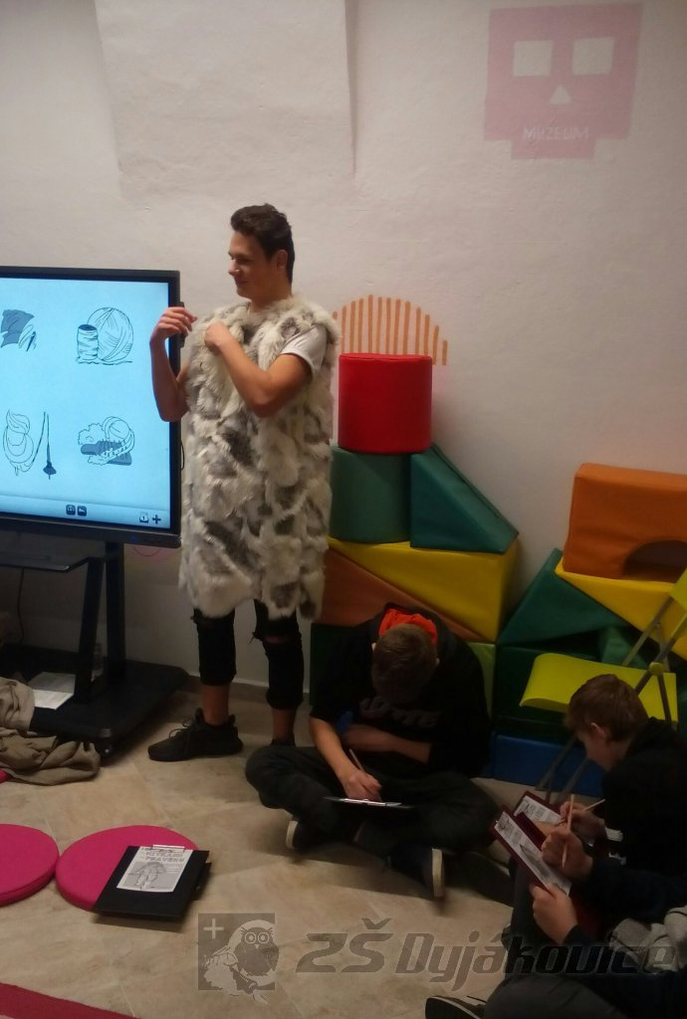

Romantismus není jen romantika aneb Evropou od Goetha k Vrchlickému
Ve čtvrtek 27.11.2019 k nám zavítalo Divadélko pro školy z Hradce Králové. Žáci 2. stupně zhlédli divadelní představení s názvem Romantismus není jen romantika aneb Evropou od Goetha k Vrchlickému.
Prostřednictvím scének představila herecká dvojice literární a dramatická díla nejslavnějších představitelů evropského romantismu období 1. poloviny 19. století (Goethe, Byron, Puškin, Gogol, Hugo, Vrchlický).
Herci živě komunikovali s publikem. Nechybělo zapojování žáků do některých ukázek.

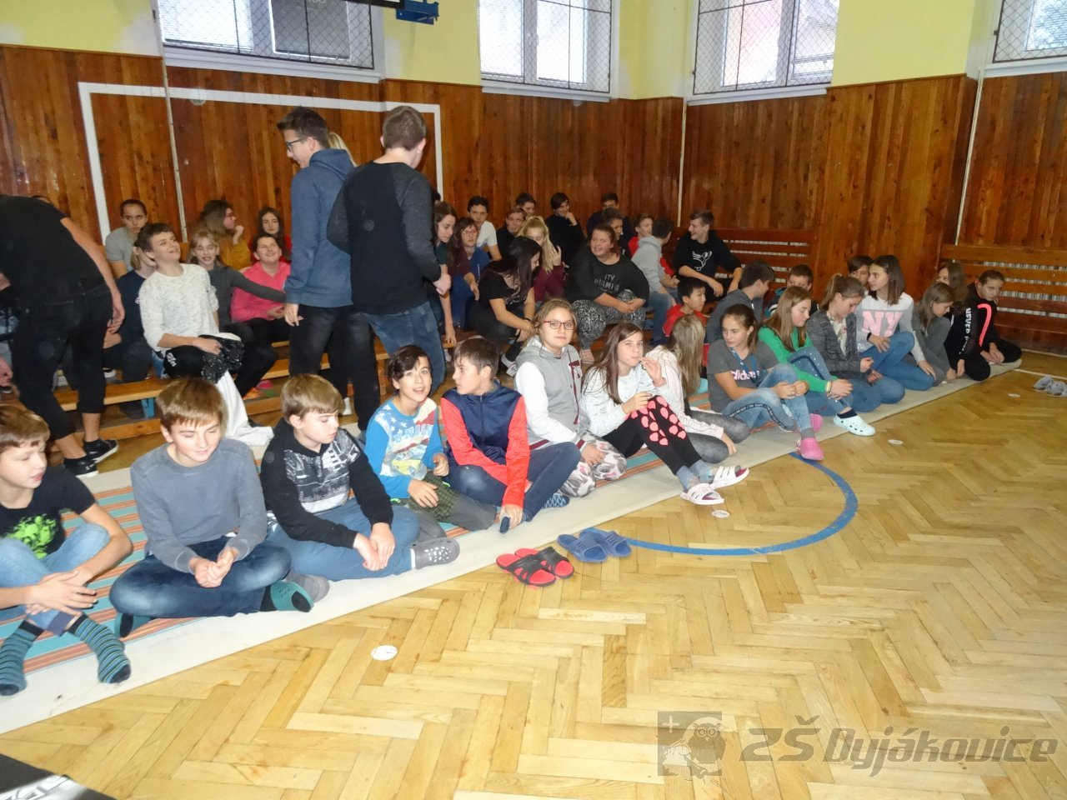

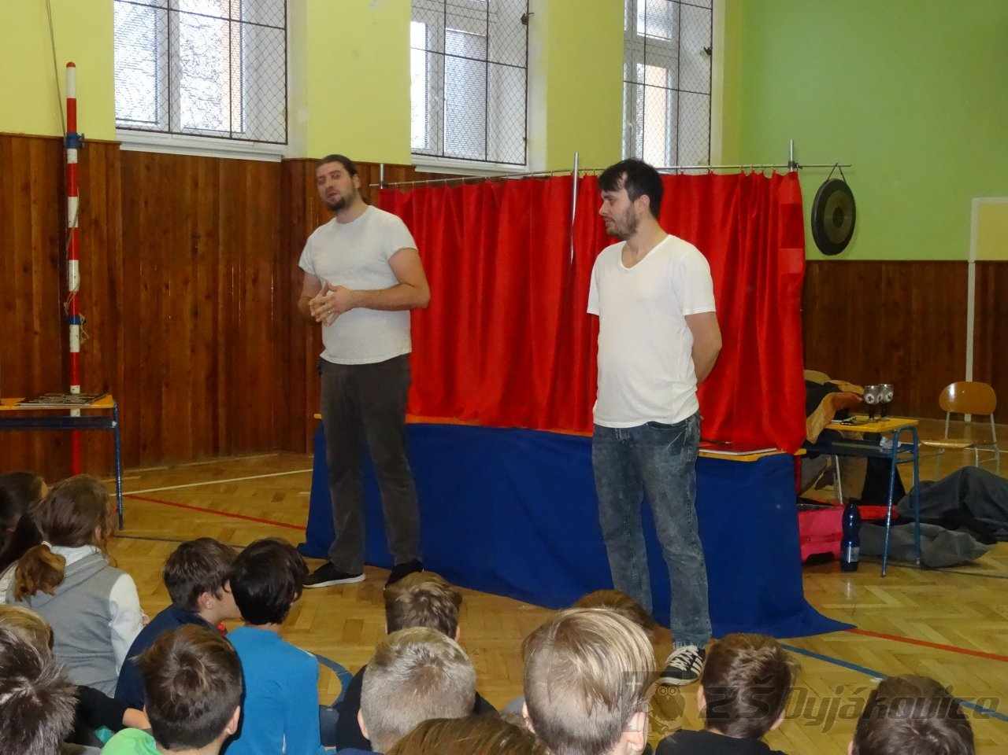
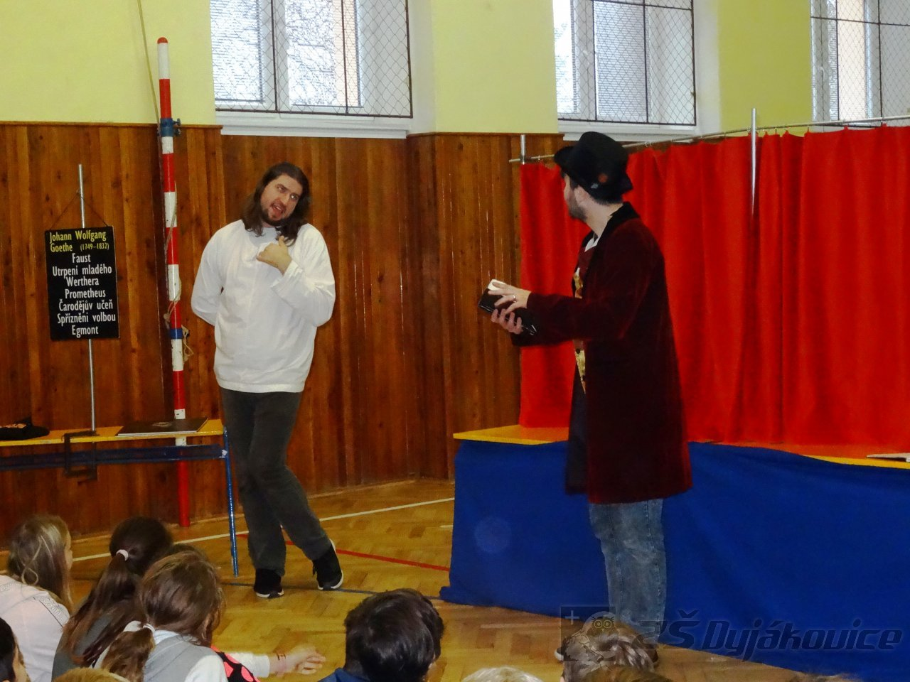
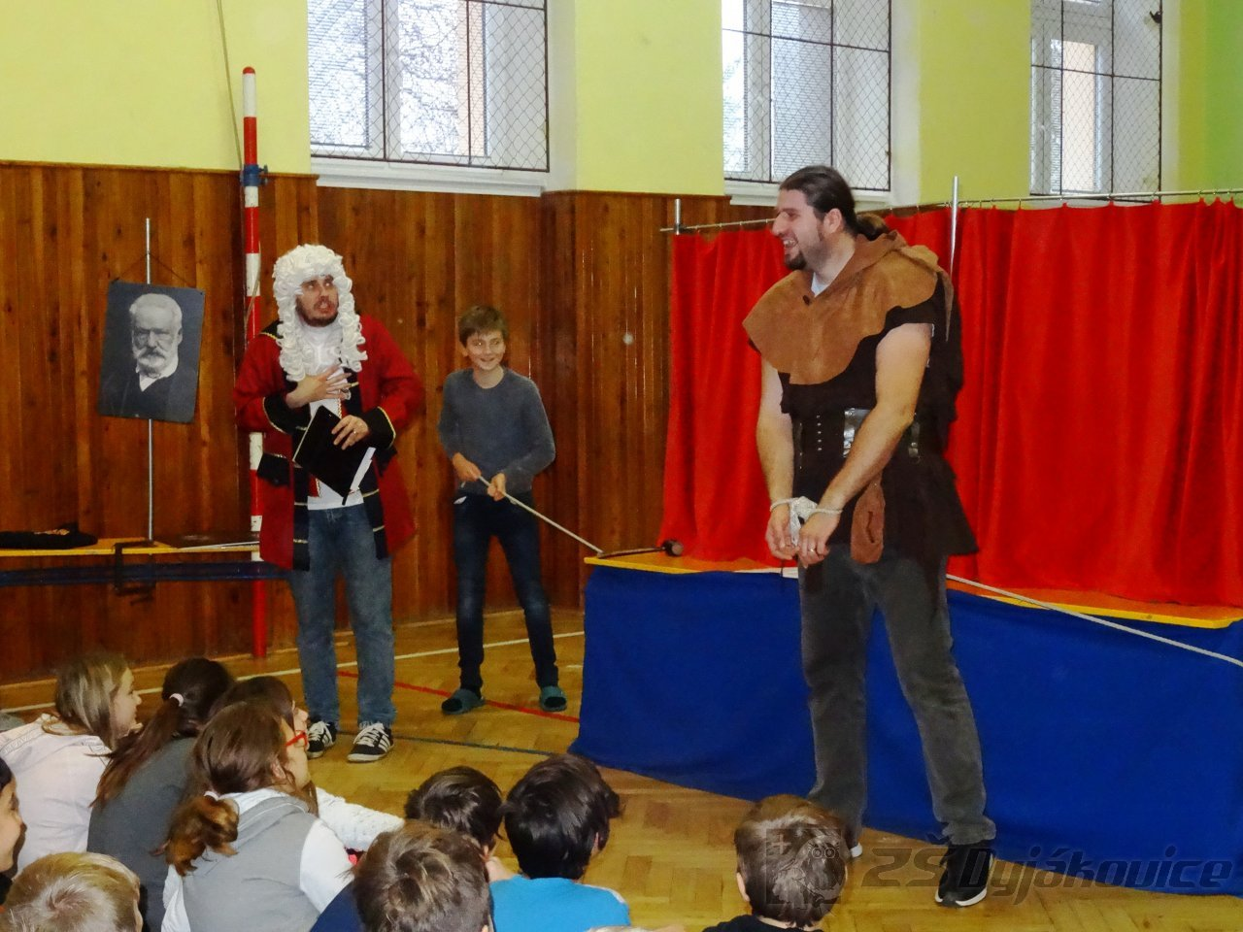

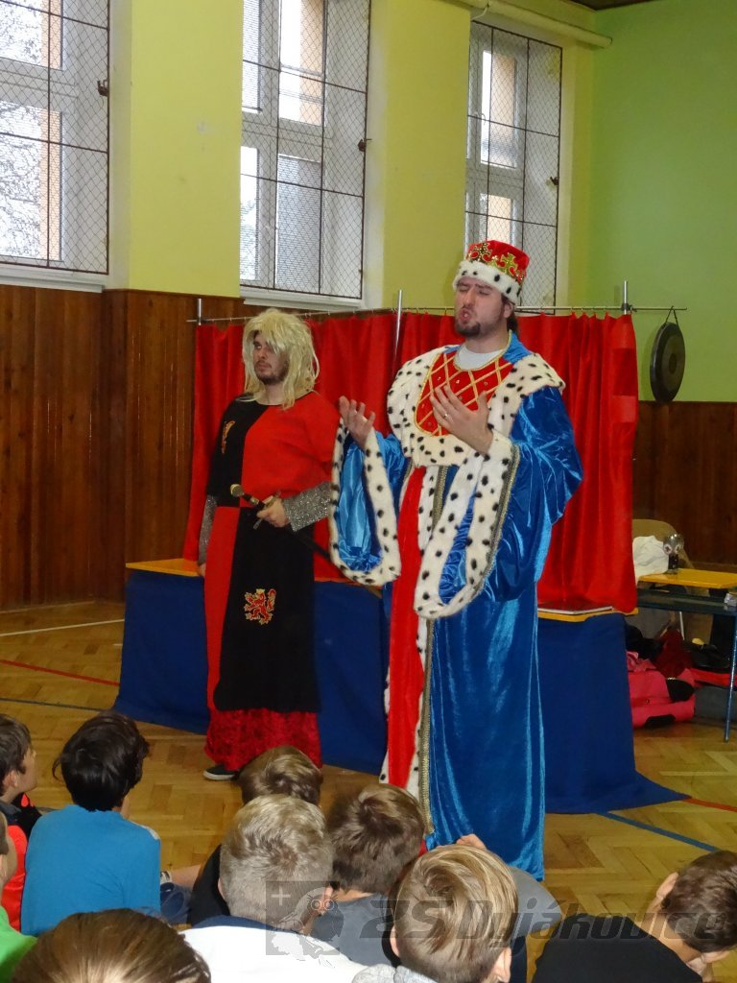

Poklad kapitána Baltazara, aneb Kdo se bojí, nesmí na moře
Divadélko pro školy Z Hradce Králové potěšilo děti z prvního stupně představením Poklad kapitána Baltazara, aneb Kdo se bojí, nesmí na moře.
Loutkoherecký příběh vyprávěl o námořnících a pirátech, o kouzelné mušli, ztraceném pokladu, upovídaném papouškovi a věčně hladovém žraloku. Pirátský příběh s dobrým koncem, který se dětem líbil, doprovázely humorné písničky.

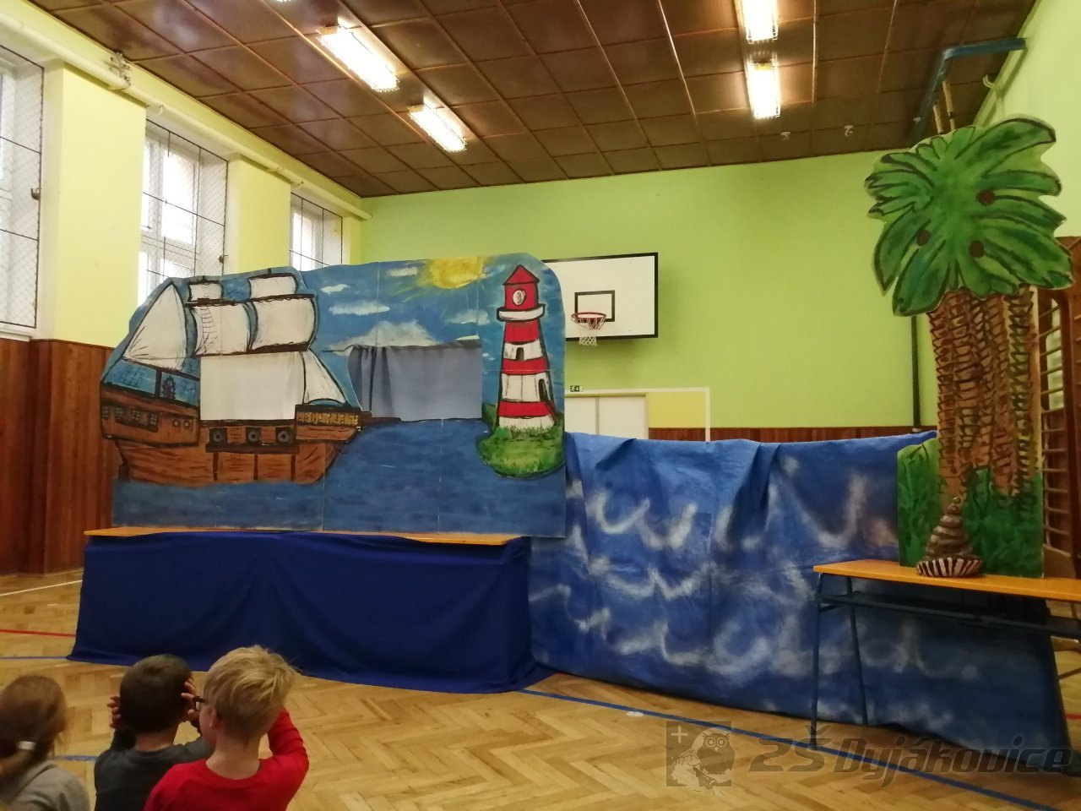

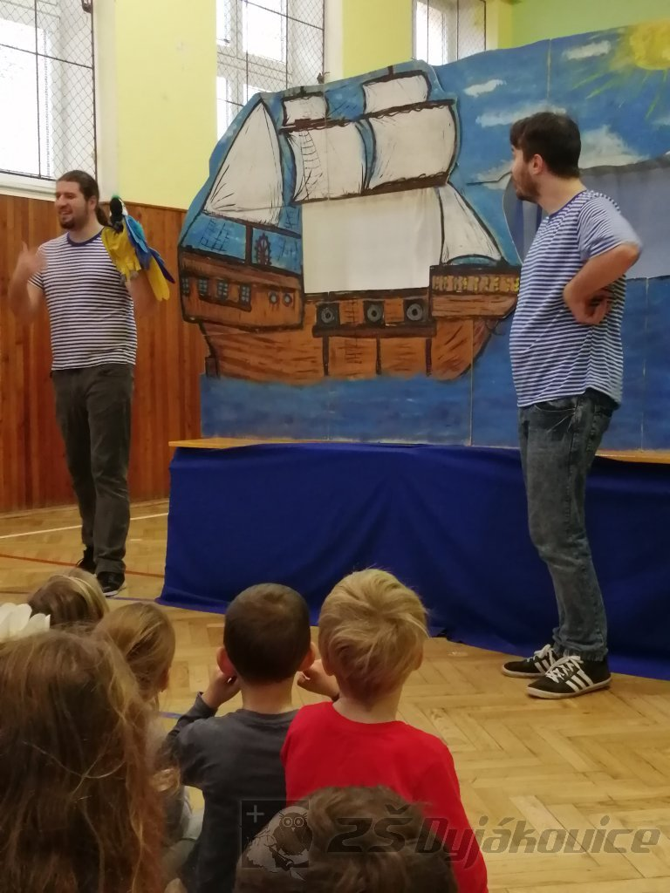

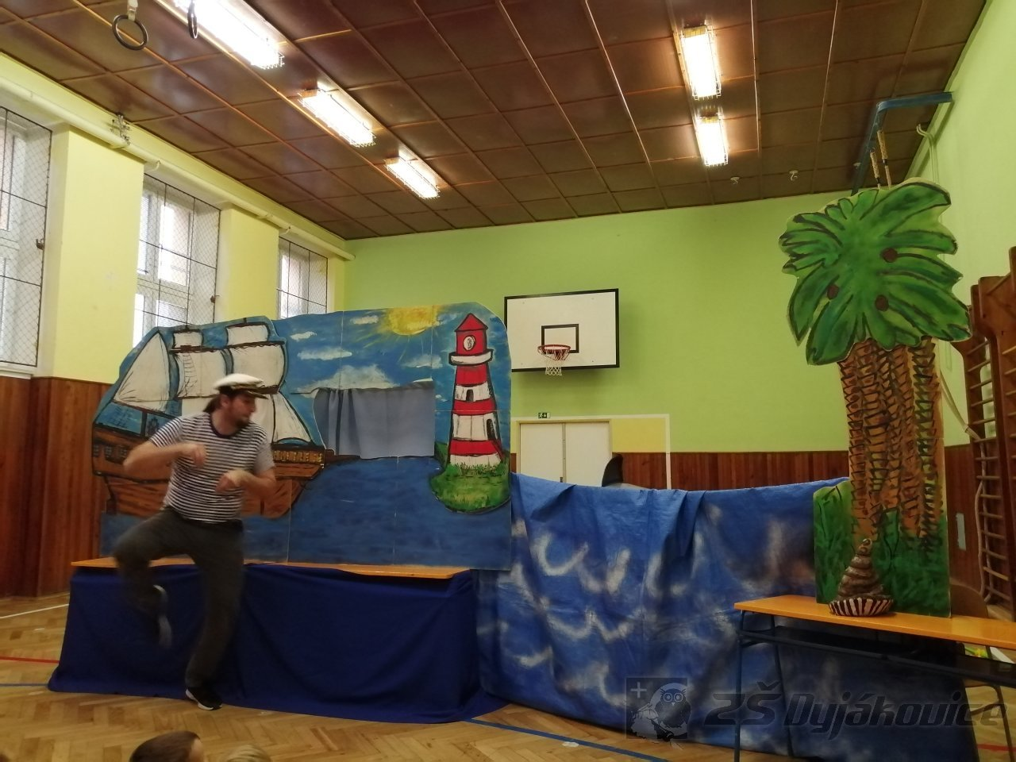

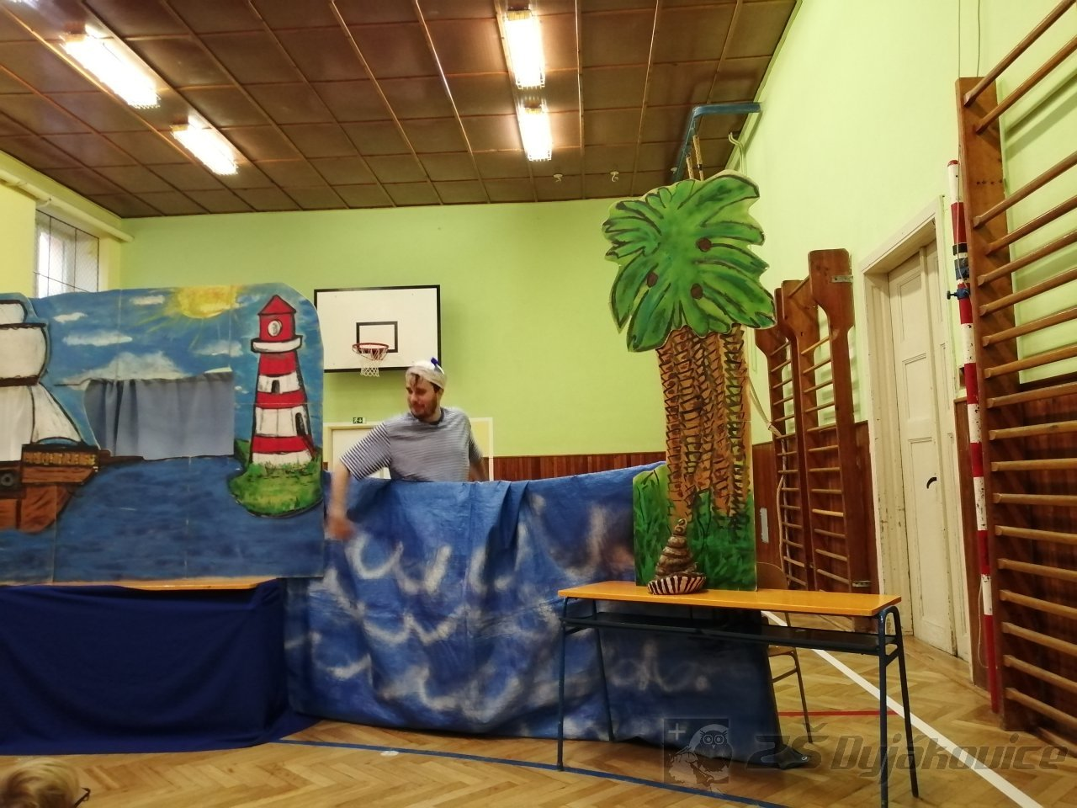

Světadíly - Z 6 - skupinová práce
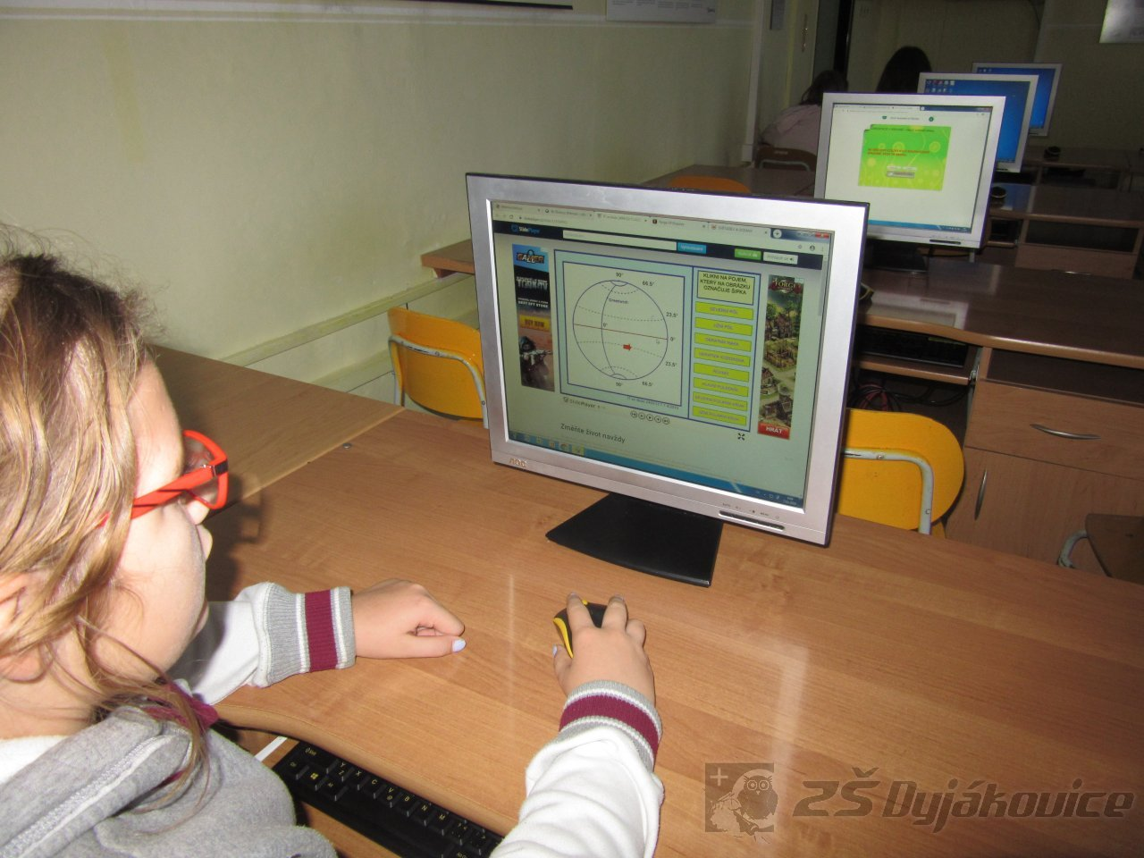

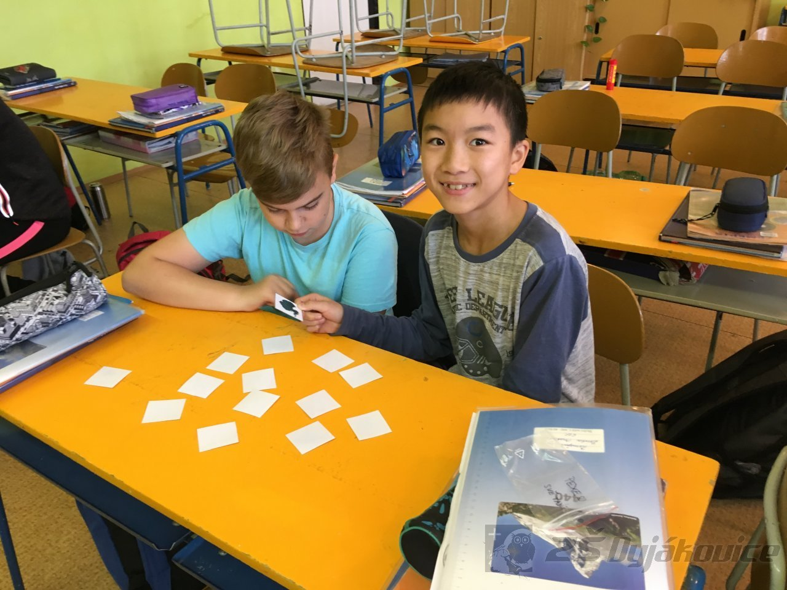
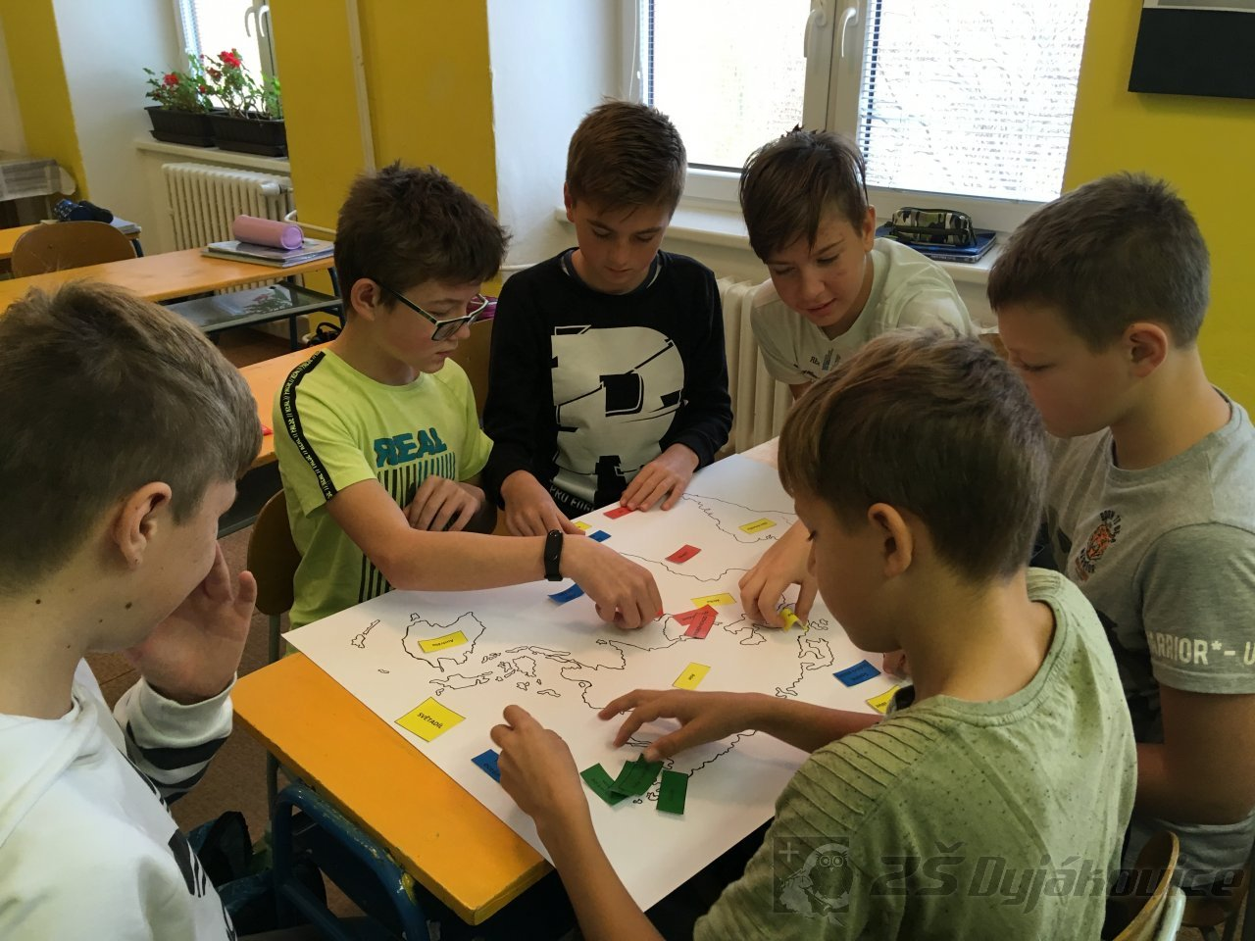

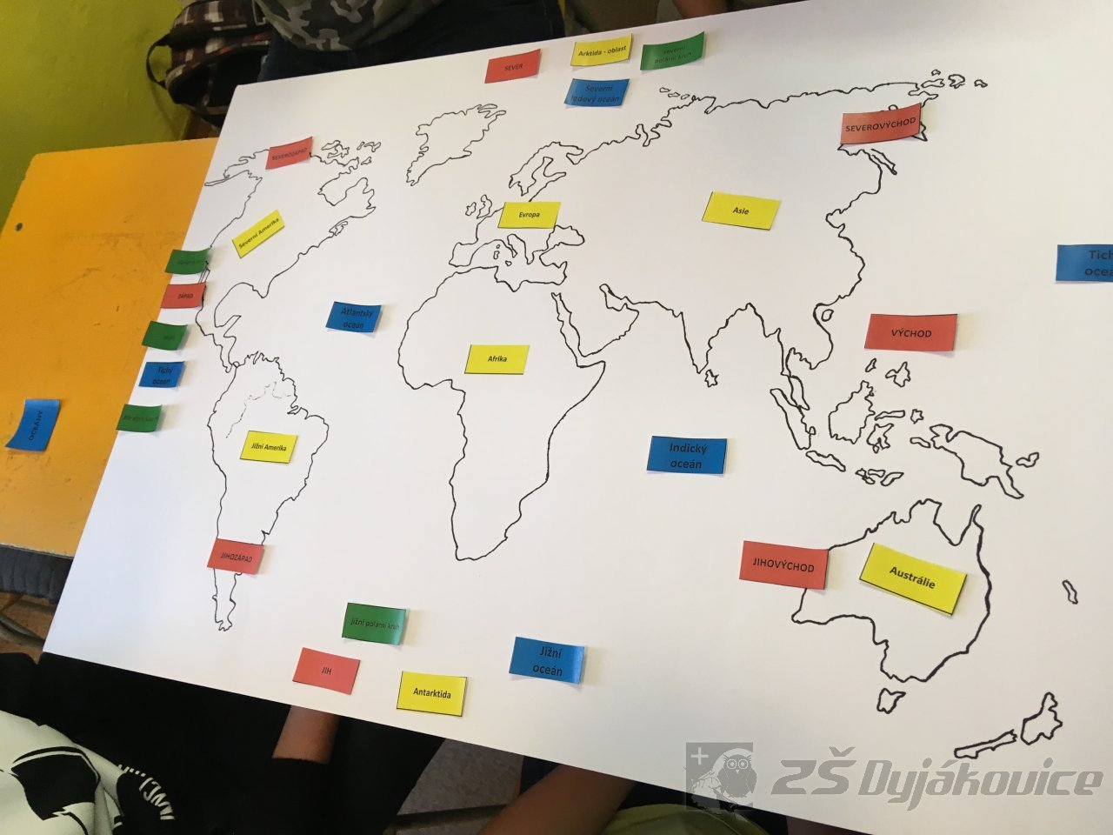
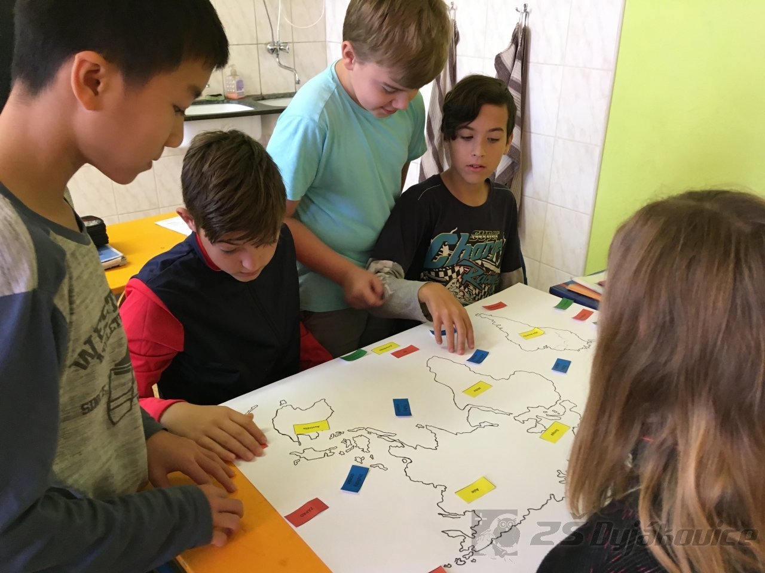

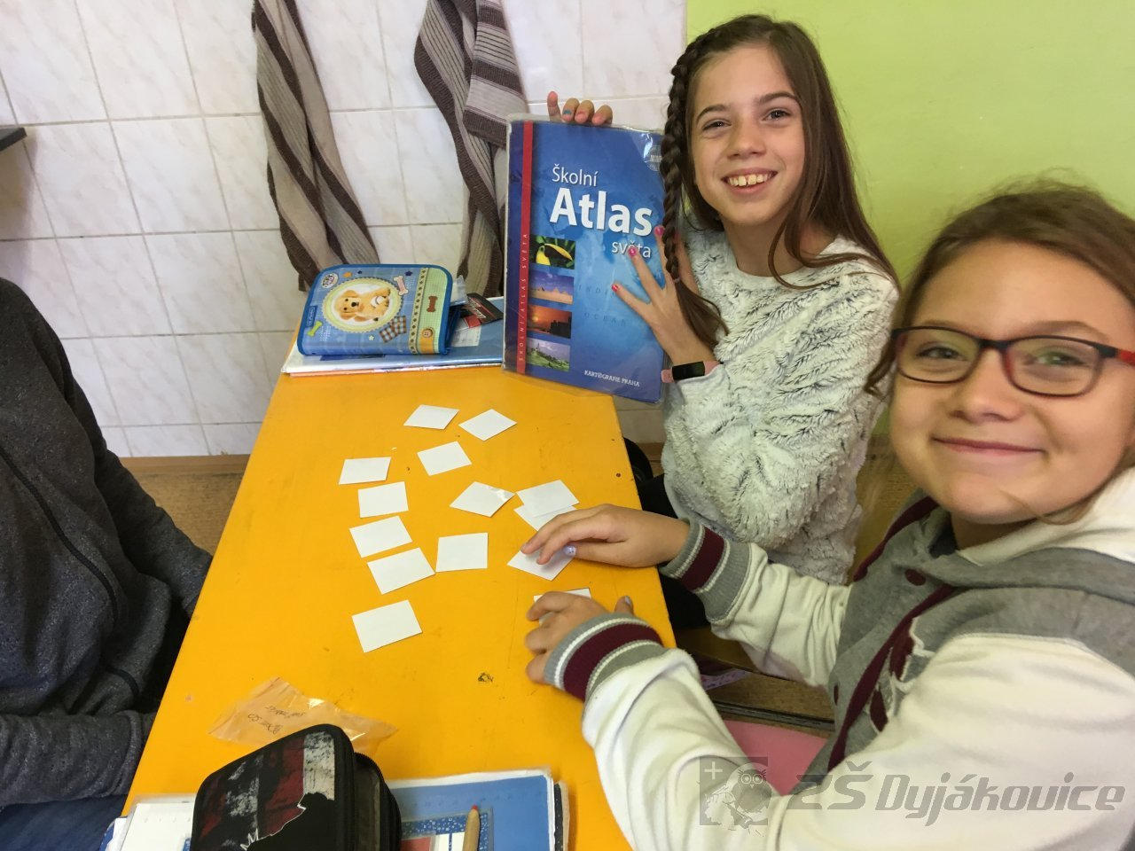

Pozorování rostlinných buněk - Př 6. třída

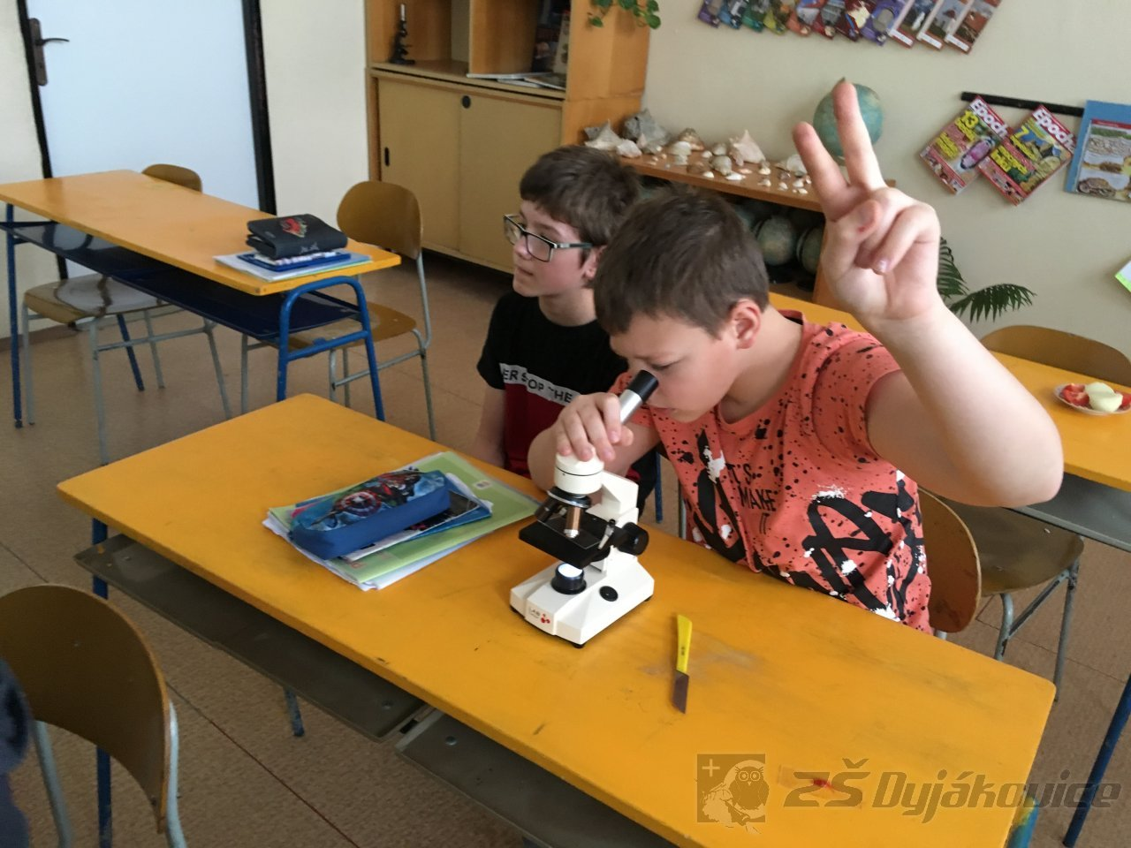

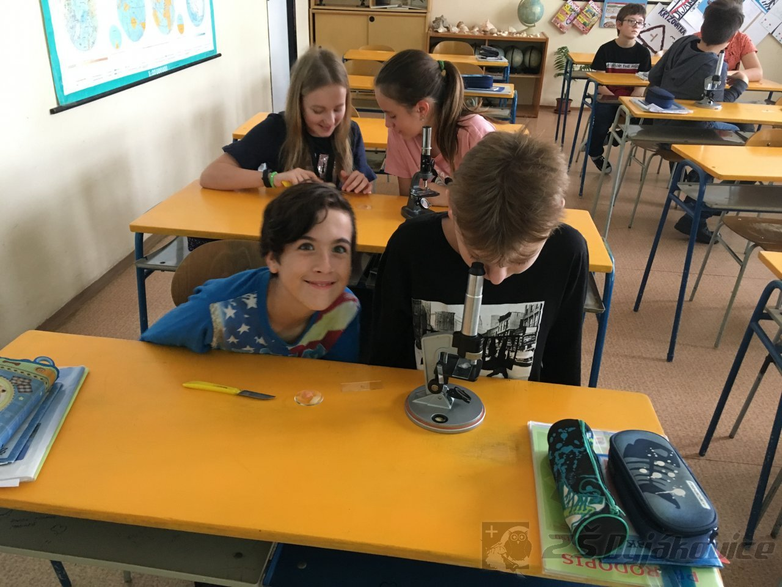

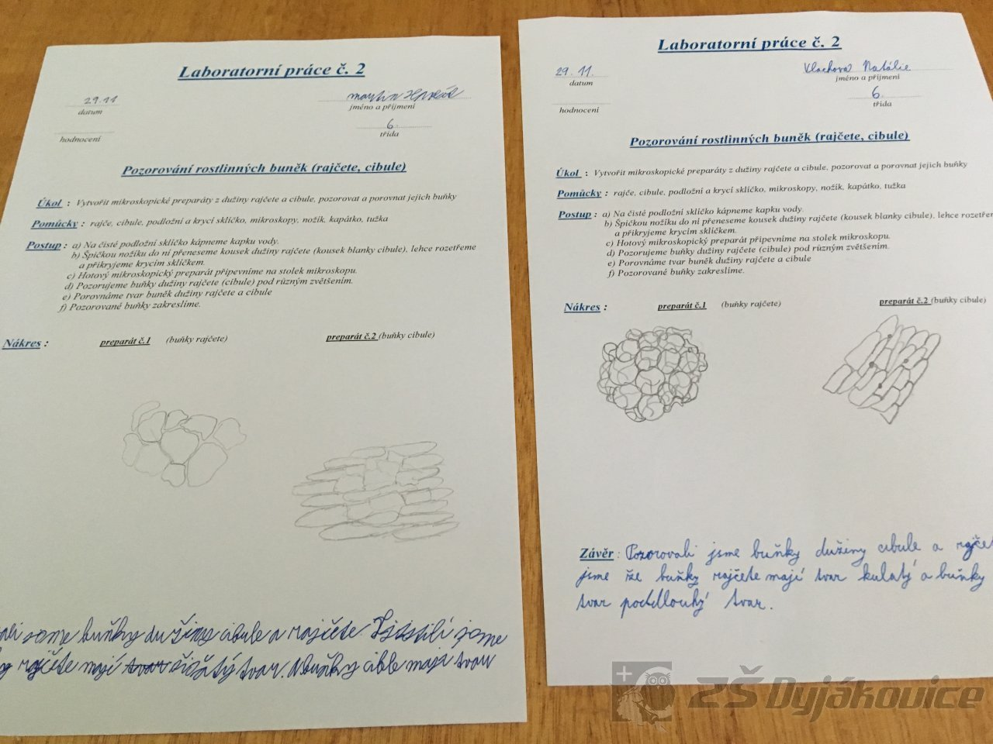

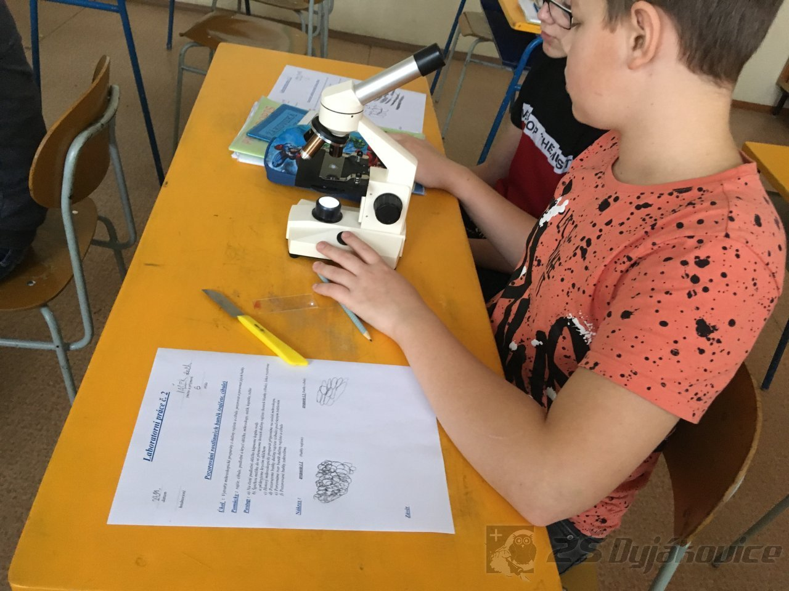

Adventní tvoření 6. a 7. třídy

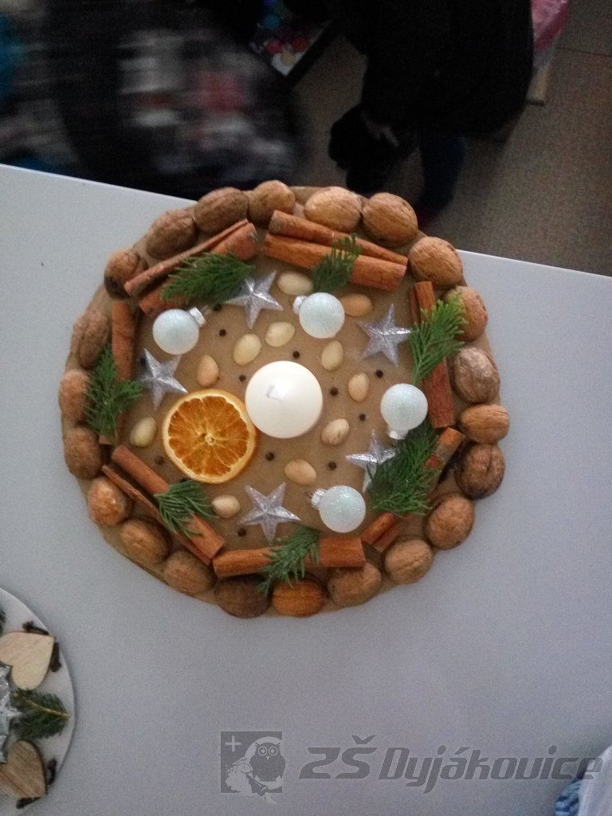

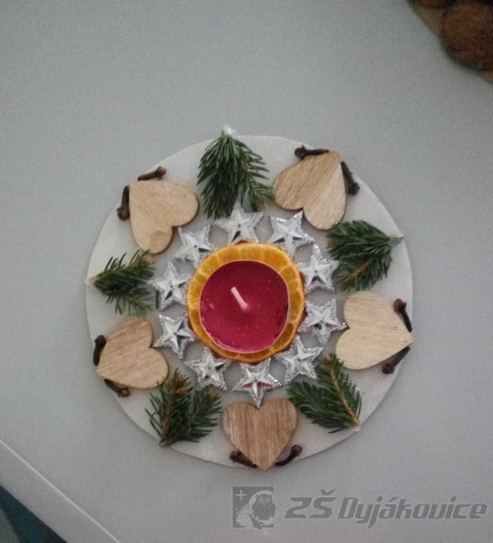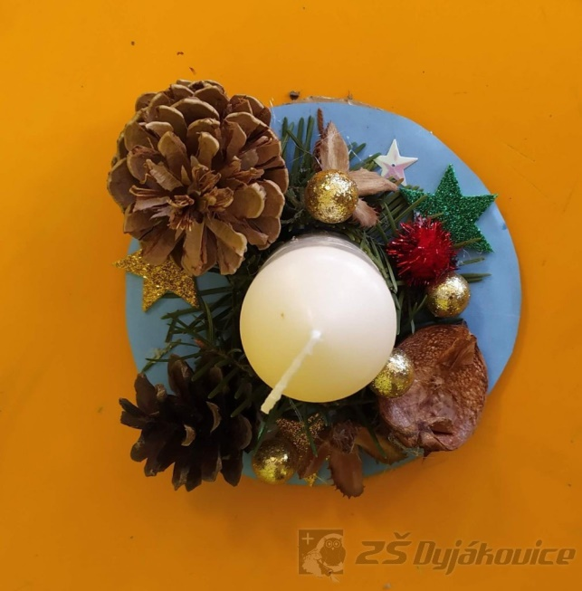

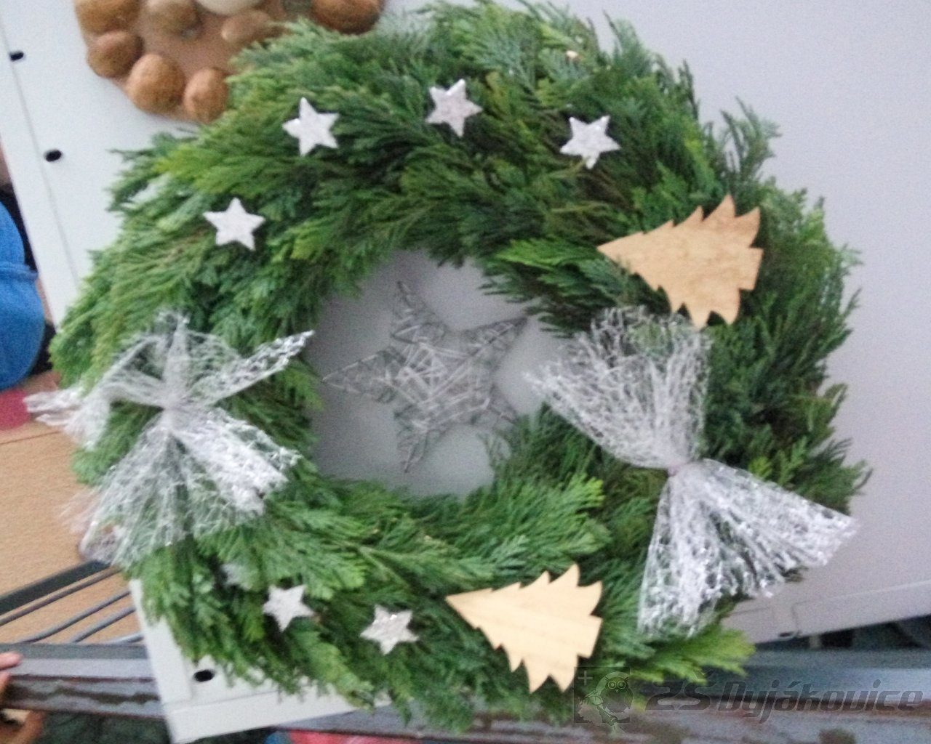

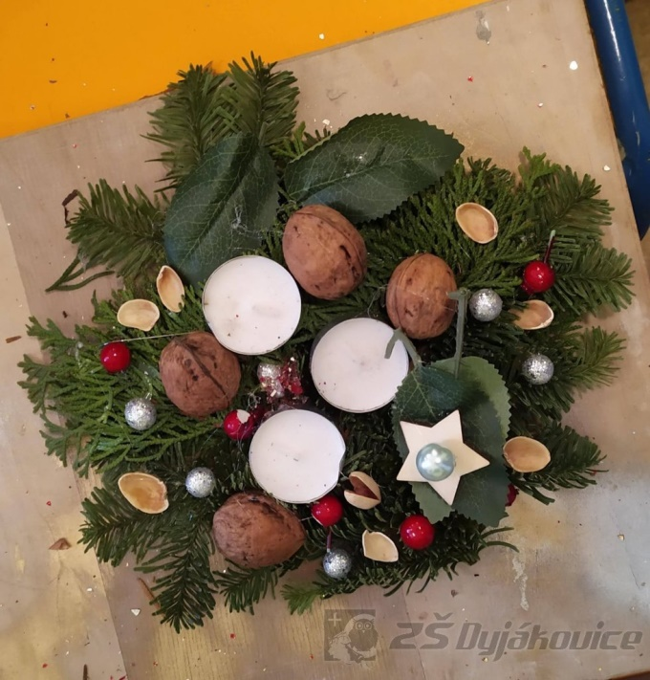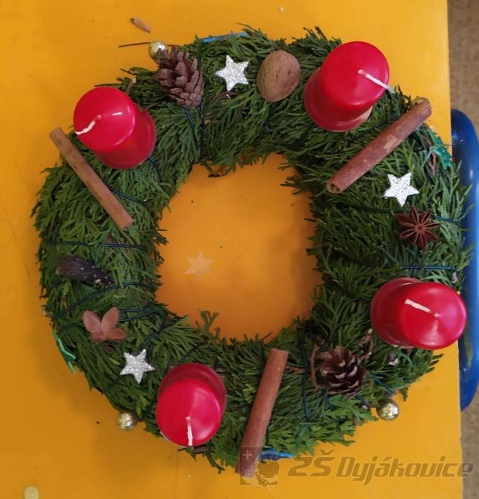

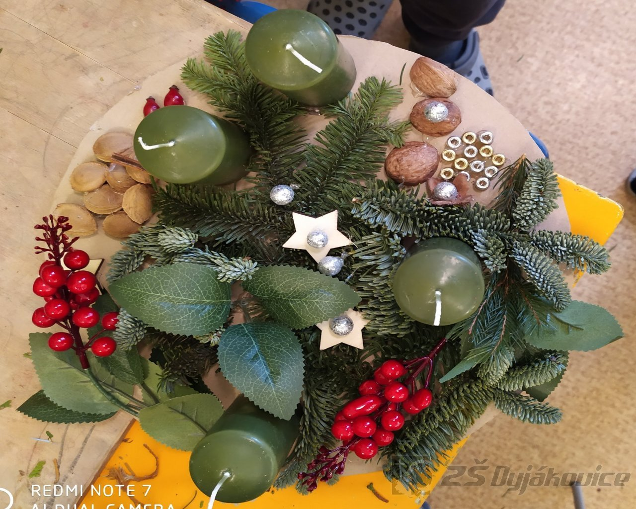

MACH A ŠEBESTOVÁ

Mikulášskou nadílku si žáci 4. a 5. tříd vychutnali divadelním představením v Brně MACH A ŠEBESTOVÁ - jejich dobrodružství s Jonatánem.
Byl to pro nás pěkný zážitek. Malí diváci byli obdarováni sladkou mikulášskou dobrůtkou. Na čertíky si však musí do večera počkat.
Všichni jsme si tento den moc užili.
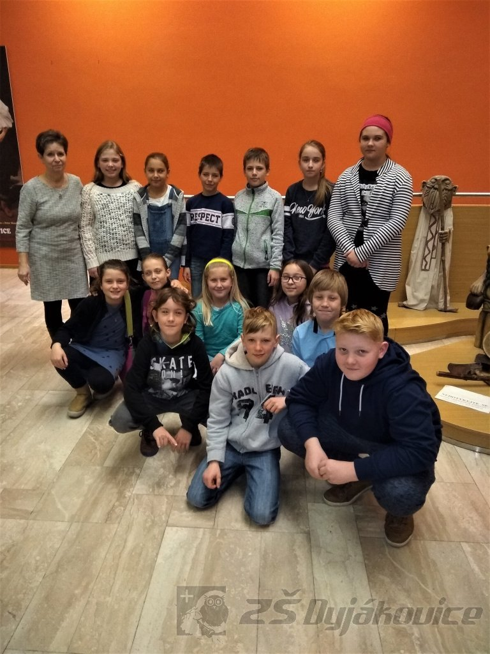

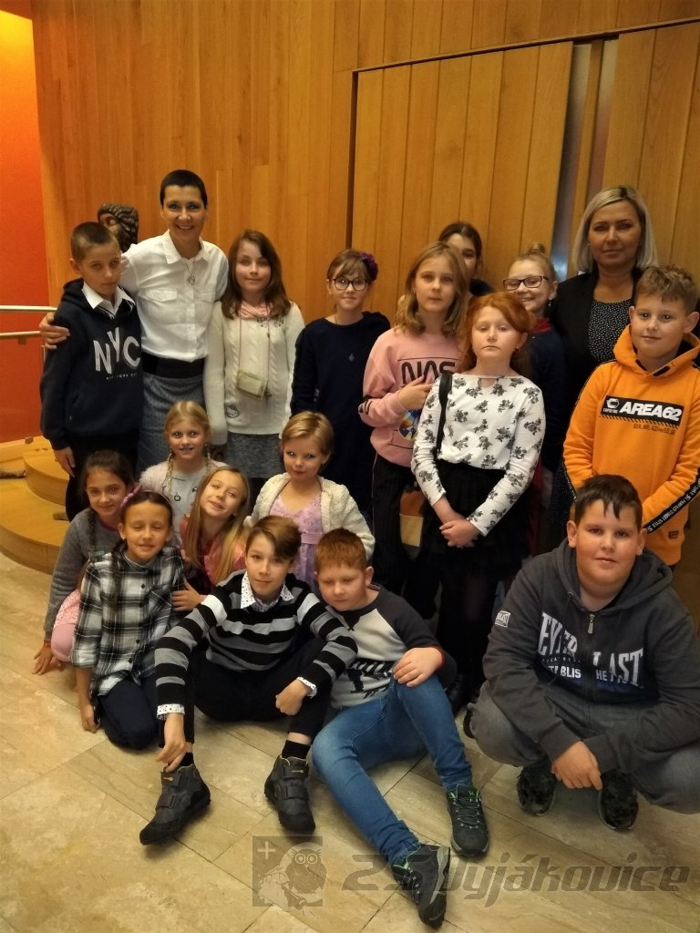

Adventní čas ve 4. třídě
V neděli 1. prosince se rozsvítily první svíce, svíčky a lucerny. Důležitou ozdobou byly krásné, vysoké, osvětlené a nazdobené stromečky ve městech, vesnicích, ale i v domácnostech.
Naše třída byla obdarována stříbrným smrčkem, který jsme si společně nazdobili. Adventní čas si všichni užíváme při krášlení třídy a výrobě dárečků pro své blízké.
Těšíme se na zapálení druhé adventní svíčky.

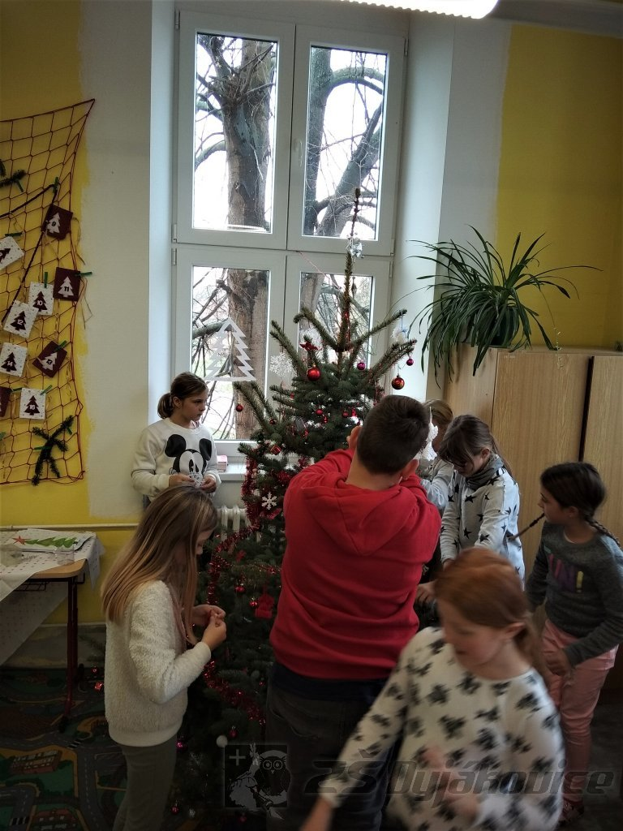

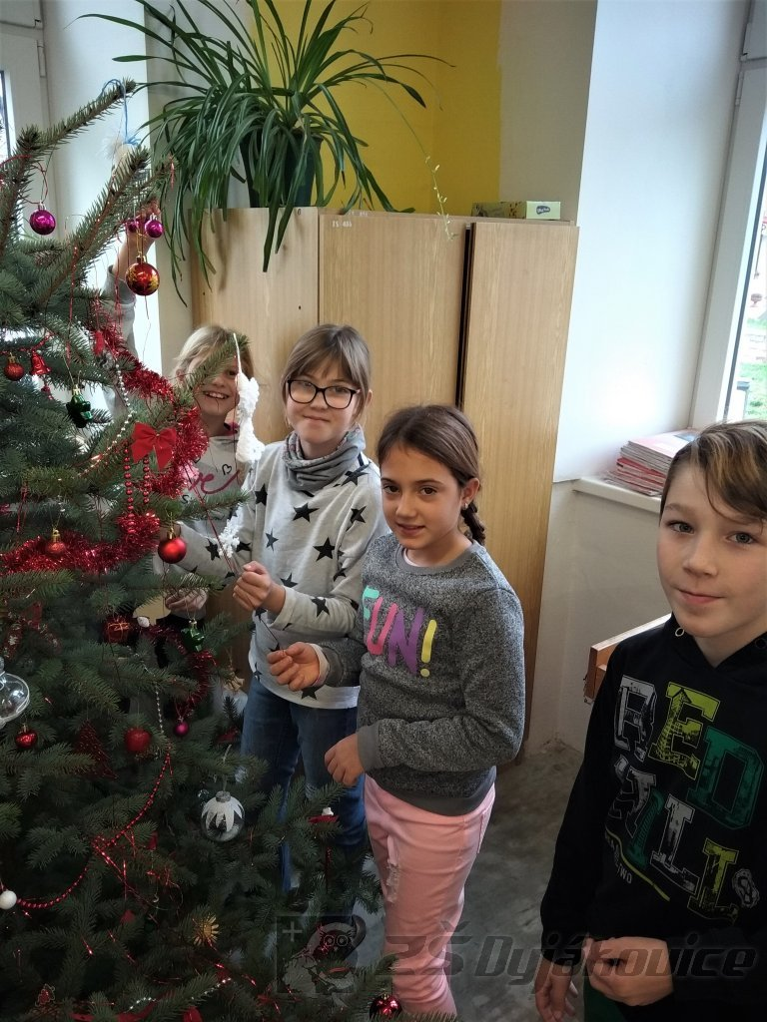

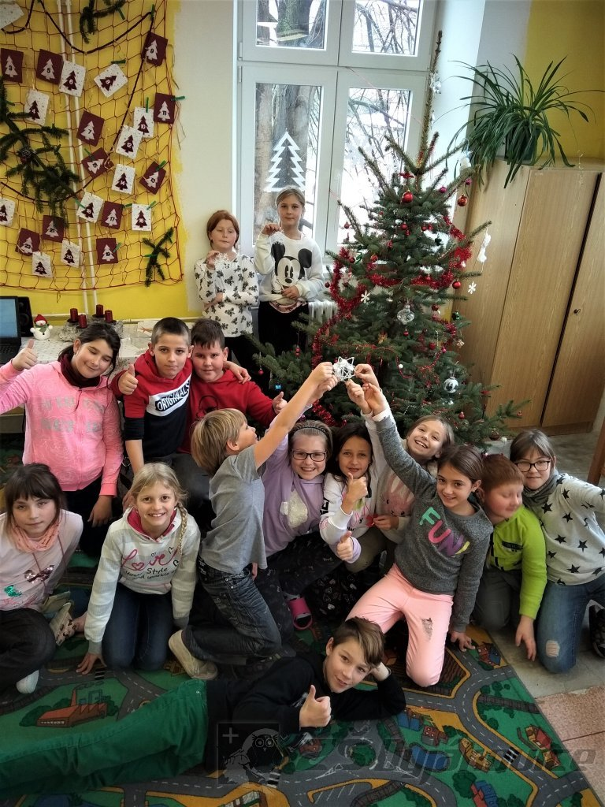

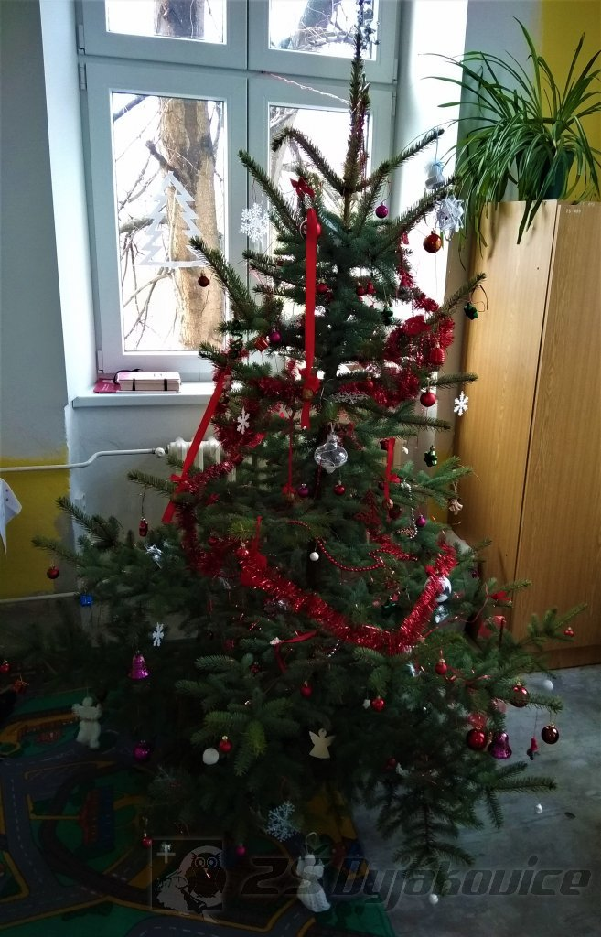

Adventní tvoření v 8. třídě

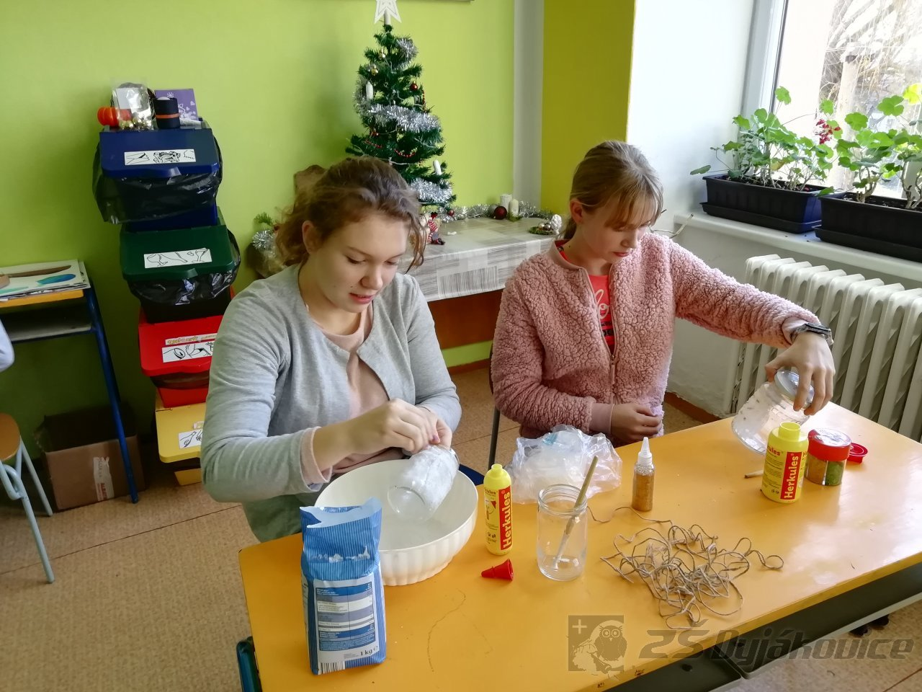

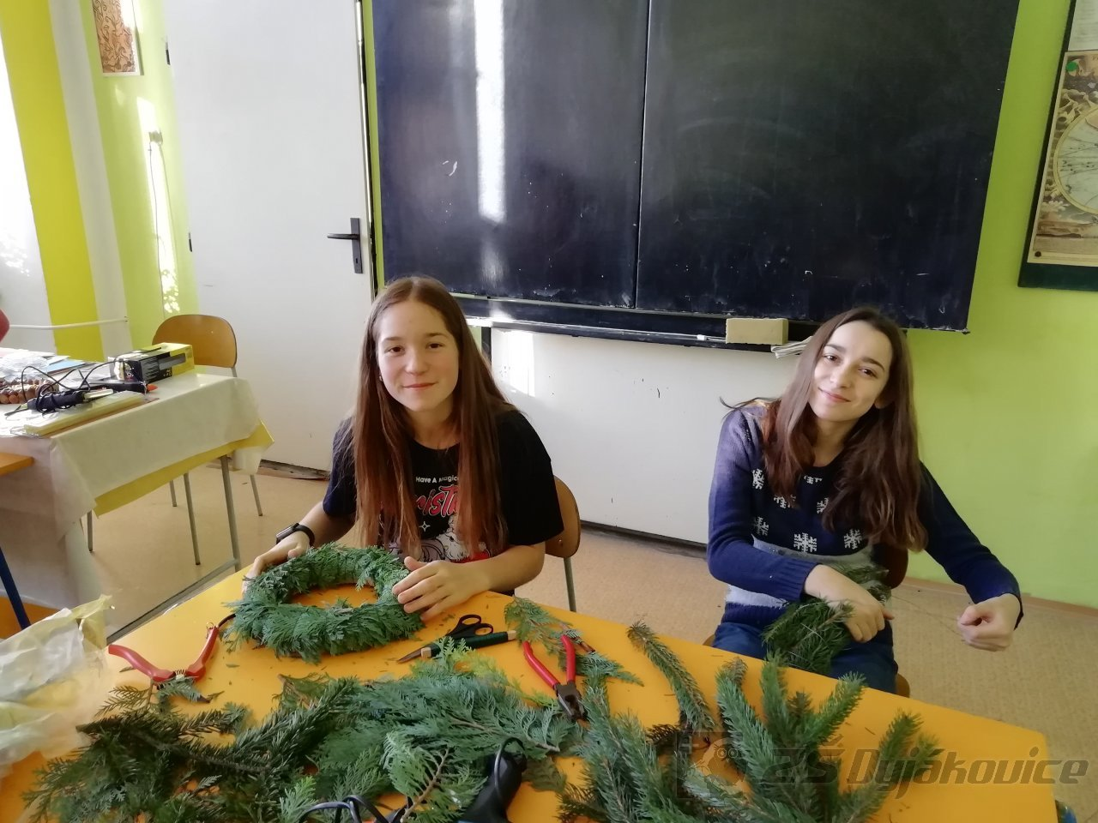

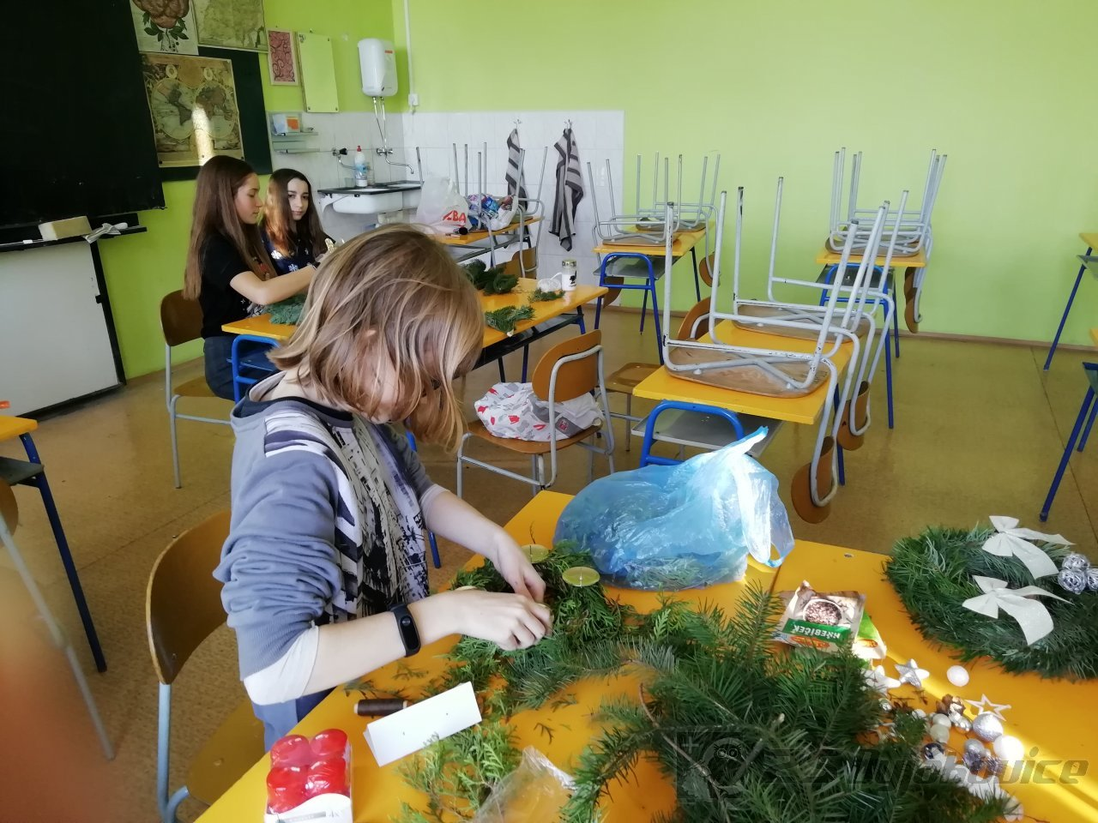

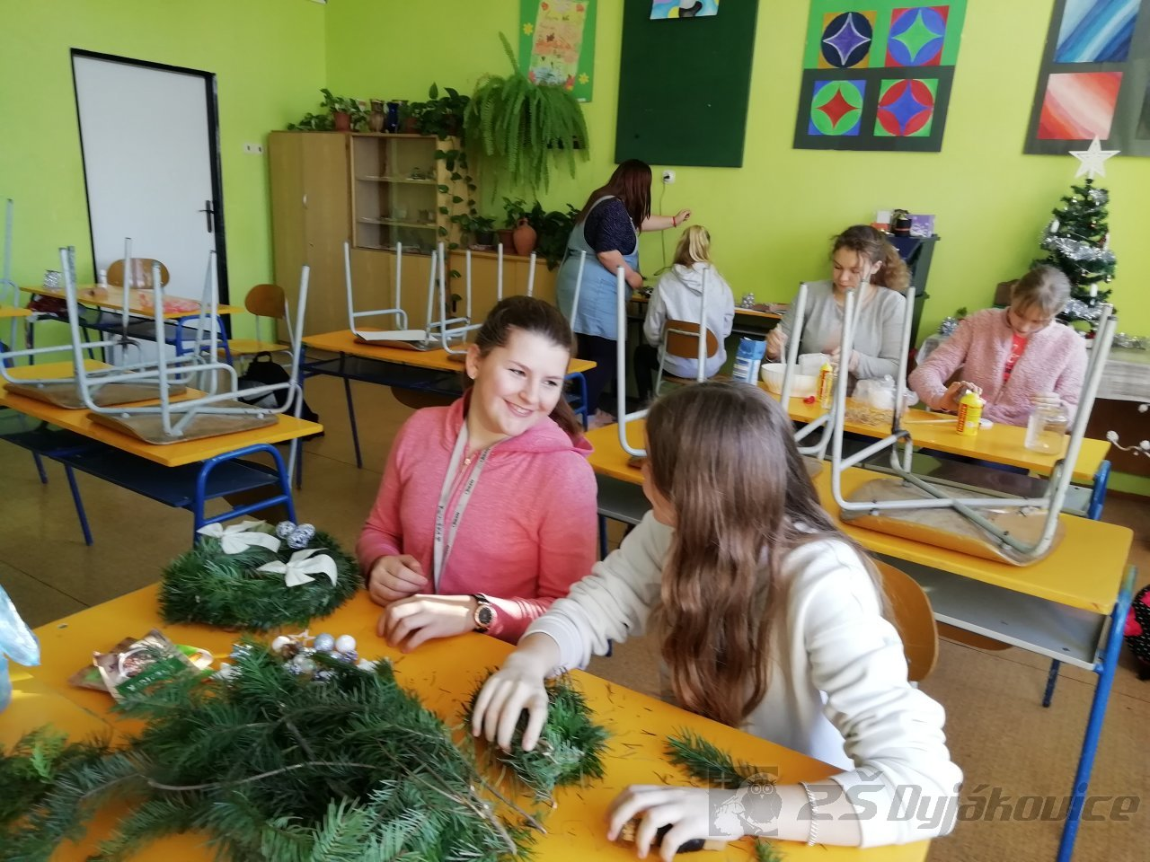

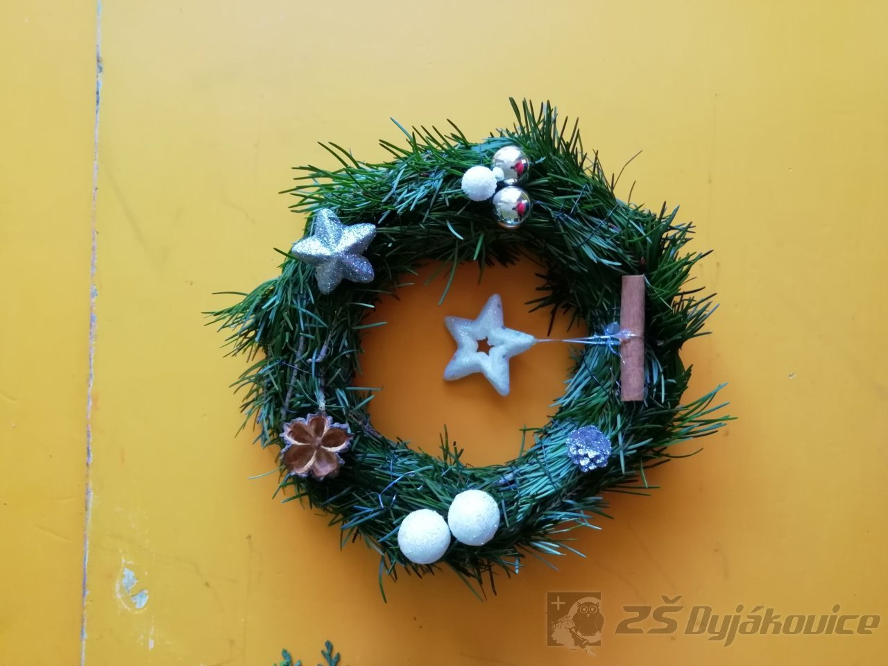

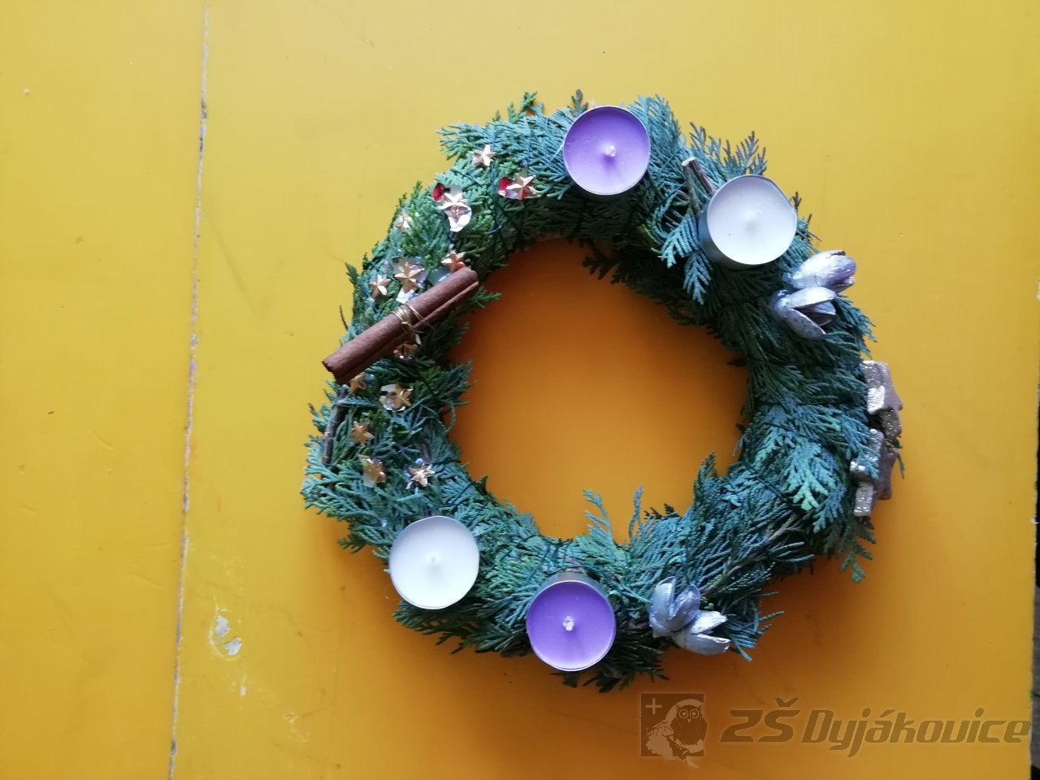

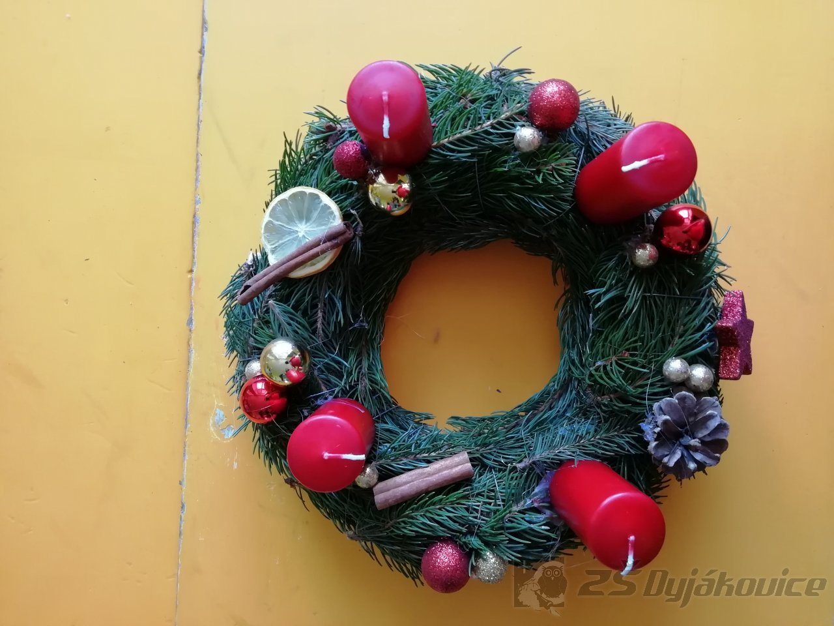

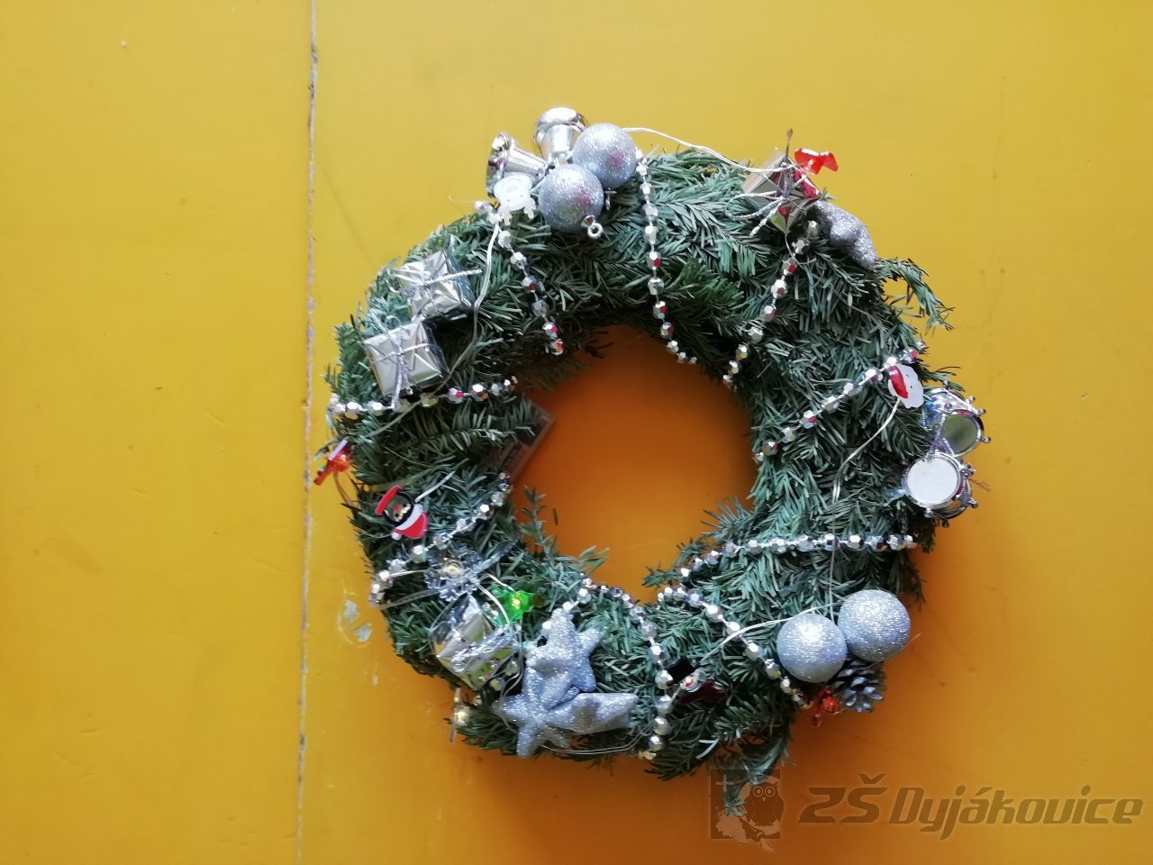

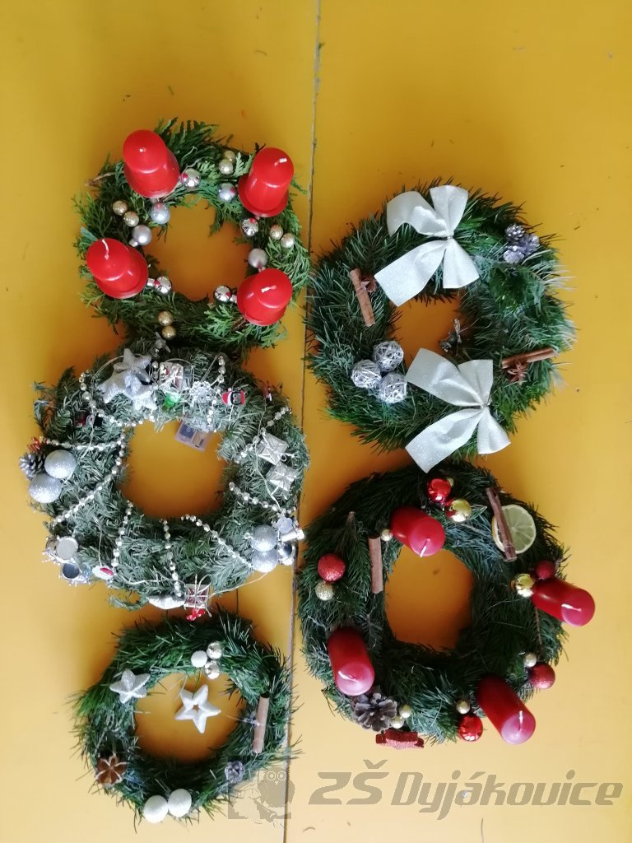

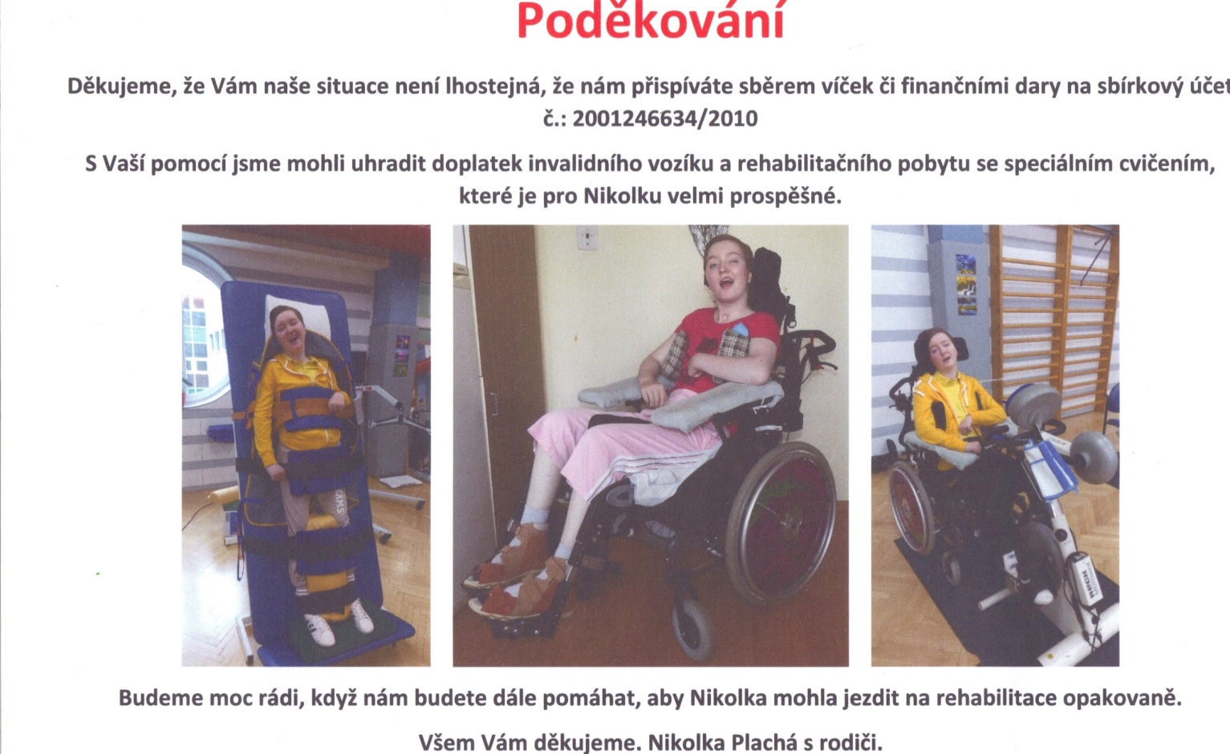

Mapa Ameriky - projekt - Z7
Žáci 7. třídy se rozdělili do skupin a podle zadání a své představy vytvořili vlastní mapy Severní a Jižní Ameriky.

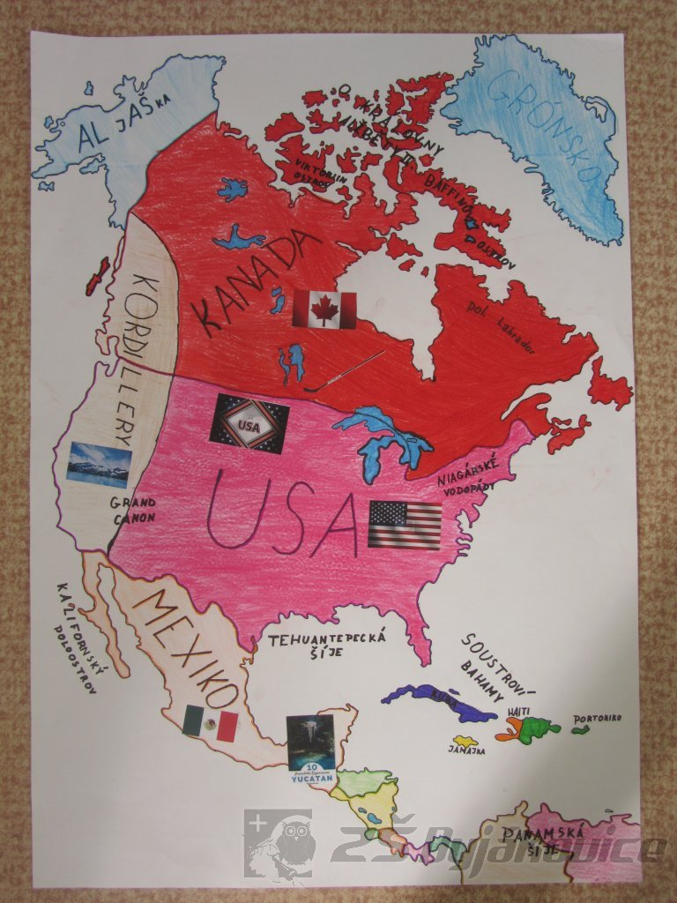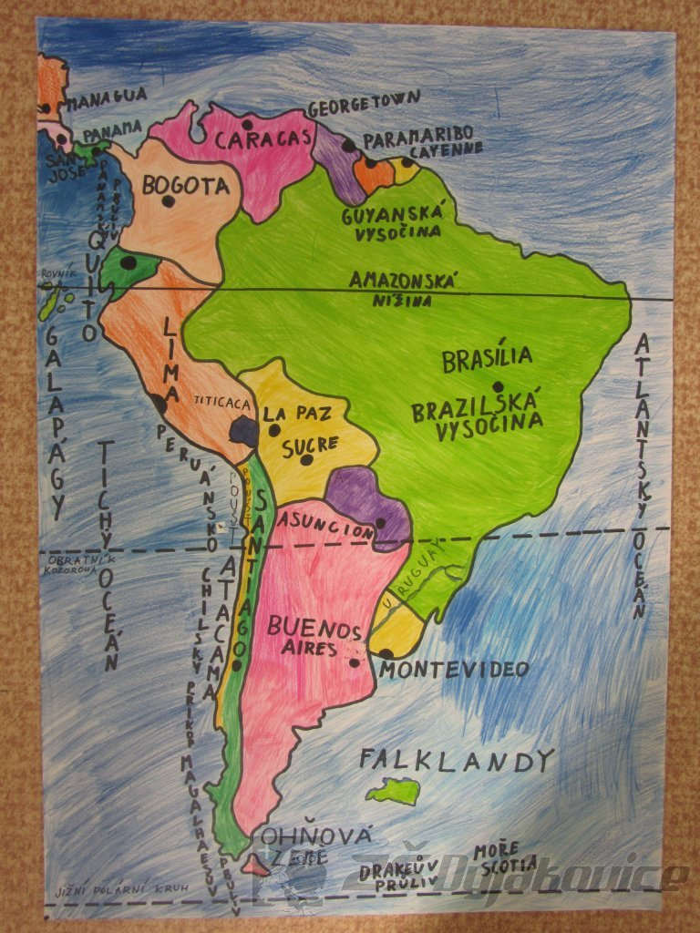
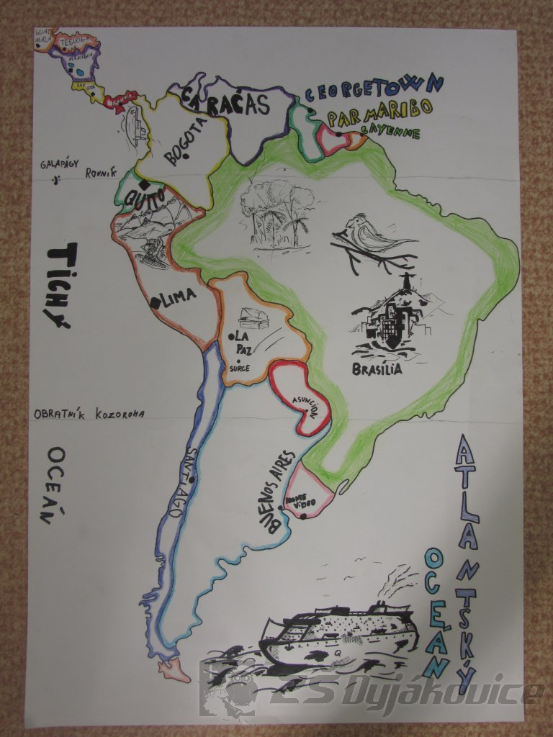

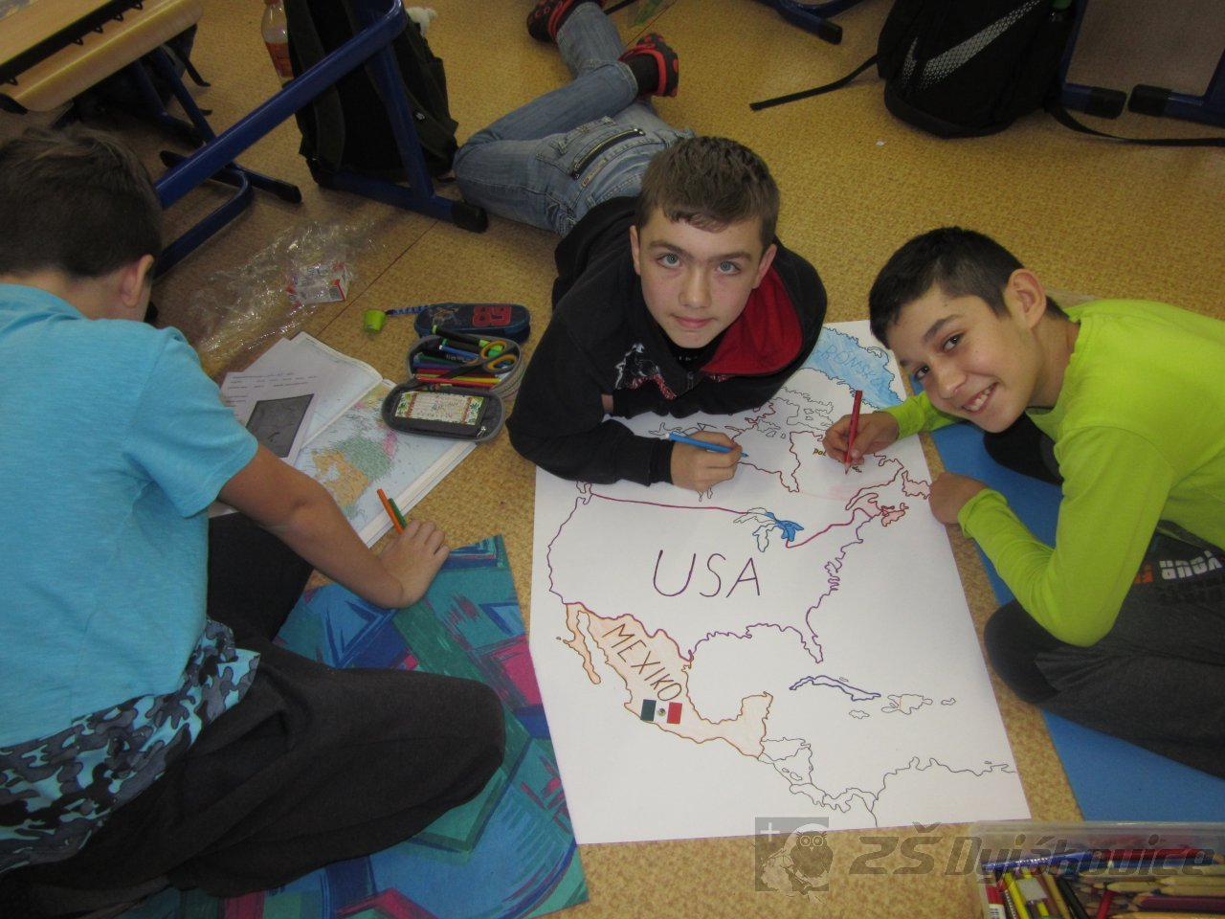

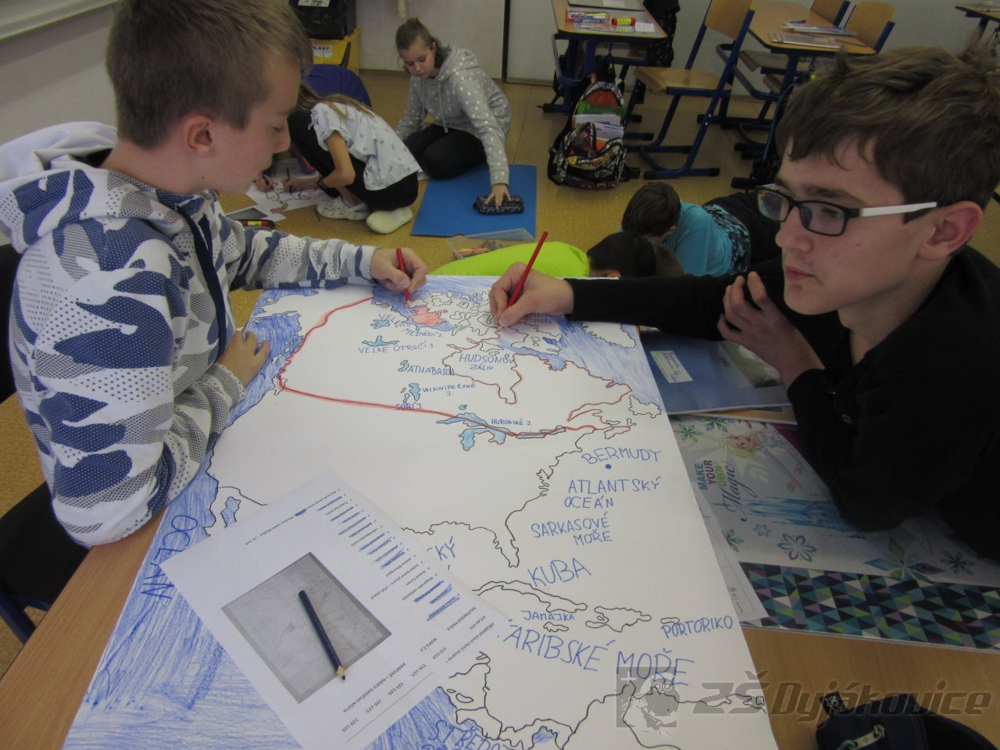
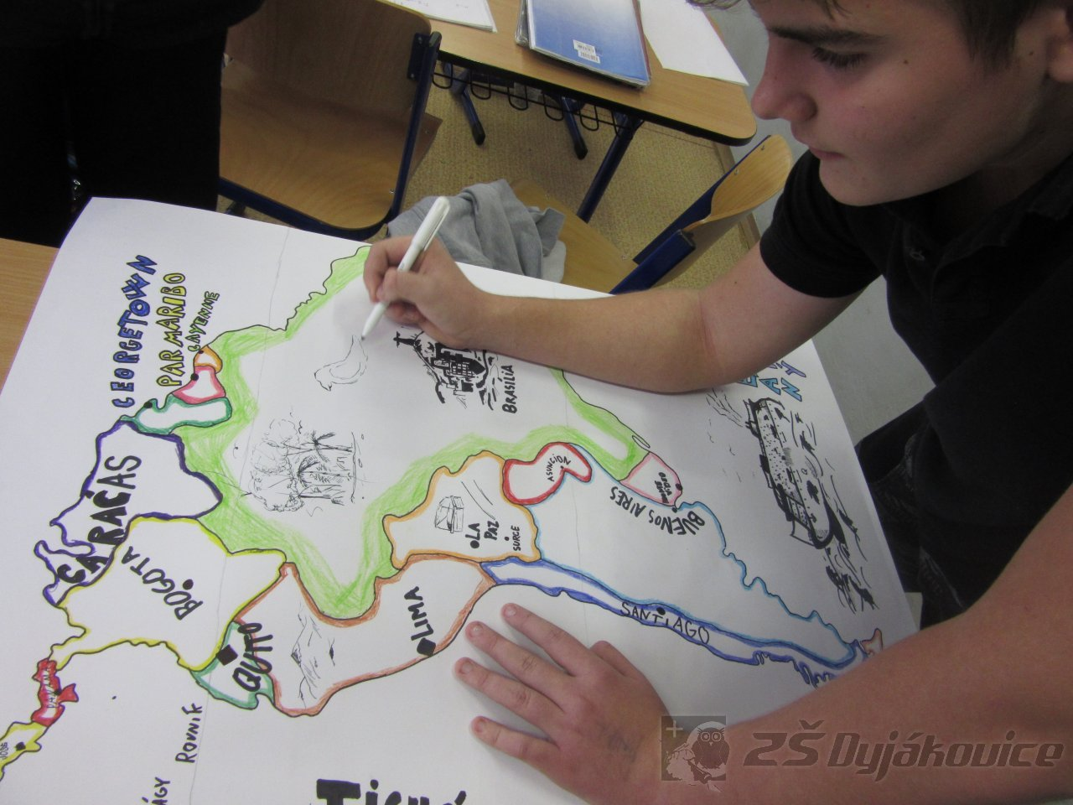

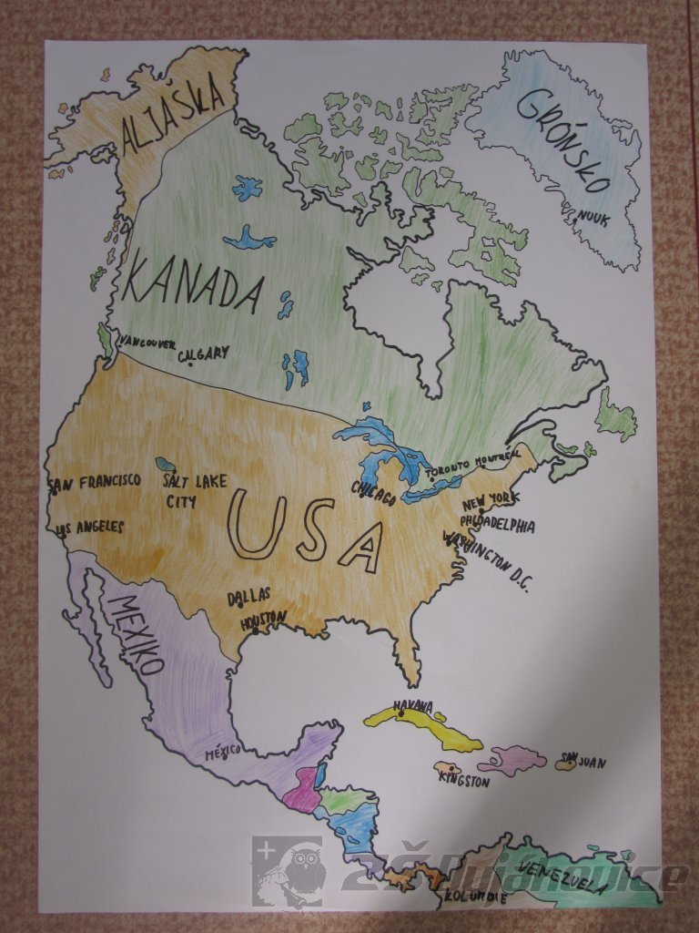

MY DREAM SCHOOL - AJ 9
V projektu "Vysněná škola" tvořili žáci 9. ročníku leták o tom, jak si představují svoji školu snů - vybavení školy, předměty a výuku.

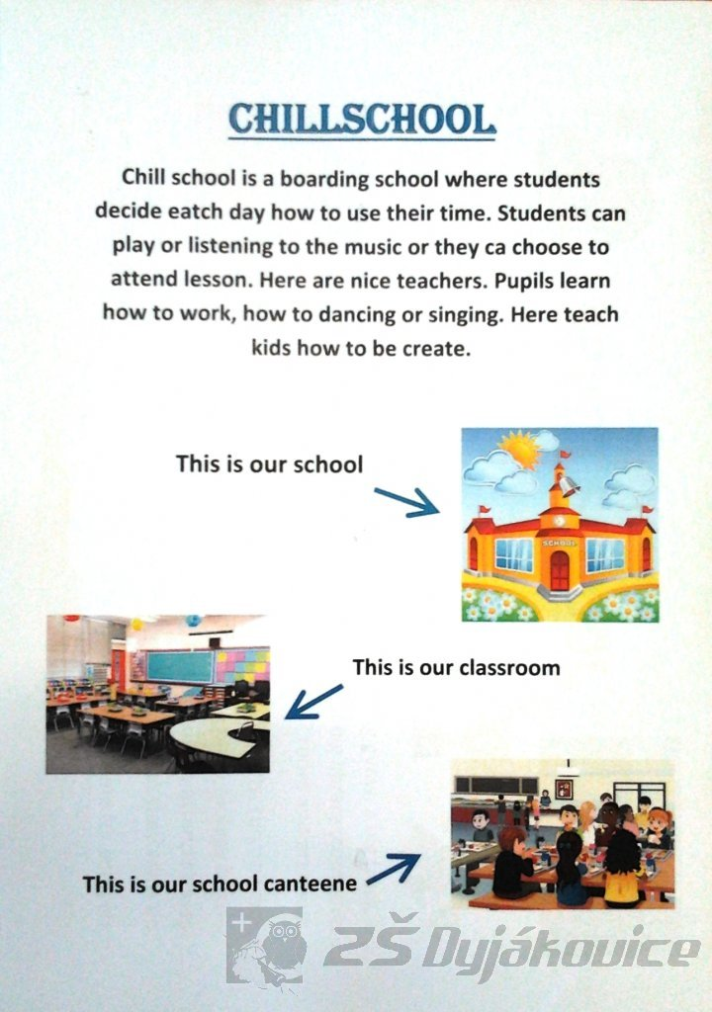
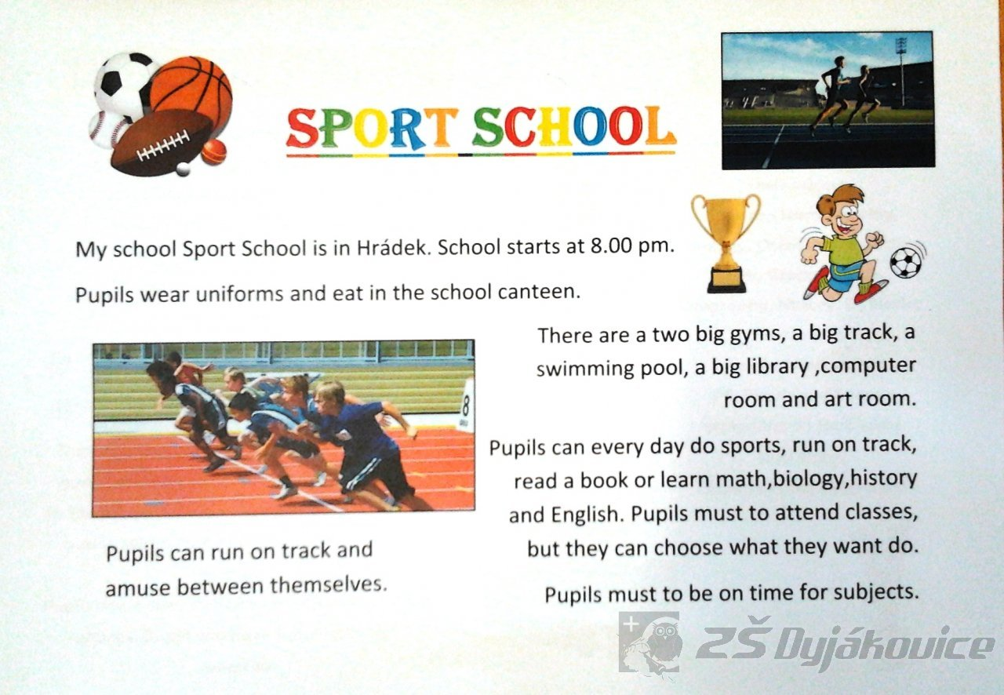

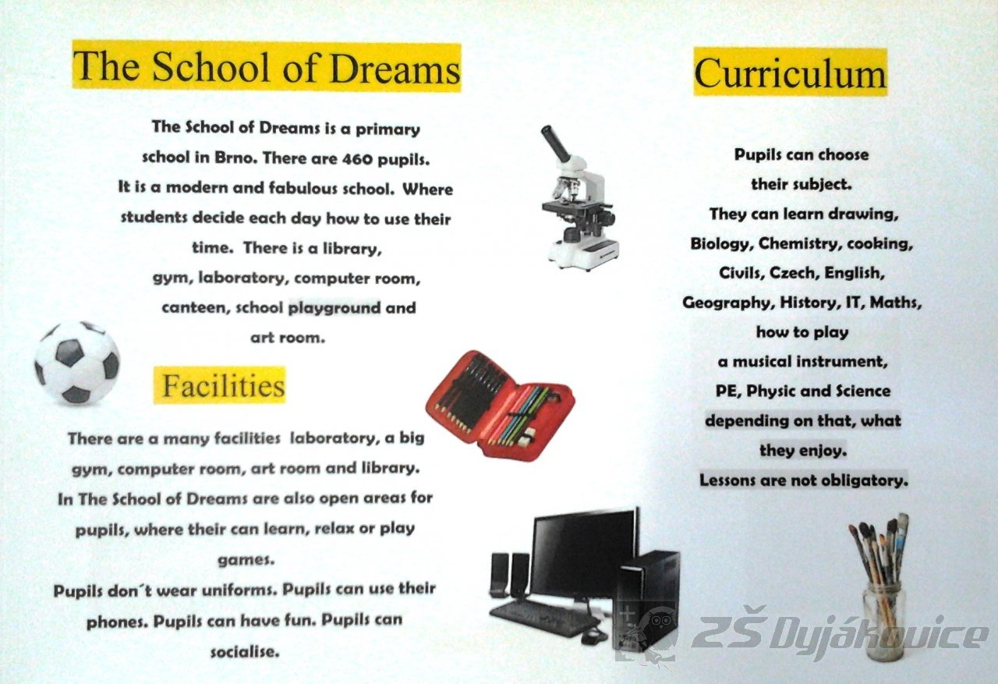

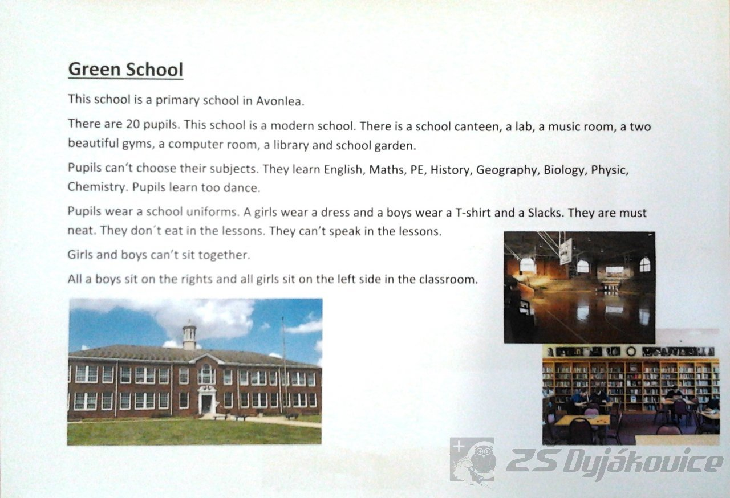
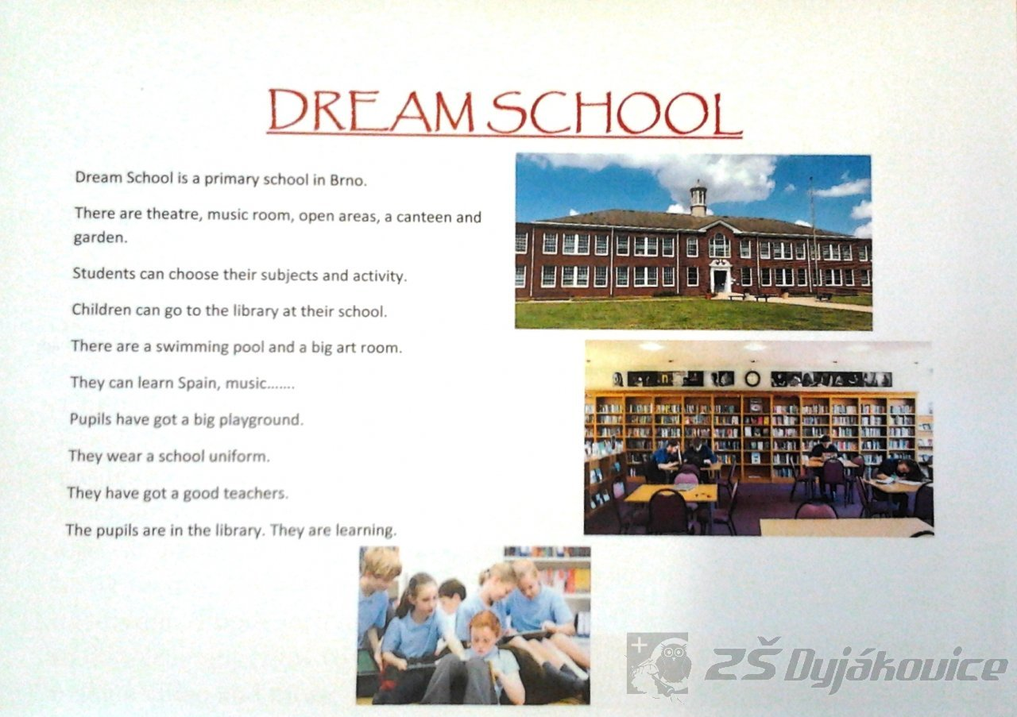

Praha - projekt - Z9
Žáci 9. třídy v hodině zeměpisu vyhledávali na internetu informace o významných osobnostech, stavbách, zeměpisných pojmech, sportovních aktivitách, ZOO, které mají nějakou spojitost s naším hlavním městem - Prahou.
Zjištěné poznatky zaznamenali formou projektu na výkres. Svoji práci doplnili i vhodnými obrázky.

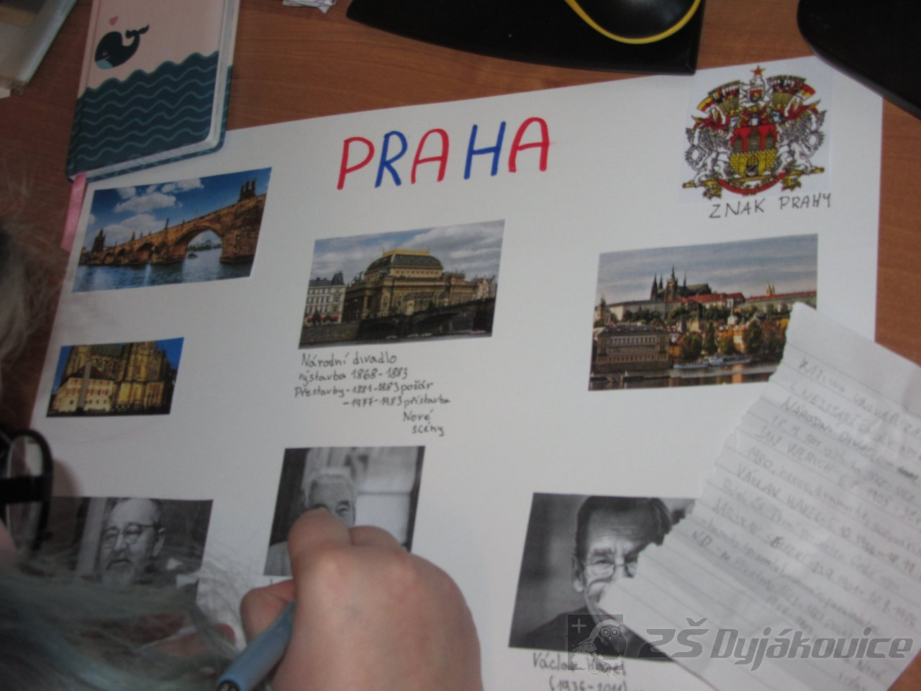

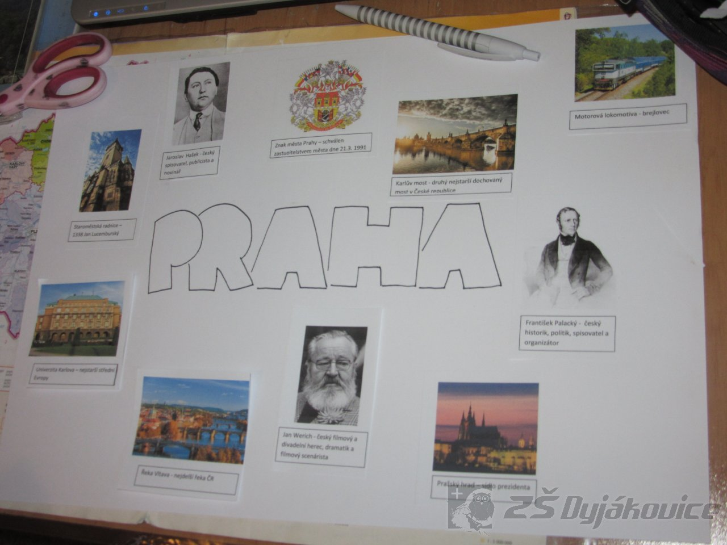

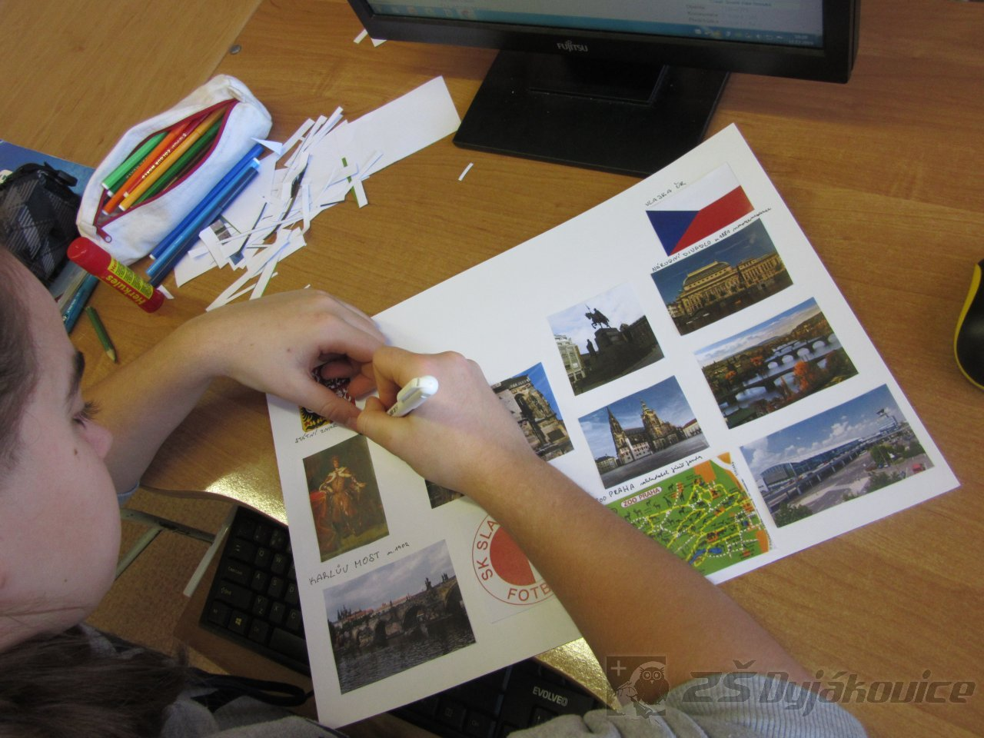

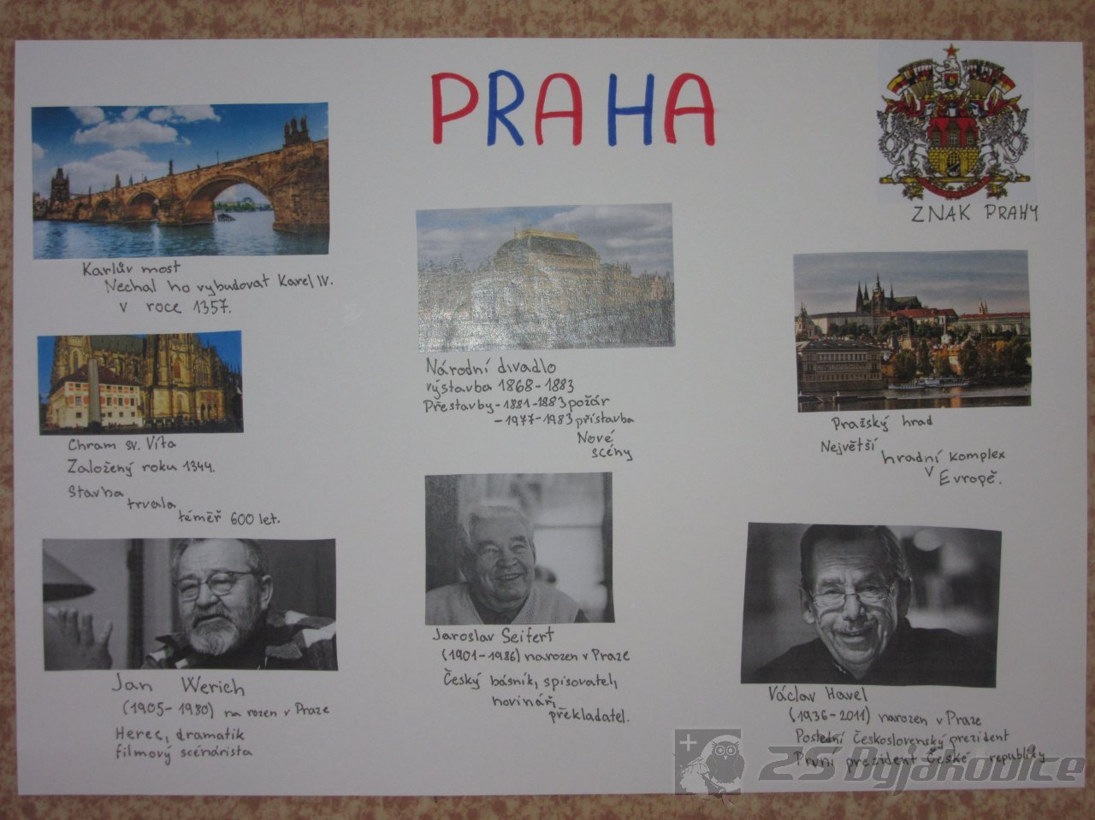

VÁNOČNÍ POHÁDKA 4. TŘÍDY
Vánoce jsou už za dveřmi a žáci 4. třídy si je užívali úterní dopoledne s MŠ Dyjákovice - s předškoláčky, ale také i s žáky 1. stupně ZŠ.
Celá třída si pro ně připravila pohádku
o ČERVENÉ KARKULCE. Kulisy a obrázky si žáci kreslili sami a taky si svůj herecký talent užívali.
Předškoláčky posadili do školních lavic a kreslili s nimi obrázky. Na vystoupení se přišla podívat i paní zástupkyně Mgr. Tomanová, která po skončení s dětmi hovořila
o Vánocích, historii a tradicích.
Všichni se těšíme na krásné a požehnané vánoční svátky.

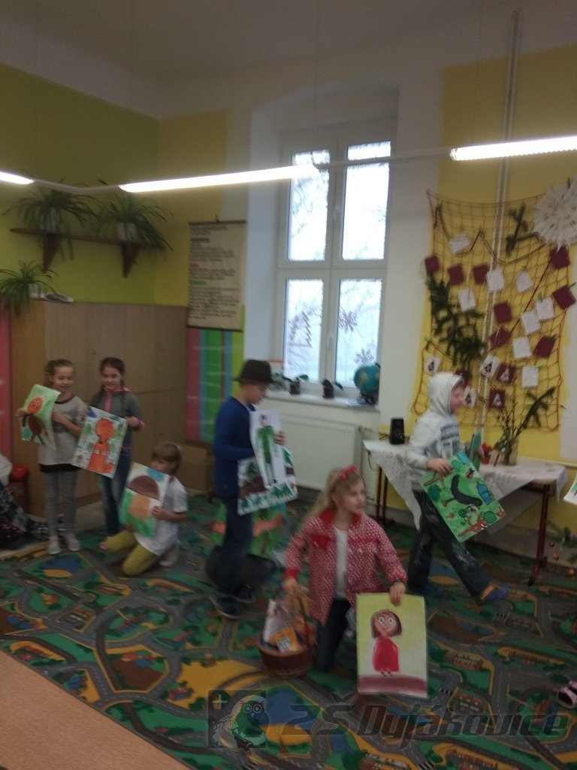

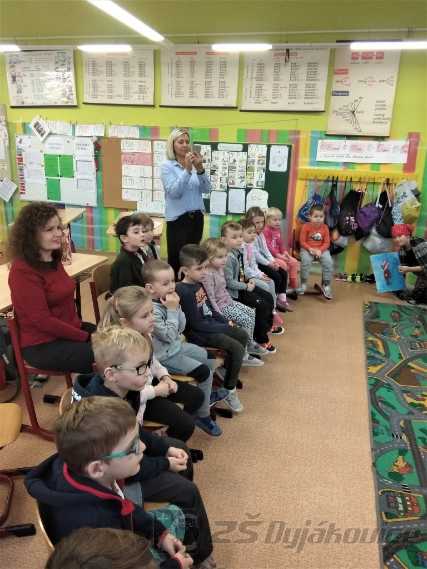

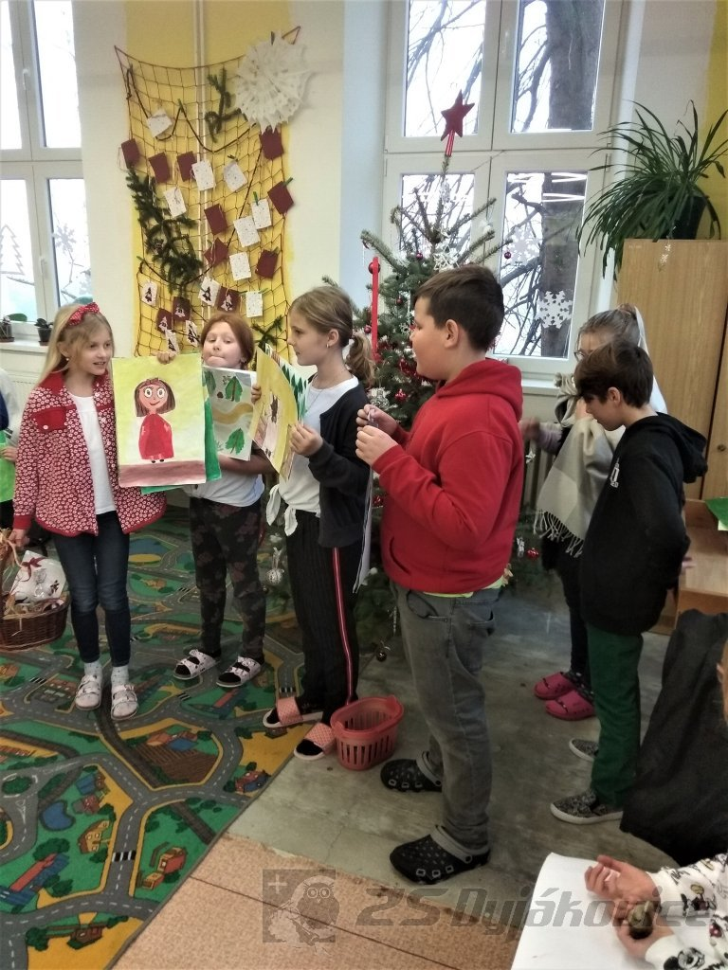

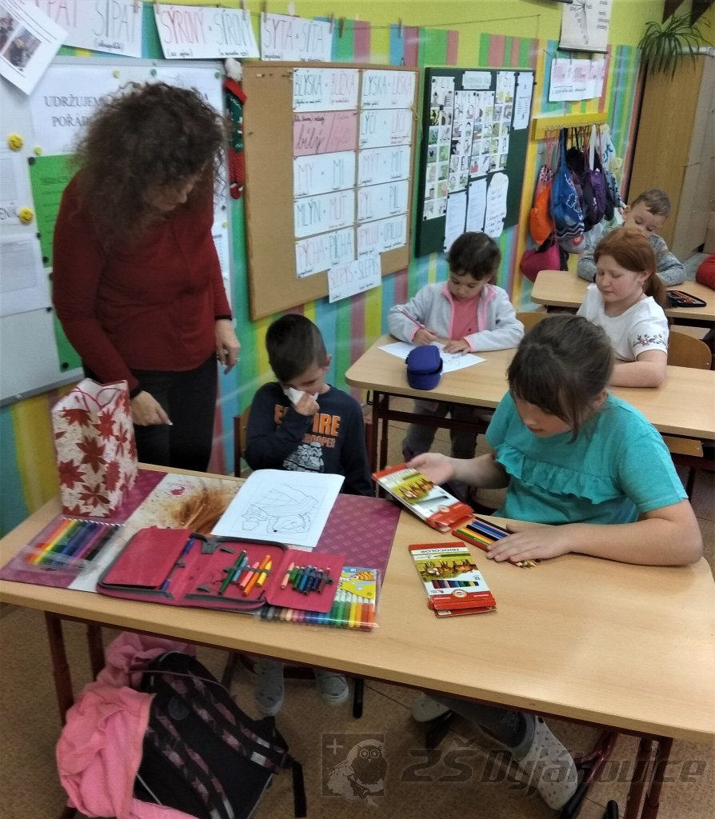

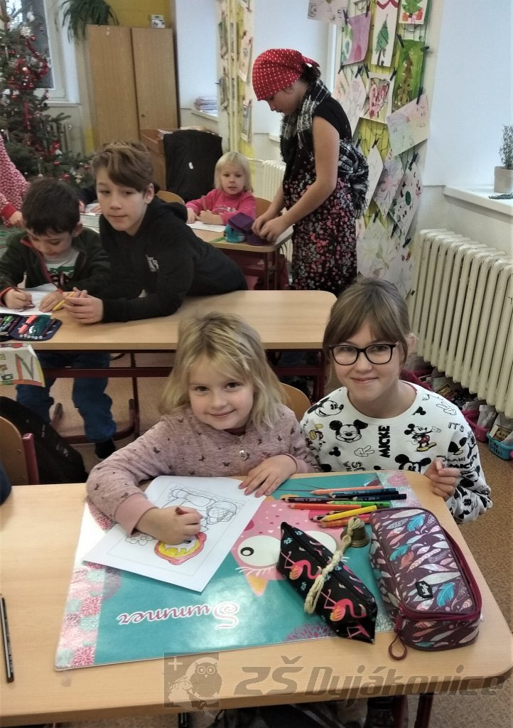

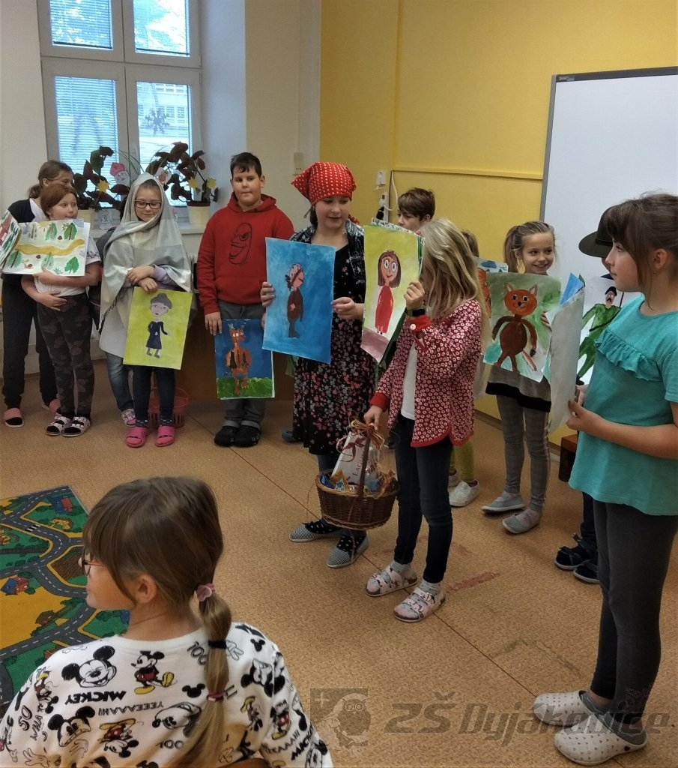

Mikuláš
Mikuláš, čert a anděl jako každý rok nezapomněli na děti z prvního stupně. I když se děti bály, Mikuláše vyhlížely a těšily se na něj. Čerti už zdálky vyzváněli a děti si pro ně připravovaly básničky.
Za báseň a odvahu dostali všichni dobrý perník.

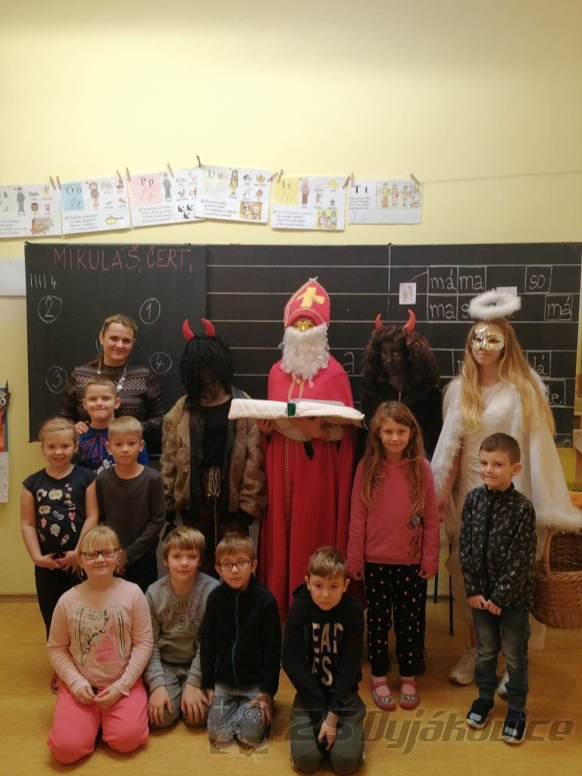

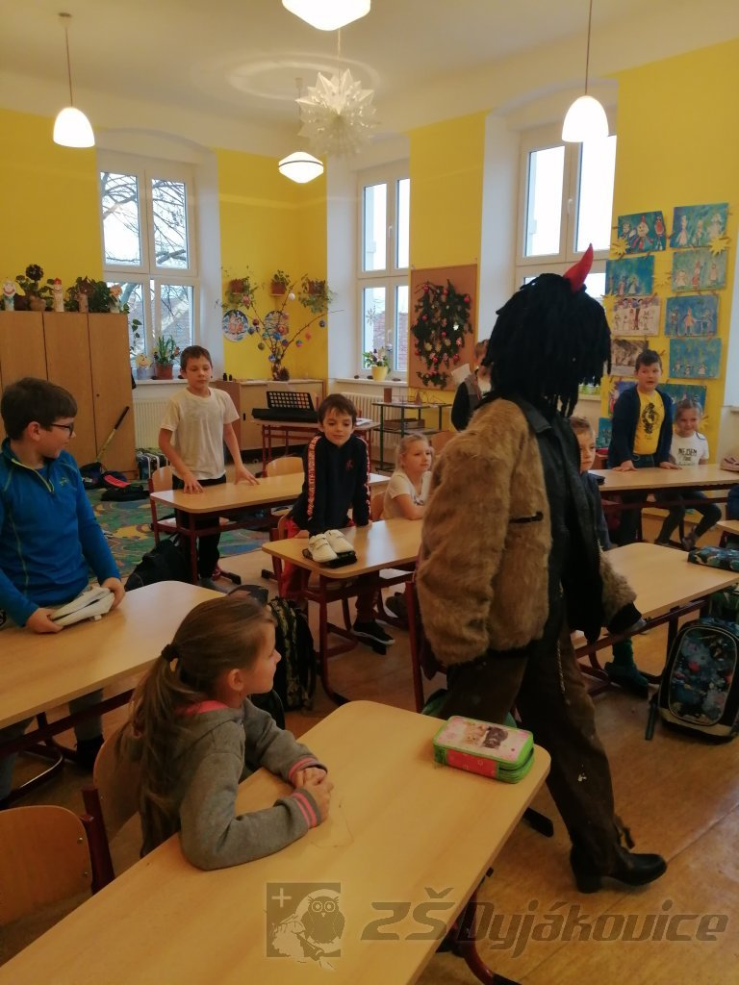

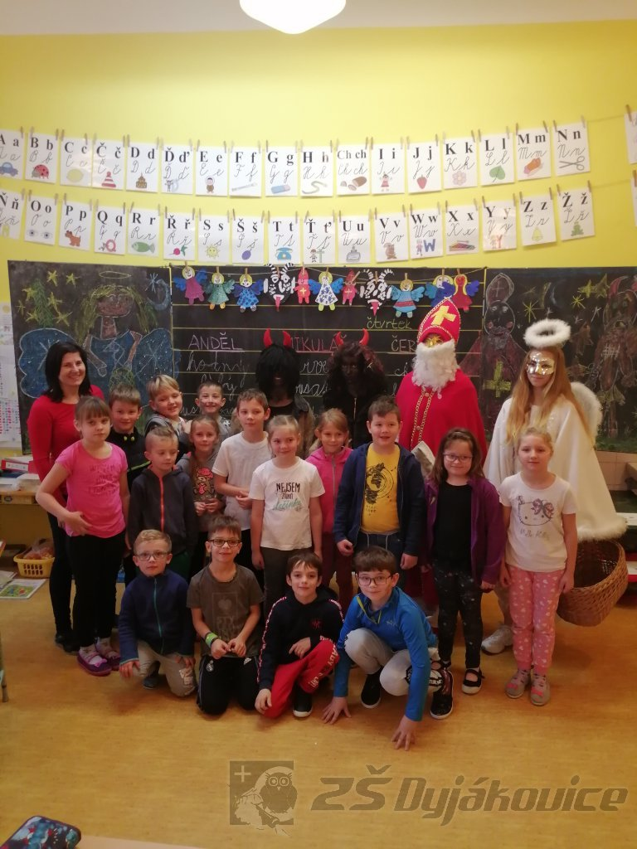

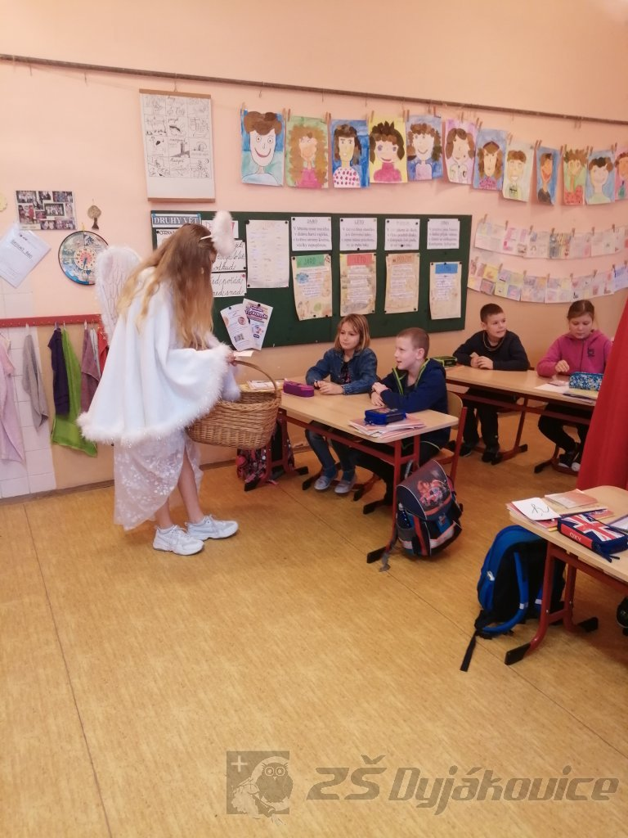

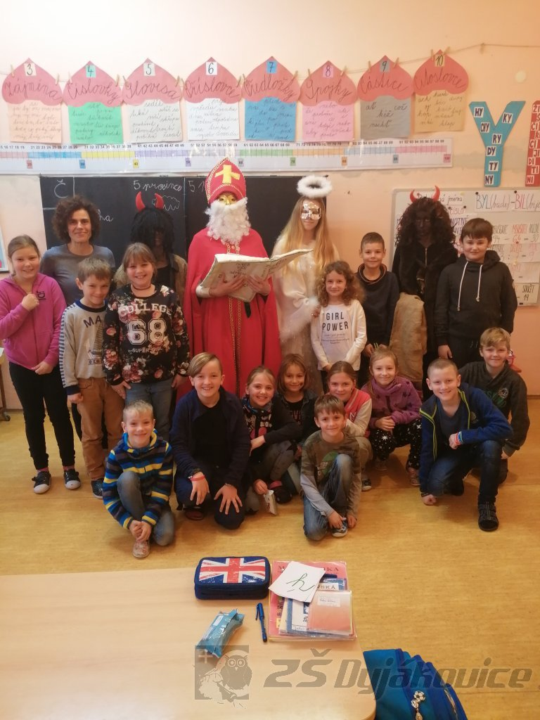

Tvořivé Vánoce
Děti 1, 2. a 3. třídy se vypravily na předvánoční výlet do Znojma do muzea. Byl pro ně připravený program s názvem „Tvořivé Vánoce“. Připomínaly se vánoční tradice spojené s výstavou stromečků a starých hraček, hrálo se stínové divadlo s vánočním příběhem.
Na závěr si děti vyrobily ozdobu na stromeček. Stihlo se i vánoční nakupování dobrot a hraček.

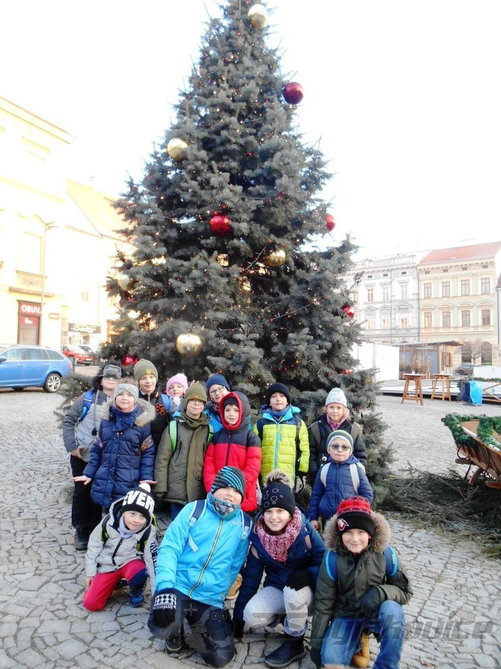

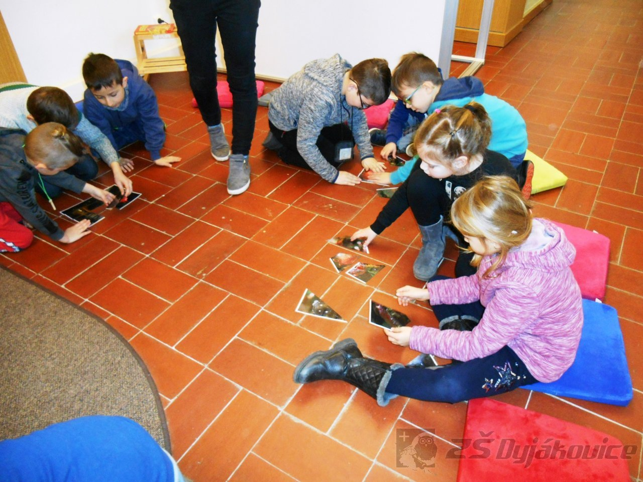

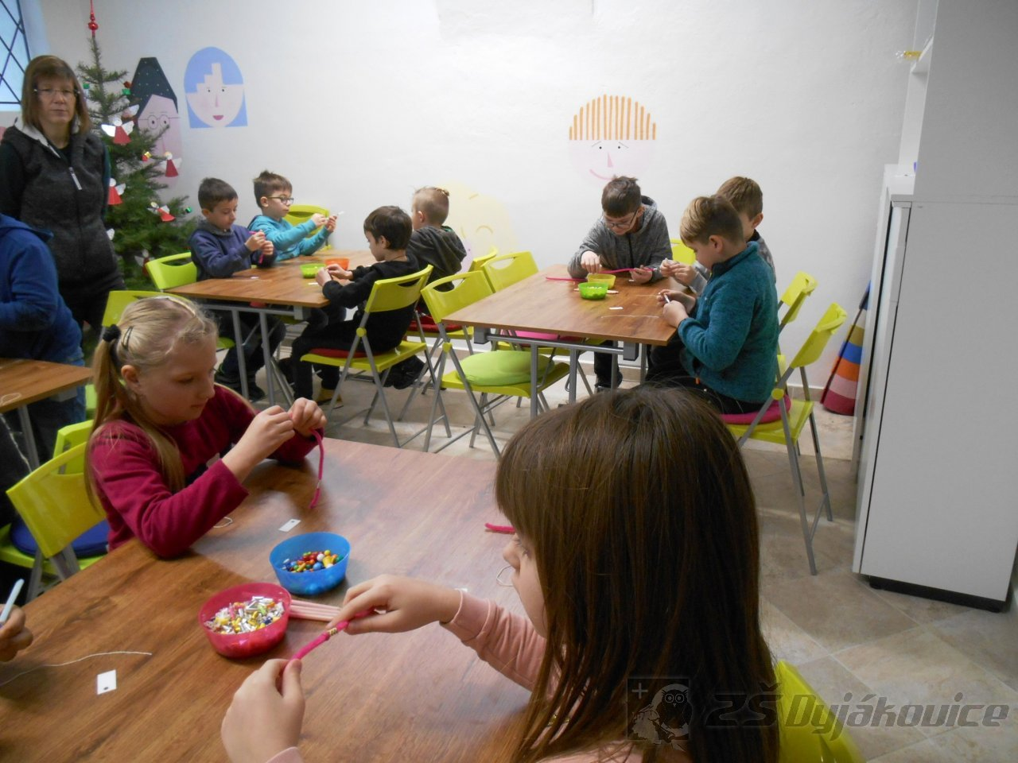
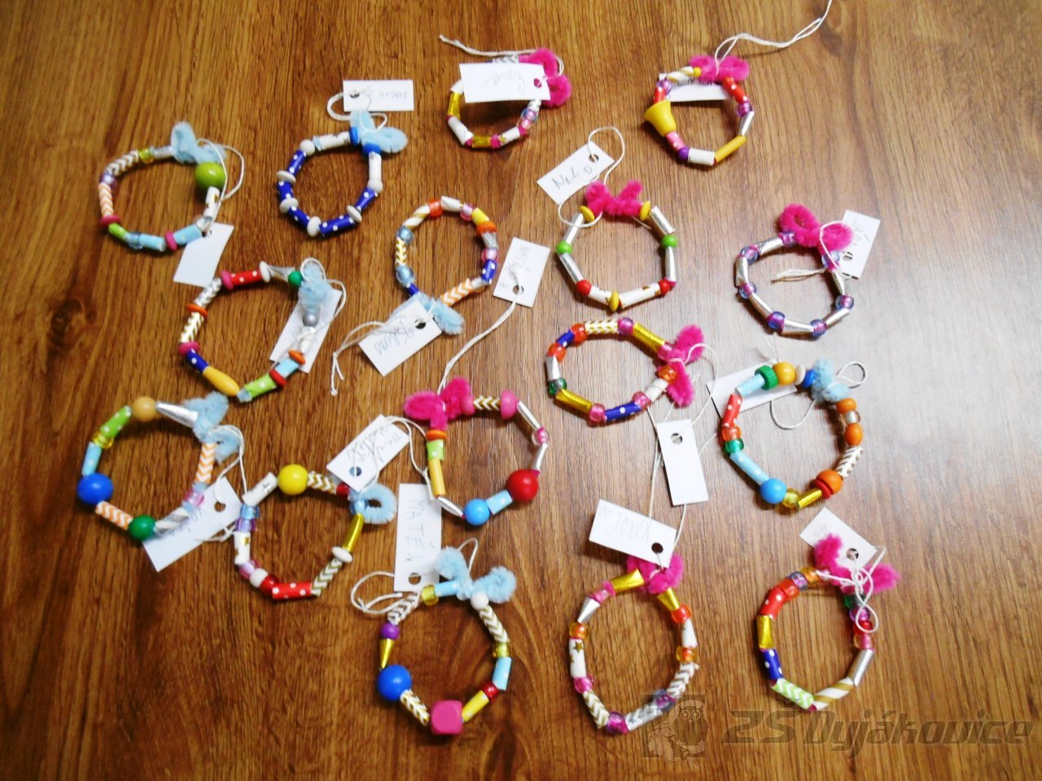

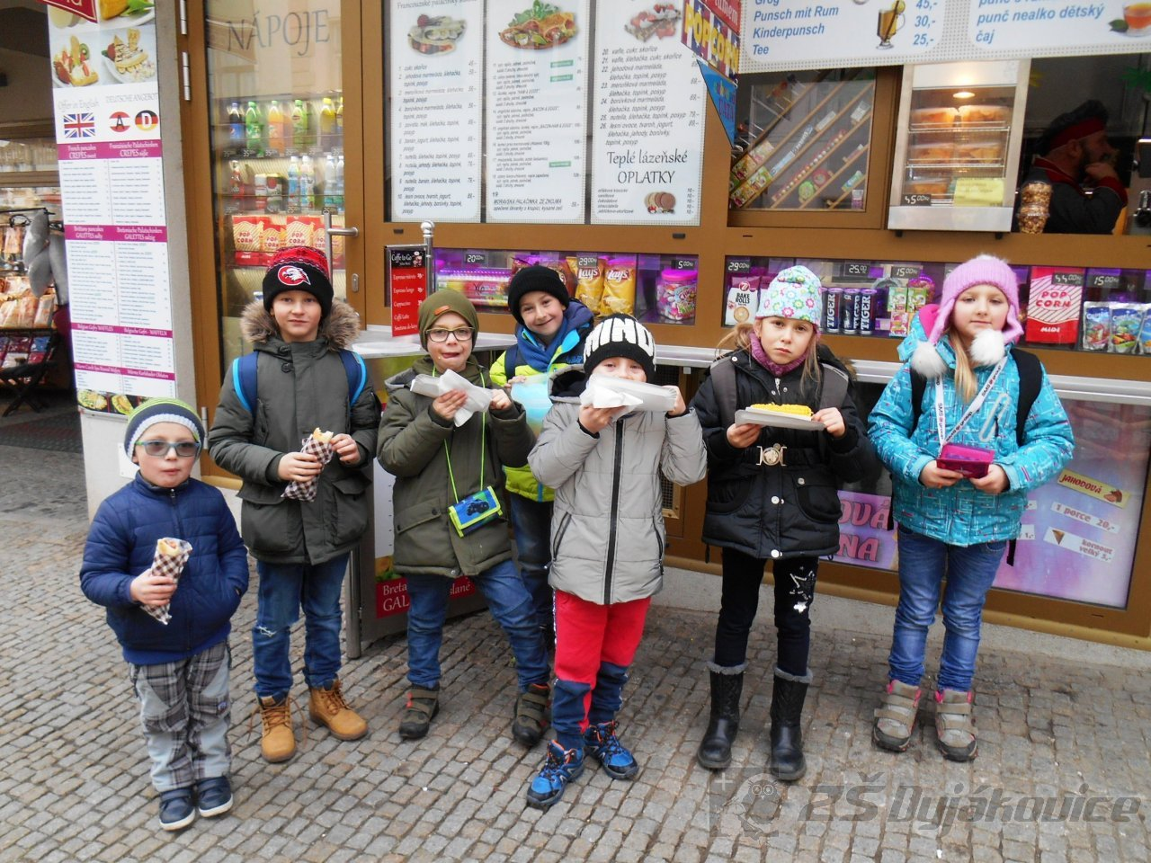

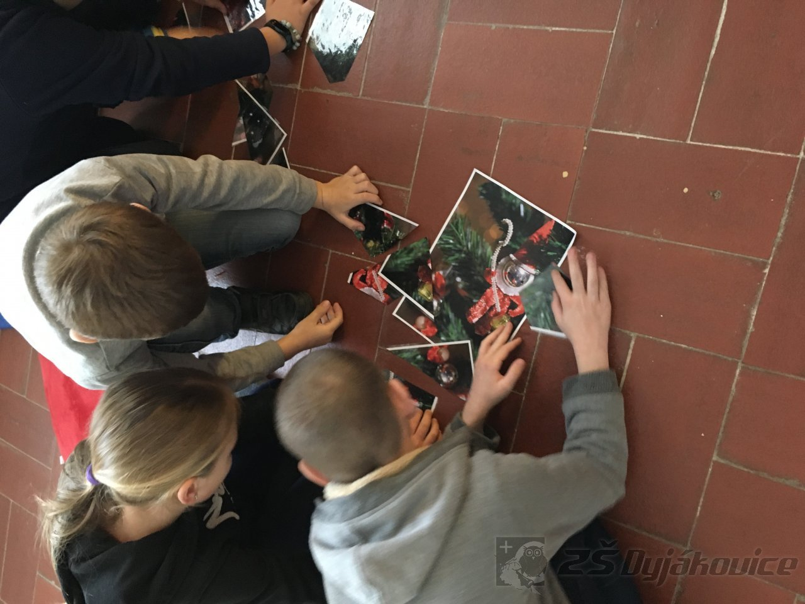

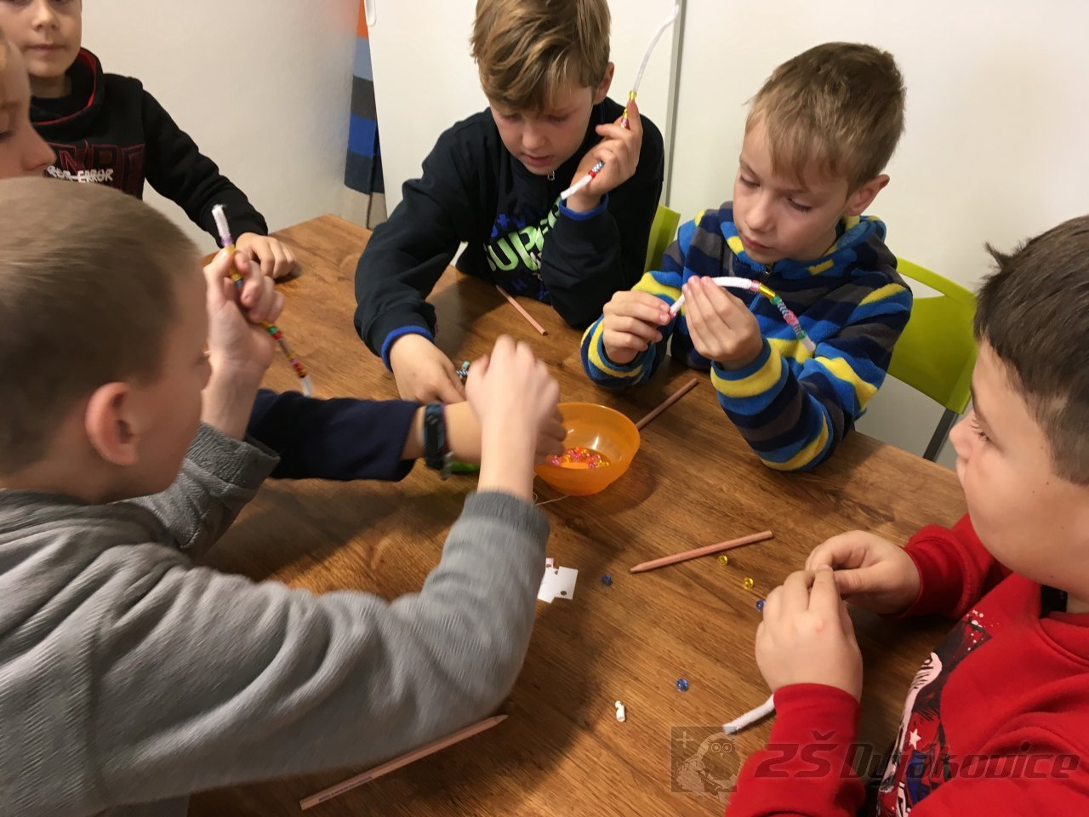
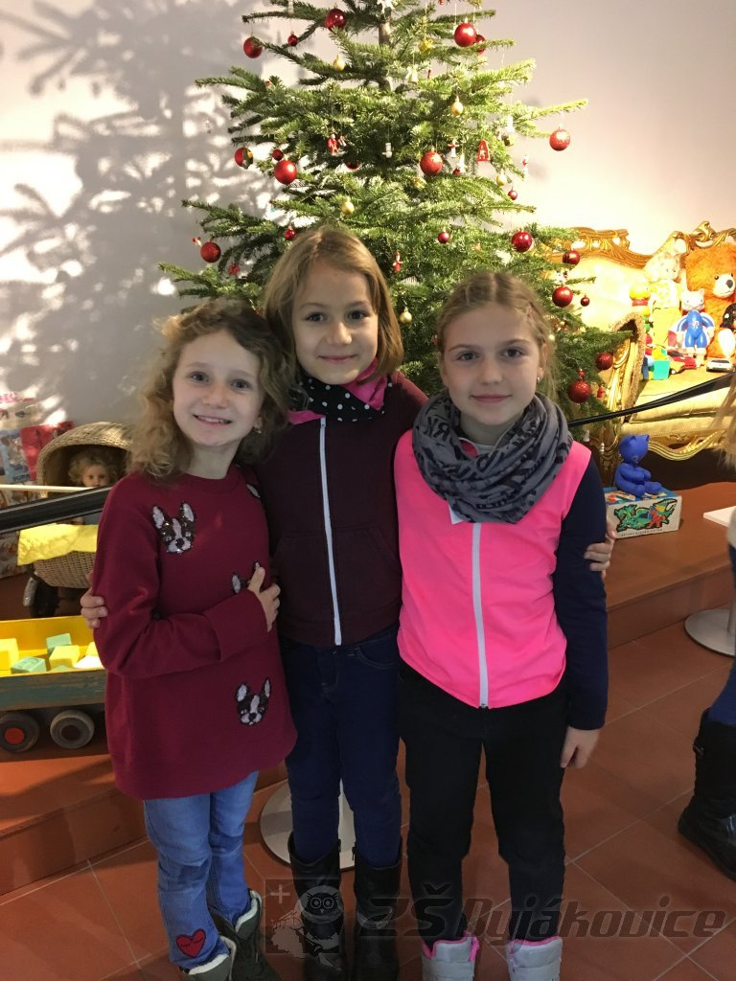

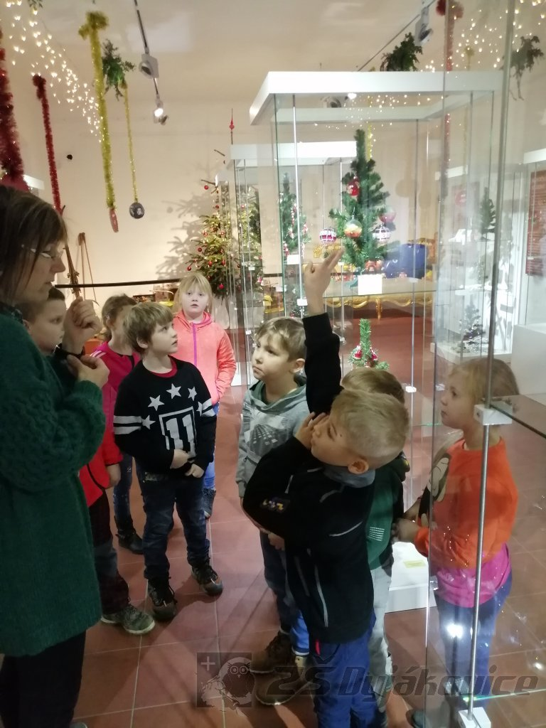

VÝUKOVÝ PROGRAM „TONDA - OBAL NA CESTÁCH
Čtvrteční předvánoční dopoledne patřilo vzdělávacímu programu "TONDA OBAL NA CESTÁCH", který se zaměřuje na zvýšení povědomí o správném třídění a recyklaci odpadu. Třídění odpadu je dobrý návyk, který by měly děti získávat a osvojit si již od útlého věku.
Programu se zúčastnili všicni žáci naší školy. Získali informace o tom, jak třídit a nakládat s odpady, o významu barev jednotlivých kontejnerů, sběrných dvorech, zpětném odběru, o výrobcích z recyklovaných odpadů, o skládkách, spalovnách a třídících linkách.
Tohle vše se žáci dozvěděli od paní lektorky, která jim vše vysvětlila a názorně ukázala. Každý si odnesl malý dárek.
Řízená beseda byla zajímavá a velmi poučná.

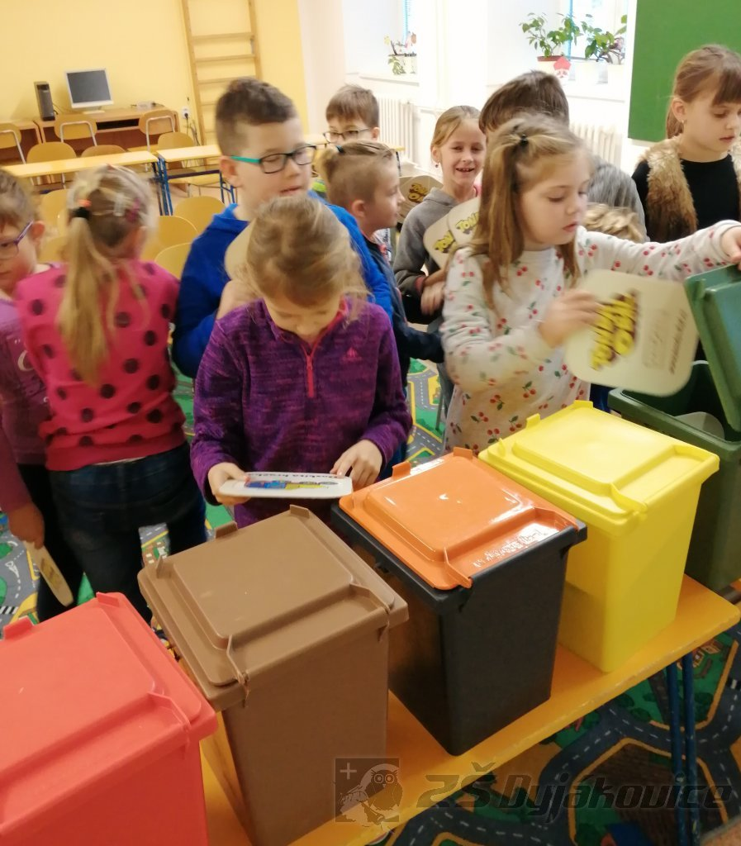

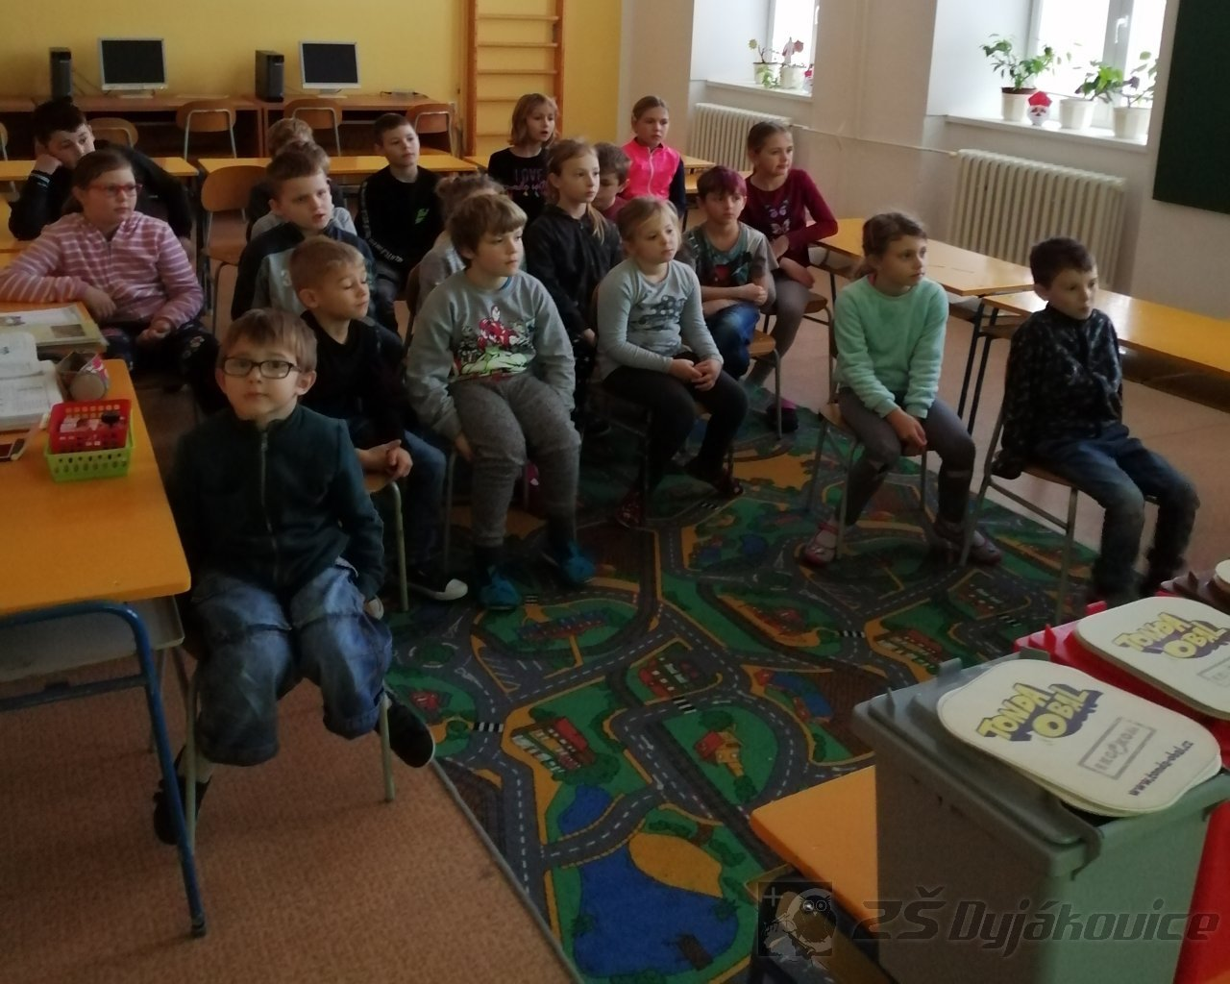
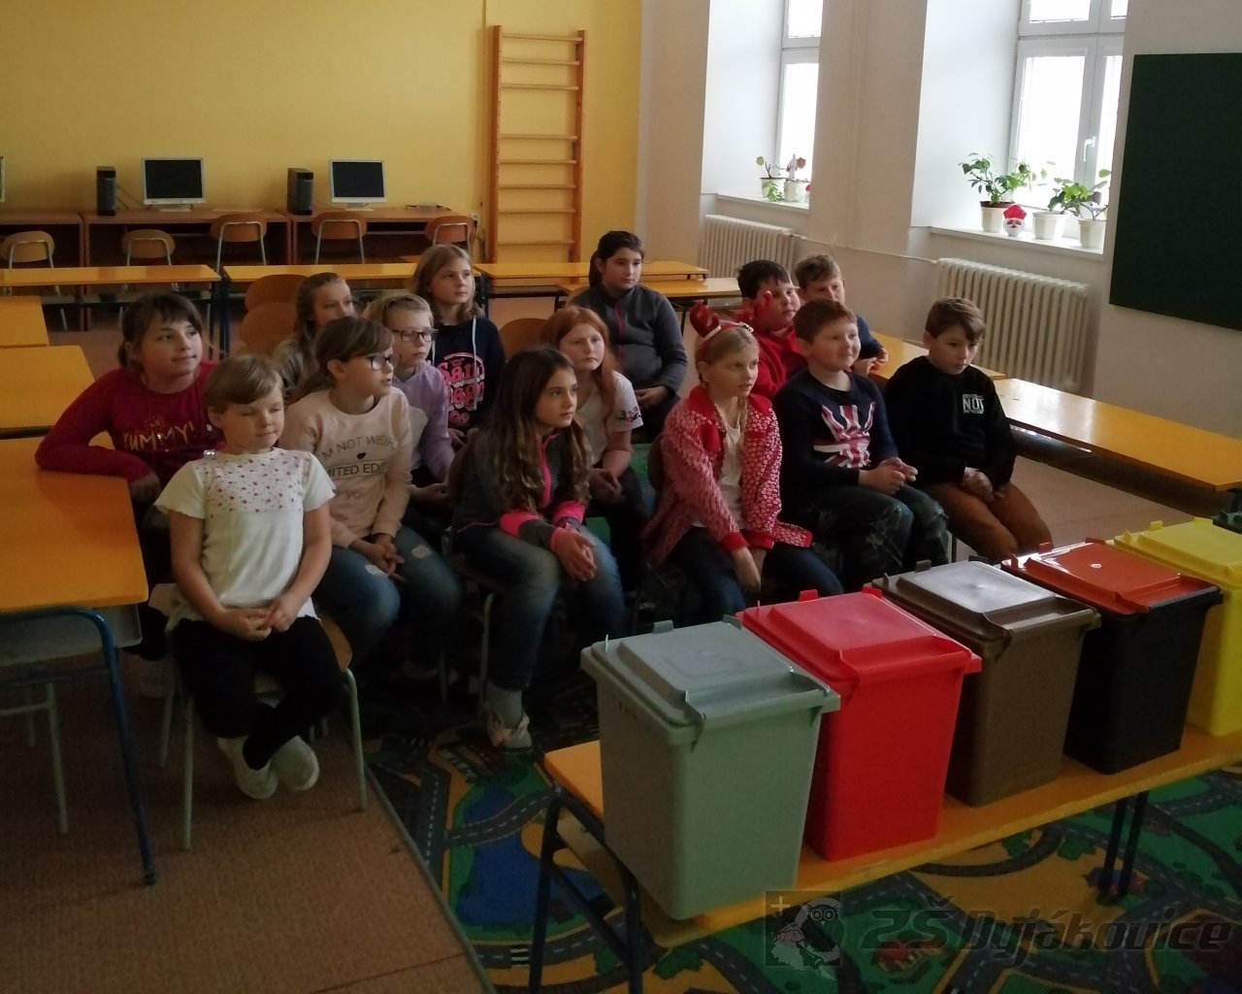

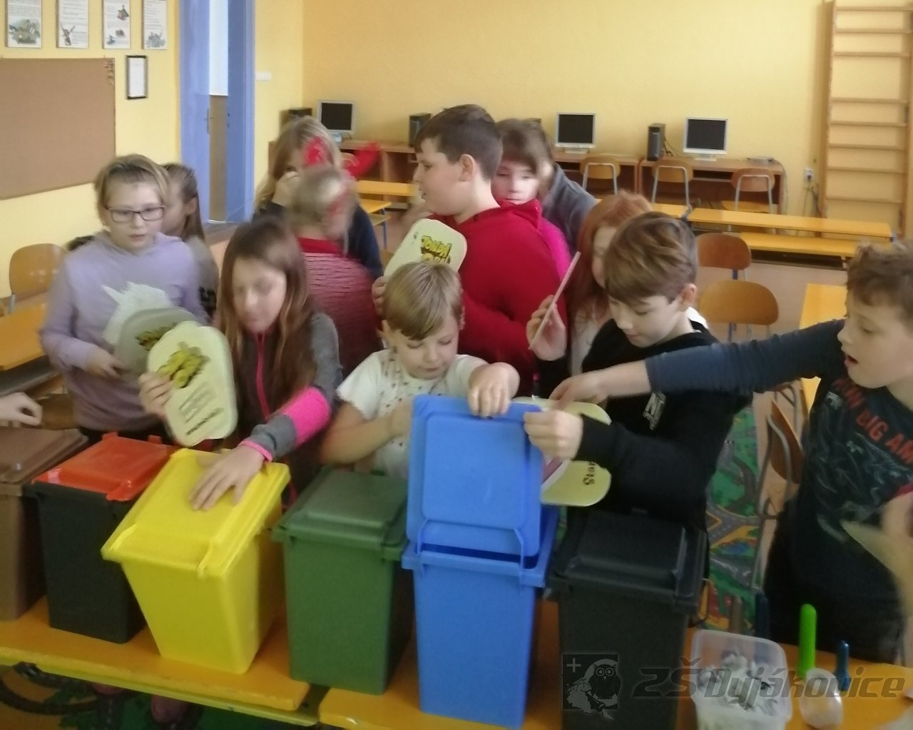
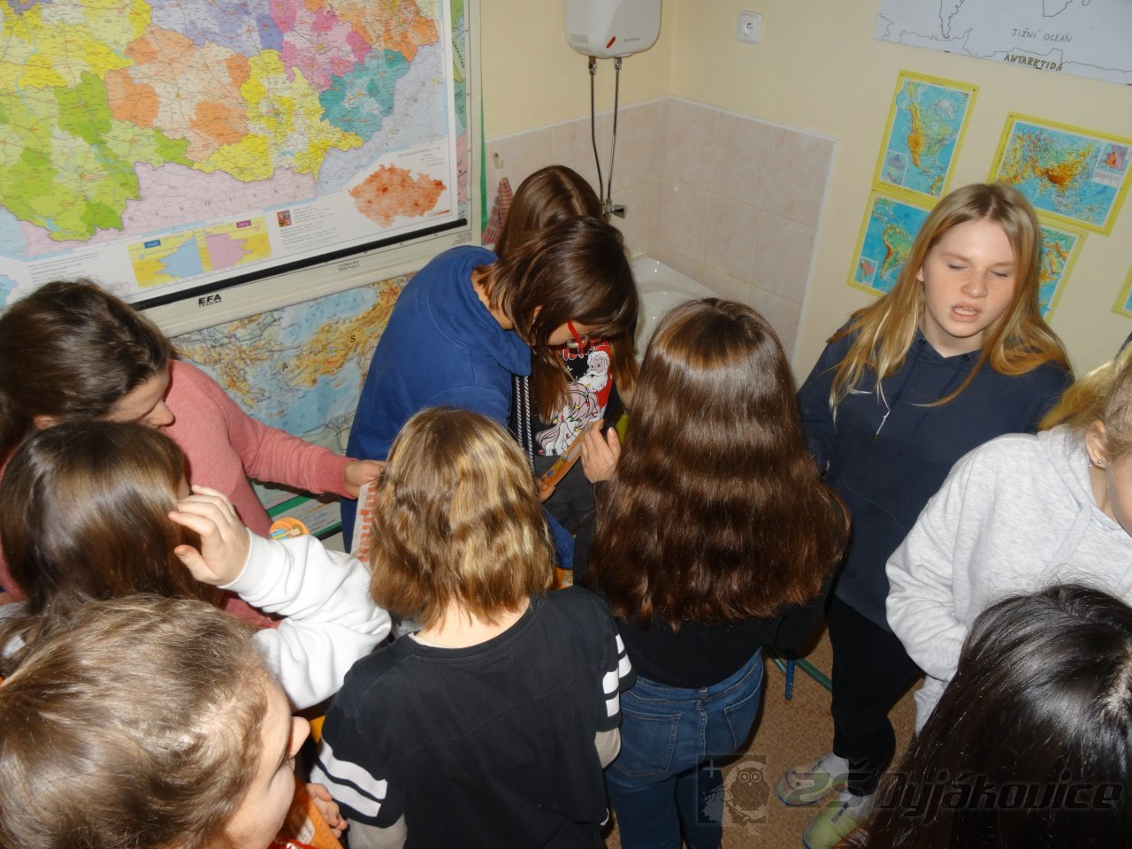
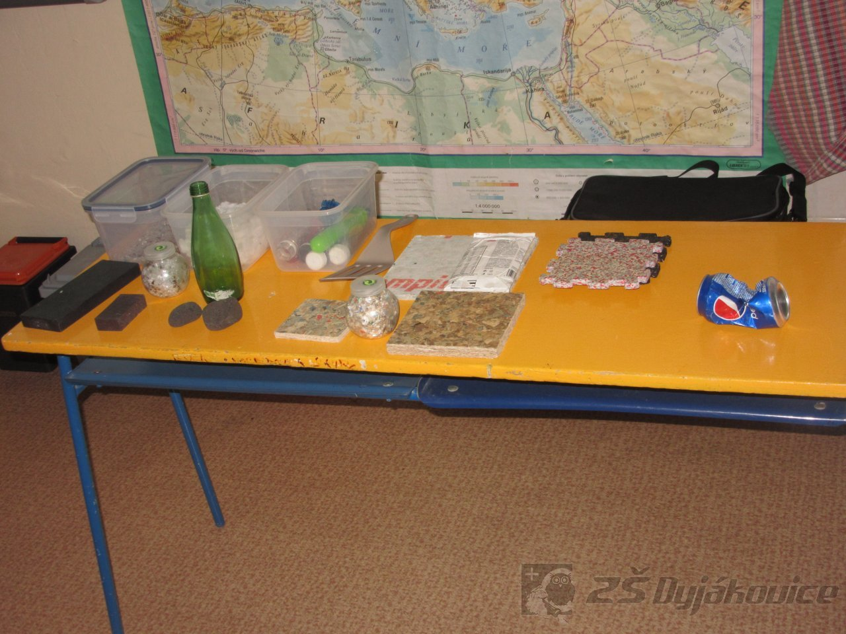

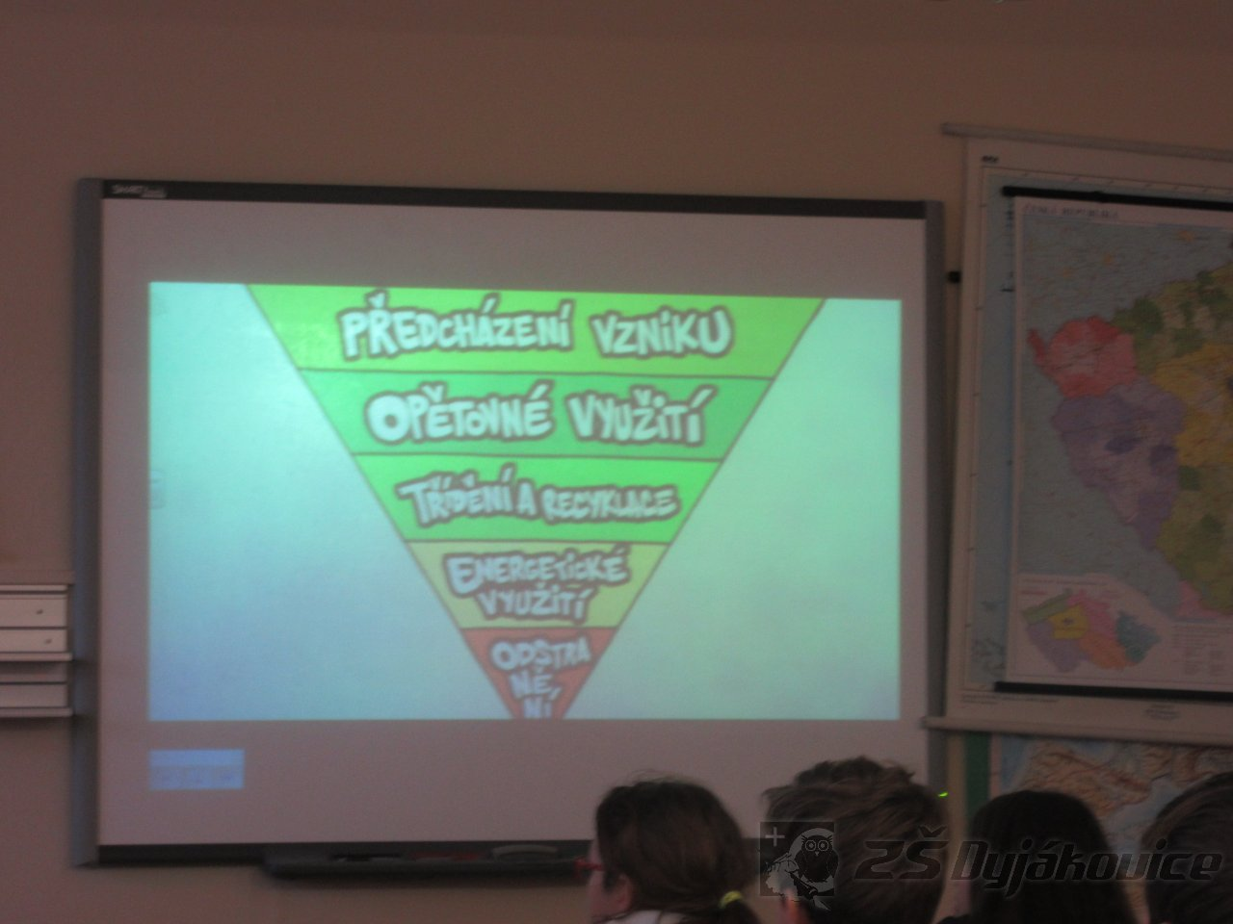
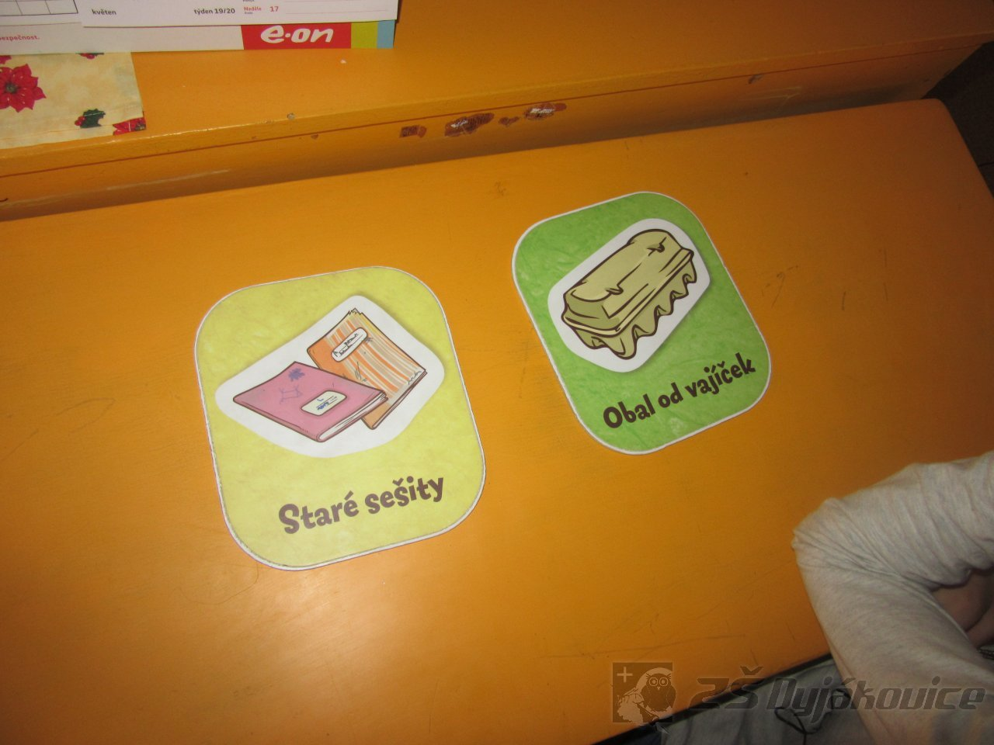

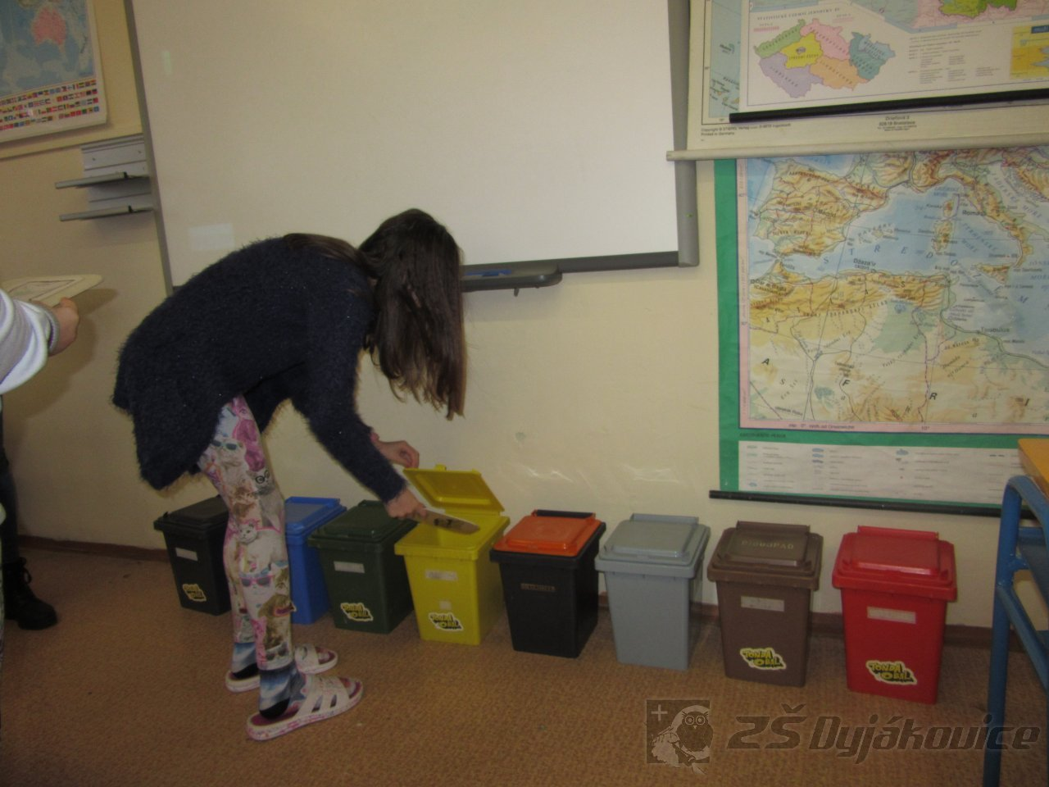

Tvořivé Vánoce Znojmo - 6. a 7. třída

Žáci 6. a 7. třídy se zúčastnili programu s názvem "Tvořivé Vánoce", který se uskutečnil v prostorách minoritského kláštera ve Znojmě.
Žáci se vánočně naladili, připomenuli si zvyky a tradice spojené s těmito svátky a na závěr si vyrobili malý dárek.

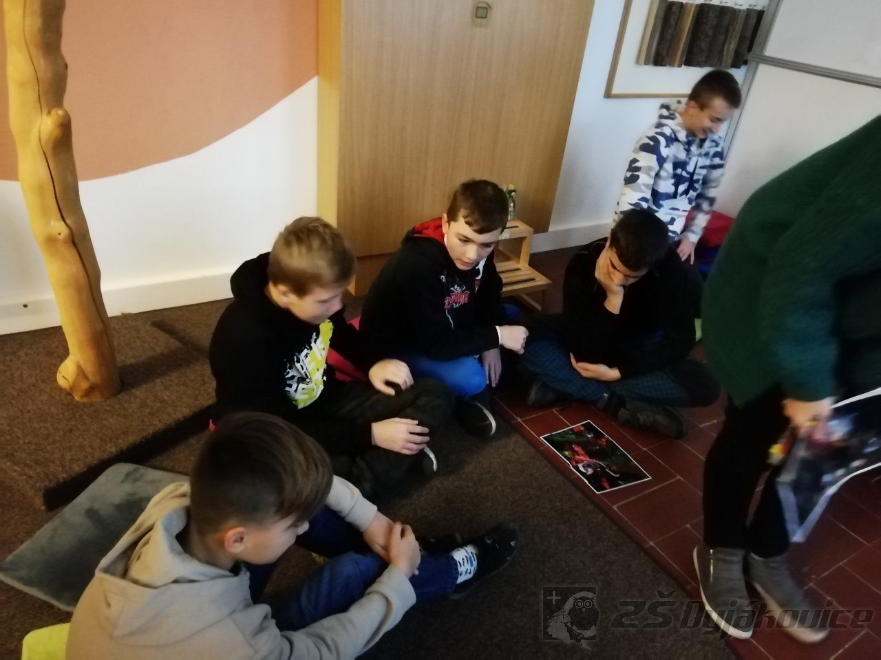

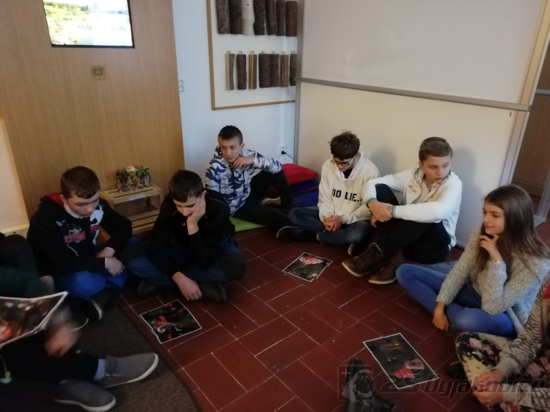

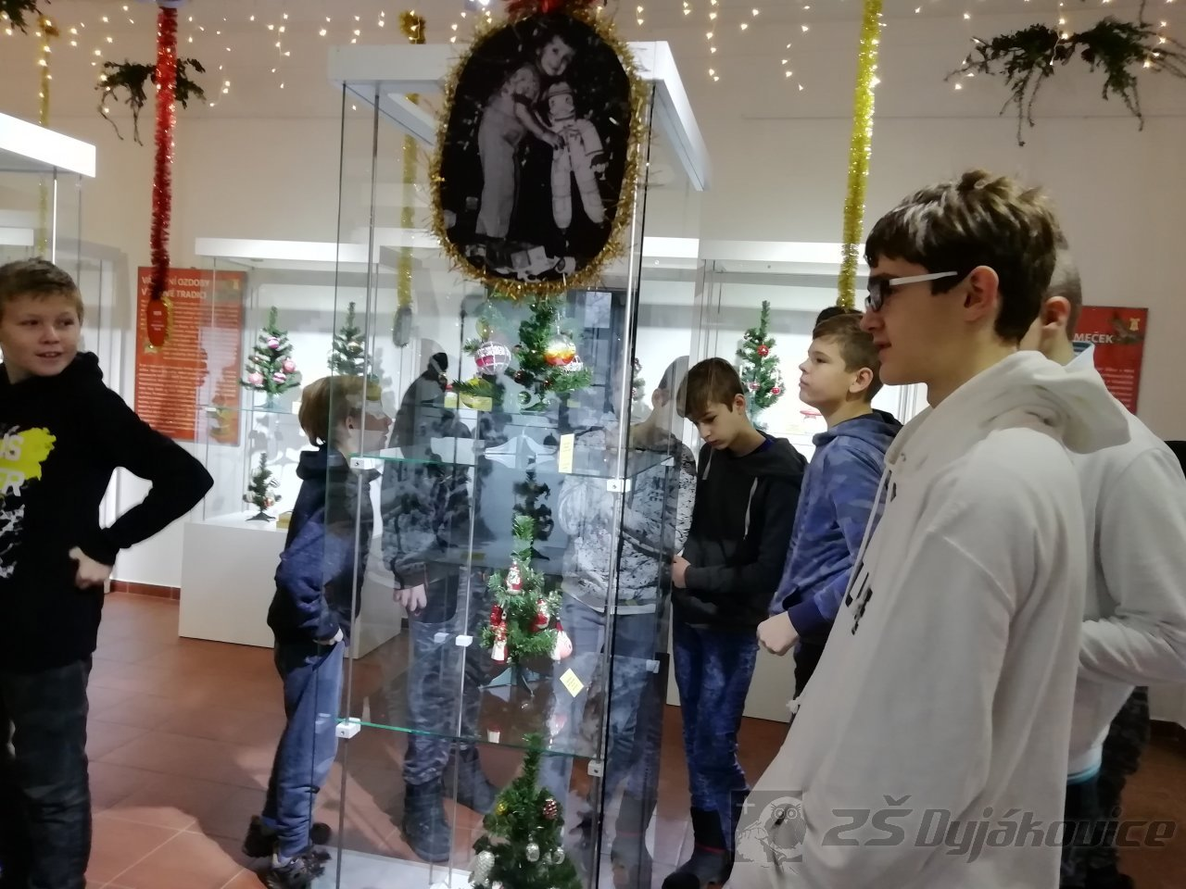
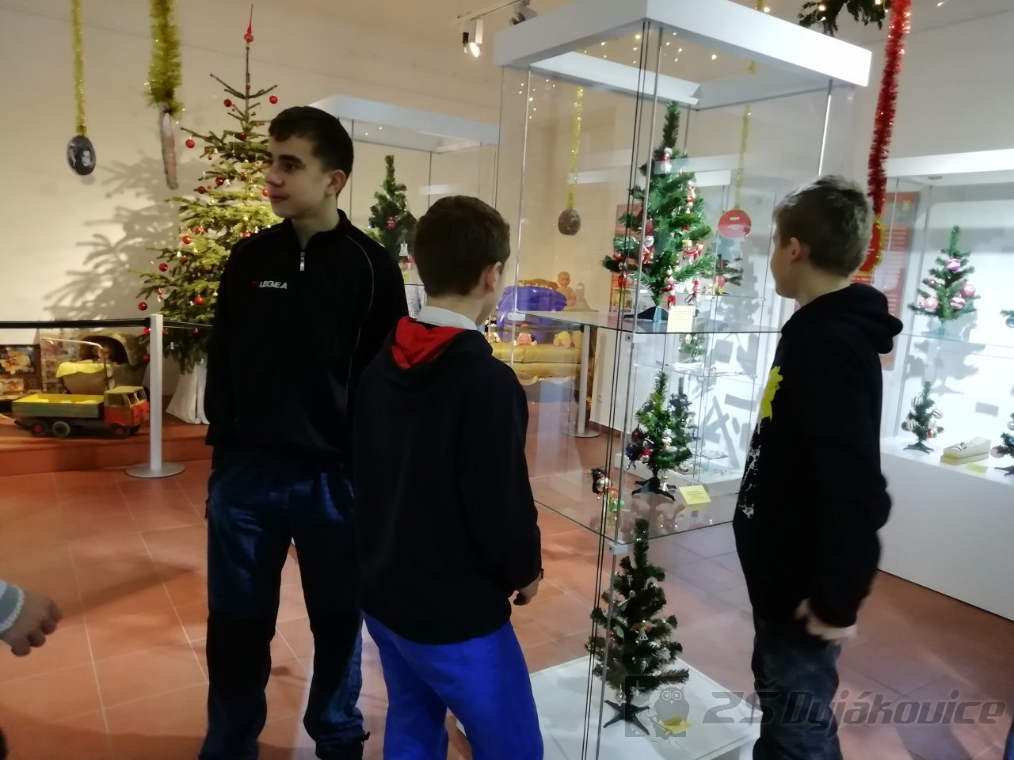

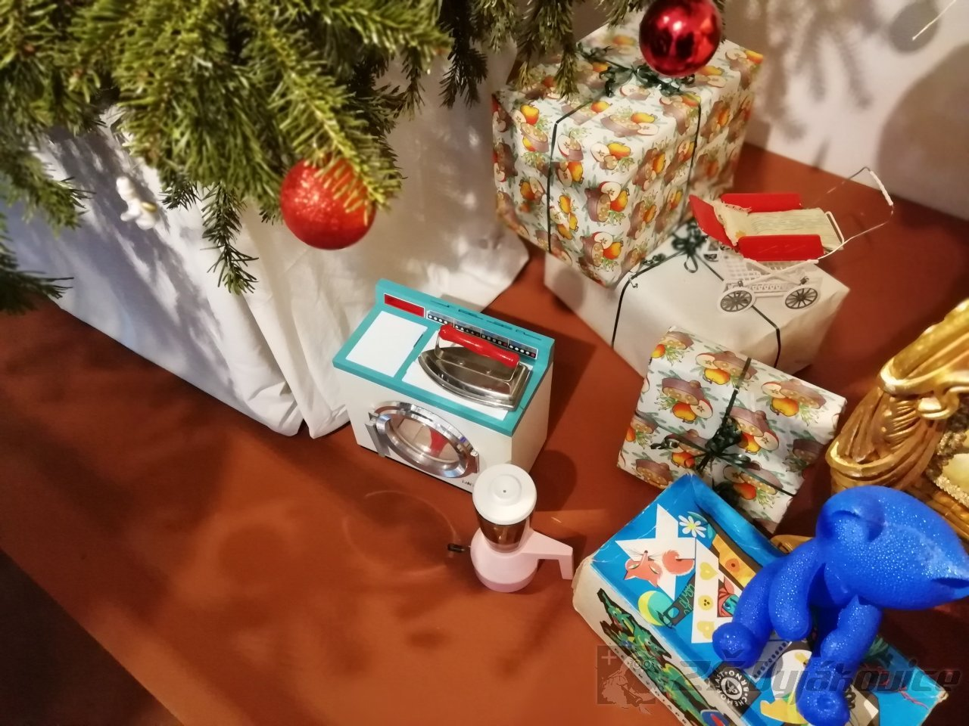

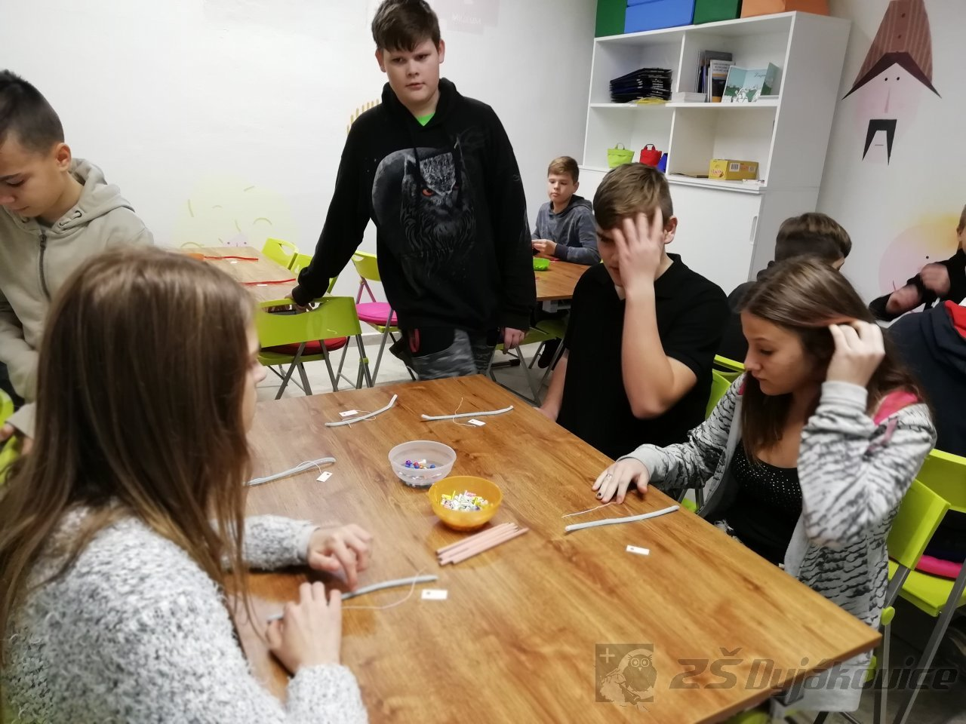

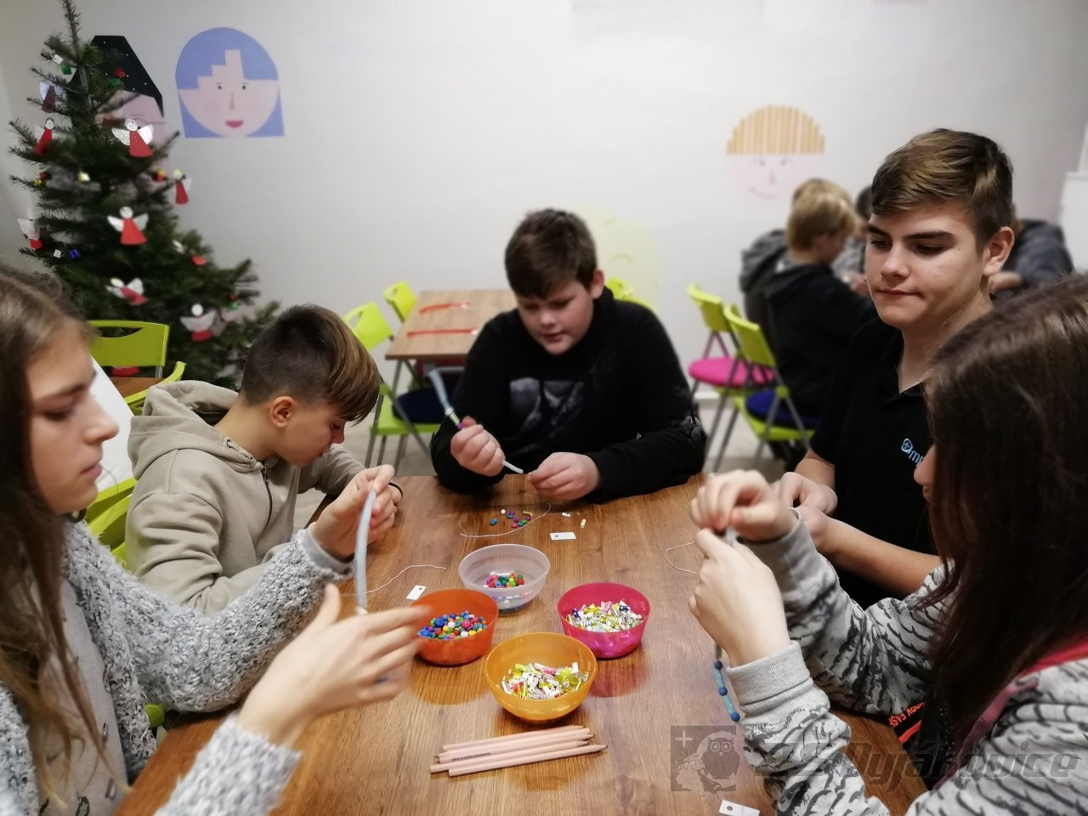

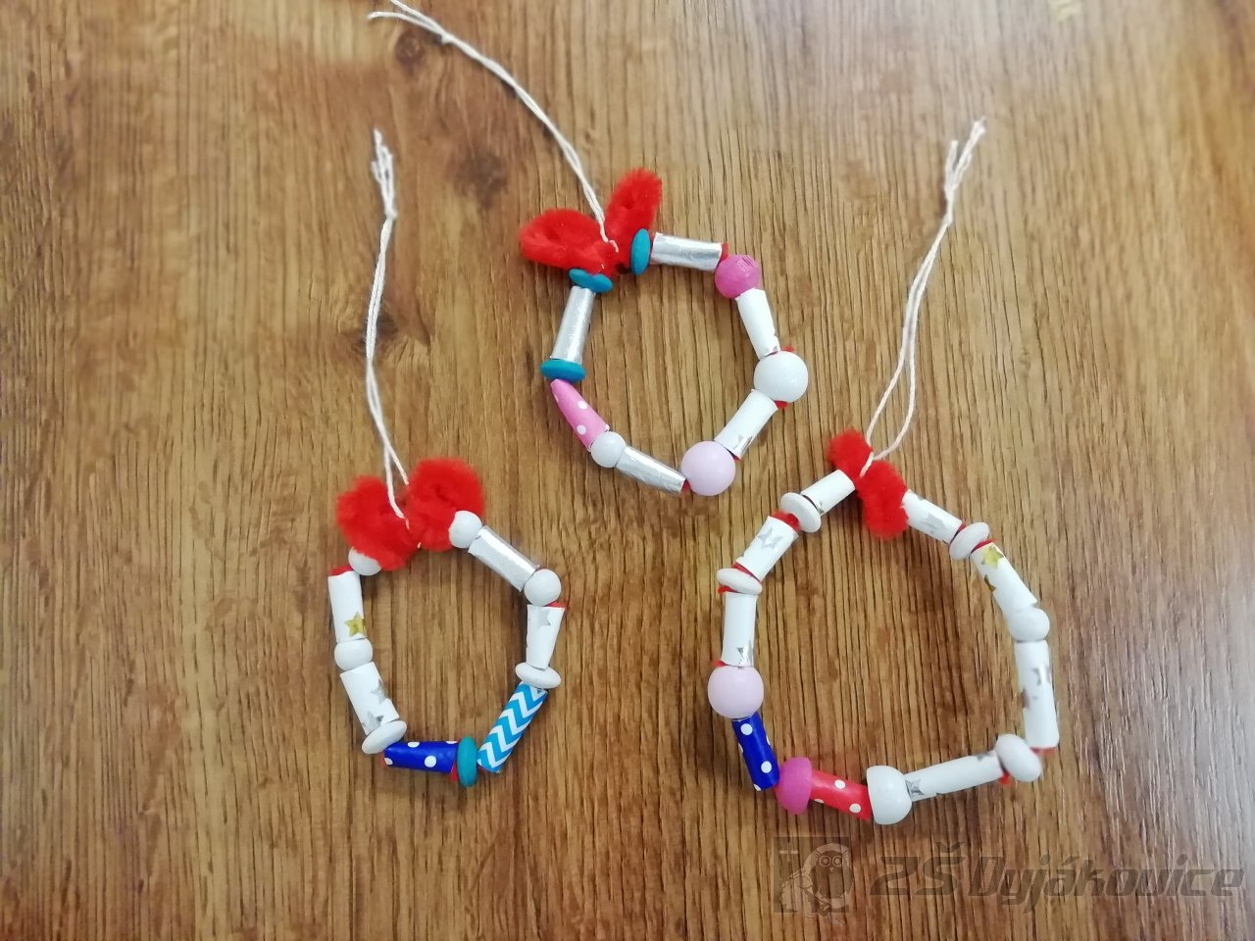

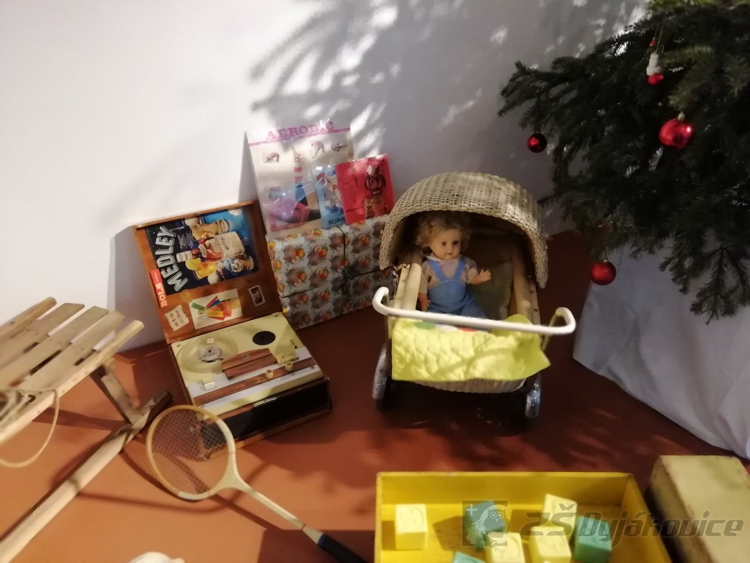

Vlastní mapa ČR - Z 9
Žáci 9. třídy dostali za úkol zpracovat a vytvořit svoji vlastní mapu ČR.

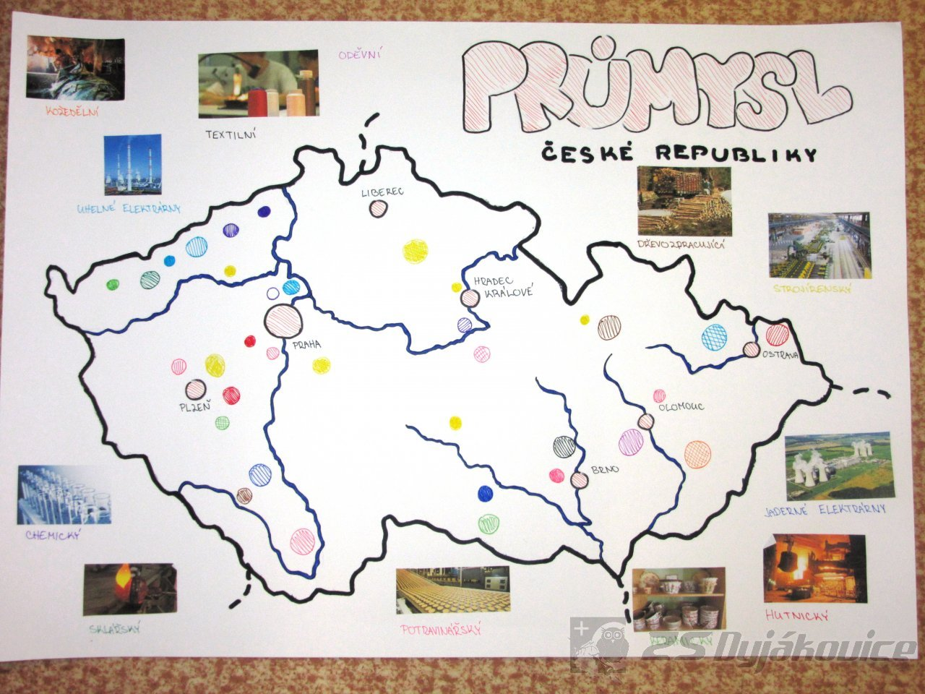

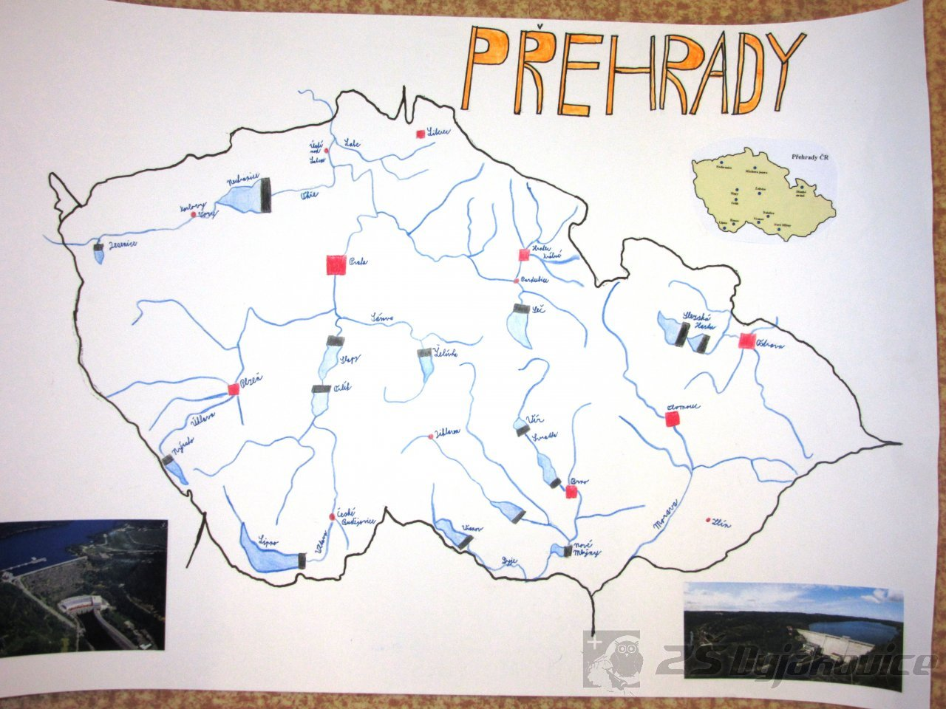

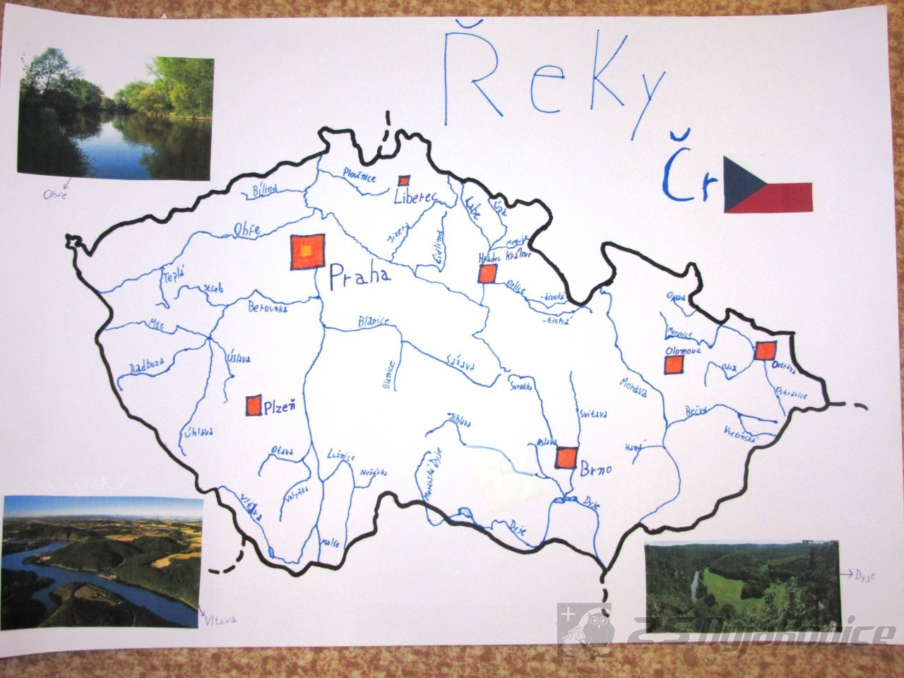

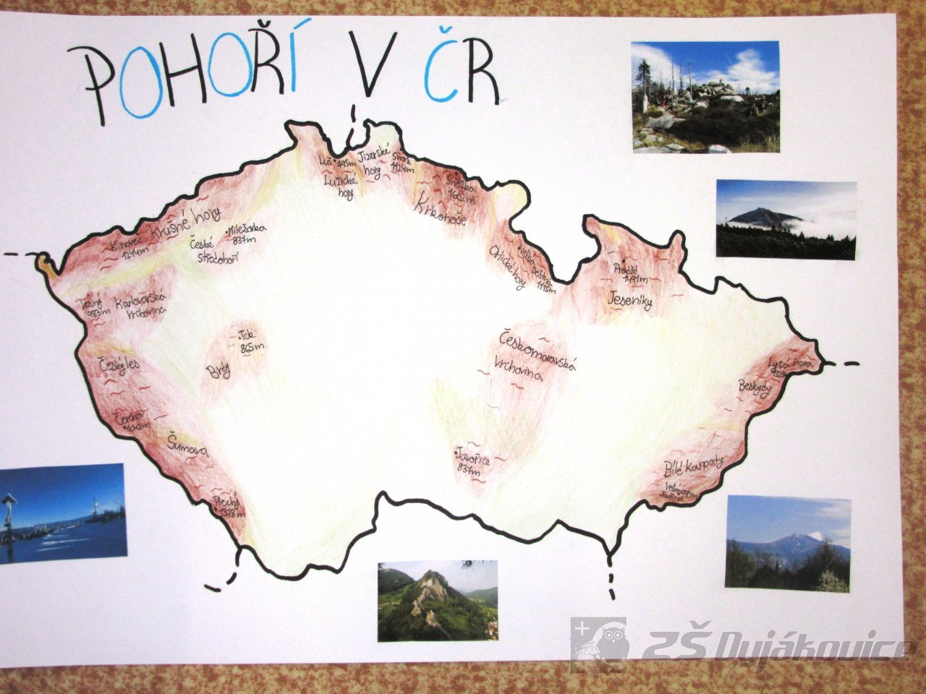
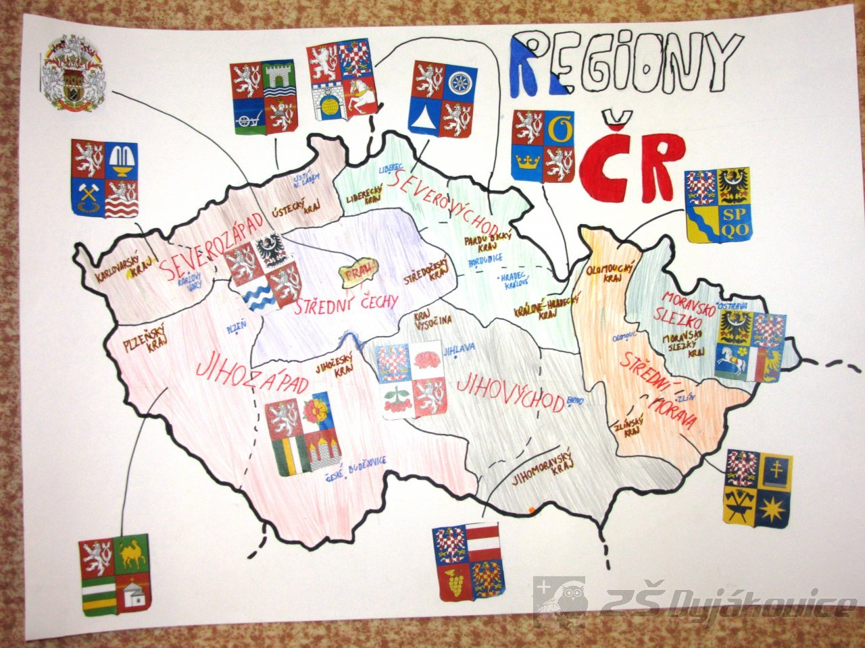

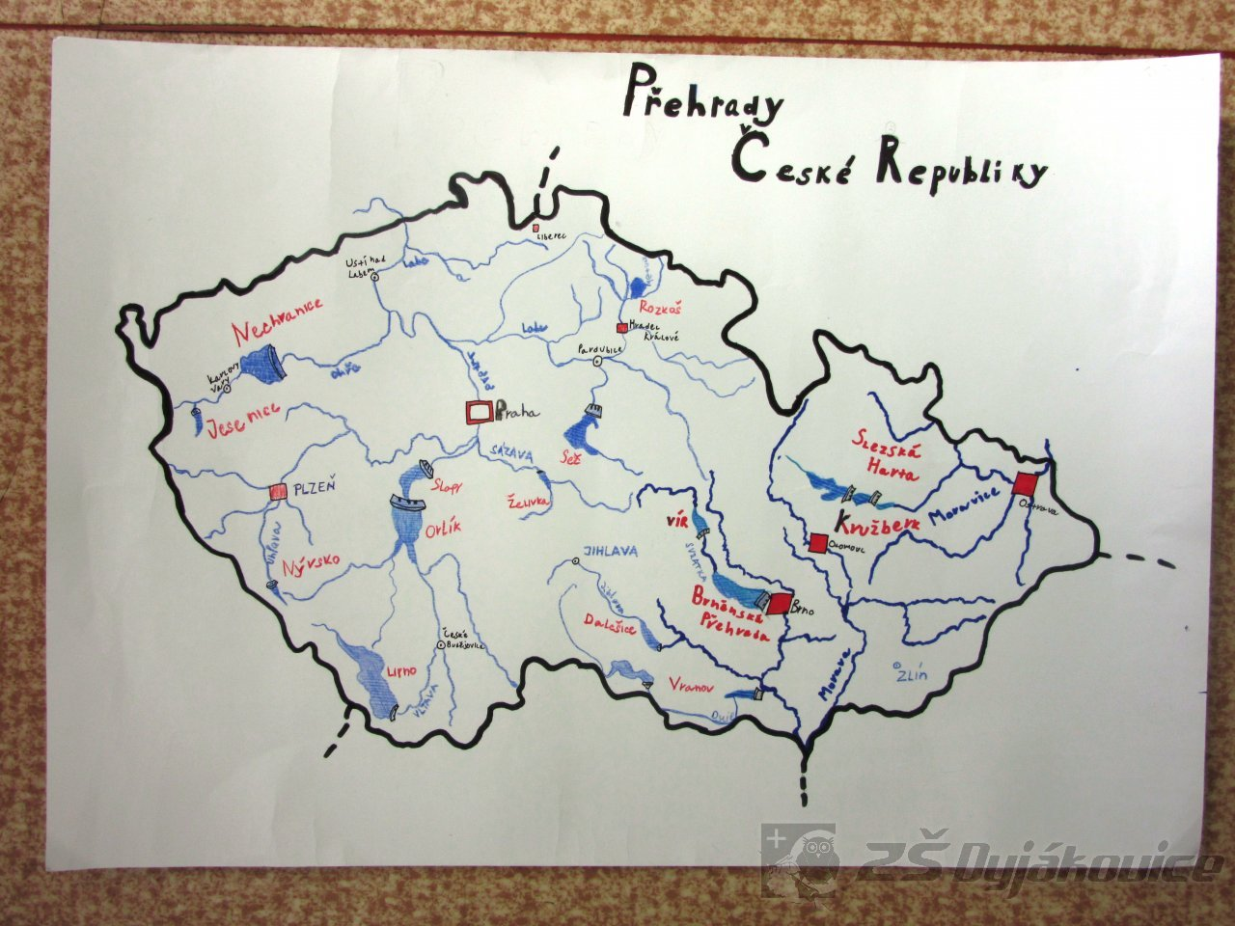

Referát "Dyje" - Z 9
Žáci 9. třídy vypracovali referát o řece Dyji, která protéká našimi vesnicemi.

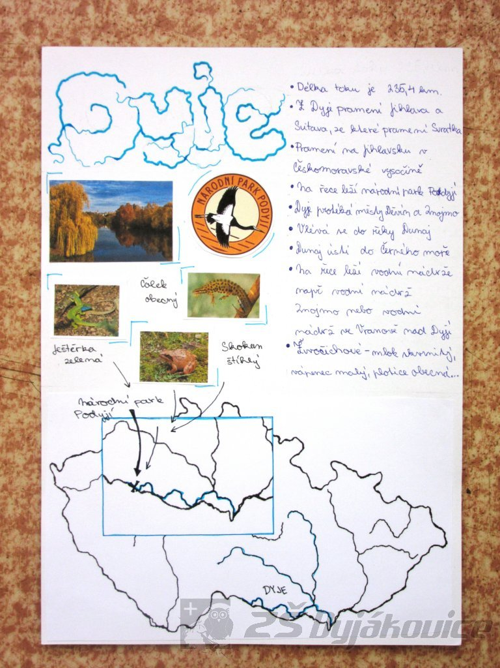

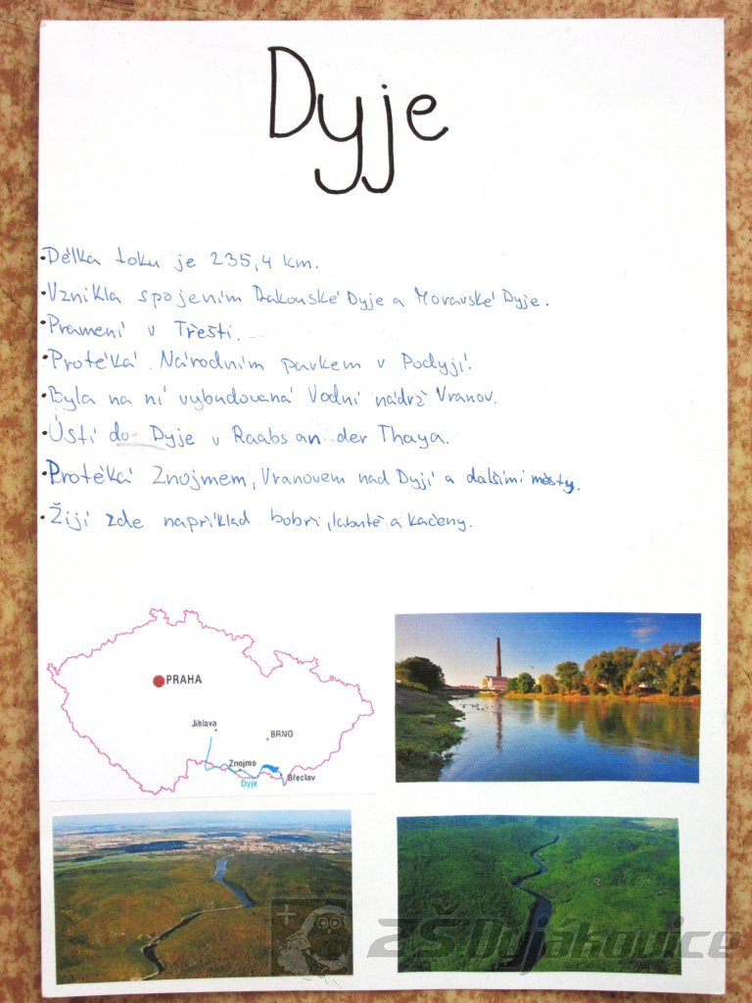

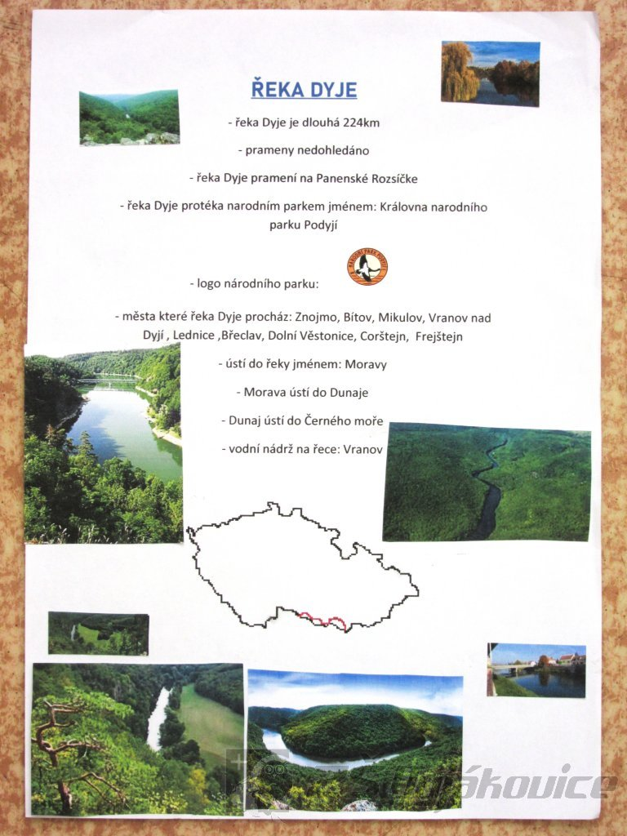

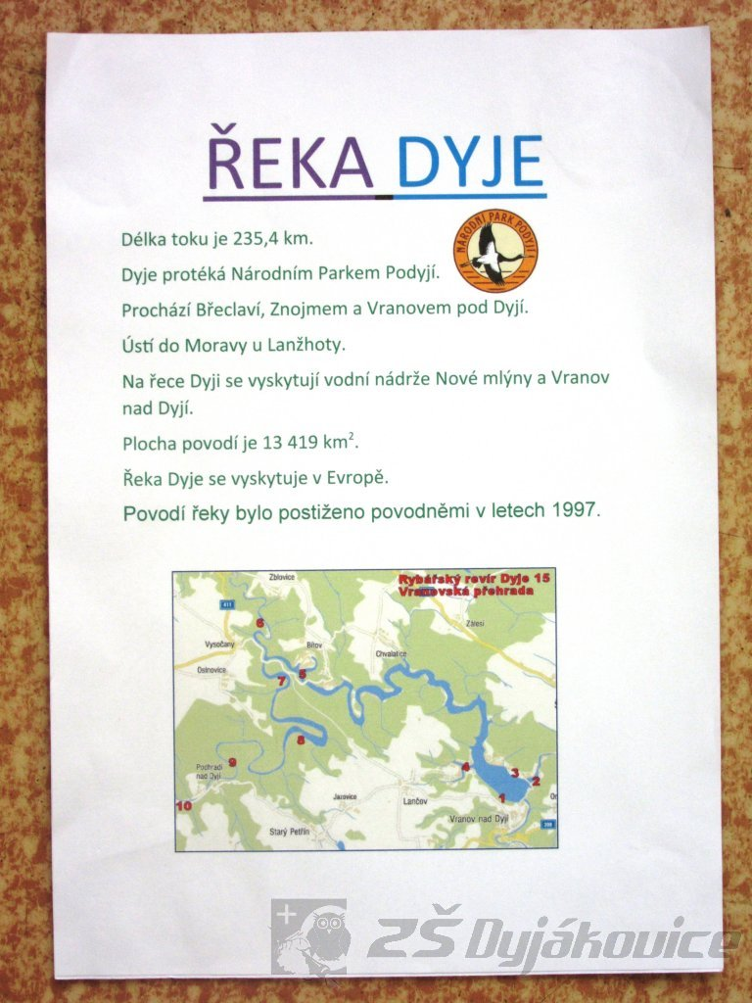

SPORTS DAY INVITATION - AJ 9
Žáci 9. ročníku tvořili pozvánku na sportovní den.

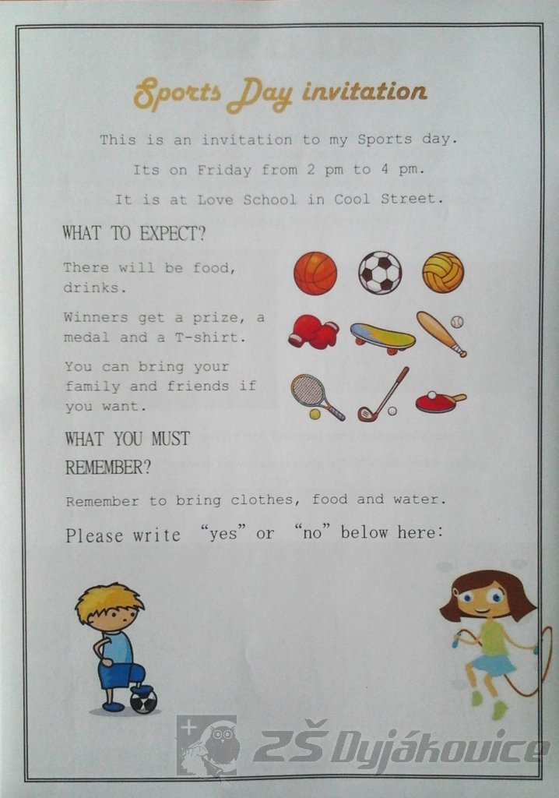

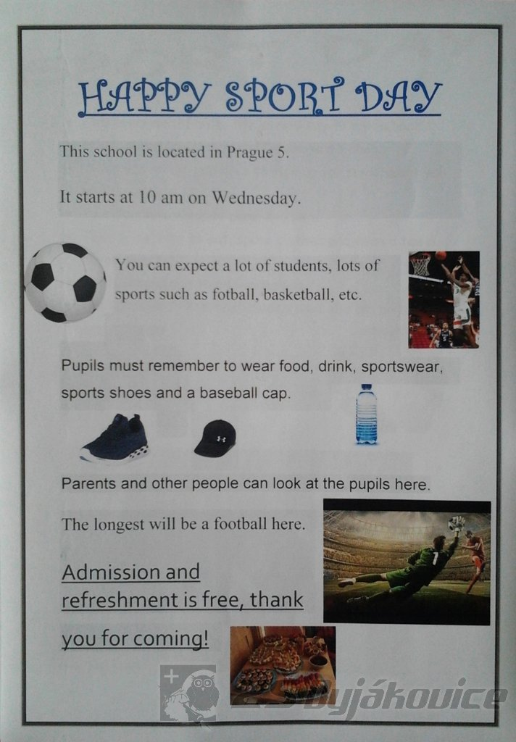

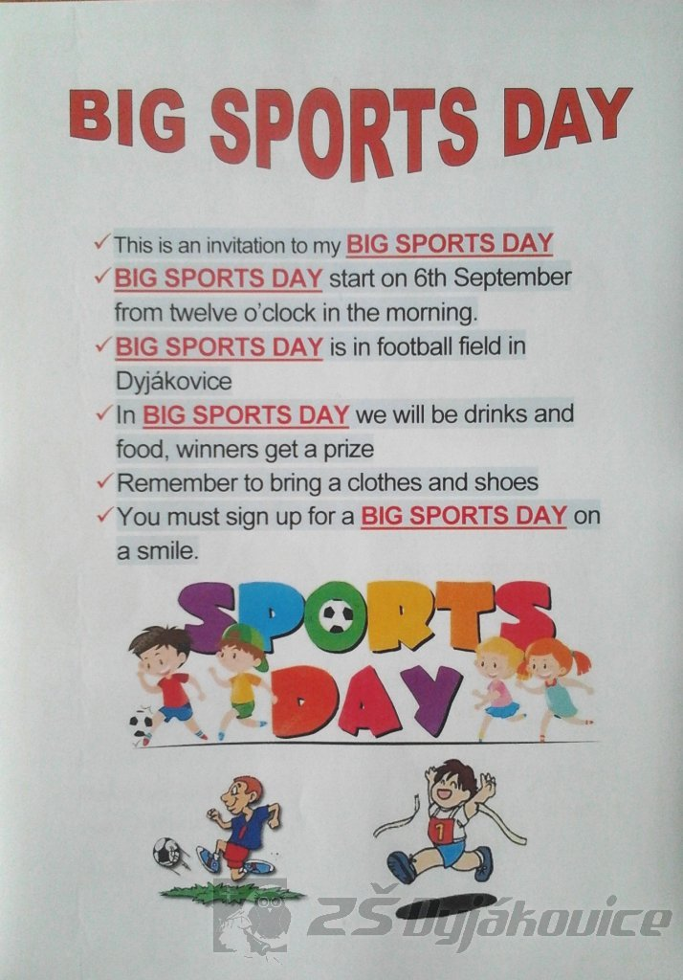

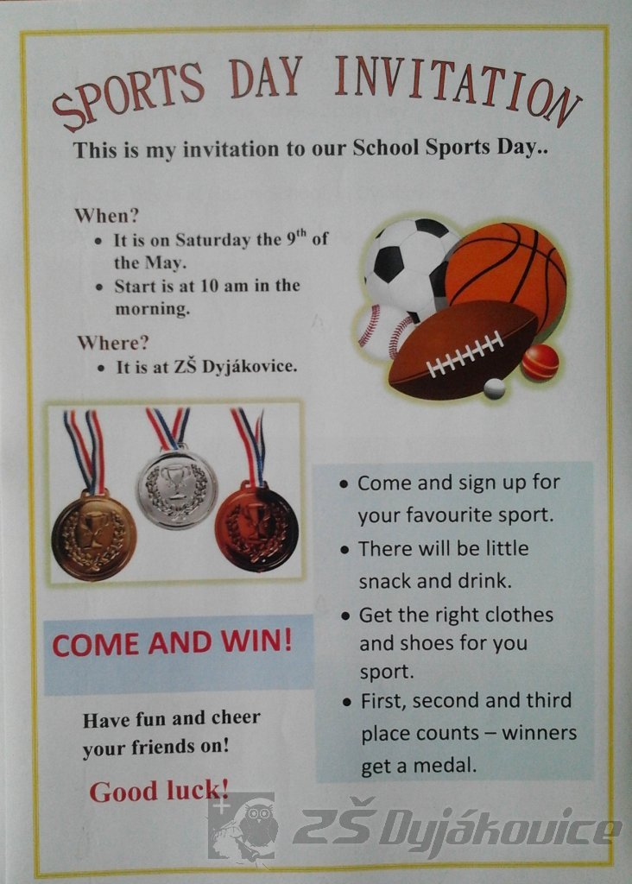

Třídění odpadů - projekt - VkZ 8. třída

Žáci 8. ročníku v rámci projektu "Třídíme odpad" roztřídili odpadky do jednotlivých kontejnerů.

